Հավելված 5.1.6
ՀՀ ֆինանսների նախարարի <<30>> մարտի 2015 թ.
թիվ 169-Ա հրամանի

Օրինակելի ձև

Հաստատված է
ՇՀԾՁԲ-15/6 ՀՀ ԳՆ ՍԱՊԾ-15 ծածկագրով
շրջանակային համաձայնագրերի միջոցով գնում կատարելու ընթացակարգի հանձնաժողովի
2015 թ. նեյեմբերի 4-ի թիվ 1 որոշմամբ որոշմամբ

ՀՀ ԳՆ սննդամթերքի անվտանգության պետական ծառայություն

Հ Ր Ա Վ Ե Ր
ՀՀ ԳՆ ՍՆՆԴԱՄԹԵՐՔԻ ԱՆՎՏԱՆԳՈՒԹՅԱՆ ՊԵՏԱԿԱՆ ԾԱՌԱՅՈՒԹՅԱՆ ԿԱՐԻՔՆԵՐԻ ՀԱՄԱՐ` ԾՐԱԳՐԱՅԻՆ ԱՊԱՀՈՎՄԱՆ ԾԱՌԱՅՈՒԹՅԱՆ ՄԱՏՈՒՑՄԱՆ ՆՊԱՏԱԿՈՎ ՀԱՅՏԱՐԱՐՎԱԾ ՇՐՋԱՆԱԿԱՅԻՆ ՀԱՄԱՁԱՅՆԱԳՐԵՐԻ ՄԻՋՈՑՈՎ ԳՆՈՒՄ ԿԱՏԱՐԵԼՈՒ ԸՆԹԱՑԱԿԱՐԳԻ

Հարգելի մասնակից
- նախքան հայտ կազմելը և ներկայացնելը խնդրում ենք մանրամասնորեն ուսումնասիրել սույն հրավերը, քանի որ հրավերին չհամապատասխանող հայտերը ենթակա են մերժման:
Միաժամանակ
- հայտերը ներբեռնելիս և ներկայացնելիս պետք է առաջնորդվել Համակարգում (www.armeps.am կայքում (կայքի վերևի ձախ անկյունում)) տեղադրված ժամացույցով,
- հայտ կազմելիս անհրաժեշտ է ուշադրությամբ ծանոթանալ www.armeps.am կայքի «Նորություններ» և «Հաճախ տրվող հարցեր» բաժիններում պարբերաբար տեղադրվող և թարմացվող նյութերին,
- եթե ընթացակարգը չափաբաժիններով է, ապա առաջին քայլով պետք է Համակարգի (www.armeps.am) կայքի «Հայտ» դաշտում նախապես նշել այն չափաբաժինը կամ չափաբաժինները, որոնց համար մասնակիցը հայտ է ներկայացնում, որից հետո նոր միայն լրացնել մնացած դաշտերը, այլապես հայտի փաստաթղթերը չեն բացվի գնահատման ժամանակ, վերոգրյալ մասը մանրամասն ներկայացված է www.armeps.am կայքի «Հաճախ տրվող հարցեր» բաժնում,
- էլեկտրոնային գնումների Armeps համակարգի հետ հարցեր և խնդիրներ առաջանալիս դիմել «Գնումների աջակցման կենտրոն» ՊՈԱԿ-ին (այսուհետ նաև` կենտրոն)` ք. Երևան, Կոմիտասի 54/բ հասցեով (հեռախոս`` (0037410) 28-93-20):

ԲՈՎԱՆԴԱԿՈւԹՅՈւՆ
ՀՀ ԳՆ սննդամթերքի անվտանգության պետական ծառայության կարիքների համար` ծրագրային ապահովման ծառայության մատուցման նպատակով հայտարարված սույն ընթացակարգի հրավեր

ՄԱՍ I.

1. Գնման առարկայի բնութագիրը
2. Մասնակցի մասնակցության իրավունքի պահանջները, որակավորման չափանիշները և դրանց գնահատման կարգը
3.Հրավերի պարզաբանումը և հրավերում փոփոխություն կատարելու կարգը
4. Հայտը ներկայացնելու կարգը
5. Հայտի գործողության ժամկետը, հայտերում փոփոխություն կատարելու և դրանք հետ վերցնելու կարգը
7. Հայտերի բացումը
8. Հայտերի գնահատումը, համեմատումը և արդյունքների ամփոփումը
9. Պայմանագրի կնքումը
10. Պայմանագրի ապահովումը
11. Ընթացակարգը չկայացած հայտարարելը
12. Գնման գործընթացի հետ կապված գործողությունները և (կամ) ընդունված որոշումները բողոքարկելու մասնակցի իրավունքը և կարգը

ՄԱՍ II. ՇՐՋԱՆԱԿԱՅԻՆ ՀԱՄԱՁԱՅՆԱԳՐԵՐԻ ՄԻՋՈՑՈՎ ԳՆՈՒՄ ԿԱՏԱՐԵԼՈՒ ԸՆԹԱՑԱԿԱՐԳԻ ՀԱՅՏԸ ՊԱՏՐԱՍՏԵԼՈՒ ՀՐԱՀԱՆԳ

1. Ընդհանուր դրույթներ
2. Ընթացակարգի հայտը
3. Առաջին տեղը զբաղեցրած մասնակցի կողմից ներկայացվող փաստաթղթերը
4. Հայտի գնային առաջարկը
5. Հավելվածներ 1-11

ՀՀ ԳՆ սննդամթերքի անվտանգության պետական ծառայությունը (այսուհետև` Պատվիրատու)` «Գնման առարկայի անվանում» ձեռքբերման նպատակով կազմակերպել է « ՇՀԾՁԲ-15/6 ՀՀ ԳՆ ՍԱՊԾ-15» ծածկագրով շրջանակային համաձայնագրերի միջոցով գնում կատարելու ընթացակարգը (այսուհետև` ընթացակարգ) և տրամադրում է սույն հրավերը ։
Սույն հրավերը կազմվել է գնումների մասին ՀՀ օրենսդրության, այդ թվում` «Գնումների մասին» ՀՀ օրենքի (այսուհետև` Օրենք), ՀՀ կառավարության 10.02.2011 թ. N 168-Ն որոշմամբ հաստատված «Գնումների գործընթացի կազմակերպման» կարգի (այսուհետև` Կարգ), ՀՀ կառավարության 2013 թվականի դեկտեմբերի 5-ի N 1370-Ն որոշմամբ հաստատված «Էլեկտրոնային ձևով գնումների կատարման» կարգի և այլ իրավական ակտերի պահանջներին համապատասխան և նպատակ ունի Պատվիրատուի կողմից հայտարարված ընթացակարգին մասնակցելու մտադրություն ունեցող անձանց (այսուհետև` Մասնակից) տեղեկացնելու ընթացակարգի պայմանների` գնման առարկայի, ընթացակարգի անցկացման, հաղթողին որոշելու և նրա հետ պայմանագիր կնքելու մասին, ինչպես նաև օժանդակելու ընթացակարգի հայտը պատրաստելիս։
Շրջանակային համաձայնագրերի միջոցով էլեկտրոնային գնում կատարելու ընթացակարգին կարող են մասնակցել <<Գնումների աջակցման կենտրոն>> ՊՈԱԿ-ի հետ շրջանակային համաձայնագրեր կնքած այն մասնակիցները, որոնք սահմանված կարգով գրանցվել են www.armeps.am կայքի միջոցով էլեկտրոնային ձևով գնումների իրականացումն ապահովող համակարգում և <<Գնումների աջակցման կենտրոն>> ՊՈԱԿ են ներկայացրել դիմում իրենց տվյալ էլեկտրոնային շրջանակային համաձայնագրին կցելու մասին:
Արգելվում է միևնույն անձի (անձանց) կողմից հիմնադրված կամ ավելի քան հիսուն տոկոս միևնույն անձի (անձանց) պատկանող բաժնեմաս ունեցող կազմակերպությունների միաժամանակյա մասնակցությունը գնման միևնույն գործընթացին, բացառությամբ պետության կամ համայնքների կողմից հիմնադրված կազմակերպությունների և (կամ) համատեղ գործունեության կարգով (կոնսորցիումով) գնումների գործընթացին մասնակցության դեպքերի։
Սույն ընթացակարգի հրավերը ստանալու համար անհրաժեշտ է դիմել պատվիրատուին սույն հրավերի հրապարակման օրվանից մինչև 2015 թ.նոյեմբերի 13-ը ժամը 11:00ը։ Ընդ որում, փաստաթղթային ձևով հրավեր ստանալու համար պատվիրատուին պետք է ներկայացնել գրավոր դիմում։ Էլեկտրոնային ձևով հրավեր տրամադրելու պահանջի դեպքում պատվիրատուն ապահովում է հրավերի` էլեկտրոնային ձևով տրամադրումը դիմումն ստանալու օրվան հաջորդող աշխատանքային օրվա ընթացքում։
Սույն հրավերով նախատեսված կարգով հրավեր չստանալը չի սահմանափակում մասնակցի` սույն ընթացակարգին մասնակցելու իրավունքը։
Շրջանակային համաձայնագրերի միջոցով գնում կատարելու ընթացակարգի հայտերն անհրաժեշտ է ներկայացնել էլեկտրոնային ձևով` էլեկտրոնային գնումների Armeps (www.armeps.am կայքի) համակարգի (այսուհետ նաև` Համակարգ) միջոցով մինչև սույն հրավերը հրապարակվելու օրվան հաջորդող «7»-րդ աշխատանքային օրվա ժամը «11:00»-ը և դրանք պետք է կազմված լինեն հայերեն։
Սույն ընթացակարգի հետ կապված հարաբերությունների նկատմամբ կիրառվում է Հայաստանի Հանրապետության իրավունքը։ Սույն ընթացակարգի հետ կապված վեճերը ենթակա են քննության Հայաստանի Հանրապետության դատարաններում։
ՀՀ ԳՆ սննդամթերքի անվտանգության պետական ծառայության էլեկտրոնային փոստի հասցեն է`
snndianvtangutyun@mail.ru
հեռախոսահամարն է` 010 20-38-63 /137

ՄԱՍ I

- ԳՆՄԱՆ ԱՌԱՐԿԱՅԻ ԲՆՈՒԹԱԳԻՐԸ

Չափաբաժինների համարները | Չափաբաժնի անվանումը
1 | Ծրագրային ապահովման ծառայության

Գնման առարկա է հանդիսանում հանդիսանում ՀՀ ԳՆ սննդամթերքի անվտանգության պետական ծառայության կարիքների համար` ծրագրային ապահովման ծառայության ձեռքբերումը, որը խմբավորված է 1 չափաբաժնի`

Ծրագրային ապահովման ծառայության տեխնիկական բնութագրերը, ինչպես նաև գնման առարկայի մասնագիրը, տեխնիկական տվյալները և այլ ոչ գնային պայմանների ամբողջական և համարժեք նկարագրությունը կազմում են պայմանագրի անբաժանելի մասը, որի նախագիծը ներկայացված է սույն հրավերի N 6 հավելվածում։

2. ՄԱՍՆԱԿՑԻ ՄԱՍՆԱԿՑՈՒԹՅԱՆ ԻՐԱՎՈՒՆՔԻ ՊԱՀԱՆՋՆԵՐԸ, ՈՐԱԿԱՎՈՐՄԱՆ ՉԱՓԱՆԻՇՆԵՐԸ ԵՎ ԴՐԱՆՑ ԳՆԱՀԱՏՄԱՆ ԿԱՐԳԸ

2.1 Մասնակիցների՝ Օրենքի 5-րդ հոդվածի 1-ին մասով նախատեսված` «Մասնակցության իրավունքը» չափանիշը գնահատվում է հետևյալ կարգով`
1) եթե Մասնակիցը հայտով ներկայացրել է Օրենքի 5-րդ հոդվածի 1-ին մասով նախատեսված պահանջներին իր տվյալների համապատասխանության մասին գրավոր հայտարարություն, ապա տվյալ Մասնակիցն իրավունք է ստանում մասնակցելու գնման ընթացակարգին,
2) բացի հայտարարությունից, Օրենքի 5-րդ հոդվածի 1-ին մասով նախատեսված պահանջների հիմնավորման նպատակով Մասնակցից, այդ թվում՝ ընտրված մասնակցից այլ փաստաթղթեր չեն կարող պահանջվել։
2.2 Սույն ընթացակարգին մասնակցելու իրավունք չունեն անձինք, `
1) որոնք հայտը ներկայացնելու օրվա դրությամբ դատական կարգով ճանաչվել են սնանկ,
2) որոնք հայտը ներկայացնելու օրվա դրությամբ ունեն ժամկետանց պարտքեր Հայաստանի Հանրապետության հարկային և պարտադիր սոցիալական ապահովության վճարների գծով,
3) որոնց գործադիր մարմնի ներկայացուցիչը հայտը ներկայացնելու օրվան նախորդող երեք տարիների ընթացքում դատապարտված է եղել տնտեսական գործունեության կամ պետական ծառայության դեմ ուղղված հանցագործության համար, բացառությամբ այն դեպքերի, երբ դատվածությունը օրենքով սահմանված կարգով հանված կամ մարված է,
4) որոնք հայտը ներկայացնելու օրվա դրությամբ ներառված են գնումների գործընթացին մասնակցելու իրավունք չունեցող մասնակիցների ցուցակում։
Եթե Մասնակիցը հայտով ներկայացրել է սույն հրավերի II մասի 2.2.1 կետով նախատեսված գրավոր հայտարարություն, ապա տվյալ Մասնակիցն իրավունք է ստանում մասնակցելու գնման ընթացակարգին։
2.3 Մասնակիցը պետք է ունենա կնքվելիք պայմանագրով նախատեսված պարտավորությունների կատարման համար հրավերով պահանջվող`
1) մասնագիտական փորձառություն,
2) տեխնիկական միջոցներ,
3) ֆինանսական միջոցներ,
4) աշխատանքային ռեսուրսներ։

Ընդ որում Մասնակցի`

- <<Մասնագիտական փորձառություն>> չափանիշը գնահատվում է հետևյալ կարգով`
1) Մասնակիցը հայտով ներկայացնում է հայտարարություն (Հավելված 3.1), որ հայտը ներկայացնելու տարվա և դրան նախորդող երեք տարվա ընթացքում պատշաճ ձևով իրականացրել է համանման (նմանատիպ) առնվազն մեկ պայմանագիր: Նախկինում կատարված պայմանագիրը (կամ պայմանագրերը) գնահատվում է (կամ գնահատվում են) նմանատիպ, եթե դրա (դրանց) շրջանակներում մատուցված ծառայությունների ծավալը (կամ հանրագումարային ծավալը)` գումարային արտահայտությամբ, պակաս չէ տվյալ գնման ընթացակարգի շրջանակներում մասնակցի ներկայացրած գնային առաջարկի հիսուն տոկոսից, որից առնվազն մեկ պայմանագրի շրջանակներում մատուցված ծառայությունների ծավալը գումարային արտահայտությամբ, պակաս չէ տվյալ գնման ընթացակարգի շրջանակներում մասնակցի ներկայացրած գնային առաջարկի քսան տոկոսից: Նմանատիպ են համարվում API –ների ինտեգրման իրականացումները՝ REST կամ SOAP API –ների միջոցով իրական ժամանակում աշխատող ինֆորմացիոն ծառայություններում (service) տվյալների փոխանակման ծառայությունների մատուցումը։
3) առաջին տեղը զբաղեցրած մասնակիցը որպես սույն պարբերության 1-ին ենթակետով սահմանված որակավորման չափանիշի հիմնավորող փաստաթուղթ ներկայացնում է նախկինում կատարած պայմանագրի պատճենը, իսկ դրա պատշաճ կատարումը գնահատելու համար` տվյալ պայմանագրի կողմերի հաստատած` պայմանագրի սահմանված ժամկետում կատարումը հավաստող ակտի (հանձման-ընդունման արձանագրություն և այլն) պատճենը կամ տվյալ պայմանագրի կատարումն ընդունած կողմի գրավոր հավաստումը:
4) Մասնակցի որակավորումը այս չափանիշի գծով գնահատվում է բավարար, եթե վերջինս ապահովում է սույն պարբերությամբ նախատեսված պահանջները։

- <<Տեխնիկական միջոցներ>> չափանիշը գնահատվում է հետևյալ կարգով`
1) Մասնակիցը հայտով ներկայացնում է հայտարարություն (Հավելված 3.3) պայմանագրի կատարման համար անհրաժեշտ` սույն հրավերով պահանջվող տեխնիկական միջոցների առկայության մասին.

3) Մասնակցի որակավորումը այս չափանիշի գծով գնահատվում է բավարար, եթե վերջինս ապահովում է սույն պարբերությամբ նախատեսված պահանջները։

- <<Ֆինանսական միջոցներ>> չափանիշը գնահատվում է հետևյալ կարգով`
1) Հայաստանի Հանրապետության ռեզիդենտ հանդիսացող Մասնակիցը հայտով ներկայացնում է հայտարարություն (Հավելված 3.4 ) այն մասին, որ հայտը ներկայացվելուն նախորդող՝
ա. երեք հաշվետու տարիների համախառն եկամտի հանրագումարը պակաս չէ ներկայացված գնային առաջարկից.
բ. հաշվետու տարվա ընթացքում պարտավորությունների հաշվեկշռային արժեքը չի գերազանցել ակտիվների հաշվեկշռային արժեքը.
2) եթե Մասնակիցը չի հանդիսանում Հայաստանի Հանրապետության ռեզիդենտ կամ Մասնակիցը ֆիզիկական անձ է, ապա հայտով ներկայացնում է հայտարարություն (Հավելված 3.5) պայմանագրի կատարման համար անհրաժեշտ ֆինանսական միջոցների առկայության մասին.
4) Մասնակցի որակավորումը այս չափանիշի գծով գնահատվում է բավարար, եթե վերջինս ապահովում է սույն պարբերությամբ նախատեսված պահանջները։

- <<Աշխատանքային ռեսուրսներ>> չափանիշը գնահատվում է հետևյալ կարգով`
1) Մասնակիցը հայտով ներկայացնում է հայտարարություն (Հավելված 3.6) պայմանագրի կատարման համար սույն հրավերով պահանջվող աշխատանքային ռեսուրսների առկայության մասին.

3) Մասնակցի որակավորումը այս չափանիշի գծով գնահատվում է բավարար, եթե վերջինս ապահովում է սույն պարբերությամբ նախատեսված պահանջները։

Որակավորման չափանիշներից որևէ մեկին չբավարարելու դեպքում Մասնակցի հայտը մերժվում է։

3. ՀՐԱՎԵՐԻ ՊԱՐԶԱԲԱՆՈՒՄԸ ԵՎ ՀՐԱՎԵՐՈՒՄ ՓՈՓՈԽՈՒԹՅՈՒՆ ԿԱՏԱՐԵԼՈՒ ԿԱՐԳԸ

3.1 Օրենքի 26-րդ հոդվածի համաձայն` Մասնակիցն իրավունք ունի Պատվիրատուից պահանջել հրավերի պարզաբանում։
Մասնակիցն իրավունք ունի հայտերի ներկայացման վերջնաժամկետը լրանալուց առնվազն հինգ օրացուցային օր առաջ էլեկտրոնային եղանակով պահանջելու հրավերի պարզաբանում։ Հարցումը կատարած Մասնակցին պարզաբանումը տրամադրվում է հարցումն ստանալու օրվան հաջորդող երեք օրացուցային օրվա ընթացքում։
3.2 Հարցման և պարզաբանումների բովանդակության մասին հայտարարությունը հրապարակվում է տեղեկագրում և Համակարգում` հարցումը կատարած Մասնակցին պարզաբանումը տրամադրելու օրվան հաջորդող օրը, առանց նշելու հարցումը կատարած Մասնակցի տվյալները։
3.3 Պարզաբանում չի տրամադրվում, եթե հարցումը կատարվել է սույն բաժնով սահմանված ժամկետի խախտմամբ, ինչպես նաև, եթե հարցումը դուրս է հրավերի բովանդակության շրջանակից։
3.4 Հայտերի ներկայացման վերջնաժամկետը լրանալուց առնվազն հինգ օրացուցային օր առաջ հրավերում կարող են կատարվել փոփոխություններ։ Փոփոխություն կատարելու օրվան հաջորդող երեք օրացուցային օրվա ընթացքում փոփոխություն կատարելու և դրանք տրամադրելու պայմանների մասին հայտարարություն է հրապարակվում տեղեկագրում և Համակարգում։
3.5 Հրավերում փոփոխություններ կատարվելու դեպքում հայտերը ներկայացնելու վերջնաժամկետը հաշվվում է այդ փոփոխությունների մասին տեղեկագրում և Համակարգում հայտարարության հրապարակման օրվանից։

4. ՀԱՅՏԸ ՆԵՐԿԱՅԱՑՆԵԼՈՒ ԿԱՐԳԸ

4.1 Սույն ընթացակարգին մասնակցելու համար Մասնակիցը Համակարգի միջոցով Պատվիրատուին է ներկայացնում ընթացակարգի հայտ։
Մասնակիցները կարող են ընթացակարգի հայտ ներկայացնել ինչպես յուրաքանչյուր չափաբաժնի, այնպես էլ միաժամանակ մի քանի կամ բոլոր չափաբաժինների համար։
Ընթացակարգի հայտը սույն հրավերի հիման վրա Մասնակցի կողմից ներկայացվող առաջարկն է։
Ընթացակարգի հայտերը ներկայացվում են մինչև դրա համար սույն հրավերով սահմանված ժամկետի ավարտը։
Ընթացակարգի հայտերի պատրաստման կարգը նկարագրված է սույն հրավերի II մասում` շրջանակային համաձայնագրերի միջոցով գնում կատարելու ընթացակարգի հայտերը պատրաստելու հրահանգում։
4.2 Ընթացակարգի հայտերն անհրաժեշտ է ներկայացնել Համակարգով ոչ ուշ, քան սույն ընթացակարգի հրավերը տեղեկագրում և Համակարգում հրապարակվելու օրվան հաջորդող 7 րդ աշխատանքային օրվա ժամը 11:00 ն։ Ընթացակարգի հանձնաժողովի քարտուղարն է` Լուիզա Ծատուրյանը ։ Հայտերը ներկայացնելու վերջնաժամկետը լրանալուց հետո ներկայացված հայտերը չեն ընդունվում Համակարգի կողմից։
4.3 Մասնակիցը հայտով ներկայացնում է`
ա. գնման ընթացակարգին մասնակցելու գրավոր դիմում` նշելով հարկ վճարողի հաշվառման համարը,
բ. իր կողմից հաստատված հայտարարություններ՝ Օրենքով նախատեսված մասնակցության իրավունքի և հրավերով սահմանված որակավորման չափանիշներին իր համապատասխանության մասին,
գ. գնային առաջարկ,
ը. գործակալության պայմանագրի պատճենը և դրա կողմ հանդիսացող անձի տվյալները, եթե պայմանագիրն իրականացվելու է գործակալության միջոցով,
թ. համատեղ գործունեության պայմանագիրը, եթե մասնակիցը գնման ընթացակարգին մասնակցում է համատեղ գործունեության կարգով (կոնսորցիումով):

5. ՀԱՅՏԻ ԳՈՐԾՈՂՈՒԹՅԱՆ ԺԱՄԿԵՏԸ, ՀԱՅՏԵՐՈՒՄ ՓՈՓՈԽՈՒԹՅՈՒՆ ԿԱՏԱՐԵԼՈՒ
ԵՎ ԴՐԱՆՔ ՀԵՏ ՎԵՐՑՆԵԼՈՒ ԿԱՐԳԸ

5.1 Օրենքի 28-րդ հոդվածի համաձայն` հայտը վավեր է մինչև Օրենքին համապատասխան պայմանագրի կնքումը, Մասնակցի կողմից հայտի հետ վերցնելը, հայտի մերժումը կամ ընթացակարգը չկայացած հայտարարվելը։
5.2 Օրենքի 28-րդ հոդվածի համաձայն` Մասնակիցը, մինչև սույն հրավերի 4.2 կետում նշված` հայտերի ներկայացման վերջնաժամկետը, կարող է փոփոխել կամ հետ վերցնել իր հայտը։

7. ՀԱՅՏԵՐԻ ԲԱՑՈՒՄԸ

7.1 Հայտերի բացումը կկատարվի ծանուցվելու օրվան հաջորդող 7-րդ աշխատանքային օրվա ժամը 11:00-ին Համակարգի միջոցով։ Հայտերի բացման օրը և ժամը պետք է համընկնի դրանք ներկայացնելու վերջնաժամկետին:
Հայտերի բացման նիստում գնահատող հանձնաժողովի նախագահը (նիստը նախագահողը) նիստը հայտարարում է բացված և հրապարակում է գնման առարկայի ընդհանուր (նախահաշվային) գինը՝ մեկ թվով արտահայտված։
Գնահատող հանձնաժողովի առաջին բացող անդամն իր կատարած նշումներով երկրորդ բացող անդամի դիտարկմանն է ներկայացնում բացման ենթակա այն հայտերի ցուցակը, որոնց Համակարգը դիտել է որպես ներկայացված (պիտանի) հայտեր, որից հետո երկրորդ բացող անդամը հաստատում է իրեն ներկայացված հայտերի ցուցակը: Հաստատումից հետո բեռնվում է հայտերի բացման մասին արձանագրությունը (Համակարգում՝ հաշվետվություն), որը հայտերի բացման օրը հանձնաժողովի քարտուղարը ոչ ավտոմատ եղանակով տրամադրում է Մասնակիցներին:
7.1.1 Գնահատման գործընթացը կատարվում է գնումների մասին Հայաստանի Հանրապետության օրենսդրության պահանջներին համապատասխան:
7.1.2 Գնահատման արդյունքները վավերացվում են գնահատող հանձնաժողովի նախագահի կողմից, որից հետո հայտերը դասակարգվում են ըստ գնահատման արդյունքների՝ նվազագույն գնային առաջարկից մինչև առավելագույն գնային առաջարկը:
7.1.3 Գնահատող հանձնաժողովի նախագահն անմիջապես ստեղծում է գնահատման մասին արձանագրությունը՝ էքսել (MS-Excel) ֆայլով:
7.1.4 Գնահատող հանձնաժողովի անդամները հայտերի բացման օրը հաստատում կամ մերժում են գնահատող հանձնաժողովի նախագահի ստեղծած արձանագրությունը:
7.1.5 Պատվիրատուի ղեկավարը հաստատում կամ մերժում է արձանագրությունը: Մերժելու դեպքում Պատվիրատուի ղեկավարը պահանջում է հայտերի վերագնահատում, որից հետո վերջնական հաստատում է արձանագրությունը:
7.2 Հայտերը բացվելուց հետո կազմվում է արձանագրություն` գնումների մասին ՀՀ օրենսդրությամբ սահմանված կարգով: Հայտերի բացման օրվան հաջորդող օրացուցային օրվա ընթացքում հայտերի բացման արձանագրութան պատճենները տրամադրվում են բոլոր Մասնակիցներին:
7.2.1 Հայտերը գնահատվում են սույն հրավերով սահմանված կարգով։ Բավարար են գնահատվում հրավերով նախատեսված պայմաններին համապատասխանող հայտերը, հակառակ դեպքում հայտերը գնահատվում են անբավարար և մերժվում են։
7.2.2 Առաջին տեղը զբաղեցրած մասնակիցը որոշվում է` բավարար գնահատված հայտեր ներկայացրած մասնակիցների թվից` նվազագույն գնային առաջարկ ներկայացրած Մասնակցին նախապատվություն տալու սկզբունքով։ Ընդ որում, հանձնաժողովի կողմից առաջին և հաջորդաբար տեղեր զբաղեցրած մասնակիցներին որոշելիս գնային առաջարկների գնահատումը և համեմատումն իրականացվում է առանց սույն հրավերի 2-րդ մասի 4.2 կետում նշված հարկի գումարի հաշվարկման:
7.2.3 Եթե հայտում անհամապատասխանություն է տեղ գտել տառերով և թվերով գրված գումարների միջև, ապա հիմք է ընդունվում տառերով գրված գումարը։ Եթե առաջարկվող գները ներկայացված են երկու կամ ավելի արժույթներով, ապա դրանք համեմատվում են Հայաստանի Հանրապետության դրամով` ՀՀ ԿԲ սահմանված օրվա վաճառքի փոխարժեքով ։
7.2.4 Հանձնաժողովի, Պատվիրատուի և Մասնակիցների միջև բանակցություններն արգելվում են, բացառությամբ`
1) երբ ընթացակարգին մասնակցել է մեկ Մասնակից, որի ներկայացրած հայտը համապատասխանում է հրավերի պահանջներին կամ հայտերի գնահատման արդյունքում հրավերի պահանջներին համապատասխան է գնահատվել միայն մեկ Մասնակցի հայտ։ Սույն կետի համաձայն վարվող բանակցությունները կարող են հանգեցնել միայն առաջարկված գնի նվազեցմանը և (կամ) վճարման պայմանների փոփոխությանը.
2) Օրենքով նախատեսված այլ դեպքերի։
7.2.5 Առաջարկված նվազագույն գների հավասարության դեպքում կամ եթե ոչ գնային պայմաններին բավարարող գնահատված հայտեր ներկայացրած բոլոր Մասնակիցների ներկայացրած գնային առաջարկները գերազանցում են այդ գնումը կատարելու համար նախատեսված ֆինանսական միջոցները՝
ա. առաջին և հաջորդաբար տեղեր զբաղեցրած Մասնակիցներին որոշելու նպատակով հանձնաժողովի նիստում առաջարկված գների նվազեցման նպատակով ոչ գնային պայմանները բավարարող գնահատված բոլոր Մասնակիցների հետ վարվում են միաժամանակյա բանակցություններ, եթե նիստին ներկա են բոլոր Մասնակիցները (համապատասխան լիազորություն ունեցող ներկայացուցիչները),
բ. հակառակ դեպքում հանձնաժողովի նիստը կասեցվում է, և մեկ աշխատանքային օրվա ընթացքում գնահատող հանձնաժողովի քարտուղարը բավարար գնահատված բոլոր Մասնակիցներին էլեկտրոնային ձևով միաժամանակ ծանուցում է գների նվազեցման շուրջ միաժամանակյա բանակցությունների վարման օրվա, ժամի և վայրի մասին,
գ. բանակցությունները վարվում են ոչ շուտ, քան ծանուցումն ուղարկվելու օրվան հաջորդող օրվանից հաշված երկրորդ աշխատանքային օրը, իսկ ավիասպասարկման ծառայությունների գնման դեպքում՝ ծանուցումն ուղարկվելուն հաջորդող աշխատանքային օրը,
դ. յուրաքանչյուր Մասնակցի` տվյալ պահին ներկայացրած գնային առաջարկը հրապարակվում է մյուս Մասնակիցների համար, և մինչև բանակցությունների համար նախատեսված վերջնաժամկետի ավարտը Մասնակիցը կարող է վերանայել իր գնային առաջարկը,
ե. բանակցությունների համար սահմանված վերջնաժամկետը լրանալու պահին, ըստ Մասնակիցների ներկայացրած գների, որոնց գինը չի գերազանցում այդ գնումը կատարելու համար նախատեսված ֆինանսական միջոցների չափը, որոշվում և հայտարարվում են առաջին և հաջորդաբար տեղերը զբաղեցրած Մասնակիցները,
զ. բանակցությունների համար սահմանված վերջնաժամկետը լրանալու պահին, եթե Մասնակիցների ներկայացրած գները դեռևս գերազանցում են գնումը կատարելու համար նախատեսված ֆինանսական միջոցների չափը, գնման ընթացակարգը հայտարարվում է չկայացած, և պայմանագիր չի կնքվում:
7.2.6 Պահանջի դեպքում Մասնակցի հայտի, ներառյալ գնային առաջարկի պատճենները հանձնաժողովի քարտուղարն անհապաղ տրամադրում է նման պահանջ ներկայացրած Մասնակցին:
7.3 Եթե հայտերի բացման նիստի ընթացքում իրականացված գնահատման արդյունքում հայտերում արձանագրվում են անհամապատասխանություններ՝ հրավերի պահանջների նկատմամբ, բացառությամբ այն դեպքերի, երբ հայտում բացակայում է գնային առաջարկը կամ գնային առաջարկը ներկայացված է հրավերի պահանջներին անհամապատասխան, ապա հանձնաժողովը մեկ աշխատանքային օրով կասեցնում է նիստը, իսկ հանձնաժողովի քարտուղարը նույն օրը դրա մասին էլեկտրոնային եղանակով տեղեկացնում է Մասնակցին՝ առաջարկելով մինչև կասեցման ժամկետի ավարտը շտկել անհամապատասխանությունը:
7.4 Եթե սույն հրավերի 7.3 կետով սահմանված ժամկետում Մասնակիցը շտկում է արձանագրված անհամապատասխանությունը, ապա վերջինս հայտը գնահատվում է բավարար: Հակառակ դեպքում հայտը գնահատվում է անբավարար և մերժվում:
7.5 Գնահատող հանձնաժողովի քարտուղարը հայտերի բացման նիստի ավարտին հաջորդող աշխատանքային օրը`
1) ոչ ավտոմատ եղանակով ծանուցում է հրավերի պահանջներին բավարար գնահատված և նվազագույն գնային առաջարկ ներկայացրած Մասնակցին` առաջարկելով 3 աշխատանքային օրվա ընթացքում ներկայացնել որակավորման չափանիշները հիմնավորող սույն հրավերի 2-րդ մասի` հայտը պատրաստելու հրահանգի 3-րդ բաժնով նախատեսված փաստաթղթերը: Առաջին տեղը զբաղեցրած Մասնակիցը երեք աշխատանքային օրվա ընթացքում Պատվիրատուի պաշտոնական էլեկտրոնային փոստին` snndianvtangutyun@mail.ru, է ուղարկում սույն ենթակետով նախատեսված փաստաթղթերը:
Սույն ենթակետով սահմանված ժամկետում փաստաթղթերը չներկայացվելու դեպքում հանձնաժողովը մերժում է առաջին տեղը զբաղեցրած Մասնակցի հայտը և փաստաթղթեր ներկայացնելու պահանջ է ներկայացնում հաջորդող տեղը զբաղեցրած Մասնակցին:

2) էլեկտրոնային եղանակով Հայաստանի Հանրապետության ֆինանսների նախարարություն հարցում է ներկայացնում առաջին և երկրորդ տեղ զբաղեցրած Մասնակիցների՝ Հայաստանի Հանրապետության պետական բյուջեի նկատմամբ հայտը ներկայացնելու օրվա դրությամբ ժամկետանց հարկային պարտավորությունների, ինչպես նաև սույն հրավերի 2.3 կետի <<Ֆինանսական միջոցներ>> որակավորման չափանիշին վերաբերող պարբերությամբ նախատեսված որակավորման պահանջի առկայության վերաբերյալ՝ ներկայացնելով հարկ վճարողի հաշվառման համարը, ընդ որում նշված հարցումն ուղարկվում է Ashkhen_Papoyan@taxservice.am էլեկտրոնային փոստի հասցեին սույն հրավերի 7-րդ հավելվածով նախատեսված ձևին համապատասխան` էլեկտրոնային նամակի պատճենները միաժամանակ ուղարկելով Lusine_Ghahramanyan@taxservice.am և procurement@minfin.am էլեկտրոնային փոստի հասցեներին.
3) ոչ ավտոմատ եղանակով ծանուցում է առաջին տեղը զբաղեցրած Մասնակցին առաջարկելով սույն կետի 1-ին ենթակետով նախատեսված ժամկետում ներկայացնել նաև լրացուցիչ հիմնավորումներ, եթե առաջին տեղը զբաղեցրած Մասնակիցը ներկայացրել է չհիմնավորված ցածր գնային առաջարկ: Սույն մասով սահմանված ժամկետում փաստաթղթային հիմնավորումները չներկայացվելու կամ ներկայացված հիմնավորումները գնահատող հանձնաժողովի կողմից ոչ բավարար համարվելու դեպքում հանձնաժողովը մերժում է առաջին տեղը զբաղեցրած Մասնակցի հայտը և փաստաթղթեր ներկայացնելու պահանջ է ներկայացնում հաջորդող տեղը զբաղեցրած Մասնակցին: Ընդ որում, գնային առաջարկը համարվում է չհիմնավորված ցածր, եթե այն ցածր է տվյալ գնման հայտով նախատեսված առավելագույն գնի 75 տոկոսից:
7.5.1 Պայմանագիրը կարող է իրականացվել գործակալության պայմանագրեր կնքելու միջոցով։ Գործակալության պայմանագրի կողմ չի կարող հանդիսանալ սույն ընթացակարգում հաղթող ճանաչված, սակայն պայմանագիր կնքելուց հրաժարված մասնակիցը։
7.5.2 Մասնակիցները կարող են սույն ընթացակարգին մասնակցել համատեղ գործունեության կարգով (կոնսորցիումով)։ Նման դեպքում`
1) հայտի գնահատման ժամանակ հաշվի է առնվում, որ համատեղ գործունեության պայմանագրի յուրաքանչյուր անդամի որակավորումը պետք է համապատասխանի սույն կետի 1-ին ենթակետով նախատեսված պայմանագրով տվյալ անդամի ստանձնած պարտավորության չափով սույն հրավերով սահմանված որակավորման պահանջներին.
2) Մասնակիցները կրում են համատեղ և համապարտ պատասխանատվություն.
3) կոնսորցիումի անդամի կոնսորցիումից դուրս գալու դեպքում կոնսորցիումի հետ Պատվիրատուի կնքած պայմանագիրը միակողմանիորեն լուծվում է և կոնսորցիումի անդամների նկատմամբ կիրառվում են պայմանագրով նախատեսված պատասխանատվության միջոցները։
7.6 Հայաստանի Հանրապետության ֆինանսների նախարարությունը սույն հրավերի 7.5 կետի 2-րդ ենթակետով նախատեսված հարցումն ստանալու օրվան հաջորդող երկու աշխատանքային օրվա ընթացքում էլեկտրոնային եղանակով Պատվիրատուին տրամադրում է հարցման մասին սույն հրավերի 8-րդ հավելվածով նախատեսված ձևին համապատասխան եզրակացություն: Սույն կետով սահմանված ժամկետում Հայաստանի Հանրապետության ֆինանսների նախարարությունից եզրակացության չստացման դեպքում Մասնակցի ներկայացրած հայտարարությունը համարվում է իրականությանը համապատասխանող: Եթե տրամադրված եզրակացության արդյունքում Մասնակցի ներկայացրած հայտարարությունը` Հայաստանի Հանրապետության պետական բյուջեի նկատմամբ ժամկետանց հարկային պարտավորություններ չունենալու մասով, որակվում է իրականությանը չհամապատասխանող, ապա`
1) հայտերի գնահատման արդյունքների հրապարակման նիստում հանձնաժողովի որոշմամբ տվյալ Մասնակցի հայտը մերժվում է, և
2) այդ Մասնակցի տվյալները գնման գործընթացին մասնակցելու իրավունք չունեցող մասնակիցների ցուցակում ներառելու գործընթաց նախաձեռնելու նպատակով ի հայտ եկած հանգամանքների մասին տեղեկությունները Պատվիրատուի կողմից ուղարկվում են Հայաստանի Հանրապետության ֆինանսների նախարարություն` դրանց ի հայտ գալու օրվան հաջորդող երեք աշխատանքային օրվա ընթացքում:
Սույն կետում նշված` Հայաստանի Հանրապետության ֆինանսների նախարարության կողմից տրամադրված եզրակացությունը համարվում է հարկային գաղտնիք, բացառությամբ Մասնակցի կողմից կամ նրա համաձայնությամբ հրապարակված տեղեկությունների:
7.7 Սույն հրավերի 7.5-րդ կետի 1-ին ենթակետով նախատեսված` Մասնակցի կողմից ներկայացվող փաստաթղթերն ուղարկելու ժամկետի ավարտին հաջորդող աշխատանքային օրը քարտուղարն էլեկտրոնային եղանակով հանձնաժողովի անդամներին միաժամանակ տրամադրում է առաջին տեղը զբաղեցրած Մասնակցի կողմից ներկայացված փաստաթղթերի պատճենները, գնահատման թերթիկների երկուական օրինակ և Հայաստանի Հանրապետության ֆինանսների նախարարությունից ստացված եզրակացությունը: Սույն կետում նշված փաստաթղթերի գնահատման արդյունքների հաստատման նիստը հրավիրվում է ոչ ուշ, քան փաստաթղթերը հանձնաժողովի անդամներին տրամադրվելուն հաջորդող երրորդ աշխատանքային օրը:
7.8 Մասնակիցները և նրանց ներկայացուցիչները կարող են ներկա գտնվել հանձնաժողովի նիստերին։ Նրանք կարող են պահանջել հանձնաժողովի նիստերի արձանագրությունների պատճենները, որոնք տրամադրվում են մեկ օրացուցային օրվա ընթացքում։
7.9 էլեկտրոնային եղանակով ծանուցումներն իրականացվում են տեղեկությունները էլեկտրոնային փոստին ուղարկվելու միջոցով: Տեղեկությունների (փաստաթղթերի) էլեկտրոնային եղանակով փոխանակման դեպքում դրանք ուղարկողը տեղեկությունները (փաստաթղթերը) հաստատում է էլեկտրոնային ստորագրությամբ կամ տեղեկությունները (փաստաթղթերը) ուղարկում է հաստատված բնօրինակ փաստաթղթից արտատպված (սկանավորված) տարբերակով:

8. ՀԱՅՏԵՐԻ ԳՆԱՀԱՏՈՒՄԸ, ՀԱՄԵՄԱՏՈՒՄԸ ԵՎ ԱՐԴՅՈՒՆՔՆԵՐԻ ԱՄՓՈՓՈՒՄԸ

8.1 Սույն հրավերի 7.7 կետով նախատեսված որակավորման պահանջները հիմնավորող փաստաթղթերը գնահատելու նպատակով հրավիրվող նիստում`
8.1.1 հանձնաժողովը գնահատում է սույն հրավերի 7.7 կետի համաձայն ներկայացված փաստաթղթերի (տեղեկությունների) համապատասխանությունը հրավերով սահմանված պահանջներին։
8.1.2 Առաջին տեղը զբաղեցրած Մասնակցի կողմից փաստաթղթերն ամբողջական չներկայացվելու, ինչպես նաև ներկայացրած որակավորման չափանիշները հիմնավորող՝ սույն հրավերով նախատեսված փաստաթղթերի գնահատման արդյունքում հրավերի պահանջների նկատմամբ անհամապատասխանություններ արձանագրվելու դեպքում հանձնաժողովի քարտուղարը նույն օրն էլեկտրոնային եղանակով ծանուցում է առաջին տեղը զբաղեցրած Մասնակցին առաջարկելով մեկ աշխատանքային օրվա ընթացքում շտկել անհամապատասխանությունը:
8.1.3 Առաջին տեղը զբաղեցրած Մասնակցի կողմից արձանագրված անհամապատասխանությունը սահմանված ժամկետում՝
1) շտկելու դեպքում հայտը գնահատվում է բավարար և առաջին տեղը զբաղեցրած Մասնակիցը հայտարարվում է ընտրված մասնակից.
2) չշտկելու դեպքում հանձնաժողովի որոշմամբ հայտը մերժվում է և փաստաթղթեր ներկայացնելու պահանջ է ներկայացվում հաջորդաբար տեղ զբաղեցրած Մասնակցին:
8.1.5 Ընտրված մասնակցի կողմից պայմանագիրը չկնքելու (հրաժարվելու) կամ պայմանագիր կնքելու իրավունքից զրկվելու դեպքում հանձնաժողովը ընտրված մասնակցի որոշման նպատակով կիրառում են սույն հրավերով նախատեսված պայմանները:

Հայտերի գնահատումը, համեմատումը և հաղթողների որոշումը իրականացվելու է ըստ առանձին չափաբաժինների։
8.2. Հայտը գնահատվում է բավարար, եթե սույն հրավերի 7.7 կետի համաձայն ներկայացված տվյալները բավարարում են հրավերով սահմանված պահանջները։ Մասնակցի որակավորումը գնահատվում է բավարար, եթե վերջինս ապահովում է սույն հարվերի ընթացակարգի հայտը պատրաստելու հրահանգի 3-րդ բաժնով նախատեսված պահանջները։Նման դեպքում Մասնակիցը հայտարարվում է ընտրված։
8.4 Հայտերի գնահատման արդյունքներով կազմվում է հայտերի գնահատման նիստի արձանագրություն, որը կցվում է գնման ընթացակարգի արձանագրությանը։ Արձանագրությունն ստորագրում են հանձնաժողովի նիստին ներկա անդամները։
8.5 Մասնակիցը, իրեն ներկայացված պահանջների համապատասխանության հիմնավորման նպատակով կարող է ներկայացնել լրացուցիչ այլ փաստաթղթեր, տեղեկություններ և նյութեր։
Գնահատող հանձնաժողովը կարող է ստուգել Մասնակցի ներկայացրած տվյալների իսկությունը` օգտագործելով պաշտոնական աղբյուրներից ստացված տվյալներ կամ դրա մասին ստանալով իրավասու մարմինների գրավոր եզրակացությունը: Նման հարցում ուղարկվելու դեպքում համապատասխան պետական և տեղական ինքնակառավարման մարմինները հարցումն ստանալու օրվան հաջորդող երկու աշխատանքային օրվա ընթացքում տրամադրում են գրավոր եզրակացություն: Եթե Մասնակցի ներկայացրած տվյալների իսկության ստուգման արդյունքում տվյալները որակվում են իրականությանը չհամապատասխանող, ապա`
1) տվյալ Մասնակցի հայտը մերժվում է.
2) Մասնակցի տվյալները գնման գործընթացին մասնակցելու իրավունք չունեցող մասնակիցների ցուցակում ներառելու գործընթաց նախաձեռնելու նպատակով ի հայտ եկած հանգամանքների մասին տեղեկությունները Պատվիրատուի կողմից ուղարկվում են Հայաստանի Հանրապետության ֆինանսների նախարարություն` դրանց ի հայտ գալու օրվան հաջորդող երեք աշխատանքային օրվա ընթացքում:
8.6. Սույն հրավերի 8.5 կետի կիրառման նպատակով հրավիրվում է հանձնաժողովի արտահերթ նիստ։
8.7. Պայմանագիր կնքվելու, իսկ սույն ընթացակարգի արդյունքում պայմանագիր չկնքվելու դեպքում այդ հանգամանքը հայտնի դառնալու օրվան հաջորդող օրացուցային օրը հրավիրվում է արդյունքների ամփոփման նիստ, որի ընթացքում հայտարարվում են ընթացակարգի արդյունքները։
8.8 Ընտրված մասնակցին որոշելուց հետո գնահատող հանձնաժողովի քարտուղարը՝
1) ոչ ավտոմատ եղանակով համակարգում նշում է ընթացակարգի բավարար գնահատված Մասնակիցներին՝ նրանց դասակարգելով ըստ գնահատման արդյունքների և գնային առաջարկների.
2) ընթացակարգի Մասնակիցներին համակարգի միջոցով ուղարկում է՝
ա. հայտարարություն գնահատման արդյունքների մասին՝ կցելով հայտերի գնահատման մասին արձանագրությունը.
բ. հայտարարություն՝ պայմանագիր կնքելու որոշման մասին, որը հրապարակում է նաև gnumner.am և armeps.am կայքերում:
8.9 Անգործության ժամկետը պայմանագիր կնքելու մասին որոշման հայտարարության հրապարակման օրվան հաջորդող օրվա և Պատվիրատուի կողմից պայմանագիրը կնքելու իրավասության առաջացման օրվա միջև ընկած ժամանակահատվածն է։
Անգործության ժամկետը սույն ընթացակարգի դեպքում 10 օրացուցային օր է։ Անգործության ժամկետը կիրառելի չէ, եթե հայտ է ներկայացրել միայն մեկ Մասնակից, որի հետ կնքվում է պայմանագիր:
Պատվիրատուն պայմանագիրը կնքում է, եթե սույն կետով նախատեսված անգործության ժամկետում որևէ Մասնակից գնումների բողոքարկման խորհրդում չի բողոքարկում պայմանագիր կնքելու մասին որոշումը։ Մինչև անգործության ժամկետը լրանալը կնքած պայմանագիրն առոչինչ է։
8.10 Ամփոփման նիստի վերաբերյալ կազմվում է արձանագրություն, որը կցվում է գնման ընթացակարգի արձանագրությանը։ Արձանագրությունն ստորագրում են հանձնաժողովի նիստին ներկա անդամները։
8.11 Եթե հանձնաժողովի անդամը և (կամ) Մասնակիցը ամփոփման նիստի վերաբերյալ ցանկանում է արտահայտել ամփոփման նիստի արձանագրության մեջ չներառված կարծիք (հատուկ կարծիք), ապա դա ներկայացնում է գրավոր` նիստի ընթացքում, որը կցվում է սույն մասի 8.10 կետում նշված արձանագրությանը։

9. ՊԱՅՄԱՆԱԳՐԻ ԿՆՔՈՒՄԸ

9.1 Պայմանագիր կնքվում է հանձնաժողովի որոշման հիման վրա` Պատվիրատուի կողմից։ Պայմանագիրը կնքվում է գրավոր` մեկ փաստաթուղթ կազմելու միջոցով։
9.2 Ընտրված մասնակիցը հայտարարվելուն հաջորդող երկու օրացուցային օրվա ընթացքում Պատվիրատուն Համակարգի միջոցով ծանուցում է ընտրված մասնակցին` ներկայացնելով պայմանագիր կնքելու առաջարկը և պայմանագրի նախագիծը և պայմանագրի ապահովում ներկայացնելու պահանջը։
9.2.1 Անգործության ժամանակահատվածի ավարտից հետո գնահատող հանձնաժողովի քարտուղարը պայմանագիր կնքելու վերաբերյալ առաջարկ է ներկայացնում ընտրված մասնակցին:
9.3 Եթե ընտրված մասնակիցը պայմանագիր կնքելու մասին ծանուցումը և պայմանագրի նախագիծը ստանալուց հետո սույն հրավերի 8.9 կետով նախատեսված անգործության ժամկետի ավարտից 5 օրացուցային օրվա ընթացքում չի ստորագրում պայմանագիրը և սույն հրավերի 10.1 կետով նախատեսված ժամկետում Պատվիրատուին չի ներկայացնում պայմանագրի, ապահովումը, ապա նա զրկվում է պայմանագիրը ստորագրելու իրավունքից։
Ընդ որում ընտրված մասնակցի կողմից հաստատված պայմանագրի նախագիծը Պատվիրատուին ներկայացվում է գրավոր և դրա ներկայացման գրությունը հաշվառվում է Պատվիրատուի փաստաթղթաշրջանառության համակարգում: Ընդ որում, Պատվիրատուի ղեկավարի կողմից պայմանագրի նախագիծը հաստատվում է այդ իրավասության առաջացմանը հաջորդող երկու աշխատանքային օրվա ընթացքում:
9.3.1 Պայմանագիր կնքելու վերաբերյալ առաջարկ ստացած Մասնակիցը պարտավոր է Համակարգի միջոցով ընդունել կամ մերժել իրեն ներկայացված առաջարկը:
Հայտի ապահովումը` տուժանքը, վճարում է Մասնակիցը, եթե նա հայտարարվել է ընտրված մասնակից, սակայն հրաժարվում կամ զրկվում է պայմանագիր կնքելու իրավունքից։
9.4 Մինչև սույն հրավերի 9.3 կետով նախատեսված ժամկետի ավարտը, կողմերի համաձայնությամբ, կարող են պայմանագրի նախագծում կատարվել փոփոխություններ, սակայն դրանք չեն կարող հանգեցնել գնման առարկայի բնութագրերի փոփոխմանը, ներառյալ ընտրված մասնակցի առաջարկած գնի ավելացմանը։
9.5 Մասնակցի կողմից պայմանագիրը կնքելու վերաբերյալ առաջարկն ընդունվելուց հետո Պատվիրատուի ղեկավարը կնքում է պայմանագիրը, իսկ գնահատող հանձնաժողովի քարտուղարը համակարգում ստեղծում ու հրապարակում է պայմանագրի կնքման մասին հայտարարություն:

10. ՊԱՅՄԱՆԱԳՐԻ ԱՊԱՀՈՎՈՒՄԸ

10.1 Պայմանագրի ապահովում ներկայացնելու պահանջի հիման վրա, այն ստանալու օրվանից հինգ օրացուցային օրվա ընթացքում, ընտրված մասնակիցը պարտավոր է ներկայացնել պայմանագրի ապահովում։ Ընտրված մասնակցի հետ պայմանագիր կնքվում է, եթե վերջինս ներկայացնում է պայմանագրի ապահովում։
10.2 Պայմանագրի կատարման ապահովման չափը կազմում է պայմանագրի գնի տասը տոկոսը։ Պայմանագրի ապահովումը ներկայացվում է ընտրված մասնակցի կողմից միակողմանի հաստատված հայտարարության` տուժանքի ձևով (Հավելված N 10)։
10.3 Պայմանագրով Պատվիրատուի կողմից կանխավճար հատկացվելու պայման նախատեսվելու դեպքում ընտրված մասնակիցը նախապես Պատվիրատուին է ներկայացնում կանխավճարի ապահովում` կանխավճարի չափով, երաշխիքի ձևով (օրինակելի ձևը ըստ Հավելված 11-ի), ընդ որում` պետության համար պարտավորություններ առաջացնող գնումների գործարքների դեպքում կանխավճարի ապահովումը հիմնավորող փաստաթղթում որպես բենեֆիցիար պետք է նշվի Հայաստանի Հանրապետության ֆինանսների նախարարությունը: Կանխավճարի մարման կարգը սահմանած է պայմանագրի նախագծով։
10.4 Եթե այլ բան նախատեսված չէ պայմանագրով, ապա պայմանագրի և (կամ) կանխավճարի ապահովումը վերադարձվում է այն ներկայացնողին պայմանագրի կատարման ավարտից հետո ոչ ուշ, քան հինգ օրացուցային օրվա ընթացքում։

11. ԸՆԹԱՑԱԿԱՐԳԸ ՉԿԱՅԱՑԱԾ ՀԱՅՏԱՐԱՐԵԼԸ

11.1 Օրենքի 35-րդ հոդվածի համաձայն` հանձնաժողովը սույն ընթացակարգը չկայացած է հայտարարում, եթե`
1) հայտերից ոչ մեկը չի համապատասխանում հրավերի պայմաններին.
2) դադարում է գոյություն ունենալ գնման պահանջը.
3) ոչ մի հայտ չի ներկայացվել.
4) պայմանագիր չի կնքվում։
11.2 Գնման ընթացակարգը չկայացած հայտարարվելուց հետո հինգ օրացուցային օրվա ընթացքում, Պատվիրատուն www.gnumner.am կայքում հրապարակում է հայտարարություն, որում նշվում է գնման ընթացակարգը չկայացած հայտարարվելու հիմնավորումը։

12. ԳՆՄԱՆ ԳՈՐԾԸՆԹԱՑԻ ՀԵՏ ԿԱՊՎԱԾ ԳՈՐԾՈՂՈՒԹՅՈՒՆՆԵՐԸ ԵՎ (ԿԱՄ)
ԸՆԴՈՒՆՎԱԾ ՈՐՈՇՈՒՄՆԵՐԸ ԲՈՂՈՔԱՐԿԵԼՈՒ ՄԱՍՆԱԿՑԻ
ԻՐԱՎՈՒՆՔԸ ԵՎ ԿԱՐԳԸ

12.1 Յուրաքանչյուր անձ իրավունք ունի բողոքարկելու Պատվիրատուի, գնահատող հանձնաժողովի և գնումների բողոքարկման խորհրդի գործողությունները (անգործությունը) և որոշումները։
12.1.1 Յուրաքանչյուր անձ, ով գտնում է, որ Պատվիրատուի կամ գնահատող հանձնաժողովի գործողությունների հետևանքով խախտվել են կամ կարող են խախտվել գնումների մասին Հայաստանի Հանրապետության օրենսդրությամբ սահմանված պահանջները, իրավունք ունի ահազանգելու կենտրոնի թեժ գծին:
12.1.2 Գնումների մասին Հայաստանի Հանրապետության օրենսդրությամբ սահմանված պահանջների խախտման վերաբերյալ կենտրոնի թեժ գծին ահազանգ ստանալու դեպքում`
1) կենտրոնն ստացված ահազանգի վերաբերյալ կազմում է արձանագրություն, եթե առկա են հետևյալ տեղեկությունները`
ա. Պատվիրատուի անվանումը,
բ. գնման ընթացակարգի ծածկագիրը կամ առարկան,
գ. գնումների մասին Հայաստանի Հանրապետության օրենսդրությամբ սահմանված պահանջների խախտման առարկան,
դ. ահազանգողի անունը (անվանումը), եթե այն հայտնի է.
2) կենտրոնի պետի հանձնարարականով կենտրոնի պաշտոնատար անձը մեկ աշխատանքային օրվա ընթացքում հեռախոսակապ է հաստատում տվյալ ընթացակարգի գնումների համակարգողի, իսկ անհնարինության դեպքում` Պատվիրատուի ղեկավարի կամ աշխատակազմի ղեկավարի հետ և վերջինիս տեղեկացնում է ստացված ահազանգի վերաբերյալ, ինչպես նաև ներկայացնում է Պատվիրատուի կողմից կենտրոնին ներկայացվելիք անհրաժեշտ փաստաթղթերի ցանկը: Կենտրոնն ստացված ահազանգի, ինչպես նաև ներկայացվելիք փաստաթղթերի ցանկի վերաբերյալ սույն ենթակետով նախատեսված ժամկետում ծանուցում է նաև էլեկտրոնային փոստով` Պատվիրատուի պաշտոնական էլեկտրոնային հասցեի առկայության դեպքում.
3) Պատվիրատուն մեկ աշխատանքային օրվա ընթացքում էլեկտրոնային եղանակով սկանավորված տարբերակով կենտրոնին է տրամադրում պահանջված փաստաթղթերի պատճենները, ինչպես նաև ստացված ահազանգի վերաբերյալ Պատվիրատուի գրավոր կարծիքը.
4) եթե Պատվիրատուի կողմից ընդունվում է կատարված խախտումը և վերջինս համաձայնում անմիջապես վերացնել այն, ապա արձանագրված խախտման և դրա վերացման մասին տեղեկատվությունը մեկ աշխատանքային օրվա ընթացքում գրավոր տրամադրում է կենտրոնին.
5) եթե Պատվիրատուն գտնում է, որ ահազանգված խախտումն առկա չէ,
ապա`
ա. մեկ աշխատանքային օրվա ընթացքում կենտրոն է ներկայացնում գրավոր հավաստում խախտման բացակայության մասին, ինչպես նաև` տվյալ գնման ընթացակարգին վերաբերող պահանջված փաստաթղթերի պատճենները,
բ. պահանջվող տեղեկատվությունը և փաստաթղթերի պատճեններն ստանալուց հետո երեք աշխատանքային օրվա ընթացքում կենտրոնում հրավիրվում է քննարկում, որին կարող են մասնակցել բոլոր շահագրգիռ կողմերը,
գ. հրավիրված քննարկման վերաբերյալ կազմվում է արձանագրություն,
դ. քննարկման արդյունքում գնումների մասին Հայաստանի Հանրապետության օրենսդրությամբ սահմանված պահանջների խախտում արձանագրվելու դեպքում, կենտրոնի պետի հանձնարարականով, կենտրոնը բողոքարկման գործընթաց է նախաձեռնում գնումների բողոքարկման խորհրդում,
ե. կենտրոնի կողմից բողոքարկման խորհուրդ բողոքը ներկայացվում է գրավոր` կենտրոնի պետի կողմից, որում ներառվում են Պատվիրատուի անվանումը և գտնվելու վայրը, բողոքարկվող գնման ընթացակարգի ծածկագիրը և առարկան, կենտրոնի կողմից արձանագրված խախտման առարկան և պահանջը, ահազանգող անձի պահանջը (եթե նման պահանջ առկա է), բողոքի փաստացի և իրավական հիմքերը, ապացույցները, այլ անհրաժեշտ տեղեկություններ.
6) կենտրոնի կողմից բողոքարկման խորհուրդ ներկայացված բողոքը քննվում է գնումների մասին Հայաստանի Հանրապետության օրենսդրությամբ և գնումների բողոքարկման խորհրդի գործունեության կարգով սահմանված ընթացակարգով:
12.2 Գնումների, այդ թվում բողոքարկումների հետ կապված հարաբերությունները վարչական հարաբերություններ չեն և դրանք կարգավորվում են Հայաստանի Հանարապետության քաղաքացիաիրավական հարաբերությունները կարգավորող օրենսդրությամբ։
12.3 Յուրաքանչյուր անձ իրավունք ունի Օրենքի համաձայն`
1) նախքան պայմանագրի կնքումը բողոքարկելու Պատվիրատուի և հանձնաժողովի որոշումները գնումների բողոքարկման խորհրդին` դիմում ներկայացնելով` <<Գնումների աջակցման կենտրոն>> ՊՈԱԿ-ին աշխատանքային օրերին և ժամերին, ք. Երևան, Կոմիտասի 54/բ, 115 սենյակ հասցեով,
2) դատական կարգով բողոքարկելու գնումների բողոքարկման խորհրդի, Պատվիրատուի և հանձնաժողովի որոշումները։
12.4 Խորհրդին բողոքը ներկայացվում է գրավոր, ստորագրված, դրանում ներառելով`
1) բողոքը ներկայացրած անձի անունը (անվանումը) և հասցեն.
2) Պատվիրատուի անվանումը և հասցեն.
3) բողոքարկվող գնման ընթացակարգի ծածկագիրը և առարկան.
4) վեճի առարկան և բողոքը ներկայացրած անձի պահանջը.
5) բողոքի փաստացի և իրավական հիմքերը, ապացույցները.
6) բողոքարկման վճարը կատարած լինելը հիմնավորող փաստաթղթի պատճենը, ընդ որում` բողոքարկման վճարի չափը կազմում է երեսուն հազար դրամ, որը պետք է փոխանցվի <<Հայէկոնոմբանկի Արաբկիրի>> մ/ճ, Հ/Հ 163058100971 <<Գնումների աջակցման կենտրոն>> ՊՈԱԿ-ի հաշվեհամարին: Լիազոր մարմնի և գնումների աջակցման կենտրոնի կողմից գնումների բողոքարկման խորհրդում բողոքարկման գործընթաց նախաձեռնվելու դեպքում բողոքարկման համար վճար չի կատարվում.
7) այլ անհրաժեշտ տեղեկություններ։
12.5 Եթե բողոքը ներկայացրած անձը բողոքարկում է պայմանագիր կնքելու որոշումը, ապա բողոքը կարող է ներկայացվել միայն սույն մասի 8.9 կետով նախատեսված անգործության ժամանակահատվածում։
12.6 Եթե բողոքը չի բավարարում Օրենքի 48-րդ հոդվածի պահանջներին, ապա գնումների աջակցման կենտրոնը խորհրդի անունից այդ մասին տեղեկացնում է բողոքը ներկայացրած անձին` նրան տալով արձանագրված թերությունները վերացնելու հնգօրյա ժամկետ։
12.7 Բողոքի վերաբերյալ որոշումները կայացվում են այնպիսի ընթացակարգով, որի համաձայն բողոքը ներկայացրած անձը, Պատվիրատուն և ներգրավված բոլոր կողմերն իրավունք ունենան ներկա գտնվելու խորհրդի նիստերին և ներկայացնելու իրենց տեսակետները։
12.7.1 Բողոքի վերաբերյալ որոշումների ընդունման գործընթացներում գնումների բողոքարկման խորհրդի նիստերին խորհրդակցական ձայնի իրավունքով կարող է մասնակցել Հայաստանի Հանրապետության տնտեսական մրցակցության պաշտպանության պետական հանձնաժողովի ներկայացուցիչը:
12.8 Բողոքի վերաբերյալ գրավոր որոշումը, որը ներառում է նաև որոշման հիմնավորումը, ընդունվում և հրապարակվում է բողոքը ստանալու օրվանից ոչ ուշ, քան քսան օրացուցային օրվա ընթացքում։ Խորհրդի որոշումն իրավապարտադիր է։
12.9 Խորհուրդն իրավունք ունի ընդունել հետևյալ որոշումները`
1) որպես միջանկյալ ընթացակարգ` կիրառելու ժամանակավոր միջոցներ, որոնք ուղղված են ներկայացված խախտման վերացմանը կամ առնչվող շահերին հասցվելիք հետագա վնասների կանխմանը, այդ թվում` գնումների ընթացակարգը կամ Պատվիրատուի, հանձնաժողովի կայացրած որևէ որոշման իրականացումը կասեցնելուն ուղղված միջոցներ.
2) դադարեցնելու գնումների ընթացակարգի ընթացքում Պատվիրատուի կամ հանձնաժողովի կայացրած առանձին որոշումներ, այդ թվում` սույն մասի 8.9 կետով նախատեսված անգործության ժամանակահատվածում պայմանագիր կնքելու մասին որոշումը.
3) չեղյալ հայտարարելու կնքված պայմանագիրը`
ա. եթե Պատվիրատուն պայմանագիրը կնքել է առանց Օրենքի պահանջների համաձայն պայմանագրի մասին ծանուցում հրապարակելու,
բ. Օրենքի 9-րդ հոդվածի կամ սույն մասի 12.17 կետի պահանջները խախտելու դեպքում, եթե նման խախտումը զրկել է շահագրգիռ մասնակցին նախքան պայմանագրի կնքումն իրավական պաշտպանության միջոցների դիմելու հնարավորությունից, և եթե նման խախտումը համադրված է պետական գնումների մասին Հայաստանի Հանրապետության օրենսդրության այլ պահանջների խախտման հետ, և եթե վերջին խախտումն ազդել է պայմանագիր կնքելու շահագրգիռ մասնակցի հնարավորությունների վրա.
4) եթե, սույն մասի 12.6 կետի պահանջներին հակառակ, հանձնաժողովը բոլոր համապատասխան փաստերը քննելուց հետո գտնում է, որ ընդհանուր գերակա շահերը պահանջում են ուժի մեջ թողնել պայմանագիրը, ապա կիրառում է այլընտրանքային պատժամիջոցներ`
ա. պայմանագրի կատարման սահմանափակումը` դրա կատարման ժամկետը կրճատելու միջոցով, և (կամ)
բ. Պատվիրատուի հանդեպ պայմանագրի գնի առավելագույնը 10 տոկոսի չափով տուժանքի կիրառում.
5) բոլոր այն դեպքերում, երբ սույն մասի 3-րդ ենթակետով նախատեսված չեղյալ հայտարարելու պատժամիջոցը չի կարող ունենալ հետադարձ ուժ (քանի որ անհնար է վերացնել կատարված պայմանագրային պարտավորությունները), հանձնաժողովը, ի հավելումն, կիրառում է սույն մասի կետի 4-րդ ենթակետի <<ա>> մասով նախատեսված պատժամիջոցը.
6) հայտարարելու Պատվիրատուի գնումների ընթացակարգի օրինական կամ ապօրինի լինելու մասին` պայմանագիրը կնքելուց հետո։ Նման որոշումը հիմք է հանդիսանում դատական կարգով ներկայացվելիք վնասի փոխհատուցման հայցի համար.
7) որոշում կայացնելու Մասնակցին գնումների գործընթացին մասնակցության իրավունք չունեցող մասնակիցների ցուցակում ներառելու մասին։
12.10 Գնումների բողոքարկման խորհրդի կողմից բողոքը բավարարվելու դեպքում Պատվիրատուն պատասխանատվություն է կրում բողոքը ներկայացրած անձին պատճառված և սահմանված կարգով հիմնավորված վնասի հատուցման համար։
12.11 Բողոքի բանավոր քննությունը բաց է հանրության համար և բողոքը ստանալու օրվան հաջորդող երեք օրացուցային օրվա ընթացքում այդ մասին հայտարարություն է հրապարակվում տեղեկագրում։
12.12 Յուրաքանչյուր անձ, որի շահերը խախտվել են կամ կարող են խախտվել բողոքարկման հիմք ծառայած գործողությունների արդյունքում, իրավունք ունի մասնակցելու բողոքարկման ընթացակարգին` մինչև բողոքի վերաբերյալ որոշում ընդունելու ժամկետը գնումների բողոքարկման խորհուրդ ներկայացնելով համանման բողոք։ Օրենքի 48-րդ հոդվածի համաձայն բողոքարկման ընթացակարգին չմասնակցած անձը զրկվում է գնումների բողոքարկման խորհուրդ համանման բողոք ներկայացնելու իրավունքից։
12.13 Գնումների բողոքարկման խորհրդի որոշումն այն կայացնելու օրվանից` 5 օրացուցային օրվա ընթացքում, հրապարակվում է տեղեկագրում և ուղարկվում է Պատվիրատուին, լիազորված մարմին ու բողոքարկման ընթացակարգում ներգրավված կողմերին։
12.14 Յուրաքանչյուր անձ, որը շահագրգռված է կոնկրետ գործարքի կնքման հարցում, և որը վնասներ է կրել Պատվիրատուի, հանձնաժողովի կամ գնումների բողոքարկման խորհրդի կողմից կատարած խախտման հետևանքով, իրավունք ունի դատական կարգով պահանջելու վնասների փոխհատուցում։
12.15 Խորհուրդը կայացնում է բողոքը ներկայացրած անձի պահանջած ժամանակավոր միջոցը կիրառելու մասին որոշում, եթե նման միջոցը պատշաճ և անհրաժեշտ է ակնկալվող վնասը մինչև բողոքի վերաբերյալ վերջնական որոշման կայացումը կանխելու համար։
12.16 Խորհուրդը հաշվի է առնում ժամանակավոր միջոցի հնարավոր հետևանքները բոլոր այն շահերի, այդ թվում` հանրային շահի համար, որոնք կրելու են վնասներ, և կարող է կայացնել նման միջոց չկիրառելու մասին որոշում, եթե դրա բացասական հետևանքները կարող են գերազանցել օգուտը։ Ժամանակավոր միջոց չկիրառելու մասին որոշումը չի կարող ազդել նման միջոցի դիմած անձի որևէ այլ հայցի վրա։
12.17 Բողոքը ինքնաբերաբար չի կասեցնում պայմանագրի կնքման ընթացակարգը, սակայն մինչև խորհրդի կողմից սույն հրավերի 12.15-րդ կամ 12.16-րդ կետերով նախատեսված որոշման ընդունումը Պատվիրատուն իրավունք չունի պայմանագիր կնքելու։
ՄԱՍ II
Հ Ր Ա Հ Ա Ն Գ
Շ Ր Ջ Ա Ն Ա Կ Ա Յ Ի Ն Հ Ա Մ Ա Ձ Ա Յ Ն Ա Գ Ր Ե Ր Ի Մ Ի Ջ Ո Ց Ո Վ Գ Ն ՈՒ Մ
Կ Ա Տ Ա Ր Ե Լ ՈՒ Ը Ն Թ Ա Ց Ա Կ Ա Ր Գ Ի Հ Ա Յ Տ Ը Պ Ա Տ Ր Ա Ս Տ Ե Լ ՈՒ

1. ԸՆԴՀԱՆՈՒՐ ԴՐՈՒՅԹՆԵՐ

1.1 Սույն հրահանգը նպատակ ունի օժանդակել Մասնակիցներին հայտը պատրաստելիս։
1.2 Նպատակահարմարության դեպքում Մասնակիցը պահանջվող տեղեկությունները կարող է ներկայացնել սույն հրահանգով առաջարկվող ձևերից տարբերվող` այլ ձևերով` պահպանելով պահանջվող վավերապայմանները։
1.3 Հայտերը (ներառվող բոլոր փաստաթղթերը, բացառությամբ սույն հրահանգի 3.2 կետում նշված դեպքերի) պետք է կազմված լինեն հայերեն։
Գնումների բազային միավորի հիսնապատիկը գերազանցող գնումների դեպքում, (եթե նախատեսվում է սույն հրավերով) հայտերը հայերենից բացի կարող են ներկայացվել նաև անգլերեն և (կամ) ռուսերեն։

2. ԸՆԹԱՑԱԿԱՐԳԻ ՀԱՅՏԸ

2.1 Սույն ընթացակարգին մասնակցելու համար անհրաժեշտ է Պատվիրատուին ներկայացնել հայտ։
Հայտը սույն հրավերով նախատեսված կարգով սույն ընթացակարգին մասնակցելու ցանկություն ունեցող անձի կողմից նախապատրաստված և Պատվիրատուին ներկայացված գնման առարկայի վերաբերյալ առաջարկն է:
Ընթացակարգին մասնակցելու համար Մասնակիցը Համակարգի միջոցով ներկայացնում է հայտ: Հայտին կցվում են սույն հրավերով նախատեսված համապատասխան փաստաթղթերը (տեղեկությունները)՝ հաստատված բնօրինակ փաստաթղթից արտատպված (սկանավորված) տարբերակով:
Մասնակիցը Հայտով ներկայացնում է իր կողմից հաստատված`
1) «Պիտանելիության չափորոշիչ».
2.2 ընթացակարգին մասնակցելու դիմում` (Հավելված N 1), ընդ որում պարտադիր է նշել Մասնակցի էլեկտրոնային փոստի հասցեն։
2.2.1 «Մասնակցության իրավունքը» չափանիշի` սույն հրավերով սահմանված մասնակցության իրավունքի պահանջներին իր տվյալների համապատասխանության մասին հայտարարություն իր իսկ կողմից հաստատված` ստորագրված և կնքված այն մասին, որ Մասնակիցը`
1) դատական կարգով սնանկ ճանաչված չէ,
2) չունի ժամկետանց պարտքեր Հայաստանի Հանրապետության հարկային և պարտադիր սոցիալական ապահովության վճարների գծով,
3) որի գործադիր մարմնի ներկայացուցիչը հայտը ներկայացնելու պահին նախորդող երեք տարիների ընթացքում դատապարտված չի եղել տնտեսական գործունեության կամ պետական ծառայության դեմ ուղղված հանցագործության համար, բացառությամբ այն դեպքերի, երբ դատվածությունը օրենքով սահմանված կարգով հանված կամ մարված է,
4) ներառված չի գնումների գործընթացին մասնակցելու իրավունք չունեցող մասնակիցների ցուցակում,
5) չունի գերիշխող դիրքի չարաշահում և հակամրցակցային համաձայնություն։
Նշված հայտարարության առաջարկվող ձևը և դրա նկատմամբ առաջադրվող պահանջները ներկայացված են սույն հրավերի N 2 հավելվածում։
Եթե Մասնակիցը հայտով ներկայացրել է սույն հրավերի 2.2.1 կետով նախատեսված պահանջներին իր տվյալների համապատասխանության մասին գրավոր հայտարարություն, ապա տվյալ Մասնակիցն իրավունք է ստանում մասնակցելու գնման ընթացակարգին։ Բացի հայտարարությունից, 2.2.1 կետով նախատեսված պահանջների հիմնավորման նպատակով Մասնակցից, այդ թվում՝ ընտրված մասնակցից այլ փաստաթղթեր չեն կարող պահանջվել։
Եթե Հայաստանի Հանրապետության օրենսդրությամբ սահմանված կարգով ապացուցվել է Մասնակցի` գնումների գործընթացում հակամրցակցային համաձայնության կամ գերիշխող դիրքի չարաշահման դրսևորման փաստը, ապա տվյալ Մասնակիցը ներառվում է գնումների գործընթացին մասնակցելու իրավունք չունեցող մասնակիցների ցուցակում։

2) «Տեխնիկական չափորոշիչ».
2.2.3 Հայտարարություն` մասնագիտական փորձառության մասին
1) (Հավելված 3.1), որ հայտը ներկայացնելու տարվա և դրան նախորդող երեք տարվա ընթացքում պատշաճ ձևով իրականացրել է համանման (նմանատիպ) առնվազն մեկ պայմանագիր: Նախկինում կատարված պայմանագիրը (կամ պայմանագրերը) գնահատվում է (կամ գնահատվում են) նմանատիպ, եթե դրա (դրանց) շրջանակներում մատուցված ծառայությունների ծավալը (կամ հանրագումարային ծավալը)` գումարային արտահայտությամբ, պակաս չէ տվյալ գնման ընթացակարգի շրջանակներում Մասնակցի ներկայացրած գնային առաջարկի հիսուն տոկոսից, որից առնվազն մեկ պայմանագրի շրջանակներում մատուցված ծառայությունների ծավալը գումարային արտահայտությամբ, պակաս չէ տվյալ գնման ընթացակարգի շրջանակներում Մասնակցի ներկայացրած գնային առաջարկի քսան տոկոսից, այդ դեպքում Մասնակիցը համարվում է սույն կետի պահանջին բավարարող։
3) Գործարքները համարվում են համանման (նմանատիպ), եթե դրանք դասվում են սույն հրավերով նախատեսված` համանման համարվող տնտեսական գործունեության նույն խմբերում: Համանման համարվող տնտեսական գործունեության տեսակները հետևյալն են` API –ների ինտեգրման իրականացումները՝ REST կամ SOAP API –ների միջոցով իրական ժամանակում աշխատող ինֆորմացիոն ծառայություններում (service) տվյալների փոխանակման ծառայությունների մատուցումը:

Հրավերով սահմանված՝ համանման համարվող տնտեսական գործունեության տեսակները տարաբնույթ (երկակի) մեկնաբանելու հնարավորության դեպքում առկա տարբերությունը մեկնաբանվում է ի օգուտ Մասնակցի:
2.2.4 Հայտարարություն (Հավելված N 3.3) պայմանագրի կատարման համար անհրաժեշտ տեխնիկական միջոցների առկայության մասին, այդ դեպքում Մասնակիցը համարվում է սույն կետի պահանջին բավարարող։
2.2.5 Հայտարարություն պայմանագրի կատարման համար անհրաժեշտ ֆինանսական միջոցների առկայության մասին.
1) Հայաստանի Հանրապետության ռեզիդենտ հանդիսացող Մասնակիցն իր հայտով ներկայացնում է հայտարարություն (Հավելված 3.4 ) այն մասին, որ իր կողմից հայտը ներկայացվելուն նախորդող՝
ա. երեք հաշվետու տարիների համախառն եկամտի հանրագումարը պակաս չէ ներկայացված գնային առաջարկից.
բ. հաշվետու տարվա ընթացքում պարտավորությունների հաշվեկշռային արժեքը չի գերազանցել ակտիվների հաշվեկշռային արժեքը.
Այդ դեպքում Մասնակիցը համարվում է սույն կետի պահանջին բավարարող։
2) եթե Մասնակիցը չի հանդիսանում Հայաստանի Հանրապետության ռեզիդենտ կամ Մասնակիցը ֆիզիկական անձ է, ապա Մասնակիցը հայտով ներկայացնում է հայտարարություն (Հավելված 3.5) պայմանագրի կատարման համար անհրաժեշտ ֆինանսական միջոցների առկայության մասին, այդ դեպքում Մասնակիցը համարվում է սույն կետի պահանջին բավարարող:
2.2.6 Հայտարարություն (Հավելված N 3.6) պայմանագրի կատարման համար անհրաժեշտ աշխատանքային ռեսուրսների առկայության մասին, այդ դեպքում Մասնակիցը համարվում է սույն կետի պահանջին բավարարող։
2.2.8 գործակալության պայմանագրի պատճենը և դրա կողմ հանդիսացող անձի տվյալները, եթե պայմանագիրն իրականացվելու է գործակալության միջոցով:
2.2.9 համատեղ գործունեության պայմանագիրը, եթե մասնակիցը գնման ընթացակարգին մասնակցում է համատեղ գործունեության կարգով (կոնսորցիումով):

3) «Ֆինանսական չափորոշիչ».
2.2.10 գնային առաջարկ, որը ներկայացվում է ինքնարժեք, շահույթ և ավելացված արժեքի հարկ ընդհանրական բաղադրիչներից բաղկացած հաշվարկի ձևով։ Ինքնարժեքի բաղադրիչների հաշվարկ` բացվածք կամ այլ մանրամասներ չեն պահանջվում և ներկայացվում (Հավելված N 4),

3. ԱՌԱՋԻՆ ՏԵՂԸ ԶԲԱՂԵՑՐԱԾ ՄԱՍՆԱԿՑԻ ԿՈՂՄԻՑ ՆԵՐԿԱՅԱՑՎՈՂ ՓԱՍՏԱԹՂԹԵՐԸ

3.1 Սույն հրավերով նախատեսված որակավորման չափանիշները հավաստելու համար առաջին տեղ զբաղեցրած Մասնակիցը Պատվիրատուի էլեկտրոնային փոստին snndianvtangutyun@mail.ru
ուղարկում սույն հրավերի 5-րդ հավելվածով նախատեսված գրությունը, որին կցվում է
ա) նախկինում` հայտը ներկայացնելու տարվա և դրան նախորդող երեք տարվա ընթացքում, պատշաճ ձևով իրականացրած համանման (նմանատիպ) առնվազն մեկ պայմանագրի պատճենը, ընդ որում` նախկինում կատարված պայմանագիրը (կամ պայմանագրերը) գնահատվում է (կամ գնահատվում են) նմանատիպ, եթե դրա (դրանց) շրջանակներում մատուցված ծառայությունների ծավալը (կամ հանրագումարային ծավալը)` գումարային արտահայտությամբ, պակաս չէ տվյալ գնման ընթացակարգի շրջանակներում Մասնակցի ներկայացրած գնային առաջարկի հիսուն տոկոսից, որից առնվազն մեկ պայմանագրի շրջանակներում մատուցված ծառայությունների ծավալը գումարային արտահայտությամբ, պակաս չէ տվյալ գնման ընթացակարգի շրջանակներում Մասնակցի ներկայացրած գնային առաջարկի քսան տոկոսից, իսկ դրա պատշաճ կատարումը գնահատելու համար` տվյալ պայմանագրի կողմերի հաստատած` պայմանագրի սահմանված ժամկետում կատարումը հավաստող ակտի (հանձման-ընդունման արձանագրություն և այլն) պատճենը կամ տվյալ պայմանագրի կատարումն ընդունած կողմի գրավոր հավաստումը:
3.2 Հայտում ներառվող` դիպլոմների պատճենները, տրանսպորտային միջոցների, տեխնիկական միջոցների, սարքերի, սարքավորումների վերաբերյալ փաստաթղթերը, որոնք տրամադրվել են խորհրդային ժամանակաշրջանում կամ հետխորհրդային ժամանակաշրջանում` Հայաստանի Հանրապետության պետական մարմինների կողմից, կարող են կազմված լինել ռուսերեն լեզվով, եթե դրանք ՀՀ օրենսդրությամբ սահմանված կարգով ուժը կորցրած չեն ճանաչվել (համարվել)։
3.3 Հայտում ներառված բոլոր կնքված փաստաթղթերը պետք է ստորագրված լինեն կնքողի կողմից։
3.4 Հայտում ներառվող բնօրինակ փաստաթղթերի փոխարեն կարող են ներկայացվել դրանց նոտարական կարգով վավերացված օրինակները։

4. ՀԱՅՏԻ ԳՆԱՅԻՆ ԱՌԱՋԱՐԿԸ

4.1 Առաջարկվող գինը ծառայության արժեքից բացի ներառում է փոխադրման, ապահովագրման, տուրքերի, հարկերի, այլ վճարումների գծով ծախսերը և չի կարող պակաս լինել դրանց ինքնարժեքից, որի հաշվարկը պետք է ներկայացվի հայտով Համակարգի միջոցով:
4.1.1 Մասնակիցը գնային առաջարկը ներկայացնում է ինքնարժեք, շահույթ և ավելացված արժեքի հարկ ընդհանրական բաղադրիչներից բաղկացած հաշվարկի ձևով: Ինքնարժեքի բաղադրիչների հաշվարկ` բացվածք կամ այլ մանրամասներ չեն պահանջվում և ներկայացվում: Եթե Մասնակիցը տվյալ գործարքի գծով Հայաստանի Հանրապետության պետական բյուջե պետք է վճարի ավելացված արժեքի հարկ, ապա Մասնակցի կողմից հաստատված բնօրինակ փաստաթղթից արտատպված (սկանավորված) տարբերակով ներբեռնված փաստաթղթով ներկայացրած գնային առաջարկում առանձնացված տողով նախատեսվում է այդ հարկատեսակի գծով վճարվելիք գումարի չափը: Ընդ որում Մասնակիցների գնային առաջարկների գնահատումը և համեմատումն իրականացվում է առանց սույն կետում նշված հարկի գումարի հաշվարկման:
4.2 Եթե կնքվելիք պայմանագրի գինը կայուն է գնային առաջարկը ներկայացվում է մեկ թվով՝ պայմանագրի կատարման համար առաջարկվող ընդհանուր գումարով և Համակարգում պարտադիր լրացվում է առանց Հայաստանի Հանրապետության պետական բյուջե վճարվելիք ավելացված արժեքի հարկի գումարի հաշվարկման։

Հավելված 1
ՇՀԾՁԲ-15/6 ՀՀ ԳՆ ՍԱՊԾ-15 ծածկագրով
շրջանակային համաձայնագրերի միջոցով գնում կատարելու ընթացակարգի հրավերի

ՇՀԾՁԲ-15/6 ՀՀ ԳՆ ՍԱՊԾ-15 ծածկագրով
շ ր ջ ա ն ա կ ա յ ի ն հ ա մ ա ձ ա յ ն ա գ ր ե ր ի մ ի ջ ո ց ո վ գ ն ու մ կ ա տ ա ր ե լ ու
ը ն թ ա ց ա կ ա ր գ ի գ ն ա հ ա տ ո ղ հ ա ն ձ ն ա ժ ո ղ ո վ ի ն

Դ Ի Մ ՈՒ Մ

Շ Ր Ջ Ա Ն Ա Կ Ա Յ Ի Ն Հ Ա Մ Ա Ձ Ա Յ Ն Ա Գ Ր Ե Ր Ի Մ Ի Ջ Ո Ց Ո Վ Գ Ն ՈՒ Մ Կ Ա Տ Ա Ր Ե Լ ՈՒ Ը Ն Թ Ա Ց Ա Կ Ա Ր Գ Ի Ն Մ Ա Ս Ն Ա Կ Ց Ե Լ ՈՒ

հայտնում է, որ ցանկություն ունի մասնակցելու
Ընթացակարգի մասնակցի անվանումը (անունը)
<<_{Պատվիրատուի անվանումը}>>-ի կողմից ՇՀԾՁԲ-15/6 ՀՀ ԳՆ ՍԱՊԾ-15 ծածկագրով հայտարարված շրջանակային համաձայնագրերի միջոցով գնում կատարելու ընթացակարգի

................................... չափաբաժնին (չափաբաժիններին) և հրավերի պահանջներին
չափաբաժնի (չափաբաժինների) համարը
համապատասխան ներկայացնում է հայտը և համաձայն է սույն հրավերի 7.5 կետի 1-ին ենթակետով նախատեսված հարցումը և դրա հետ կապված` գնումների մասին ՀՀ օրենսդրությամբ նախատեսված գործողություններն իրականացնելու համար:

-ն հայտնում և հավաստում է, որ իր հիմնադրի կողմից
Ընթացակարգի մասնակցի անվանումը (անունը)
հիմնադրված կամ ավելի քան հիսուն տոկոս իր հիմնադրին պատկանող բաժնեմաս ունեցող կազմակերպությունների միաժամանակյա մասնակցությունը սույն ընթացակարգին բացառվում է, բացառությամբ`
1) պետության կամ համայնքների կողմից հիմնադրված կազմակերպությունների,
2) համատեղ գործունեության կարգով (կոնսորցիումով) մասնակցության դեպքերի։
-ի հարկ վճարողի հաշվառման համարն է` <<_{Մասնակցի} _{հարկ վճարողի}
Ընթացակարգի մասնակցի անվանումը (անունը)
_{հաշվառման համար}>>։
-ի էլեկտրոնայանին փոստի հասցեն է` <<_{Մասնակցի} _{էլեկտրոնային փոստի}
Ընթացակարգի մասնակցի անվանումը (անունը)
_{հասցե}>>։

___________________________________________________ _____________
Մասնակցի անվանումը (անունը) (ղեկավարի պաշտոնը, Անուն Ազգանունը) (ստորագրությունը)

Կ. Տ.
______________________20 թ.
^{(ամսաթիվը, ամիսը)}
Հավելված 2
ՇՀԾՁԲ-15/6 ՀՀ ԳՆ ՍԱՊԾ-15 ծածկագրով
շրջանակային համաձայնագրերի միջոցով գնում կատարելու ընթացակարգի հրավերի

ՇՀԾՁԲ-15/6 ՀՀ ԳՆ ՍԱՊԾ-15 ծածկագրով
շ ր ջ ա ն ա կ ա յ ի ն հ ա մ ա ձ ա յ ն ա գ ր ե ր ի մ ի ջ ո ց ո վ գ ն ու մ կ ա տ ա ր ե լ ու
ը ն թ ա ց ա կ ա ր գ ի գ ն ա հ ա տ ո ղ հ ա ն ձ ն ա ժ ո ղ ո վ ի ն

Հ Ա Յ Տ Ա Ր Ա Ր Ո Ւ Թ Յ Ո Ւ Ն
ՇՐՋԱՆԱԿԱՅԻՆ ՀԱՄԱՁԱՅՆԱԳՐԵՐԻ ՄԻՋՈՑՈՎ ԳՆՈՒՄ ԿԱՏԱՐԵԼՈՒ ԸՆԹԱՑԱԿԱՐԳԻ ՀՐԱՎԵՐՈՎ ՍԱՀՄԱՆՎԱԾ ՄԱՍՆԱԿՑՈՒԹՅԱՆ ԻՐԱՎՈՒՆՔԻ ՊԱՀԱՆՋՆԵՐԻՆ ԻՐ ՏՎՅԱԼՆԵՐԻ ՀԱՄԱՊԱՏԱՍԽԱՆՈՒԹՅԱՆ ՄԱՍԻՆ

-ն հայտնում և հավաստում է, որ
Ընթացակարգի մասնակցի անվանումը (անունը)
հայտը ներկայացնելու օրվա դրությամբ.

1) դատական կարգով սնանկ ճանաչված չէ,
2) չունի ժամկետանց պարտքեր Հայաստանի Հանրապետության հարկային և պարտադիր սոցիալական ապահովության վճարների գծով,
3) << >>-ի գործադիր մարմնի ներկայացուցիչը հայտը
Ընթացակարգի մասնակցի անվանումը (անունը)
ներկայացնելու օրվան նախորդող երեք տարիների ընթացքում դատապարտված չի եղել տնտեսական գործունեության կամ պետական ծառայության դեմ ուղղված հանցագործության համար, բացառությամբ այն դեպքերի, երբ դատվածությունը օրենքով սահմանված կարգով հանված կամ մարված է,
4) << >>-ն ներառված չի գնումների գործընթացին
Ընթացակարգի մասնակցի անվանումը (անունը)
մասնակցելու իրավունք չունեցող մասնակիցների ցուցակում,
5) բացակայում է գերիշխող դիրքի չարաշահում և հակամրցակցային համաձայնություն,
___________________________________________ _____________
Մասնակցի անվանումը (անունը) (ղեկավարի պաշտոնը, Անուն Ազգանունը) (ստորագրությունը)

Կ. Տ.

_________________20 թ.
^{(ամսաթիվը, ամիսը)}
Հավելված 3.1
ՇՀԾՁԲ-15/6 ՀՀ ԳՆ ՍԱՊԾ-15 ծածկագրով
շրջանակային համաձայնագրերի միջոցով գնում կատարելու ընթացակարգի հրավերի

ՇՀԾՁԲ-15/6 ՀՀ ԳՆ ՍԱՊԾ-15 ծածկագրով
շ ր ջ ա ն ա կ ա յ ի ն հ ա մ ա ձ ա յ ն ա գ ր ե ր ի մ ի ջ ո ց ո վ գ ն ու մ կ ա տ ա ր ե լ ու
ը ն թ ա ց ա կ ա ր գ ի գ ն ա հ ա տ ո ղ հ ա ն ձ ն ա ժ ո ղ ո վ ի ն

Հ Ա Յ Տ Ա Ր Ա Ր Ո Ւ Թ Յ Ո Ւ Ն
ՄԱՍՆԱԳԻՏԱԿԱՆ ՓՈՐՁԱՌՈՒԹՅԱՆ ՄԱՍԻՆ

Սույնով -ն հայտնում և հավաստում է, որ
Ընթացակարգի մասնակցի անվանումը (անունը)
շրջանակային համաձայնագրերի միջոցով գնում կատարելու ընթացակարգի հայտը ներկայացնելու տարվա և դրան նախորդող երեք տարիների ընթացքում պատշաճ ձևով իրականացրել է որի ընդհանուր
(համանման (նմանատիպ) պայմանագրի(երի) անվանումը(ները))
արժեքը կազմել է ՀՀ դրամ և պարտավորվում է սույն հրավերով սահմանված կարգով ներկայացնել հայտարարությունը հիմնավորող` հրավերով նախատեսված փաստաթղթերը։

Ընդ որում դրա (դրանց) շրջանակներում մատուցված ծառայությունների ծավալը (կամ հանրագումարային ծավալը)` գումարային արտահայտությամբ, պակաս չէ տվյալ գնման ընթացակարգի շրջանակներում մասնակցի ներկայացրած գնային առաջարկի հիսուն տոկոսից, որից առնվազն մեկ պայմանագրի շրջանակներում մատուցված ծառայությունների ծավալը գումարային արտահայտությամբ, պակաս չէ տվյալ գնման ընթացակարգի շրջանակներում մասնակցի ներկայացրած գնային առաջարկի քսան տոկոսից:

________________________________________________ _____________
Մասնակցի անվանումը (անունը) (ղեկավարի պաշտոնը, Անուն Ազգանունը) (ստորագրությունը)

Կ. Տ.

______________________20 թ.

^{(ամսաթիվը, ամիսը)}

Հավելված 3.3
ՇՀԾՁԲ-15/6 ՀՀ ԳՆ ՍԱՊԾ-15 ծածկագրով
շրջանակային համաձայնագրերի միջոցով գնում կատարելու ընթացակարգի հրավերի

ՇՀԾՁԲ-15/6 ՀՀ ԳՆ ՍԱՊԾ-15 ծածկագրով
շ ր ջ ա ն ա կ ա յ ի ն հ ա մ ա ձ ա յ ն ա գ ր ե ր ի մ ի ջ ո ց ո վ գ ն ու մ կ ա տ ա ր ե լ ու
ը ն թ ա ց ա կ ա ր գ ի գ ն ա հ ա տ ո ղ հ ա ն ձ ն ա ժ ո ղ ո վ ի ն

Հ Ա Յ Տ Ա Ր Ա Ր Ո Ւ Թ Յ Ո Ւ Ն
ՏԵԽՆԻԿԱԿԱՆ ՄԻՋՈՑՆԵՐԻ ՄԱՍԻՆ

Սույնով ----------------------------------------------------------------------------ն հայտնում և հավաստում է, որ
Ընթացակարգի մասնակցի անվանումը (անունը)
կազմակերպությունն ունի կնքվելիք պայմանագրի կատարման համար անհրաժեշտ տեխնիկական միջոցներ և այդ տեխնիկական միջոցներով հնարավոր է ապահովել կնքվելիք գործարքով նախատեսված պարտավորությունների պատշաճ կատարումը:

______________________________________________ _____________
Մասնակցի անվանումը (անունը) (ղեկավարի պաշտոնը, Անուն Ազգանունը) (ստորագրությունը)

Կ. Տ.

______________________20 թ.
^{(ամսաթիվը, ամիսը)}

Հավելված 3.4
ՇՀԾՁԲ-15/6 ՀՀ ԳՆ ՍԱՊԾ-15 ծածկագրով
շրջանակային համաձայնագրերի միջոցով գնում կատարելու ընթացակարգի հրավերի

ՇՀԾՁԲ-15/6 ՀՀ ԳՆ ՍԱՊԾ-15 ծածկագրով
շ ր ջ ա ն ա կ ա յ ի ն հ ա մ ա ձ ա յ ն ա գ ր ե ր ի մ ի ջ ո ց ո վ գ ն ու մ կ ա տ ա ր ե լ ու
ը ն թ ա ց ա կ ա ր գ ի գ ն ա հ ա տ ո ղ հ ա ն ձ ն ա ժ ո ղ ո վ ի ն

Հ Ա Յ Տ Ա Ր Ա Ր Ո Ւ Թ Յ Ո Ւ Ն
ՖԻՆԱՆՍԱԿԱՆ ՄԻՋՈՑՆԵՐԻ ՄԱՍԻՆ

Սույնով ---------------------------------------------------------------------------------ն հայտնում և հավաստում է, որ
Ընթացակարգի մասնակցի անվանումը (անունը)
հայտը ներկայացնելուն նախորդող՝
ա. երեք հաշվետու տարիների համախառն եկամտի հանրագումարը պակաս չէ ներկայացված գնային առաջարկից.
բ. հաշվետու տարվա ընթացքում պարտավորությունների հաշվեկշռային արժեքը չի գերազանցել ակտիվների հաշվեկշռային արժեքը:

______________________________________________ _____________
Մասնակցի անվանումը (անունը) (ղեկավարի պաշտոնը, Անուն Ազգանունը) (ստորագրությունը)

Կ. Տ.

______________________20 թ.
^{(ամսաթիվը, ամիսը)}

Հավելված 3.5
ՇՀԾՁԲ-15/6 ՀՀ ԳՆ ՍԱՊԾ-15 ծածկագրով
շրջանակային համաձայնագրերի միջոցով գնում կատարելու ընթացակարգի հրավերի

ՇՀԾՁԲ-15/6 ՀՀ ԳՆ ՍԱՊԾ-15 ծածկագրով
շ ր ջ ա ն ա կ ա յ ի ն հ ա մ ա ձ ա յ ն ա գ ր ե ր ի մ ի ջ ո ց ո վ գ ն ու մ կ ա տ ա ր ե լ ու
ը ն թ ա ց ա կ ա ր գ ի գ ն ա հ ա տ ո ղ հ ա ն ձ ն ա ժ ո ղ ո վ ի ն

Հ Ա Յ Տ Ա Ր Ա Ր Ո Ւ Թ Յ Ո Ւ Ն
ՖԻՆԱՆՍԱԿԱՆ ՄԻՋՈՑՆԵՐԻ ՄԱՍԻՆ

Սույնով ----------------------------------------------------------------------------ն հայտնում և հավաստում է, որ
Ընթացակարգի մասնակցի անվանումը (անունը)
կազմակերպությունն ունի կնքվելիք պայմանագրի կատարման համար անհրաժեշտ ֆինանսական միջոցներ և այդ ֆինանսական միջոցներով հնարավոր է ապահովել կնքվելիք գործարքով նախատեսված պարտավորությունների պատշաճ կատարումը։

______________________________________________ _____________
Մասնակցի անվանումը (անունը) (ղեկավարի պաշտոնը, Անուն Ազգանունը) (ստորագրությունը)

Կ. Տ.

______________________20 թ.
^{(ամսաթիվը, ամիսը)}

Հավելված 3.6
ՇՀԾՁԲ-15/6 ՀՀ ԳՆ ՍԱՊԾ-15 ծածկագրով
շրջանակային համաձայնագրերի միջոցով գնում կատարելու ընթացակարգի հրավերի

ՇՀԾՁԲ-15/6 ՀՀ ԳՆ ՍԱՊԾ-15 ծածկագրով
շ ր ջ ա ն ա կ ա յ ի ն հ ա մ ա ձ ա յ ն ա գ ր ե ր ի մ ի ջ ո ց ո վ գ ն ու մ կ ա տ ա ր ե լ ու
ը ն թ ա ց ա կ ա ր գ ի գ ն ա հ ա տ ո ղ հ ա ն ձ ն ա ժ ո ղ ո վ ի ն

Հ Ա Յ Տ Ա Ր Ա Ր Ո Ւ Թ Յ Ո Ւ Ն
ԱՇԽԱՏԱՆՔԱՅԻՆ ՌԵՍՈՒՐՍՆԵՐԻ ՄԱՍԻՆ

Սույնով ---------------------------------------------------------------------------------ն հայտարարում և հավաստում է, որ
Ընթացակարգի մասնակցի անվանումը (անունը)
կազմակերպությունն ունի կնքվելիք պայմանագրի կատարման համար անհրաժեշտ աշխատանքային ռեսուրսներ և այդ աշխատանքնային ռեսուրսներով հնարավոր է ապահովել կնքվելիք գործարքով նախատեսված պարտավորությունների պատշաճ կատարումը և պարտավորվում է սույն հրավերով սահմանված կարգով ներկայացնել հայտարարությունը հիմնավորող` հրավերով նախատեսված փաստաթղթերը։

______________________________________________ _____________
Մասնակցի անվանումը (անունը) (ղեկավարի պաշտոնը, Անուն Ազգանունը) (ստորագրությունը)

Կ. Տ.

______________________20 թ.
^{(ամսաթիվը, ամիսը)}

Հավելված 4
ՇՀԾՁԲ-15/6 ՀՀ ԳՆ ՍԱՊԾ-15 ծածկագրով
շրջանակային համաձայնագրերի միջոցով գնում կատարելու ընթացակարգի հրավերի

ՇՀԾՁԲ-15/6 ՀՀ ԳՆ ՍԱՊԾ-15 ծածկագրով
շ ր ջ ա ն ա կ ա յ ի ն հ ա մ ա ձ ա յ ն ա գ ր ե ր ի մ ի ջ ո ց ո վ գ ն ու մ կ ա տ ա ր ե լ ու
ը ն թ ա ց ա կ ա ր գ ի գ ն ա հ ա տ ո ղ հ ա ն ձ ն ա ժ ո ղ ո վ ի ն

Գ Ն Ի Ա Ռ Ա Ջ Ա Ր Կ

Ուսումնասիրելով Ձեր կողմից տրամադրված ՇՀԾՁԲ-15/6 ՀՀ ԳՆ ՍԱՊԾ-15 ծածկագրով շրջանակային համաձայնագրերի միջոցով գնում կատարելու ընթացակարգի հրավերը, այդ թվում` կնքվելիք պայմանագրի նախագիծը,

-ն առաջարկում է պայմանագիրը կատարել

Ընթացակարգի մասնակցի անվանումը (անունը)
հետևյալ գներով.
(ՀՀ դրամ)
Չափա-  բաժինների համարները | Ծառայության անվանումը | Ինքնարժեք | Շահույթ | ԱԱՀ* | Առաջարկված ընդհանուր գինը  /տառերով և թվերով/
1 | 2 | 3 | 4 | 5 | 6=3+4+5
1 | <<Գնման առարկայի չափաբաժնի անվանում N1>>
2 | <<Գնման առարկայի չափաբաժնի անվանում N2>>
3 | <<Գնման առարկայի չափաբաժնի անվանում N3>>
… | ...
… | ...
*Եթե Մասնակիցն ավելացված արժեքի հարկ վճարող է, ապա տվյալ պայմանագրի գծով Հայաստանի Հանրապետության պետական բյուջե վճարվելիք ավելացված արժեքի հարկի գումարը նշվում է 5-րդ սյունակում։

___________________________________________ _____________
Մասնակցի անվանումը (անունը) (ղեկավարի պաշտոնը, Անուն Ազգանունը) (ստորագրությունը)

Կ. Տ.

______________________20 թ.
^{(ամսաթիվը, ամիսը)}

Հավելված 5
ՇՀԾՁԲ-15/6 ՀՀ ԳՆ ՍԱՊԾ-15 ծածկագրով
շրջանակային համաձայնագրերի միջոցով գնում կատարելու ընթացակարգի հրավերի

ՇՀԾՁԲ-15/6 ՀՀ ԳՆ ՍԱՊԾ-15 ծածկագրով
շ ր ջ ա ն ա կ ա յ ի ն հ ա մ ա ձ ա յ ն ա գ ր ե ր ի մ ի ջ ո ց ո վ գ ն ու մ կ ա տ ա ր ե լ ու
ը ն թ ա ց ա կ ա ր գ ի գ ն ա հ ա տ ո ղ հ ա ն ձ ն ա ժ ո ղ ո վ ի ն

Կից Ձեզ եմ ներկայացնում _______________________-ի` ՇՀԾՁԲ-15/6 ՀՀ ԳՆ ՍԱՊԾ-15
Ընթացակարգի մասնակցի անվանումը (անունը)
ծածկագրով շրջանակային համաձայնագրերի միջոցով գնում կատարելու ընթացակարգին մասնակցելու հրավերով նախատեսված` որակավորման չափանիշներին համապատասխանությունը հիմնավորող` հրավերով նախատեսված փաստաթղթերը:

___________________________________________________ _____________
Մասնակցի անվանումը (անունը) (ղեկավարի պաշտոնը, Անուն Ազգանունը) (ստորագրությունը)

Կ. Տ.

______________________20 թ.
^{(ամսաթիվը, ամիսը)}

Հավելված 6
ՇՀԾՁԲ-15/6 ՀՀ ԳՆ ՍԱՊԾ-15 ծածկագրով
շրջանակային համաձայնագրերի միջոցով գնում կատարելու ընթացակարգի հրավերի

ՊԵՏՈՒԹՅԱՆ ԿԱՐԻՔՆԵՐԻ ՀԱՄԱՐ ԾՐԱԳՐԱՅԻՆ ԱՊԱՀՈՎՄԱՆ ԾԱՌԱՅՈՒԹՅՈՒՆՆԵՐԻ ՄԱՏՈՒՑՄԱՆ
ՊԵՏԱԿԱՆ ԳՆՄԱՆ ՊԱՅՄԱՆԱԳԻՐ

N ՇՀԾՁԲ-15/6 ՀՀ ԳՆ ՍԱՊԾ-15
ք. Երևան <<___>> ___________ 20 թ.

<<________________________________________>>, ի դեմս ------------- յանի, որը գործում է ---------------- կանոնադրության հիման վրա (այսուհետև՝ Պատվիրատու), մի կողմից, և ------------------ն, ի դեմս Ընկերության տնօրեն ------------------------ի (այսուհետև՝ Կատարող), մյուս կողմից, կնքեցին սույն պայմանագիրը հետևյալի մասին։

1. Պայմանագրի առարկան
1.1 Պատվիրատուն հանձնարարում է, իսկ Կատարողը ստանձնում է ------------------ ծառայությունների մատուցման պարտավորությունը (այսուհետև` Ծառայություն)` համաձայն սույն պայմանագրի անբաժանելի մասը կազմող N 1 հավելվածով սահմանված Տեխնիկական բնութագիր-գնման ժամանակացույցի պահանջների։
1.2 Ծառայությունը մատուցվում է սույն պայմանագրի N 1 հավելվածով սահմանված Տեխնիկական բնութագիր-գնման ժամանակացույցին համապատասխան և սահմանված ժամկետներով։

2. ԿՈՂՄԵՐԻ ԻՐԱՎՈՒՆՔՆԵՐԸ ԵՎ ՊԱՐՏԱԿԱՆՈՒԹՅՈՒՆՆԵՐԸ
2.1 Պատվիրատուն իրավունք ունի`
2.1.1 Ցանկացած ժամանակ ստուգել Կատարողի կողմից մատուցվող Ծառայության ընթացքը և որակը` առանց միջամտելու Կատարողի գործունեությանը.
2.1.2 Եթե մատուցվել է սույն պայմանագրի N 1 հավելվածում նշված Տեխնիկական բնութագիր-գնման ժամանակացույցին չհամապատասխանող Ծառայություն.
ա) Չընդունել Ծառայությունը՝ իր հայեցողությամբ սահմանելով անպատշաճ որակի Ծառայությունը սույն պայմանագրին համապատասխանող Ծառայությամբ անհատույց փոխարինման ողջամիտ ժամկետ և պահանջել Կատարողից վճարելու սույն պայմանագրի 5.2 կետով նախատեսված տուգանքը, ինչպես նաև 5.3 կետով նախատեսված տույժը.
բ) Հրաժարվել սույն պայմանագիրը կատարելուց և պահանջել վերադարձնելու Ծառայության համար վճարված գումարը և պահանջել Կատարողից վճարելու սույն պայմանագրի 5.2 կետով նախատեսված տուգանքը.
2.1.3 Միակողմանի լուծել սույն պայմանագիրը, եթե Կատարողն էականորեն խախտել է սույն պայմանագիրը։ Կատարողի կողմից պայմանագիրը խախտելն էական է համարվում, եթե՝
ա) մատուցված Ծառայությունը չի համապատասխանում սույն պայմանագրի N 1 հավելվածով սահմանված պահանջներին,
բ) խախտվել է Ծառայության մատուցման ժամկետը։

2.2 Պատվիրատուն պարտավոր է`
2.2.1 Քննարկել և ընդունել Տեխնիկական բնութագիր-գնման ժամանակացույցին համապատասխան մատուցված Ծառայության արդյունքը, իսկ Ծառայության արդյունքում թերություններ հայտնաբերելու դեպքերում` այդ մասին անհապաղ գրավոր հայտնել Կատարողին։
2.2.2 Ծառայության արդյունքն ընդունելու դեպքում Կատարողին վճարել վերջինիս վճարման ենթակա գումարները, իսկ ժամկետի խախտման դեպքում` նաև սույն պայմանագրի 5.5 կետով նախատեսված տույժը։

2.3 Կատարողն իրավունք ունի`
2.3.1 Պատվիրատուից պահանջել վճարելու իրեն վճարման ենթակա գումարները, իսկ Պատվիրատուի կողմից սույն պայմանագրի 4.2 կետում նշված ժամկետի խախտման դեպքում նաև սույն պայմանագրի 5.5 կետով նախատեսված տույժը։

2.4 Կատարողը պարտավոր է`
2.4.1 Սույն պայմանագրի N 1 հավելվածով սահմանված պայմաններով ապահովել Ծառայության մատուցումը` ղեկավարվելով գործող օրենսդրությամբ։
2.4.2 Սույն պայմանագրով նախատեսված դեպքերում վճարել սույն պայմանագրի 5.2 և 5.3 կետերով նախատեսված տույժը և տուգանքը։
2.4.3 Սույն պայմանագրի կատարման ապահովման գործողության ընթացքում լուծարման կամ սնանկացման գործընթաց սկսելու դեպքում դրա մասին նախապես գրավոր տեղեկացնել Պատվիրատուին։
2.4.4 Կապալի օբյեկտի և դրա առանձին մասերի երաշխիքային ժամկետներին ներկայացվող պահանջները ներկայացված են սույն պայմանագրի N – Հավելվածում:
2.4.5 Եթե սույն պայմանագրի 2.4.4 կետով սահմանված ժամկետի ընթացքում ի հայտ են գալիս թերություններ, ապա Կատարողը սույն պայմանագրով նախատեսված իր պարտավորությունները չկատարելու կամ ոչ պատշաճ կատարելու համար Պատվիրատուին վճարում է տուգանք` հայտնաբերված թերության վերացման համար կապալառուի կամ Պատվիրատուի կողմից իրականացված փաստացի ծախսերի չափով:

3. ԾԱՌԱՅՈՒԹՅԱՆ ՀԱՆՁՆՄԱՆ ԵՎ ԸՆԴՈՒՆՄԱՆ ԿԱՐԳԸ
3.1 Պայմանագրի կամ դրա մի մասի կատարման արդյունքներն ընդունվում են Պատվիրատուի և Կատարողի միջև հանձնման-ընդունման արձանագրության ստորագրմամբ, իսկ պայմանագրի արդյունքը Պատվիրատուին հանձնելու փաստը ֆիքսվում է երկկողմ հաստատված փաստաթղթով՝ նշելով փաստաթղթի կազմման ամսաթիվը:
Մինչև սույն պայմանագրով նախատեսված Ծառայության մատուցման ավարտի օրը ներառյալ Կատարողը Պատվիրատուին է ներկայացնում մատուցված Ծառայության մասին իր կողմից ստորագրված հանձնման-ընդունման արձանագրության 2 օրինակ (Հավելված N 3) և պայմանագրի արդյունքը Պատվիրատուին հանձնելու փաստը ֆիքսող փաստաթուղթը (Հավելված N 3.1):
3.2 Հանձնման-ընդունման արձանագրությունն ստորագրվում է, եթե մատուցված Ծառայությունը համապատասխանում է պայմանագրի պայմաններին։ Հակառակ դեպքում պայմանագրի կամ դրա մի մասի կատարման արդյունքները չեն ընդունվում, հանձնման-ընդունման արձանագրություն չի ստորագրվում և Պատվիրատուն`
ա) հարցի կարգավորման համար ձեռնարկում է նման իրավիճակի համար սույն պայմանագրով նախատեսված միջոցները.
բ) Կատարողի նկատմամբ կիրառում է սույն պայմանագրով նախատեսված պատասխանատվության միջոցներ։
3.3 Պատվիրատուն հանձնման-ընդունման արձանագրությունը ստանալու պահից 5 օրյա ժամկետում Կատարողին է ներկայացնում իր կողմից ստորագրված հանձնման-ընդունման արձանագրության մեկ օրինակը կամ Ծառայությունը չընդունելու պատճառաբանված մերժումը։
3.4 Եթե Պատվիրատուն սույն պայմանագրի 3.3 կետով սահմանված ժամկետում չի ընդունում պայմանագրի արդյունքը կամ չի մերժում, ապա այն համարվում է ընդունված և սույն պայմանագրի 3.3 կետով սահմանված վերջնաժամկետին հաջորդող աշխատանքային օրը Պատվիրատուն Կատարողին է տրամադրում իր կողմից հաստատված հանձնման-ընդունման արձանագրությունը:

4. ՊԱՅՄԱՆԱԳՐԻ ԳԻՆԸ
4.1. Սույն պայմանագրով Կատարողի մատուցման ենթակա Ծառայության ընդհանուր գինը կազմում է ______ (____տառերով______________________________________ ) ՀՀ դրամ, ներառյալ ԱԱՀ-ն։ Գինը ներառում է Կատարողի կողմից իրականացվող բոլոր ծախսերը` այդ թվում հարկերը, տուրքերը և ՀՀ օրենդրությամբ սահմանված այլ վճարները։
Ծառայության մատուցման գինը կայուն է և Կատարողն իրավունք չունի պահանջել ավելացնելու, իսկ Պատվիրատուն նվազեցնելու այդ գինը։
4.1.1 Պայմանագրի գնից` 100% ՀՀ դրամը, Պատվիրատուն փոխանցում է Կատարողի բանկային հաշվին` որպես կանխավճար։ Կանխավճարի մարումն իրականացվում է հանձնման-ընդունման արձանագրությունների հիման վրա կատարվող վճարումներից նվազեցումներ (պահումներ) կատարելու ձևով։ Յուրաքանչյուր դեպքում նվազեցվող (կանխավճարի մարվող) գումարի չափը որոշվում է պայմանագրի ընդհանուր գնի նկատմամբ վճարվող գումարի համամասնությամբ։
4.2 Պատվիրատուն իրեն մատուցած Ծառայության դիմաց վճարում է անկանխիկ` դրամական միջոցները Կատարողի հաշվարկային հաշվին փոխանցելու միջոցով։ Դրամական միջոցների փոխանցումը կատարվում է հանձման-ընդունման արձանագրության հիման վրա` սույն պայմանագրի N 2 հավելվածով սահմանված վճարման ժամանակացույցով նախատեսված ամսում (եթե արձանագրությունը կազմվում է տվյալ ամսվա 20-ից հետո, ապա վճարումն իրականացվում է 20 բանկային օրվա ընթացքում), բայց ոչ ավելի տվյալ ժամանակահատվածի համար նախատեսված գումարի չափից։ Եթե ընդունված Ծառայության դիմաց վճարելու համար վճարման ժամանակացույցով նախատեսված միջոցները չեն բավարարում, ապա վճարումը, սույն կետի պայմաններով, իրականացվում է այն ամսում, որում դրամական միջոցները նախատեսված են, սակայն ոչ ուշ քան 25.12. 2015թ.։

5. ԿՈՂՄԵՐԻ ՊԱՏԱՍԽԱՆԱՏՎՈՒԹՅՈՒՆԸ
5.1 Կատարողը պատասխանատվություն է կրում Ծառայության մատուցման` սույն պայմանագրի պահանջների պահպանման համար։
5.2 Սույն պայմանագրի N 1 հավելվածում նշված տեխնիկական բնութագրին չհամապատասխանող Ծառայություն մատուցելու յուրաքանչյուր դեպքում Կատարողից գանձվում է տուգանք` սույն պայմանագրի 4.1 կետում նախատեսված գումարի 0,5 (զրո ամբողջ հինգ տասնորդական) տոկոսի չափով։
5.3 Սույն պայմանագրով նախատեսված Ծառայության մատուցման ժամկետը խախտելու դեպքում Կատարողից յուրաքանչյուր ուշացված օրվա համար գանձվում է տույժ` մատուցման ենթակա, սակայն չմատուցված Ծառայության գնի 0,05 (զրո ամբողջ հինգ հարյուրերրորդական) տոկոսի չափով։
5.4 Սույն պայմանագրի 5.2 և 5.3 կետերով նախատեսված տուգանքը և տույժը հաշվարկվում և հաշվանցվում են Ծառայություն մատուցելու արդյունքում Կատարողին վճարման ենթակա գումարների հետ։
5.5 Պատվիրատուի կողմից սույն պայմանագրի 4.2 կետով նախատեսված ժամկետի խախտման դեպքում Պատվիրատուի նկատմամբ յուրաքանչյուր ուշացված օրվա համար հաշվարկվում է տույժ` վճարման ենթակա, սակայն չվճարված գումարի 0,05 (զրո ամբողջ հինգ հարյուրերրորդական) տոկոսի չափով։
5.6 Սույն պայմանագրով չնախատեսված դեպքերում կողմերն իրենց պարտավորությունները չկատարելու կամ ոչ պատշաճ կատարելու համար պատասխանատվության են ենթարկվում ՀՀ օրենսդրությամբ սահմանված կարգով։
5.7 Տույժերի և (կամ) տուգանքի վճարումը Կողմերին չի ազատում իրենց պայմանագրային պարտավորությունները լրիվ կատարելուց։

6. ԱՆՀԱՂԹԱՀԱՐԵԼԻ ՈՒԺԻ ԱԶԴԵՑՈՒԹՅՈՒՆ (ՖՈՐՍ-ՄԱԺՈՐ)
Սույն պայմանագրով և սույն պայմանագրի հիման վրա կնքված Համաձայնագրերով պարտավորություններն ամբողջությամբ կամ մասնակիորեն չկատարելու համար կողմերն ազատվում են պատասխանատվությունից, եթե դա եղել է անհաղթահարելի ուժի ազդեցության հետևանքով, որը ծագել է սույն պայմանագիրը կնքելուց հետո, և որը կողմերը չէին կարող կանխատեսել կամ կանխարգելել։ Այդպիսի իրավիճակներ են երկրաշարժը, ջրհեղեղը, հրդեհը, պատերազմը, ռազմական և արտակարգ դրություն հայտարարելը, քաղաքական հուզումները, գործադուլները, հաղորդակցության միջոցների աշխատանքի դադարեցումը, պետական մարմինների ակտերը և այլն, որոնք անհնարին են դարձնում սույն պայմանագրով պարտավորությունների կատարումը։ Եթե արտակարգ ուժի ազդեցությունը շարունակվում է 3 (երեք) ամսից ավելի, ապա կողմերից յուրաքանչյուրն իրավունք ունի լուծել պայմանագիրը՝ այդ մասին նախապես տեղյակ պահելով մյուս կողմին։

7. ԱՅԼ ՊԱՅՄԱՆՆԵՐ
7.1 Սույն պայմանագիրն ուժի մեջ է մտնում կողմերի ստորագրման պահից և գործում է մինչև կողմերի սույն պայմանագրով ստանձնած պարտավորությունների ողջ ծավալով կատարումը։
7.2 Այն դեպքում, երբ օրենքով նախատեսված կարգով օրենքի պահանջների կատարման նկատմամբ հսկողության կամ վերահսկողության կամ բողոքների քննության արդյունքում արձանագրվում է, որ գնման գործընթացում, մինչև պայմանագրի կնքումը, Կատարողը ներկայացրել է կեղծ փաստաթղթեր (տեղեկություններ և տվյալներ), կամ վերջինիս ընտրված մասնակից ճանաչելու մասին որոշումը չի համապատասխանում Հայաստանի Հանրապետության օրենսդրությանը, ապա այդ հիմքերն ի հայտ գալուց հետո Պատվիրատուն իրավունք ունի միակողմանիորեն լուծելու պայմանագիրը, եթե արձանագրված խախտումները մինչև պայմանագրի կնքումը հայտնի լինելու դեպքում գնումների մասին Հայաստանի Հանրապետության օրենսդրության համաձայն հիմք կհանդիսանային պայմանագիրը չկնքելու համար։ Ընդ որում, Պատվիրատուն չի կրում պայմանագրի միակողմանի լուծման հետևանքով Կատարողի համար առաջացող վնասների կամ բաց թողնված օգուտի ռիսկը, իսկ վերջինս պարտավոր է Հայաստանի Հանրապետության օրենքով սահմանված կարգով փոխհատուցել իր մեղքով Պատվիրատուի կրած վնասներն այն ծավալով, որը չի ծածկվում մինչև լուծումը գնման պայմանագրի կատարմամբ Պատվիրատուի ստացածով։
7.3 Սույն պայմանագրում փոփոխություններ և լրացումներ կարող են կատարվել միայն Կողմերի փոխադարձ համաձայնությամբ՝ համաձայնագիր կնքելու միջոցով, որը կհանդիսանա սույն պայմանագրի անբաժանելի մասը։
Սույն պայմանագիրը չի կարող փոփոխվել կողմերի պարտավորությունների մասնակի չկատարման հետևանքով կամ ամբողջությամբ լուծվել կողմերի փոխադարձ համաձայնությամբ՝ բացառությամբ` Հայաստանի Հանրապետության օրենսդրությամբ սահմանված կարգով տվյալ գնումը կատարելու համար անհրաժեշտ ֆինանսական հատկացումների նվազեցման դեպքերի: Ընդ որում, պայմանագրի կողմերի պարտավորությունների մասնակի չկատարման կամ ամբողջությամբ լուծման կողմերի փոխադարձ համաձայնությունն անհրաժեշտ է ձեռք բերել նախքան Հայաստանի Հանրապետության օրենսդրությամբ սահմանված կարգով տվյալ գնումը կատարելու համար անհրաժեշտ ֆինանսական հատկացումների նվազեցումը:
Արգելվում է սույն պայմանագրում, իսկ եթե պայմանագրի գինը գործոնային է, ապա նաև այդ պայմանագրին կից հաջորդող յուրաքանչյուր տարիներին կնքված համաձայնագրում կատարել այնպիսի փոփոխություններ, որոնք հանգեցնում են գնվող Ծառայության ծավալների կամ ձեռք բերվող Ծառայության միավորի գնի կամ պայմանագրի գնի արհեստական փոփոխման։
Պայմանագրի կողմերից անկախ գործոնների ազդեցությամբ պայմանագրի փոփոխման դեպքերը սահմանում է Հայաստանի Հանրապետության կառավարությունը։
7.4 Եթե պայմանագիրն իրականացվում է գործակալության պայմանագիր կնքելու միջոցով
1) Կատարողը պատասխանատվություն է կրում գործակալի պարտավորությունների չկատարման կամ ոչ պատշաճ կատարման համար.
2) պայմանագրի կատարման ընթացքում գործակալի փոփոխման դեպքում Կատարողը գրավոր տեղեկացնում է Պատվիրատուին՝ տրամադրելով գործակալության պայմանագրի պատճենը և դրա կողմ հանդիսացող անձի տվյալները՝ փոփոխությունը կատարվելու օրվանից հաշված հինգ աշխատանքային օրվա ընթացքում:
7.5 Եթե պայմանագիրն իրականացվում է համատեղ գործունեության (կոնսորցիումի) պայմանագիր կնքելու միջոցով, ապա մասնակիցները կրում են համատեղ և համապարտ պատասխանատվություն: Ընդ որում, կոնսորցիումի անդամի կոնսորցիումից դուրս գալու դեպքում կոնսորցիումի հետ Պատվիրատուի կնքած պայմանագիրը միակողմանիորեն լուծվում է և կոնսորցիումի անդամների նկատմամբ կիրառվում են պայմանագրով նախատեսված պատասխանատվության միջոցները:
7.6 Ծառայության մատուցման ժամկետը կարող է երկարաձգվել մինչև սույն պայմանագրով այդ ժամկետը լրանալը պայմանագրի կողմի առաջարկության առկայության դեպքում` պայմանով, որ` Պատվիրատուի մոտ չի վերացել գնման առարկայի օգտագործման պահանջը: Ընդ որում սույն կետով սահմանված դեպքում Ծառայության մատուցման ժամկետը կարող է երկարաձգվել մեկ անգամ մինչև 30 օրացուցային օրով:
7.7 Սույն պայմանագրի պատշաճ կատարման պայմաններում կողմերի (Կատարող կամ Պատվիրատու) օգուտները (խնայողություններ) կամ կրած վնասները տվյալ կողմի օգուտը կամ կրած վնասն են։
Սույն պայմանագրի կողմերի` երրորդ անձանց նկատմամբ պարտավորությունները՝ ներառյալ պայմանագրի կատարման շրջանակում Կատարողի կնքած այլ գործարքները և դրանցից բխող պարտավորությունները, դուրս են պայմանագրի կարգավորման դաշտից և չեն կարող ազդել պայմանագրի կատարման արդյունքն ընդունելու վրա։ Այդ գործարքների և դրանցից բխող պարտավորությունների կատարման հետ կապված հարաբերությունները կարգավորվում են այդ գործարքների հետ կապված հարաբերությունները կարգավորող նորմերով, և դրանց համար պատասխանատու է Կատարողը։
7.8 Սույն պայմանագրի կապակցությամբ ծագած վեճերը լուծվում են բանակցությունների միջոցով։ Համաձայնություն ձեռք չբերելու դեպքում վեճերը լուծվում են ՀՀ դատարաններում։
7.9 Սույն պայմանագիրը կազմված է ____ էջից, կնքվում է երկու օրինակից, որոնք ունեն հավասարազոր իրավաբանական ուժ։ Սույն պայմանագրի N 1, N 2, N 3 և N 3.1 հավելվածները հանդիսանում են պայմանագրի անբաժանելի մասը, յուրաքանչյուր կողմին տրվում է պայմանագրի մեկ օրինակ։
7.10 Սույն պայմանագրից ծագած կողմի վճարային պարտավորությունը չի կարող դադարել այլ պայմանագրից ծագած՝ հակընդդեմ պարտավորության հաշվանցով, առանց կողմերի գրավոր և կնիքով հաստատված համաձայնության։ Սույն պայմանագրից ծագած պահանջի իրավունքը չի կարող փոխանցվել այլ անձի, առանց պարտապան կողմի գրավոր համաձայնության։
7.11 Սույն պայմանագրի նկատմամբ կիրառվում է Հայաստանի Հանրապետության իրավունքը։

8. ԿՈՂՄԵՐԻ ՀԱՍՑԵՆԵՐԸ, ԲԱՆԿԱՅԻՆ ՎԱՎԵՐԱՊԱՅՄԱՆՆԵՐԸ ԵՎ ՍՏՈՐԱԳՐՈՒԹՅՈՒՆՆԵՐԸ

Պ Ա Տ Վ Ի Ր Ա Տ ՈՒ  --------------------------------------------  (ստորագրություն)  Կ.Տ. | Կ Ա Տ Ա Ր Ո Ղ  --------------------------------------------  (ստորագրություն)  Կ.Տ.

Անհրաժեշտության դեպքում պայմանագրում կարող են ներառվել ՀՀ օրենսդրությանը չհակասող դրույթներ։

Հավելված 1
<<___>>____________ 20 թ. կնքված
N_____________________ ծածկագրով գնման պայմանագրի

ՏԵԽՆԻԿԱԿԱՆ ԲՆՈՒԹԱԳԻՐ-ԳՆՄԱՆ ԺԱՄԱՆԱԿԱՑՈՒՅՑ

ԾՐԱԳՐԱՅԻՆ ԱՊԱՀՈՎՄԱՆ ԾԱՌԱՅՈՒԹՅՈՒՆՆԵՐԻՄԱՏՈՒՑՄԱՆ
ՏԵԽՆԻԿԱԿԱՆ ԲՆՈՒԹԱԳԻՐ

Ծառայության նկարագրություն

Ստեղծել ԵԱՏՄ –ում սննդամթերքի անվտանգության բնագավառում գործող էլեկտրոնային համակարգերի՝ այսուհետ ԵԱՏՄ Համակարգ, և ՀՀ –ում սննդամթերքի անվտանգության բնագավառում գործող էլեկտրոնային համակարգերի՝ այսուհետ Տեղական Համարակգ, տվյալների փոխանակման ավտոմատացման համակարգչային համակարգ “API Getaway” այսուհետ՝ Միջանկյալ Համակարգ:
ԵԱՏՄ Համակարգերի նկարագրություն՝
“Առգուս” ավտոմատացման համակարգի նկարագրություն

Հիմնական նպատակը և ուղվածությունը
“Առգուս” ավտոմատացված ինֆորմացիոն համակարգը, ԱԻՀ –ի հիմնական մասնագիտացված ինֆորմացիոն համակարգերից մեկն է, ինչից որ բաղկացած են “անասնաբուժական ոլորտում պետական ինֆորմացիոն համակարգը”, ինչի վրա 2005 թվականից ի վեր աշխատում է Ռուստեխվերահսկողության.
“Առգուս”ավտոմատացված համակարգը նախատեսված է Մաքսային Միության սահմանի ներսում անասնաբուժական հսկողության ավտոմատացման համար:
ԱԻՀ “Առգուս” և ԱԻՀ Մերկուրի, Վեստա, Ցեռբեռ, Խորրիոտ համակարգերի ինտեգրացիայի արդյունքում ստեղծվում է միասնական ինֆորմացիոն միջավայր անասնաբուժության, բուսասանիտարիայի և սննդի անվտանգության ապահովման բնագավառում:
Այդ ինֆորմացիոն միջավայրը կարող է ապահովել՝
Վերահսկվող ապրանքների լիարժեք հսկողություն, սպառողի անվտանգության որակապես աճ, հսկիչ բեռների արտադրության և շրջանառության ընթացքում արդար մրցակցության հիմքերի ապահովվում, արտադրողին կառուպցիոն դրդումների պաշտպանություն, հսկող մարմինների աշխատանքի լիարժեք թափանցիկություն և կառավարելիություն, վերահսկիչ և կառավարվող գործընթացների էժանացման արդյունքում հսկայական կարողության խնայում:

Անասնաբուժական ոլորտում պետական ինֆորմացիոն համակարգ
Անասնաբուժության մասին ծրագրում ընդգրկված է անասնաբուժության ոլորտում Պետական ինֆորմացիոն համակարգ հասկացությունը, որի գործող բաղադրիչներն են՝
- ԱԻՀ “Առգուս” (հանձնվել է շահագործման Ռուստեխվերահսկողության կողմից № 279, 20 հունիս 2011 թ. հրամանի հիման վրա, գրանցված պետական ինֆորմացիոն համակարգերի ռեստրում 2011 թվականին)
- ԱԻՀ Մերկուրի (գրանցված պետական ինֆորմացիոն համակարգերի ռեստրում 2011 թվականին)
- ԱԻՀ Վեստա (հանձնվել է շահագործման Ռուստեխվերահսկողության կողմից № 554, 7 նոյեմբեր 2011 թ. հրամանի հիման վրա, գրանցված պետական ինֆորմացիոն համակարգերի ռեեստրում 2011 թվականին)
- ԱԻՀ Ասսոլի, Իռենա և Գեռմես
Անասնաբուժական ոլորտում Պետական ինֆորմացիոն համակարգի նոր մշակվող բաղադրիչներ:
Ստեղծման հիմնական նպատակը
Դիմումների ուսումնասիրության և ներմուծման թույտվության կամ արգելման ավտոմատացում, Մաքսային Միության ներքին սահմանում պետհսկողության տակ գտնվող բեռների արտահանում և տարանցում:
Իրական ժամանակում Մաքսային Միության ներքին սհամանյին բեռների տեղաշարժի հսկողության հնարավորության ապահովում:
Ավտոմատ ինֆորմացիայի մուտքագրման պատրաստի շաբլոնների և տեղեկատուների առկայության շնորհիվ մարդկային, ֆինանսական և նյութական ծախսերի կրճատում փաստաթղթեր ձևակերպելիս, մարդկային սխալմունքի մինիմալացում, ինչպես նաև օգտագործողի կողմից տվյալների մուտքագրման ավտոմատ ստուգում:
Միասնական կենտրոնացված տվյալների բազայի ստեղծում, հաշվետվությունների ձևավորման, ինֆորմացիայի արագ որոնման և վերլուծություն համար ակտուալ ինֆորմացիայի մուտքի հասանելիություն տրամադրում:

Համակարգի օգտագործողները
Համակարգը նախատեսված է հետևյալ աշխատակիցների օգտագործման համար՝
- տնտեսվարվող սուբեյկներ
- ՌՀ կառավարվող անասնաբուժական սուբյեկտներ
- ԱՊՀ երկրների անասնաբուժության գլխավոր կառավարման մարմիններ
- Ռուստեխվերահսկողության գլխավոր ապպարատներ
- Ռուստեխվերահսկողության տարածքային կառավարման մարմիններ
- անասնաբուժական վերահսկողության սահմանային պունկտներ
Համապատասխանաբար յուրաքանչյուր օգտագործողի համար մշակված է իր ենթահամակարգը, միայն իր համար նախատեսված ինֆորմացիայի և ֆունկցիաների պարունակությամբ:

Աշխատանքի ընդհանուր գծապատկեր/սխեմա

Օգտագործող
Օգտագործող
Օգտագործող
Օգտագործող
Գլխավոր
Սերվոր
Պահեստային
Սերվոր

“Առգուս” համակարգը իրականացված ե ՎԵԲ ծրագրի տեսքով և օգտագործողները կարողանում են միանալ համակարգին ինտերնետի միջոցով:
“Առգուս”համակարգը տեղադրված է գլխավոր սերվերում, որը նույնպես միացված է ինտերնետին և զբաղվում է օգտագործողների կողմից ստացվող հարցումների մշակմամբ և գեներացնում է պատասխան:
Այդ ամենի շնորհիվ “Առգուս”համակարգը օգտագործողներին անհրաժեշտ չէ կարգավորել և տեղադրել ոչ մի այլ ծրագիր իրենց համակարգիչներում, միայն անհարաժեշտ է ունենալ ինտերնետի հասանելիություն:
Քանի որ հնարավոր է և գլխավոր սերվերի անհասանելիություն, ուստի նախատեսվել է տարածքային հեռահար պահեստային սերվեր, որը ավտոմատ կրկրօրինակվում է, և ավտոմատ կերպով սկսում է հարցումների պատասխանների գեներացնում մինչ գլխավորի վերականգնվելը:

“Առգուս” համակարգի ընհանուր սխեման:
Տվյալ պահին “Առգուս”համակարգը բաղկացած է վեց ենթահամակարգերից: Բացի այդ այն աշխատում է նաև ներքին համակարգերի հետ, որտեղից ստանում է անհրաժեշտ ինֆորմացիյա:
Դրանք են օրինակ, դեղորայքային պարագաների և սննդային հավելումների (“Իրենա”) մուտքագրման համակարգը, “Մերկուրի” համակարգը ձևակերպման համար, “Վեստա” ապրանքների հետազոտման և այլնի արդյունքների մուտքագրման և պահպանման համար:

“Առգուս” համակարգ
Տնտեսվարվող սուբյեկտենրի ենթահամակարգ
Գլխավոր ապպարատի ենթահամակարգ
ՌԴ անասնաբուժական հսկողության սուբյեկտենրի ենթահամակարգ
Տարածքային հսկողության ենթահամակարգ
Սահմանային անասնաբուժական հսկիչ կետի ենթահամակարգ
ԱՊՀ երկրների անասնաբուժական գլխավոր վերահսկման ենթահամակարգ
“Մերկուրի” Համակարգ
Այլ ներքին համակարգեր
“Վետիս” համակարգ

“Առգուս” համակարգը Մաքսային Միության երկրների համար
2010 թվականից ի վեր “Առգուս”համակարգը օգտագործվում է Գյուղատնտեսության Նախարարության Անասնաբուժական և Պարենամթերքի Վերահսկողության Բաժինը ինչպես նաև Բելառուսի հանրապետությունում վերահսկվող ապրանքների սահմանով տեղափոխման հաշվառման նպատակով:
2012 թվականից ի վեր “Առգուս”համակարգը Բելառուսի Հանրապետությունում օգտագործվում է ամբողջական ծավալով, որը իր մեջ դիտարկում է տնտեսվարվող սուբեկտների կողմից դիմումների էլեկտրոնային գրանցում և լուծումների ձևակերպում:

Թույլտվության ձևի փոփոխություն

Մաքսային միության անդամ երկրների պահանջներից կախված ավելացնել, փոփոխել, դիտել և տպել ձևաթղթերում հնարվոր է կիրառել փոփոխություններ կամ թույտվության բլանկի տպելու փոփոխություններ:

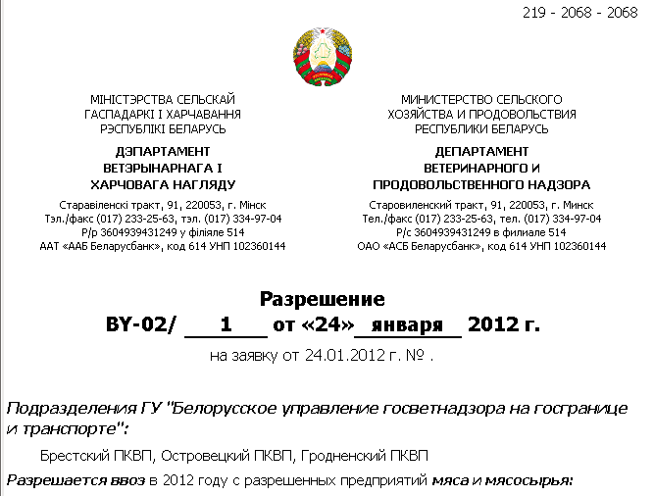

Համակարգի մուտքի հնարավորություն
Համակարգի մուտքը իրականացվում է ելնելով գրանցված օգտագործողի անուն և գաղտնաբառից: Յուրաքանչյուր գրանցված օգտագործող կցվում է մեկ կամ մի քանի հաստատության:
Այդ իսկ պատճառով Մաքսային Միության անդամ երկիրները “Առգուս”համակարգին մուտքի հնարավորություն ստանալու համար ուղղարկում են իրենց հաստատությունների և աշխատակիցների ցանկ, որոնց էլ անհրաժեշտ է տալ “Առգուս”համակարգից օգտվելու հնարավորություն:
Օգտագործողի գրանցում կամ օգտագործողի համակարգից օգտվելու հնարավորությունների կարգավորումը կատարվում է “Առգուս”համակարգի ադմինիստրատորի կողմից:

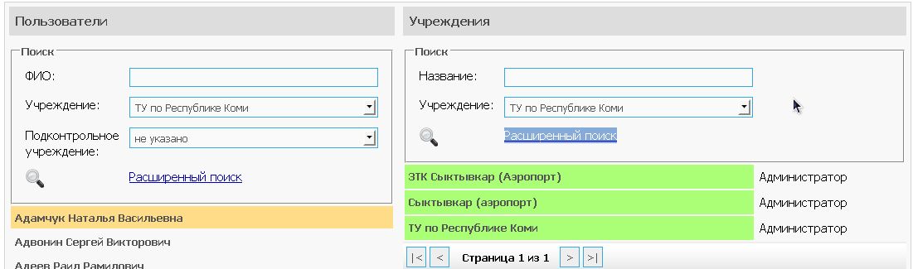

“Վետիս” ավտոմատացման համակարգի նկարագրություն

Պետական անասնաբուժական վերահսկողության ոլորտում գործընթացների ավտոմատացում համակարգ:
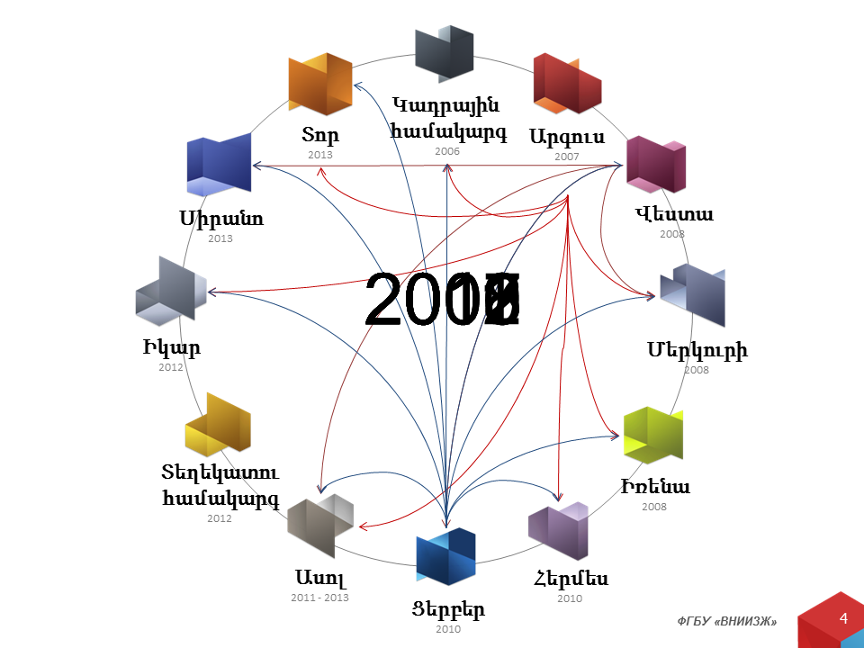

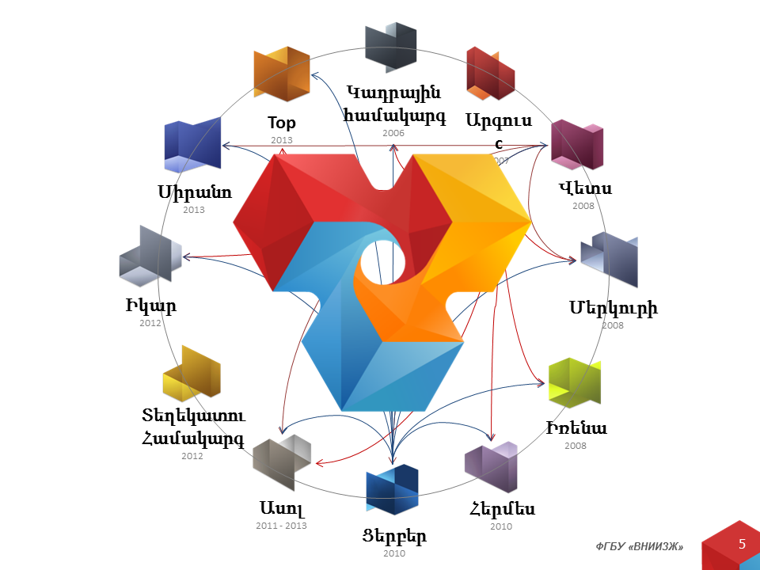

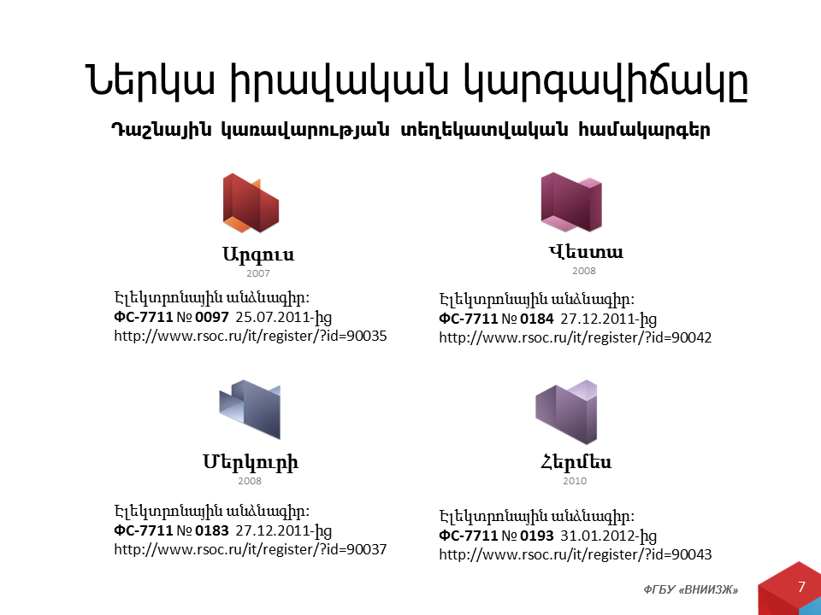

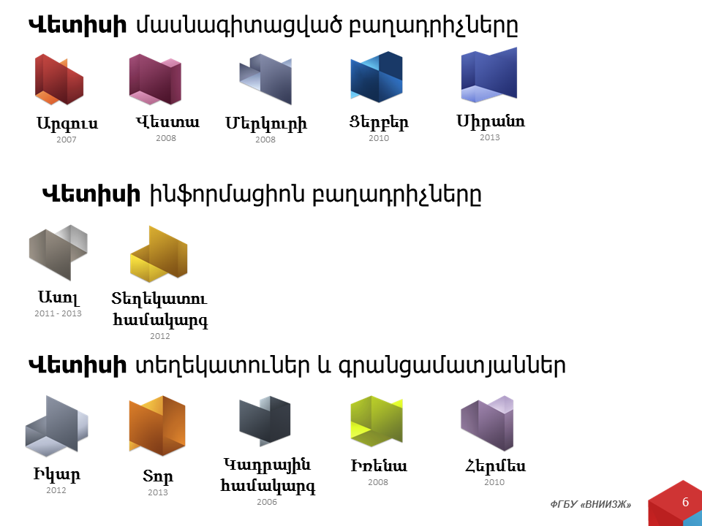

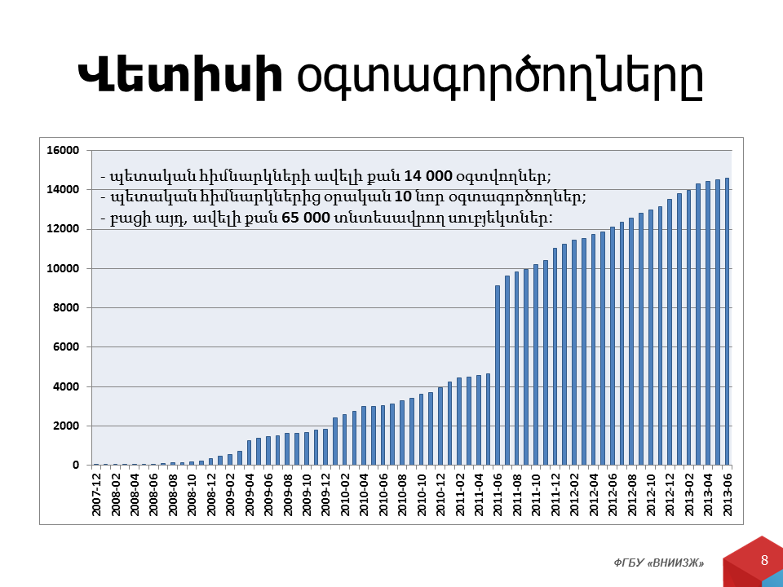

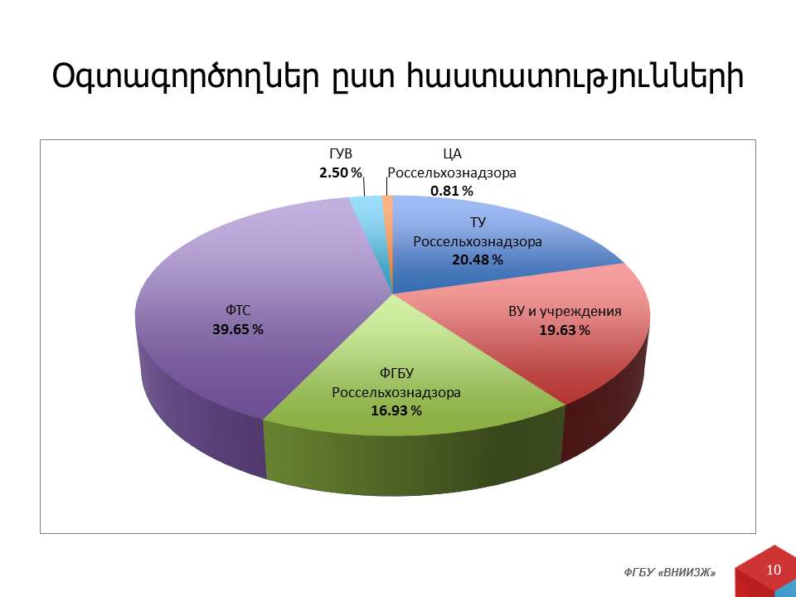

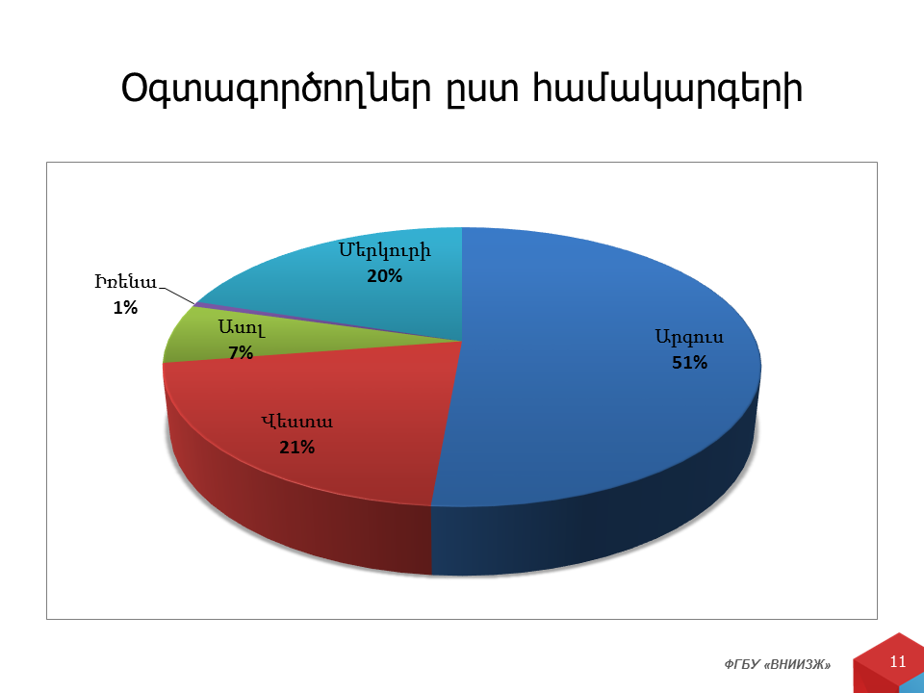

Օգտագործման առանձնահատկությունները

- Մերկուրի ինֆորմացիոն համակարգում օգտագործման սկզբից թողարկվել է ավելի քան 550 000.
- Վեստա ինֆորմացիոն համակարգում օգտագոծման սկզբից իրականացվել է ավելի քան 6 200 000 հետազոտություն: Օրական կատարվում են մոտ 10 000 հետազոտություններ:
- Արգուս ինֆորմացիոն համակարգում օգտագործման սկզբից կատարվել են ավելի քան 1 100 000 գրանցումներ մատյանում: Օրական կատարվում են մոտ 600 գրանցումներ:
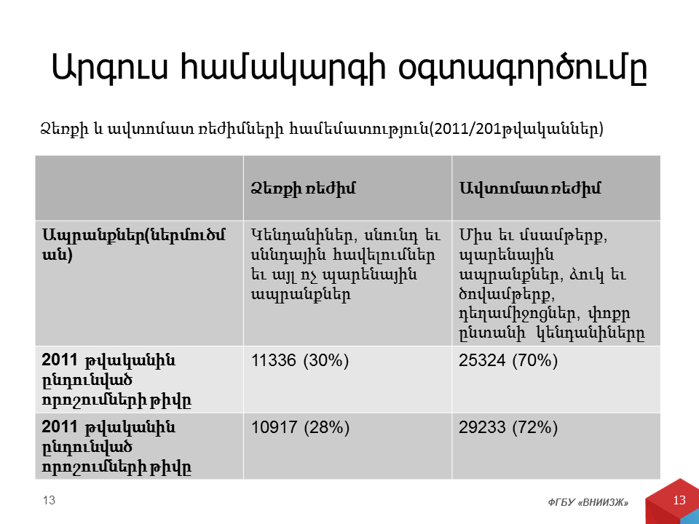
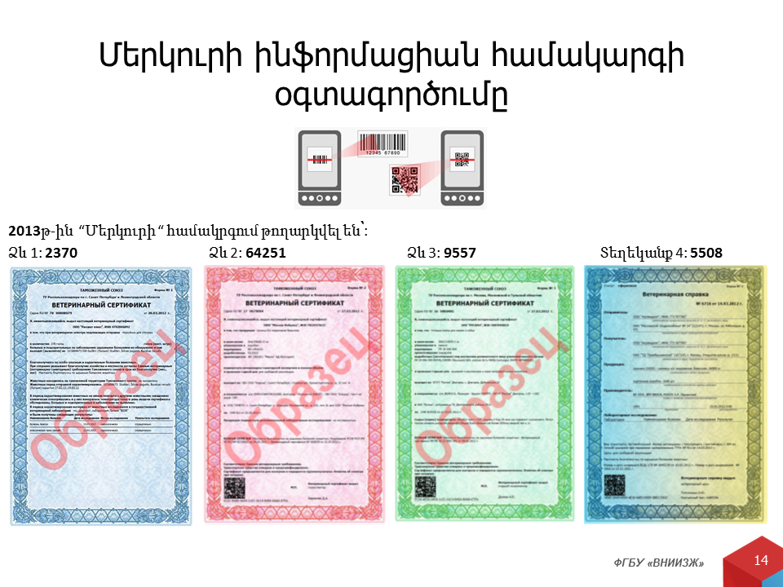
Զարգացման հեռանկարները
- Էլեկտրոնային անասնաբուժական սերտիֆիկացում;
- Ինտեգրում արտաքին տեղեկատվական համակարգերին. ФТС, Росрыболовство, ФНС, ЕАСУ-Казахстан, Traces-EU;
- Բիզնես անձանց եւ վերստուգվող օբյեկտների գրանցամատյաններ;
- Զեկույցների ավտոմատացում- Ասոլ;
- Որոշումների կայացման աջակցություն– Հերիոտ;
- Լաբորատորիաների գործունեության ավտոմատացում– Վեստա;
- Արդյունքների հաշվառման ավտոմատացում– Մերկուրի և Վեստա;
- և այլն….

“Մերկուրի” ավտոմատացման համակարգի նկարագրություն
Ռուսաստանի Գյուղատնտեսության նախարարության անասնաբուժության վարչության թույլտվություն:
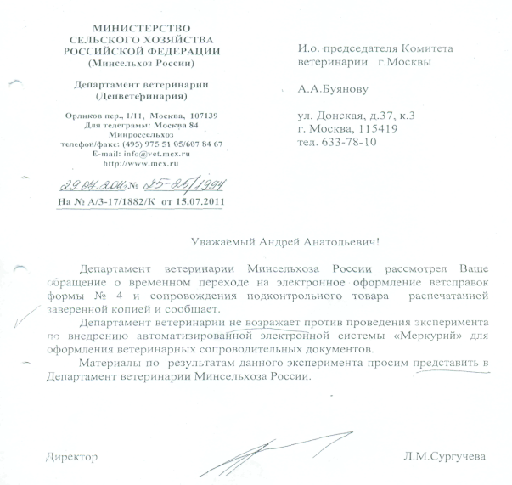
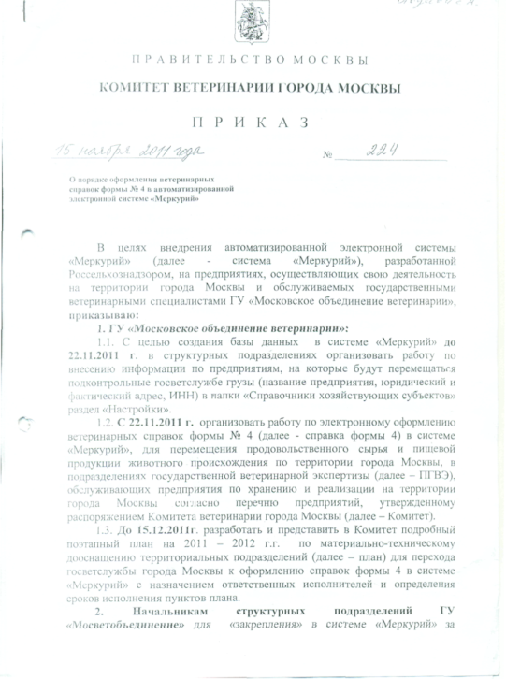
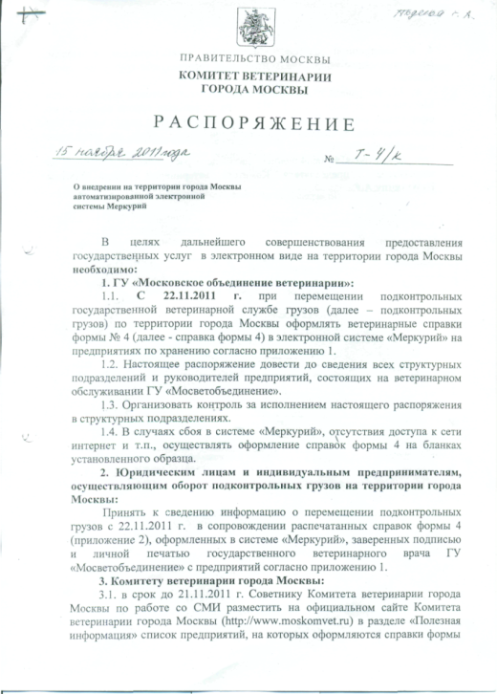

Ձեռնարկություններ, որտեղ օգտագործվում է “Մերկուրի” համակարգը

№ п/п | Ձեռնարկության անվանումը | Ձեռնարկության հասցեն
1. | ООО «АКРУС-МСК» | г. Москва, 2-ой Котляковский переулок, д. 1
2. | ЗАО "Фирма Продснаб-93" | г. Москва, ул. Рябиновая, д. 41
3. | ЗАО Хладокомбинат "Экарма ЛТД" | г. Москва, Зеленоград, 2-й Западный проезд, д. 5, стр. 5
4. | ОАО "ИКМА" | г. Москва, ул. Ижорская, д. 3
5. | ОАО "Мосрыбкомбинат" | г. Москва, 1-ый Варшавский пр-д, д.2
6. | ОАО "Продовольственная база "Очаково" | г. Москва, ул. Проектируемый проезд 1980, д. 4
7. | ООО «Объединенная складская компания «ЮВиСи» | г. Москва, Кавказский бульвар, д. 57
8. | ОАО "Хладокомбинат № 13" | г. Москва, Центросоюзный пер, д. 21 а
9. | ОАО "Хладокомбинат № 7" | г. Москва, Хорошевское шоссе, д. 25
10. | ООО "Маэстро Экстра" | г.Москва, ул.Мартеновская, д.41, стр.2
11. | ООО "Салимекс" | г. Москва, Булатниковская ул., дом 14
12. | ООО "ТПФ "Портхладокомбинат" | г. Москва, Ленинградское шоссе, д. 69
13. | Плодоовощная база ЗАО "Красная Пресня" | г. Москва, 2-й Хорошевский пр-д д. 7,стр 1А
14. | ООО «НХК» | г. Москва, ул. Новохохловская, д. 14, стр. 1
15. | ООО «Паркет» | г. Москва, ул. Никопольская, д. 6, корп. 2, стр. 1
16. | ОАО «Московский хладокомбинат № 14 | г. Москва, ул. Рябиновая, д 47
17. | ООО «Фрегат» | г. Москва, Перовское шоссе, д. 25
18. | ОАО "Хладокомбинат 5-6" | г. Москва, Дубининская ул, д.27
19. | ООО «Рулог» | г. Москва, ул. Новоорловская, д. 3, стр. 6
20. | ООО «Марр Руссия» | г. Москва, ул. Рябиновая, д. 43А
21. | ООО МПЗ «Кампомос» | г. Москва, ул. Рябиновая, д. 32
22. | ОАО "Московский хладокомбинат № 9" | г. Москва, Огородный проезд, д. 16
23. | ОАО "Коммерческий центр 100" | г. Москва, Лианозовский пр-д, влад. 6
24. | ООО «КРЕАС» | г. Москва, ул. 2-я Лыковская, д. 67А
25. | ООО «НИКИ» | г. Москва, ул. 2-я Лыковская, д. 67А

22.11.2011-ից մինչև 01.10.2014թ. Մոսկվա քաղաքի պետական անասնաբուժական ծառայության անասնաբույժների կողմից ձևավորվել են ավելի քան 26 500 էլեկտրոնային անասնաբուժական № 4 տեղեկանքներ ”Մերկուրի” համակարգով:
«Մերկուրի» համակարգը Մոսկվայի պետական նասնաբուժական ծառայությանը թույլ է տալիս:
- Ձևավորել անասնաբուժական փաստաթղթեր էլեկտրոնային տարբերակով,
- Բացառել անասնաբուժական փաստաթղթերի կեղծումը,
- Նախապես ստանալ տեղեկատվություն բեռնափոխադրումների մասին,
- Ավտոմատ ռեժիմով “Վեստա” համակարգից ստանալ լաբորատոր ուսումնասիրությունների արդյունքներն էլեկտրոնային տարբերակով:
Ներկայումս մոսկվայի պետական անասնաբուժական ծառայության 686 անասնաբույժներ հասանելիություն ունեն «Մերկուրի» համակարգին (անասնաբույժների ընդհանուր թվի 84%-ը):
445 աշխատանքային տեղեր ինտերնետին հասանելիությամբ (ընդհանուր աշխատատեղերի 91%-ը):
«Մերկուրի» համակարգով աշխատելու համար 1 անանսաբույժին անհրաժեշտ սարքավորումները
- - 1 նոթբուք (Windows 8 օպերացիոն համակարգ, 4 GB-ից ոչ պակաս օպերացիոն հիշողություն ) - 17 768 ռուբլի(Lenovo IdeaPad Z5070);
- - 1 USB մոդեմ(3G Huawei E 3131 GSM) - 999 ռուբլի;
- - 1 պրինտեր(HP LaserJet Pro P1102) – 3400 ռուբլի;
- - ինտերնետին հասանելիություն «Хайвей» տարիֆային պլան)
350 ռուբլի/ամիս (4200 ռուբլի տարեկան);
- -էլեկտրոնային թվային ստորագորություն - 1200 ռուբլի տարեկան:
- Արդյունքում մոտ 35000 ռուբլի առաջին տարում, և հետագայում տարեկան 4200 ռուբլի Ինտերնետի համար + 1200 ռուբլի էլեկտրոնային թվային ստորագրության լիցենզիայի համար:

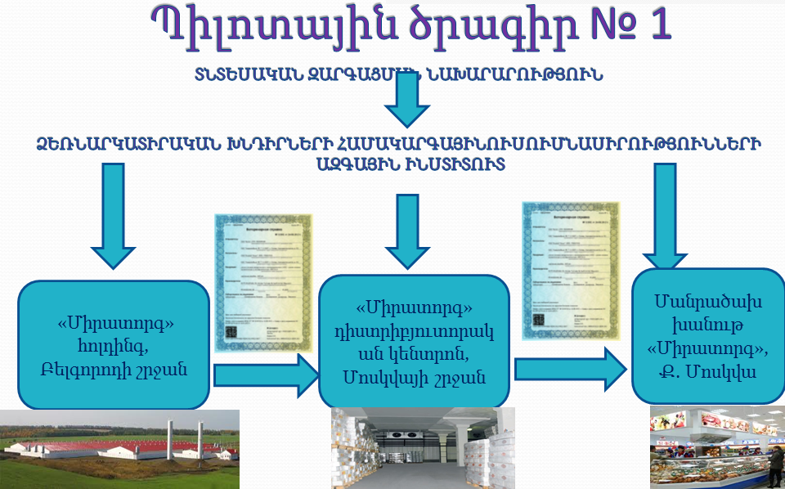

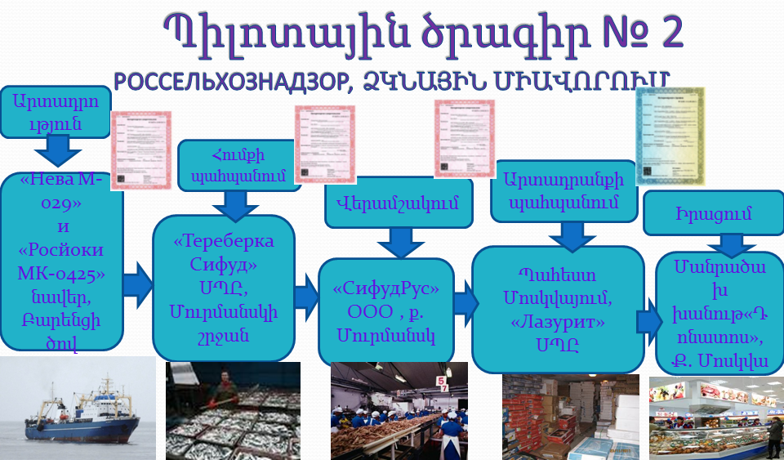

Չնայած գոյություն ունեցող դժվարություններին՝ այս նախագիծը խոստումնալից է և հնարավորություն ունի լուծելու մի շարք խնդիրներ անասնաբուժական համակարգում:

Տեղական Համարակգի նկարագրություն՝
“Լամբրոն” էլեկտրոնային կառավարման միասնական համակարգ
Ստորև ներկայացված է ծառայությունում գործող էլեկտոնային համակարգի նկարագրությունը առ՝ 19/3/2014թ.: Ներկայիս համակարգը սպասարկման ընթացքում ձևափոխվել է, ավելացվել են նոր մոդուլներ և նոր ֆունցիոնալություն:

Սննդամթերքի անվտանգության պետական ծառայության համար

Ծրագրային պահանջների բնութագիր (SRS)
Տարբերակ 0.5

Նպատակ
Ծրագրային պահանջների բնութագիր (SRS) փաստաթուղթը նկարագրում է, թե ինչ պետք է անի համակարգը, և թե ինչպես է համակարգը իրականացնելու յուրաքանչյուր գործառույթը: Այս փաստաթղթի նպատակն է ներկայացնել Հայաստանի Հանրապետության Սննդամթերքի անվտանգության պետական ծառայության էլեկտրոնային կառավարման միասնական համակարգի մանրամասն նկարագիրը: Այն կբացատրի համակարգի նկարագրությունը, համակարգի ինտերֆեյսը, ինչ է անելու համակարգը, այն սահմանափակումները, որոնք կիրառվելու են դրա շահագործման ընթացքում և, թե ինչպես է համակարգը արձագանքելու արտաքին խթաններին: Այս փաստաթուղթը նախատեսված է և´ շահառուների, և´ համակարգը մշակողների համար, և կներկայացվի Սննդամթերքի անվտանգության պետական ծառայության ղեկավարության հաստատմանը:

Արտադրանքի շրջանակները
ՀՀ ԳՆ սննդամթերքի անվտանգության պետական ծառայությունը ստեղծվել է 2010թ.-ի դեկտեմբերին` վարչական կազմակերպումը ռացիոնալացնելու և սննդամթերքի անվտանգությանն առնչվող հարցերին, ներառյալ` սննդամթերքի, անասնաբուժության և բուսասանիտարիայի բնագավառներին, հետագա աջակցություն ցուցաբերելու նպատակով: Սննդի շղթայում սննդամթերքի անվտանգության բարելավման ինստիտուցիոնալ կարողությունների հզորացումը զարգացնելու նպատակով` Համաշխարհային բանկը իրականացնում է Սննդամթերքի անվտանգության կարողությունների հզորացման ծրագիրը:
Ծրագրի բաղադրիչներից մեկը տեխնիկական կարողությունների հզորացումն է, որի շրջանակներում Ծրագիրը կաջակցի Սննդամթերքի անվտանգության պետական ծառայությանը տվյալների հավաքագրման ազգային համակարգերը բարելավելու և արդյունավետ շահագործելու հարցում` կենդանիների հիվանդությունների և բույսի ու կերի հետ կապված միջադեպերի մասին տվյալների ավելի լավ հավաքագրման և դրանց մասին զեկուցման նպատակով:
Էլեկտրոնային կառավարման միասնական համակարգը (IEMS)` ժամանակակից և ճկուն կառավարման համակարգ է, որն օգտագործում է կառավարման և առանցքային տեխնիկական բիզնես գործընթացները Սննդամթերքի անվտանգության պետական ծառայության բիզնես նպատակների արդյունավետ կառավարման և դրանց համապատասխանության ապահովման նպատակով: Էլեկտրոնային կառավարման միասնական համակարգի իրականացումը Սննդամթերքի անվտանգության պետական ծառայությունում կազմակերպությանը թույլ կտա համախմբել պատասխանատվությունները և կենտրոնացնել ընդհանուր ընթացակարգերի հսկողությունը, ինչպես օրինակ, կառավարման վերանայումը, փաստաթղթերի ստուգումը, գրառումների ստուգումը, ուսուցումը, մոնիտորինգը և չափումը, տվյալների վերլուծությունը, ներքին աուդիտները, ճշտման և կանխարգելիչ գործողությունները:

Նախատեսվող լսարանը և կարդալու առաջարկներ
Այս փաստաթղթի լսարանը ներառում է համակարգը մշակողներին և օգտագործողներին: Համակարգը մշակողն օգտագործում է այս փաստաթուղթը որպես համակարգի կարողությունների նախագծման և զարգացման Լիազոր մարմին: Օգտագործողները վերանայում են փաստաթուղթը՝ փաստաթղթում նախատեսվող գործառնական հնարավորությունների ամբողջական և ճշգրիտ բնութագրումը ապահովելու համար:
Այս փաստաթղթի հաջորդ գլխի Ընդհանուր նկարագիր բաժինը ներկայացնում է արտադրանքի գործառույթային հնարավորությունների մասին ակնարկ: Այն նկարագրում է ոչ պաշտոնական պահանջները և օգտագործվում է հաջորդ գլխում՝ տեխնիկական պահանջների բնութագրի համար համատեքստ ստեղծելու նպատակով:
Այս փաստաթղթի երրորդ գլխի Պահանջների բնութագիր բաժինը, հիմնականում, նախատեսված է մշակողների համար և տեխնիկական տերմիններով նկարագրում է արտադրանքի գործառութային հնարավորությունների վերաբերյալ մանրամասները:
Այս փաստաթղթի երկու բաժիններն էլ նկարագրում են միևնույն ծրագրային արտադրանքը իր ամբողջականության մեջ, սակայն նախատեսված են տարբեր լսարանների համար և, այդպիսով, դրանք օգտագործում են տարբեր լեզուներ:
Այս փաստաթղթի կառուցվածքը պետք է համապատասխանի գրանցման համակարգի պահանջների IEEE 830-1998 ստանդարտներին:

Հղումներ
IEEE 830-1998
Էլեկտրական և էլեկտրոնիկայի ինստիտուտի կողմից ծրագրային պահանջների բնութագրերի համար խորհուրդ տրվող պրակտիկա

Ընդհանուր նկարագիր

Արտադրանքի հեռանկարներ
Հայաստանի Հանրապետությունում Սննդամթերքի անվտանգության պետական ծառայությունը պատասխանատու է սննդամթերքի անվտանգությանը առնչվող հարցերին, ներառյալ` սննդամթերքի, անասնաբուժության և բուսասանիտարիայի բնագավառների համակարգմանը աջակցելու համար: Սննդամթերքի անվտանգության պետական ծառայության նպատակներից է միջազգային լավագույն փորձի, նոր տեխնոլոգիաների և գիտական ձեռքբերումների իրականացումը նյութական և տեխնիկական բազայի հզորացման (արդիականացման և առաջընթացի սկզբունք) ապահովման համար:
Ցանկացած հաստատությունում նոր տեխնոլոգիայի կիրառումը նախատեսված է դրա արտադրողականությունը բարելավելու, որակը բարձրացնելու և ավելի մեծ թափանցիկություն ապահովելու համար: Էլեկտրոնային կառավարման միասնական համակարգը (IEMS)` ժամանակակից և ճկուն կառավարման համակարգ է, որը օգտագործում է կառավարման և տեխնիկական առանցքային բիզնես գործընթացները բիզնես նպատակների արդյունավետ կառավարման և դրանց համապատասխանության ապահովման նպատակով: Էլեկտրոնային կառավարման միասնական համակարգի իրականացումը Սննդամթերքի անվտանգության պետական ծառայությունում կազմակերպությանը թույլ կտա համախմբել պատասխանատվությունները և կենտրոնացնել ընդհանուր ընթացակարգերի հսկողությունը, ինչպես օրինակ` կառավարման վերանայումը, փաստաթղթերի ստուգումը, գրառումների ստուգումը, ուսուցումը, մոնիտորինգը և չափումը, տվյալների վերլուծությունը, ներքին աուդիտները, ճշտման և կանխարգելիչ գործողությունները:
Էլեկտրոնային կառավարման միասնական համակարգի իրականացումը կապահովի.
- Աշխատանքային պրակտիկայի շարունակականությունը;
- Պաշարների պահանջարկի նվազեցումը;
- Կառավարման ծախսերի նվազեցումը;
- Կայքում կատարվող գործընթացների միասնականությունը;
- Հաճախորդների բավարարվածությունը և մրցակցային առավելությունները:

Օգտատերերի դասերը և բնութագրերը
Նկար 1: Օգտատերերի տեսակները

Էլեկտրոնային կառավարման միասնական համակարգը (այսուհետ՝ ԷԿՄՀ) ցանցային ծրագիր է, որը գործում է հետևյալ գործող անձանց միջոցով (օգտատիրոջ դերեր). Գործող անձ խաղում է այն դերը, որն իրեն վերագրված է որպես տվյալ համակարգի օգտատեր կամ գործ է ունենում ցանկացած այլ համակարգի հետ, որը կապակցված է տվյալ համակարգին:
- ՍԱՊԾ պետ. ՍԱՊԾ-ի կառավարումը պատկանում է օգտատիրոջ այս տեսակին: Այս օգտատերը կարող է տեսնել հաշվետվությունները և դիտել այն ամենն, ինչ կատարվում է ՍԱՊԾ-ում: Այնուամենայնինվ, այն չունի տեղեկատվություն մուտքագրելու կամ փոփոխելու արտոնություն:
- Տեսչությունների վերահսկող. տեսչությունների գործունեության վերահսկումը պատկանում է օգտատիրոջ այս տեսակին: Այն արտոնություն կունեա դիտելու բոլոր տեսչությունների և ՍՀԿ-երի կողմից մուտքագրված և հասանելի ողջ տեղեկատվությունը:
- Անասնաբուժության տեսչության պետ. օգտատիրոջ այս տեսակը հնարավորություն կունենա տեսնելու կենդանիների մասին մուտքագրված ողջ տեղեկատվությունը, ինչպես նաև անասնաբուժության տեսուչների գործունեության վերաբերյալ հաշվետվություններ, ինչպես, օրինակ, գրանցված կենդանիների ցանկը, անասնաբույժների ցանկը, յուրաքանչյուր կենդանու հետ կատարված գործողությունները և այլն:
- Սննդամթերքի անվտանգության տեսչության պետ. օգտատիրոջ այս տեսակը կարող է տեսնել սննդամթերքի անվտանգության տեսուչների գործունեության վերաբերյալ հաշվետվությունները, ինչպես նաև գրանցված տնտեսավարողների վերաբերյալ տեղեկատվությունը:
- Բուսասանիտարիայի տեսչության պետ. օգտատիրոջ այս տեսակը կարող է տեսնել տեղեկատվություն գրանցված ցանքատարածությունների և այլնի վերաբերյալ:
- ՍՀԿ համակարգող. օգտատիրոջ այս տեսակը կառավարում է ՍՀԿ-եր ուղարկված սերտիֆիկատների շարժը:
- Անասնաբուժության տեսուչ. օգտատիրոջ այս տեսակը կարող է գրանցել կենդանի, կենդանու տիրոջը, գործողություններ կատարել կենդանու գրանցման հետ, ինչպես, օրինակ, տիրոջ փոփոխություն, կենդանու տեղաշարժ, ընդունում, դուրս գրում և այլն:
- Բուսասանիտարիայի տեսուչ. օգտատիրոջ այս տեսակը կարող է գրանցել ցանքատարածություններ, դրանց տերերին, ինչպես նաև փոփոխել դրանց մասին տեղեկատվությունը:
- Սննդամթերքի անվտանգության տեսուչ. օգտատիրոջ այս տեսակը կարող է մշտադիտարկման կամ ստուգման գործ բացել, գրել հաշվետվություններ բացված գործի վերաբերյալ, փակել գործը և լրացնել ստուգաթերթեր:
- ՍՀԿ պետ. օգտատիրոջ այս տեսակը կարող է տեսնել ներմուծվող և արտահանվող ապրանքների մասին տեղեկատվությունը և թույլատվություն տալ տպելու սերտիֆիկատը ցանկացած ՍՀԿ-ում:
- ՍՀԿ բուսասանիտարական տեսուչ. օգտատիրոջ այս տեսակը կարող է գրանցել բուսասանիտարական հսկողության ենթակա ներմուծվող և արտահանվող ապրանքները:
- ՍՀԿ սննդամթերքի անվտանգության և անասնաբուժության տեսուչ. օգտատիրոջ տեսակը գրանցում է ներմուծվող և արտանահվող կենդանիներին և կենդանական ծագման ապրանքները:
- Տնտեսավարողներին գրանցող. օգտատիրոջ այս տեսակը կարող է գրանցել տերերին և տնտեսավարող սուբյեկտները:
- ՍԱԱԱՀ կառավարիչ. օգտատիրոջ այս տեսակը ներմուծում է համակարգ «թեժ գծով» և ԶԼՄ-ներիս ստացված ահազանգերը:
- Անձնակազմի կառավարիչ. օգտատիրոջ այս տեսակը կարող է օգտատեր ստեղծել և տալ նրան դեր՝ իրեն հատուկ հնարավորություններով:
- Համակարգային ադմինիստրատոր. օգտատիրոջ տեսակ, որը կարող է փոփոխել համակարգի կարգավորումները: Նա ունի մուտք դեպի համակարգի ողջ տեղեկատվությունը և կարող է տեսնել բոլոր օգտատերերին առնչվող գործողությունների պատմությունները: Այն պատրաստում է նաև այլ բաղադրիչների համար ընդհանուր օգտագործման աղյուսակներ:
- Ապրանքի բաղադրիչներ (մոդուլներ)
ԷԿՄՀ-ը բաղկացած է հետևյալ բաղադրիչներից, որոնք միասնականորեն իրագործում են համակարգի ամբողջական գործունակությունը.
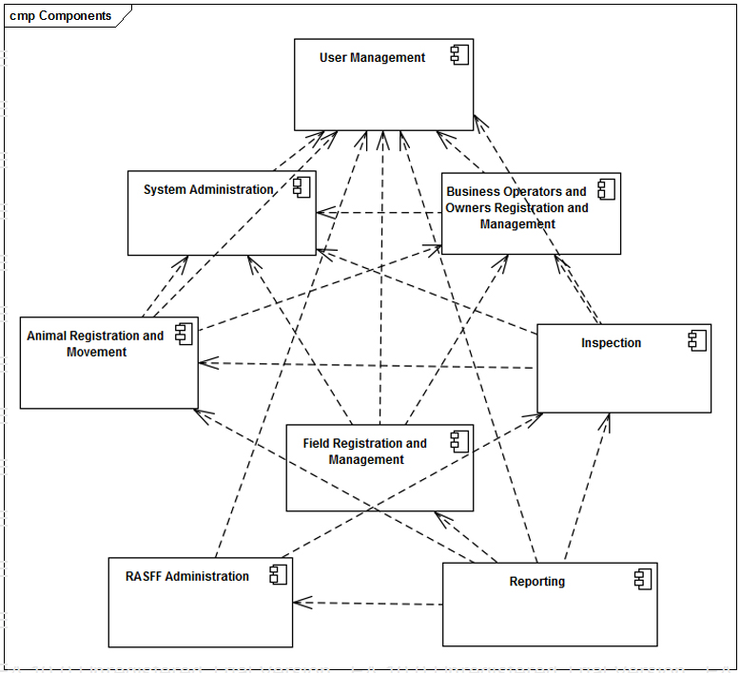
Նկար 2: Ծրագրի բաղադրիչները
- M1: Օգտատիրոջ կառավարարում. բաղադրիչ, որտեղ առկա են օգտատերերին առնչվող բոլոր հնարավորությունների կառավարումը, օգտատերերի տեսակները և դրանց արտոնությունները: Այս բաղադրիչի միջոցով է սպասարկվում նաև յուրաքանչյուր օգտատիրոջ գործունակությունը:
- M2: Կենդանիների գրանցում և կառավարում. այս բաղադրիչում ներառված են կենդանիների գրանցման հետ կապված բոլոր գործողությունները, ինչպես, օրինակ, կենդանիների գրանցում, տիրոջ գրանցում և փոփոխություն, անասնաբուժական միջոցառումների, տեղաշարժի և այլնի վերաբերյալ տեղեկատվության ավելացում:
- M3: Ցանքատարածությունների գրանցում և կառավարում. այս բաղադրիչում ներառված են բոլոր գործողությունները՝ կապված ցանքատարածությունների, դրանց տերերի և այլնի հետ:
- M4: Տեսչական գործառույթներ. այս բաղադրիչում ներառված են տեսչական գործառույթների հետ կապված բոլոր գործողությունները: Այս բաղադրիչը կապի մեջ է այլ բաղադրիչների հետ և դրանցից տեղեկատվություն է հավաքագրում՝ ըստ իր արտոնությունների, իչպես նաև այն պատասխանատու է բոլոր տեսուչների գործողությունների ապահովման համար.
- M5: Տնտեսավարողների և տերերի գրանցում և կառավարում. այս բաղադրիչի միջոցով կառավարվում է տնտեսավարողների և տերերի մասին հավաքագրված տեղեկատվությունը:
- M6: ՍԱԱԱՀ կառավարիչ. այս բաղադրիչի միջոցով գրանցվում և կառավարվում է ողջ տեղեկատվությունը՝ կապված ստացված ահազանգեր հետ:
- M7: Հաշվետվություններ. այս բաղադրիչի միջոցով ստեղծվում են բոլոր տեսակի հաշվետվությունները՝ օգտագործելով այլ բաղադրիչների տեղեկատվությունը: Այս հաշվետվությունները սովորաբար հասանելի են ՍԱՊԾ պետին:
- M8: Համակարգային ադմինիստրատոր. այս բաղադրիչի միջոցով կառավարվում են համակարգի բոլոր կարգավորումները: Այն ներառում է նաև ընդհանուր օգտագործման աղյուսակների ստեղծումը, որոնք օգտագործվում են այլ բաղադրիչների կողմից:

Համակարգի գործառույթները
ԷԿՄՀ-ը կապահովի օգտատերերին հետևյալ գործողությունների հնարավորություններով (խմբավորված է ըստ օգտատիրոջ տեսակի).
Անձնակազմի կառավարիչ.
- Կառավարում է օգտատերերի դերերը:
Այս հատկանիշը թույլ է տալիս անձնակազմի կառավարչի արտոնություններ ունեցող անձին կառավարել օգտատերերի դերերը համակարգում: Հետևյալ գործողություններն են հասանելի՝
  - Ավելացնել օգտատիրոջ նոր դեր,
  - Խմբագրել օգտատիրոջ դերը,
  - Ապակտիվացնել օգտատիրոջ դերը,
  - Փնտրել օգտատերերի դերեր,
  - Ցուցադրել օգտատերերի դերերի ցանկը,
  - Ցուցադրել ապակտիվացված օգտատերերի ցանկը,
  - Ակտիվացնել օգտատիրոջ դերը:
- Կառավարում է օգտատերերին
Անձնակազմի կառավրչի արտոնություններ ունեցող օգտատիրոջը համակարգը թույլ է տալիս կառավարել օգտատերերի հետ կապված գործողությունները: Հասանելի են հետևյալ գործողությունները՝
  - Ավելացնել նոր օգտատեր,
  - Խմբագրել օգտատիրոջը,
  - Ապակտիվացնել առկա օգտատիրոջը,
  - Փնտրել օգտատեր,
  - Ցուցադրել օգտատերերի ցանկը,
  - Ցուցադրել ապակտիվացված օգտատերերի ցանկը,
  - Ակտիվացնել օգտատիրոջը,
  - Ավելացնել օգտատիրոջն առկա դերերից մեկին
  - Ջնջել օգտատիրոջն առկա դերերի ցանկից:
- Կառավարել արտոնությունները օգտատիրոջ յուրաքանչյուր դերի համար:
Համակարգի այս հատկանիշի շնորհիվ անձնակազմի կառավարչի արտոնություններ ունեցող օգտատիրոջը հնարավորություն է ընձեռվում սահմանել արտոնություններ յուրաքանչյուր դերի համար:
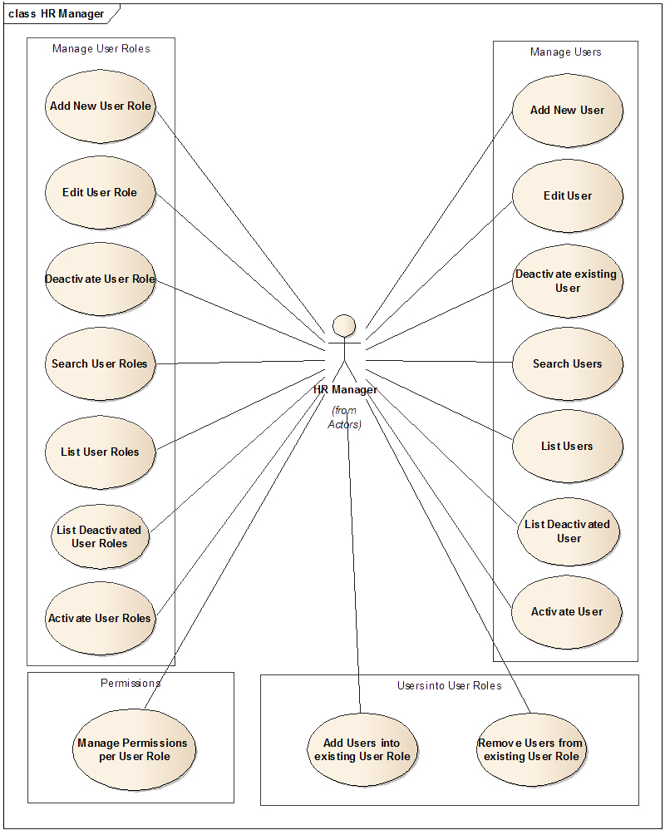
Նկար 3: Անձնակազմի կառավարման գործածման օրինակներ
ՍԱԱԱՀ կառավարիչ
- ՍԱԱԱՀ կառավարում
Սննդամթերքի և բույսի արագ արձագանքման հանակարգը (ՍԱԱԱՀ) ստեղծված է՝ ապահովելու համար սննդամթերքը և բույսը հսկող անձանց արդյունավետ գործիքով՝ հրապարակելու և փոխանակելու տեղեկատվություն առկա վտանգի կառավարման վերաբերյալ, կատարված միջոցառումների վերաբերյալ: ՍԱԱԱՀ կառավարչի արտոնություններով օգտատերը կարող է կատարել հետևյալ գործողությունները՝
  - Ավելացնել նոր տեղեկատվություն/ահազանգ,
  - Խմբագրել տեղեկատվությունը/ահազանգը,
  - Ապակտիվացնել/արխիվացնել տեղեկատվությունը/ահազանգը,
  - Փնտրել տեղեկատվություն/ահազանգ,
  - Ցուցադրել տեղեկատվությունների/ահազանգերի ցանկը,
  - Ցուցադրել արխիվացված տեղեկատվութունների/ահազանգերի ցանկը,
  - Հաստատել տեղեկատվության/ահազանգի ստացումը, (որոշ դեպքերում տեղեկատվությունը/ահազանգը կստացվի ՍՀԿ և տեսչությունների տեսուչներից),
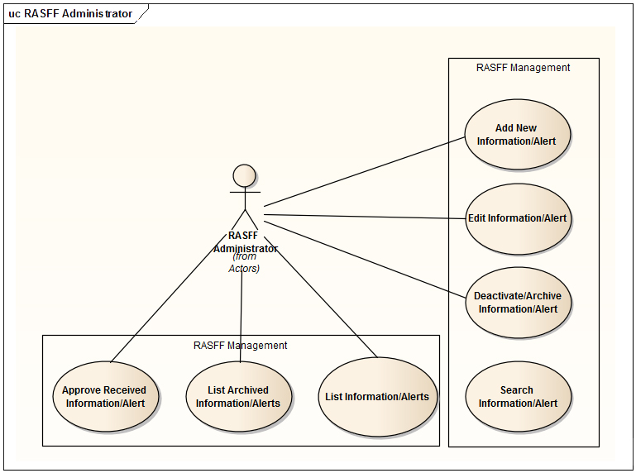
Նկար 4: ՍԱԱԱՀ կառավարման գործածման օրինակներ
Տնտեսավարողների գրանցում
- Տնտեսավարողները
ՀՀ ԳՆ ՍԱՊԾ-ն ունի օրինական իրավունք՝ իրականացնելու սննդամթերքի արտադրության, ներմուծման, վերամշակման, իրացման և սննդամթերքի հետ առնչվող այլ ոլորտներում գործունեություն իրականացնող տնտեսավարող սուբյեկտների գրանցում և վերահսկողություն: Այս արտոնություններն ունեցող օգտատերը հնարավորություն կունենա կատարելու տնտեսավարողների հետ կապված հետևյալ գործողությունները՝
  - Ավելացնել նոր տնտեսավարող,
  - Փոփոխել տնտեսավարողի վերաբերյալ տեղեկատվությունը,
  - Ապակտիվացնել տնտեսավարող սուբյեկտը,
  - Փնտրել տնտեսավարողին,
  - Ցուցադրել տնտեսավարողների ցանկը,
  - Ցուցադրել ապակտիվացված տնտեսավարողների ցանկը,
  - Ակտիվացնել տնտեսավարողին,
- Տերեր
Յուրաքանչյուր գրանցված կենդանի և ցանքատարածություն պետք է կցված լինի որոշակի անձի՝ տիրոջ: Այս օգտատիրոջ տեսակը կարող է կատարել կենդանիների և դաշտերի տերերի հետ հետևյալ գործողությունները՝
  - Ավելացնել նոր տիրոջ,
  - Խմբագրել տիրոջը,
  - Ապակտիվացնել տիրոջը,
  - Փնտրել տիրոջ,
  - Ցուցադրել տերերի ցանկը,
  - Ցուցադրել ապակտիվացված տերերի ցանկը,
  - Ակտիվացնել տիրոջը:
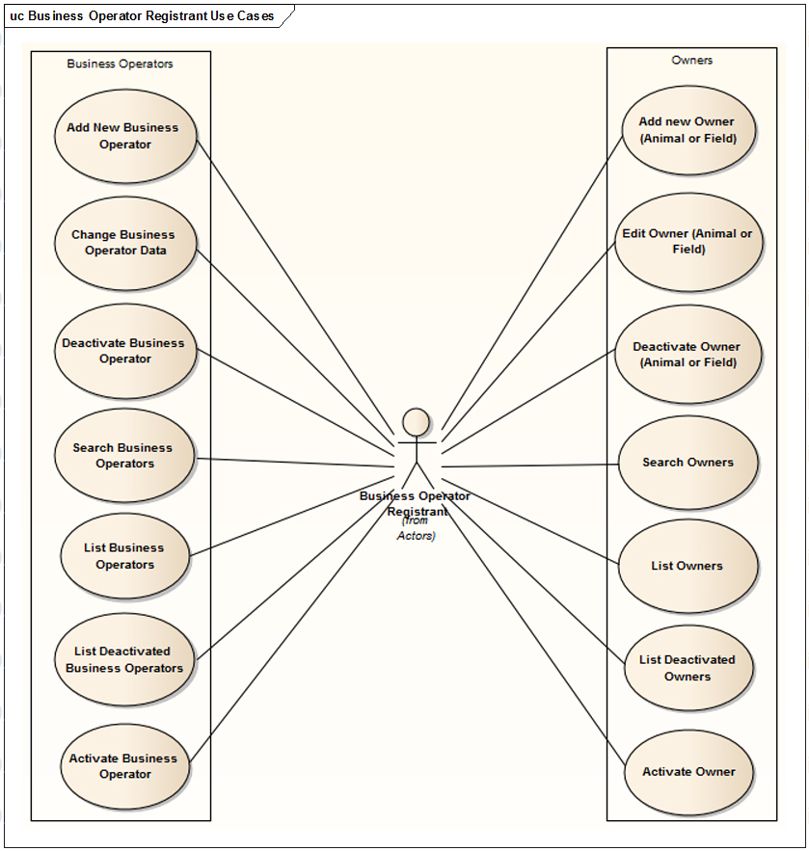
Նկար 5: Տնտեսավարողների գրանցման գործածման օրինակներ
Անասնաբուժության տեսուչ
- Կենդանու գրանցում
Կենդանիների գրանցման հետ կապված գործողությունները հետևյալն են՝
  - Գրանցել նոր կենդանի,
  - Կենդանիների խմբի գրանցում,
  - Կենդանիների մասին տեղեկատվության խմբագրում,
  - Կենդանու ապակտիվացում,
  - Ցուցադրել կենդանիների ցանկը,
  - Փնտրել կենդանի,
  - Ցուցադրել ապակտիվացված կենդանիների ցանկը,
  - Ակտիվացնել կենդանուն:
- Կենդանու կառավարում
Այն բանից հետո, որ կենդանու մասին տեղեկատվությունը ներմուծված է համակարգ՝ հետևյալ գործողություններ պետք է կատարվեն անասնաբուժության տեսուչի կողմից՝
  - Փոփոխել կենդանու տիրոջը,
  - Տեղաշարժել կենդանուն,
  - Հաստատել կենդանու տեղաշարժը,
  - Կենդանու դուրս գրում:
- Կենդանու պատվաստում և անասնաբուժական այլ միջոցառումներ
Արդեն գրանցված կենդանու հետ կատարվում են անասնաբուժական միջոցառումներ անասնաբուժության տեսուչի կողմից, և դրանց մասին տեղեկատվությունը մուտքագրվում է համակարգ հետևյալ գործողություններով՝
  - Ավելացնել կենդանու հետ կապված միջոցառում/պատվաստում, Ավելացնել Կենդանինեների պատվաստումը
  - Խմբագրել կենդանու հետ կապված միջոցառումը/պատվաստումը,
  - Ապակտիվացնել կենդանու հետ կապված միջոցառումը/պատվաստումը,
  - Հաշվետվություն միջոցառման/պատվաստման մասին:
- Կենդանուց նմուշառում
Անասնաբուժության տեսուչների կողմից կենդանուց պարբերաբար կատարվում է նմուշառում՝ բացահայտելու համար հիվանդությունները: Համակարգը պետք է ապահովի հետևյալ գործողությունների կատարման հնարավորություն՝
  - Ավելացնել նոր նմուշ,
  - Մուտքագրել նմուշի արդյունքի մասին տեղեկատվություն,
  - Փնտրել կենդանու հիվանդություն,
  - Կենդանիների հիվանդությունների մասին հաշվետվույթուն կազմել,
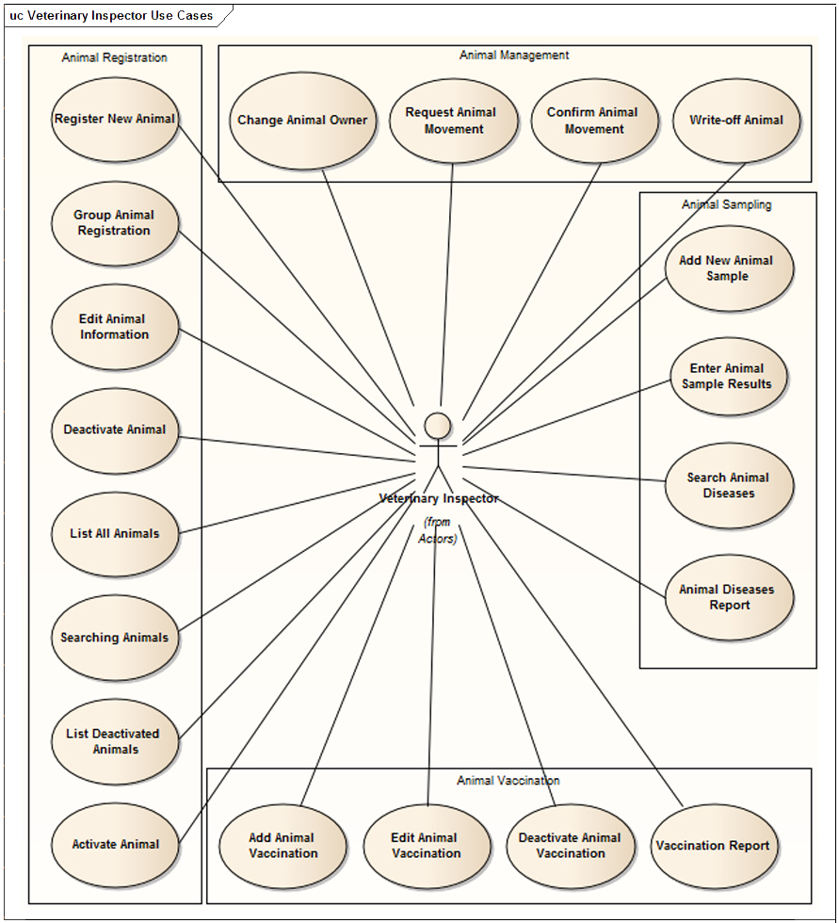
Նկար 6: Անասնաբուժության տեսուչի գործածման օրինակներ

Բուսասանիտարիայի տեսուչ
- Ցանքատարարածությունների գրանցում և կառավարում
Բուսասանիտարիայի տեսուչները պատասխանատու են ցանքատարածությունների գրանցման և կառավարման համար: Համակարգը պետք է ապահովի հետևյալ գործողությունների կատարման հնարավորություն՝
  - Նոր ցանքատարածության գրանցում,
  - Ցանքատարածության տեղեկատվության խմբագրում,
  - Ցանքատարածության ապակտիվացում,
  - Ցանքատարածության ցանկ,
  - Ցանքատարածության որոնում,
  - Ապակտիվացված ցանքարատածության ցանկ,
  - Ցանքատարածության ակտիվացում:

- Բույսի նմուշառում
Բույսի նմուշառումը բուսասանիտարիայի տեսուչի կողմից կատարվում է պարբերաբար՝ բացահայտելու համար հիվանդությունները: Համակարգը պետք է ապահովի հետևյալ գործողությունները՝
  - Ավելացնել նոր բույսի նմուշ
  - Փնտրել բույսի հիվանդություններ
  - Բույսի հիվանդությունների հաշվետվություն
- ՍԱԱԱՀ
ՍԱԱԱՀ-ն կոչված է՝ ապահովելու սննդամթերքը և կերը վերահսկող անձանց արդյունավետ գործիքով՝ հրապարակելու և փոխանակելու տեղեկատվություն սննդամթերքի և բույսի հետ կապված լուրջ ռիսկերի և դրանց կառավարման հետ կապված միջոցառումների վերաբերյալ: Բուսասանիտարական տեսուչը պետք է ներմուծի տեղեկատվություն/ահազանգ ՍԱԱԱՀ համակարգ՝ հետևյալ գործողություններով՝
  - Ստեղծել ՍԱԱԱՀ տեղեկատվություն/ահազանգ
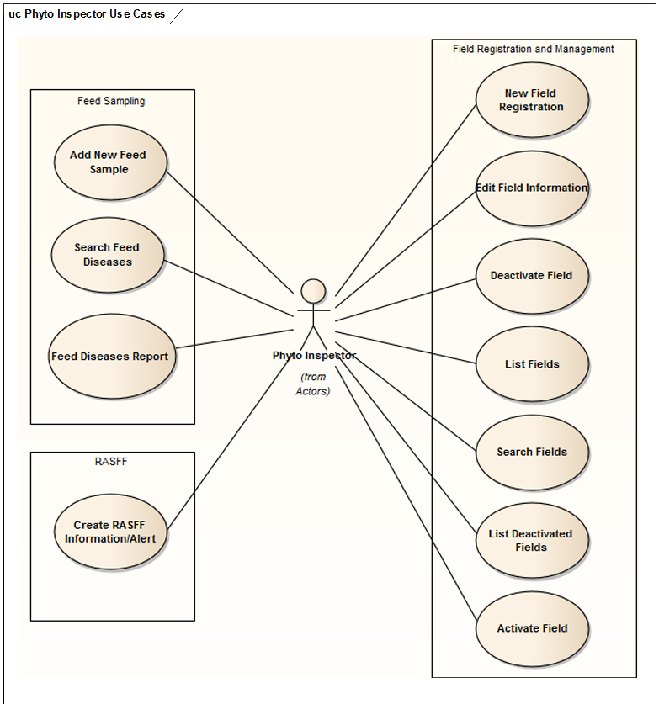
Նկար 7: Բուսասանիտարիայի տեսուչի գործածման օրինակներ
Սննդամթերքի անվտանգության տեսուչ
Սննդամթերքի տեսչական գործառույթի գործ Սննդամթերքի անվտանգության տեսուչները պետք է օգտագործեն համակարգը, որպեսզի ստեղծեն գործ և ներմուծեն հաշվետվություններ այդ գործերի համար: Այս տեսակի օգտատերերի համար համակարգում պետք է իրականացվեն հետևյալ գործողությունները.
  - Բացել նոր գործ (սննդամթերք)
  - Խմբագրել գործի տեղեկատվությունը (սննդամթերք)
  - Սննդամթերքի անվտանգության հաշվետնություններ
  - Փակել բացված գործ (Սննդամթերք)
- ՍԱԱԱՀ
  - ՍԱԱԱՀ-ն կոչված է՝ ապահովելու սննդամթերքը և կերը վերահսկող անձանց արդյունավետ գործիքով՝ հրապարակելու և փոխանակելու տեղեկատվություն սննդամթերքի և բույսի հետ կապված լուրջ ռիսկերի և դրանց կառավարման հետ կապված միջոցառումների վերաբերյալ: Սննդամթերքի անվտանգության տեսուչը պետք է ներմուծի տեղեկատվություն/ահազանգ ՍԱԱԱՀ համակարգ, եթե հարկ է համարում որևէ տեղեկատվություն հրապարակել:Create RASFF Information/Alert
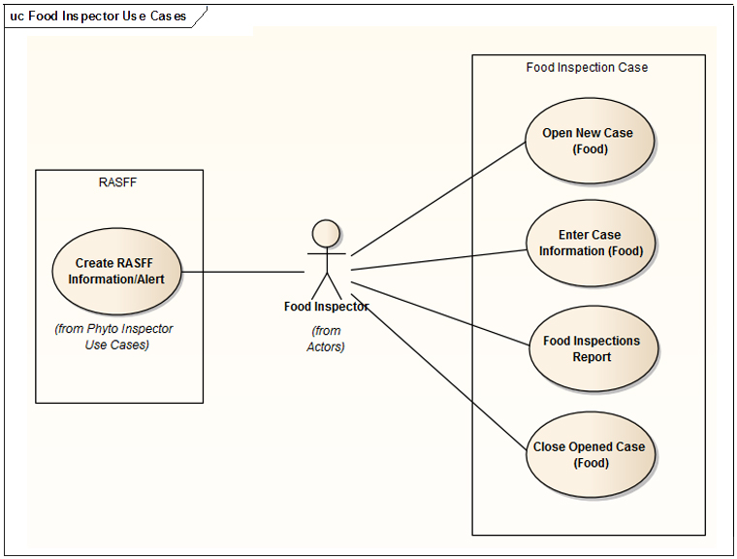
Նկար 8: Սննդամթերքի անվտանգության տեսուչի գործածման օրինակներ
ՍՀԿ համակարգող
-Սահմանի սերտիֆիկատների կառավարում
ՍՀԿ համակարգողը կառավարում է սահմանային սերտիֆիկատները
Հետևյալ գործողությունները բերում են այդ նպատակի իրագործմանը`
  - Ուղարկել սահմանային սերտիֆիկատերըԽմբագրել սահմանային սերտիֆիկատների ուղարկումը Ջնջել սահմանային սերտիֆիկատերի ուղարկումը: Տեղեկացնել փչացած սերտիֆիկատների մասին:
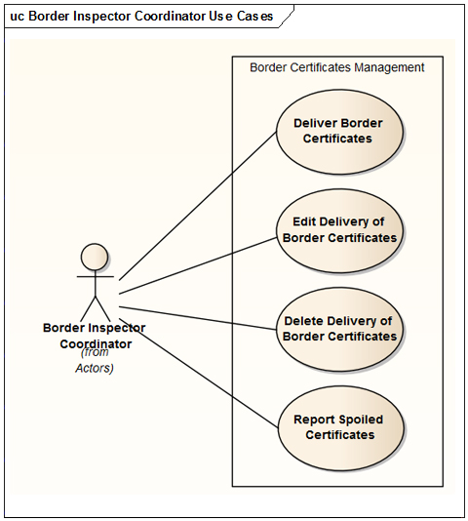
Նկար 9: ՍՀԿ համակագողի գործածման օրինակներ
Սահմանային հսկիչ կետի պետ
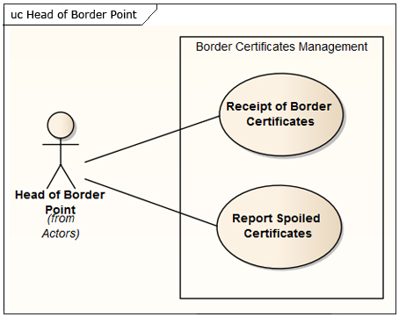
Նկար 10: ՍՀԿ պետի գործածման օրինակներ
-սահմանային սերտիֆիկատների կառավարումը
ՍՀԿ պետը ղեկավարում է սահմանային սերտիֆիկատները ՍՀԿ-ում: Հետևյալ գործողությունները բերում ՝
  - Սահմանային սերտիֆիկատների ստացում
Սահմանային բուսասանիտարիայի տեսուչ
Ներմուծված ապրանքների հետ գործողություններ
Սահմանի բուսասանիտարիայի տեսուչը պետք է օգտագործի համակարգը, որպեսզի ստեղծի գործ ամեն մի ապրանքի համար, որը ժամանում է սահման և նրա վերահսկողության տակ է:
Հետևյալ գործողությունները պետք է իրականացվեն համակարգում այս տեսակի օգտատիրոջ համար՝
  - Նոր ներմուծված ապրանքի գործ
  - Նոր ներմուծված ապրանքի նմուշ
  - Տպել սահմանային սերտիֆիկատը

- ՍԱԱԱՀ
ՍԱԱԱՀ-ն կոչված է՝ ապահովելու սննդամթերքը և կերը վերահսկող անձանց արդյունավետ գործիքով՝ հրապարակելու և փոխանակելու տեղեկատվություն սննդամթերքի և բույսի հետ կապված լուրջ ռիսկերի և դրանց կառավարման հետ կապված միջոցառումների վերաբերյալ: Սննդամթերքի անվտանգության տեսուչը պետք է ներմուծի տեղեկատվություն/ահազանգ ՍԱԱԱՀ համակարգ, եթե հարկ է համարում որևէ տեղեկատվություն հրապարակել:
  - Ստեղծել ՍԱԱԱՀ տեղեկատվություն/ահազանգ
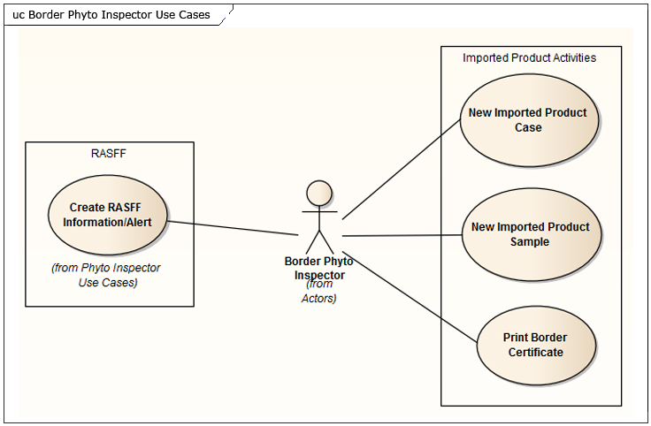
Նկար 11: ՍՀԿ բուսասանիտարիայի տեսուչի գործածման օրինակներ

ՍՀԿ սննդամթերքի անվտանգության և անասնաբուժության տեսուչ
Օտատերերի գործողությունը նույնն է, ինչ ՍՀԿ բուսասանիտարիայի տեսուչինը՝ ավելացրած ապրանքի նմուշառման արդյունքը մուտքագրելու գործողությունը:
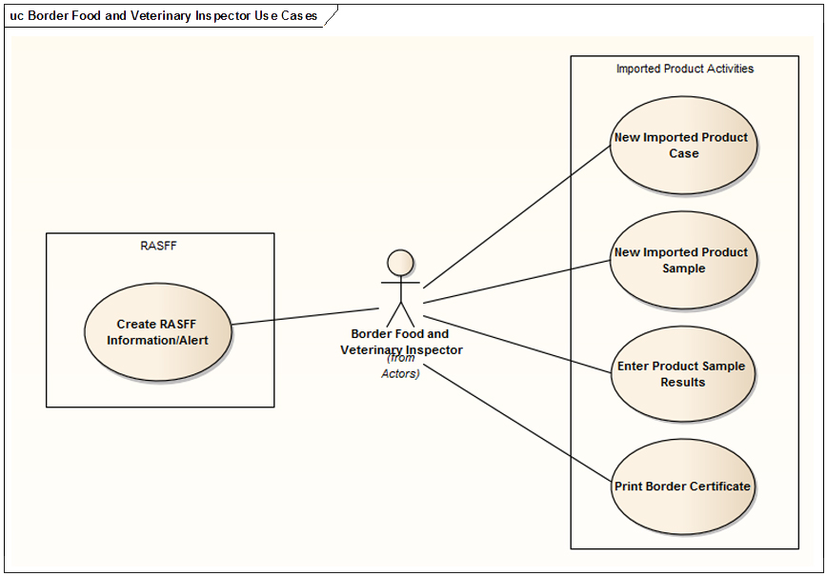
Նկար 12: ՍՀԿ սննդամթերքի անվտանգության և անասնաբուժության տեսուչների գործածման տարբերակներ
General Veterinary Inspector
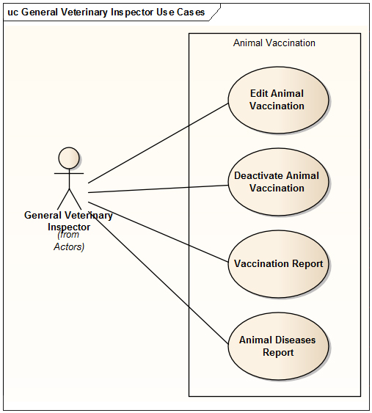
Նկար 13: Անասնաբուժության տեսչության պետի գործածման տարբերակներ
- Կենդանիների պատվաստում
  - Անասնաբուժության տեսչության պետը արտոնություններ ունի փոխելու պատվաստման մասին տեղեկատվությունը՝ մուտքագրված անասնաբուժության տեսուչների կողմից: Գործողությունները, որոնց կատարումը համակարգն ապահովում է, հետևյալն են՝Խմբագրել կենդանիների պատվաստումը
  - Ապակտիվացնել կենդանիների պատվաստումը
  - Պատվաստման մասին հաշվետվություններ
  - Կենդանիների հիվանդությունների մասին հաշվետվություն
Բուսասանիտարական տեսչության պետ
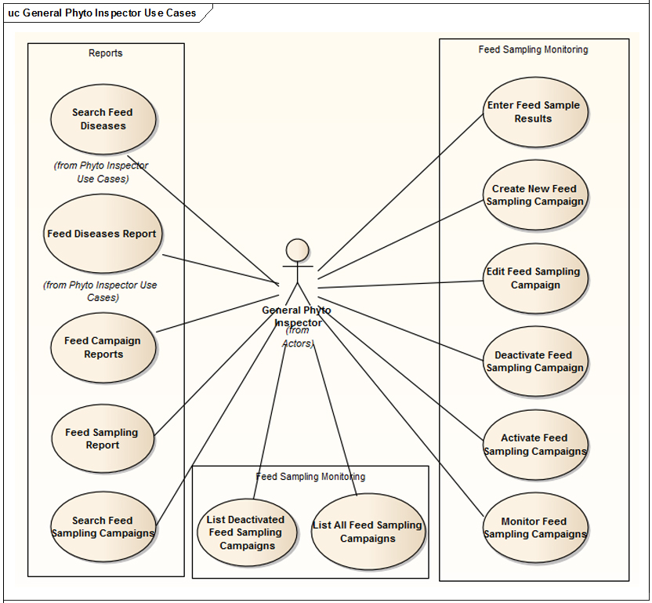
Նկար 14: Բուսասանիտարիայի տեսչության պետի գործածման տարբերակներ
- Բույսի նմուշառման դիտարկում
Բուսասանիտարական տեսչության պետը օգտագործում է համակարգը, որպեսզի մոտքագրի բուսասանիտարական տեսուչների վերցրած նմուշառումների արդյունքները: Նա նաև պատասխանատու է ստուգարշավների ստեղծման, և նմուծառումներ ու ստուգարշավների արդյունքների մուտքագրման համար: Նա նաև պատասխանատու է դիտարկումների հաշվետվությունների ստեղծման համար: Այս տեսակի օգտատերը կատարում է հետևյալ գործողությունները՝
  - Մուտքագրել բույսի նմուշի արդյունքը
  - Ստեղծել նոր բույսի նմուշառուման ստուգարշավ
  - Խմբագրել բույսի նմուշառման ստուգարշավը
  - Ապակտիվացնել բույսի նմուշառման ստուգարշավը
  - Փնտրել բույսի նմուշառման ստուգարշավը
  - Ցուցադրել բույսի նմուշառման բոլոր ստուգարշավները
  - Ցուցադրել ապաակտիվացրած բույսի նմուշառման ստուգարշավները
  - Ակտիվացնել բույսի նմուշառման ստուգարշավները
  - Դիտարկել բույսի նմուշառման ստուգարշավները
  - Բույսի ստուգարշավի մասին հաշվետվություն կազմել
  - Փնտրել բույսի հիվանդությունները
  - Բույսի հիվանդությունների մասին հաշվետվություն կազմել
  - Բույսի նմուշառման մասին հաշվետվություն կազմել
Սննդամթերքի անվտանգության տեսչության պետ
Սննդամթերքի անվտանգության տեսչության պետը վերահսկում է սննդամթերքի անվտանգության տեսուչների գործողությունները տվյալ ոլորտում:
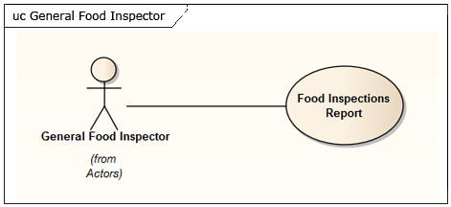
Նկար 15: Սննդամթերքի անվտանգության տեսչության պետի գործածման տարբերակներ
Տեսչությունները վերահսկող
- Անասնաբուժության տեսչական գործառույթներ
Այս տեսակի օգտատերերը վերահսկում են ոլորտում տարբեր տեսակի տեսուչների կատարողականը: Կենդանիների ստուգումների գործողություններն են`
  - Բոլոր կենդանիների ցանկ
  - Կենդանիների հիվանդությւոնների մասին հաշվետվություն
  - Պատվաստման մասին հաշվետվություն
  - Ցուցադրել բոլոր կենդանիների ցանկը
- Սննդի տեսչություն
  - Այս տեսակի օգտատերը վերահսկում են ոլորտում տարբեր տեսակի տեսուչների կատարողականը: Սննդամթերքի ստուգումներ իրականացնելու համար համակարգն ապահովում է հետևյալ գործողությունները`Ցուցադրել սննդամթերքի վերահսկողության գործերը
- Բույսի տեսչական գործառույթներ
  - Այս տեսակի օգտատերը վերահսկում է դաշտում տարբեր տեսակի տեսուչների կատարողականը: Բույսի ստուգումների գործողություններն են` Ցուցադրել դաշտերը
  - Բույսի հիվանդությունների հաշվետվություն
  - Բույսի նմուշառման հաշվետվություն
  - Բույսի ստուգարշավի հաշվետվություն
- ՍՀԿ տեսչական գործառույթներ
  - Այս տեսակի օգտատերը վերահսկում է դաշտում տարբեր տեսակի տեսուչների կատարողականը: Սահմանի տեսչական գործողություններն են` Ցուցադրել բոլոր ներմուծված ապրանքների գործերը
  - Ցուցադրել բոլոր տպված սերտիֆիկատները
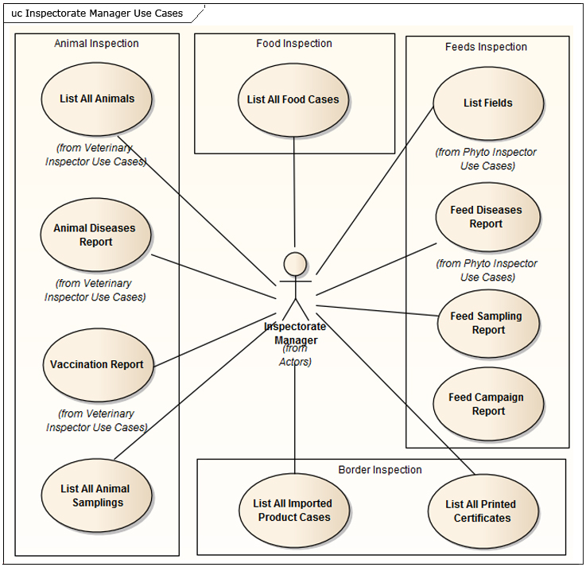
Նկար 16: Տեսչությունների վերահսկողի գործածման տարբերակներ
ՍԱՊԾ պետ
Այս տեսակի օգտատերն ունի նկարագրված տեսչական գործառույթների կառավարման բոլոր գործողությունների հնարավորություն՝ գումարած հետևյալը՝
  - Գրանցված իրավաբանական անձանց ցանկ
  - Գրանցված ֆիզիկական անձանք ցանկ
  - Ցուցադրել ամբողջ ՍԱԱԱՀ տեղեկատվությունը/ահազանգը
  - Ցուցադրել համակարգում առկա բոլոր հաշվետվությունները
Համակարգային ադմինիստրատոր
- Ապրանքային տեսականի
Համակարգային ադմինիստրատորը կառուցում է ընդհանուր օգտագործման այս տեսակի աղյուսակներ, որոնց ստեղծման համար հասանելի են հետևյալ գործողությունները՝
  - Ավելացնել ապրանքային տեսականի
  - Խմբագրել ապրանքային տեսականին
  - Ապակտիվացնել ապրանքային տեսականին
- Ապրանք
Համակարգային ադմինիստրատորը կառուցում է ընդհանուր օգտագործման այս տեսակի աղյուսակներ, որոնց ստեղծման համար հասանելի են հետևյալ գործողությունները՝
  - Ավելացնել ապրանք
  - Խմբագրել ապրանք
  - Ապակտիվացնել ապրանք
- Անասնաբույժներ
Համակարգային ադմինիստրատորը կառուցում է ընդհանուր օգտագործման այս տեսակի աղյուսակներ, որոնց ստեղծման համար հասանելի են հետևյալ գործողությունները՝
  - Ավելացնել անասնաբույժներ
  - Խմբագրել անասնաբույժներ
  - Ապակտիվացնել անասնաբույժներ
- Բույսի հիվանդություններ
Համակարգային ադմինիստրատորը կառուցում է ընդհանուր օգտագործման այս տեսակի աղյուսակներ, որոնց ստեղծման համար հասանելի են հետևյալ գործողությունները՝
  - Ավելացնել բույսի հիվանդության անվանումը
  - Խմբագրել բույսի հիվանդության անվանումը
  - Ապակտիվացնել բույսի հիվանդության անվանումը
- Կենդանիների հիվանդություններ
Համակարգային ադմինիստրատորը կառուցում է ընդհանուր օգտագործման այս տեսակի աղյուսակներ, որոնց ստեղծման համար հասանելի են հետևյալ գործողությունները՝
  - Ավելացնել կենդանու հիվանդության անվանումը
  - Խմբագրել կենդանու հիվանդության անվանումը
  - Ապակտիվացնել կենդանու հիվանդության անվանումը
- Կենդանիների պատվաստանյութեր
Համակարգային ադմինիստրատորը կառուցում է ընդհանուր օգտագործման այս տեսակի աղյուսակներ, որոնց ստեղծման համար հասանելի են հետևյալ գործողությունները՝
  - Ավելացնել կենդանու պատվաստանյութի անվանումը
  - Խմբագրել կենդանու պատվաստանյութի անվանումը
  - Ապակտիվացնել կենդանու պատվաստանյութի անվանումը
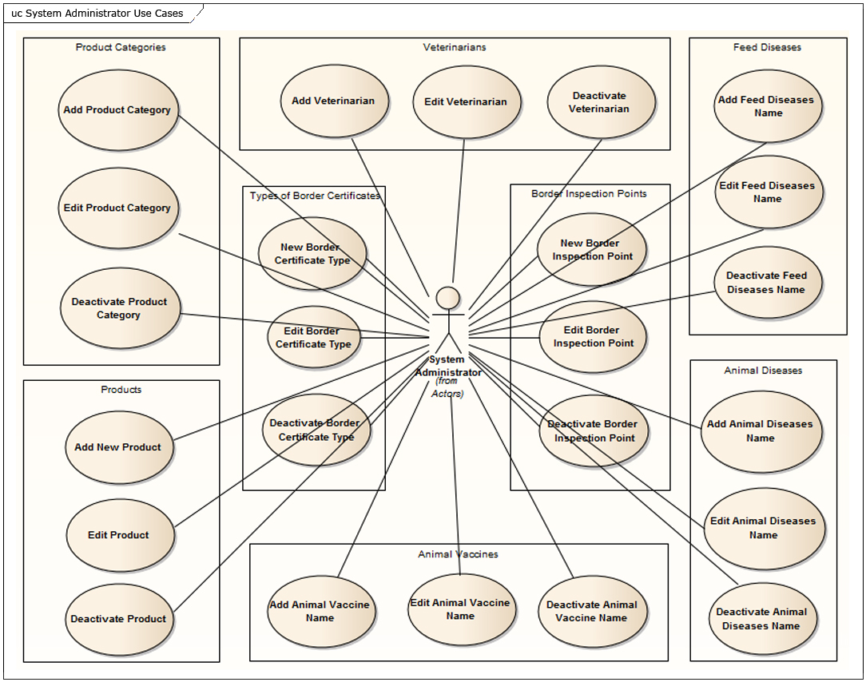
Նկար 17: Համակարգային ադմինիստրատորի գործածման տարբերակներ
- Սահմանային հսկիչ կետ
Համակարգային ադմինիստրատորը կառուցում է ընդհանուր օգտագործման այս տեսակի աղյուսակներ, որոնց ստեղծման համար հասանելի են հետևյալ գործողությունները՝
  - Ավելացնել սահմանային հսկիչ կետ
  - Խմբագրել սահմանային հսկիչ կետ
  - Ապակտիվացնել սահմանային հսկիչ կետ
- Սահմանային սերտիֆիկատների տեսակներ
Համակարգային ադմինիստրատորը կառուցում է ընդհանուր օգտագործման այս տեսակի աղյուսակներ, որոնց ստեղծման համար հասանելի են հետևյալ գործողությունները՝
  - Ավելացնել սահմանային սերտիֆիկատ
  - Խմբագրել սահմանային սերտիֆիկատ
  - Ապակտիվացնել սահմանային սերտիֆիկատ
Օգտատերերի բոլոր տեսակները
- Կառավարել անձնական էջը
Այս հատկանիշն ապահովում է համակարգի բոլոր օգտատերերին սեփական էջը խմբագրելու հնարավորությամբ: Կախված իրենց արտոնություններից՝ նրանք կարող են մասամբ կամ ամբողջությամբ փոփոխել իրենց անձնական էջի տեղեկատվությունը:
- Մուտք
Մուտք լինելով համակարգ՝ տարբեր օգտատերեր հնարավորություն են ունենալու կատարել տարբեր գործողությունները՝ ըստ իրենց արտոնությունների:
- Ելք
Համակարգից դուրս գալուց հետո կտրվում է տվյալ համակարգչի և սերվերի կապը, և տվյալ համակարգչից ողջ ընթացիկ տեղեկատվությունը ջնջվում է՝ ելնելով անվտանգության պահանջներից:
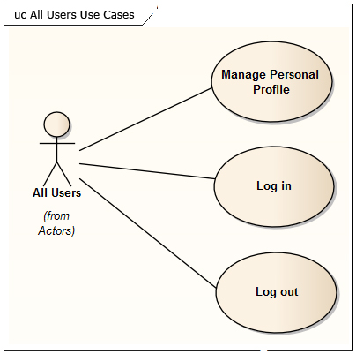
Նկար 18: Բոլոր օգտատերի գործածման տարբերակներ

Գործողությունների կատարման միջավայր
Այս ողջ համակարգն աշխատում է որպես ցանցային ծրագիր, որը հնարավորություն է տալիս տվյալ ծրագրի տեղակայման սերվերին մուտք ունեցող մի քանի համակարգիչների միաջամանակ գործողություն կատարել ծրագրում: Համակարգի աշխատանքի ապահովման համար անհրաժեշտ են Linux CentOS 6.4 կամ Red Hat ընտանիքի ամենանոր տարբերակի Apache-ով Linux, PHP 5.4 և MySQL սերվեր: Ավելի նոր տարբերակները պետք է լինեն համատեղելի:

Ձևավորման և ներմուծման խոչընդոտներ
Այս ցանցային ծրագրի նպատակն է՝ լինել օգտատիրոջ կողմից հնարավորինս անկախ հարթակ: Այնուամենայնիվ, համակարգի բոլոր տարրերը պետք է լինեն առավելագույնս կառավարելի: Նաև խորհուրդ է տրվում փորձարկել համակարգի աշխատանքը տարբեր հարթակների, միացման արագությունների, էկրանի կարգավորումների, գույների, թողարկիչների դեպքում:
- Շարժականություն: Ծրագրի կոդը պետք է անհրաժեշտության դեպքում լինի հեշտ տեղափոխելի մեկ այլ սերվերի վրա:
- Էկրանի չափսը: Ծրագիրը պետք է հարմարեցված լինի ճիշտ ցուցադրվելու 1280x960 պիքսել և բարձր լուծաչափով էկրաններին:
- Տվյալների շտեմարանի ձևավորում: Տվյալների շտեմարանը պետք է լինի առավելագույնս ավարտուն, սակայն պետք է ձևավորման փոփոխությունների հնարավորություն լինի՝ առանց մեծ դժվարությունների:
- Համակարգը պետք է համապատասխանի ընդունման, ցանցային ծրագրավորման և անվտանգության բոլոր պահանջներին:
- Որպես սովորական գործընթացի մաս՝ փորձարկման ծրագիրը պետք է պատրաստվի ծրագիրը ձևավորելու փուլում: Փորձարկման ծրագիրը պետք է հիմնված լինի օգտատերերի դերերի, բաղադրիչների, գործածման օրինակների, առաջադրված խնդիրների և սպասվող արդյունքների վրա:

Օգտատիրոջ փաստաթղթերը
Օգտատիրոջ փաստաթղթերը պետք է բաղկացած լինեն մի քանի բաղադրիչներից, որոնք սովորաբար առկա են արդիական ցանցային ծրագրերում, ներառյալ՝ ծրագրի ներկայացումը, օգնության էջերը և օգտատիրոջ համապարփակ ուղեցույցը:
- Ներկայացումը կապահովի արագ սկիզբ, ծրագրի հիմնական հատկանիշների ներկայացում և ավելի մանրամասն տեղեկատվություն ստացման աղբյուրի նշում:
- Առցանց հիերարխիկ և փոխադարձ-հղված օգնության համակարգը կնկարագրի և կցուցադրի համակարգի բոլոր հատկանիշները:
- Օգտատիրոջ ուղեցույցը կապահովի բավարար տեղեկատվությամբ՝ համակարգից լիարժեքորեն օգտվելու համար: Այն պետք է ներառի՝
  - Համակարգի հատկանիշների և կառուցվածքի ներկայացում
  - Համակարգ մուտք գործելու նկարագրություն
  - Նկարագրական նկարներ
Ամեն տեսակի օգտատեր պետք է ապահովված լինի իր համար նախատեսված ուղեցույցով:

Ենթադրություններ և կախվածություններ
Ակնկալվում է ունենալ գործող ապարատային ապահովման հարթակ: ՏՏ փորձագետը պետք է ապահովված լինի սերվերին մուտքով, որպեսզի կարողանա տեղադրել և կարգավորել ծրագիրը:
Ծրագրի մուտքագրումից և փորձարկումից հետո պետք է ապահովել դրա պահպանությունը: Կոդը պետք է սեփականությունը հանդիսանա ՀՀ ԳՆ ՍԱՊԾ-ի և պահպանության համար պետք է պատասխանատվություն կրի ՍԱՊԾ ՏՏ բաժինը:
Միջերեսի պահանջներ

Օգտատիրոջ համար միջերեսը
Օգտատիրոջ համար ծրագրի միջերեսը պետք է լինի պարզ և միասնական՝ օգտատիրոջ համար հասկանալի և սովորական տերմիններով: Ծրագիրը պետք է պարզ տեսք ունենա՝ ընդունված չափանիշներին համապատասխան՝ խուսափելու համար օգտատերերին օգտվելու ուսուցողական դասընթացներ կազմակերպելու անհրաժեշտությունից: Արտաքին միջերեսը ձևավորելիս պետք է հաշվի առնել, որ այն պետք է ունենա հետևյալը՝
Հիմնական.
- Համընդհանուր ստանդարտները կօգտագործվեն տարբեր թողարկիչների համար միջերեսի համապատասխանությունը ապահովելու նպատակով: Էջերը կարելի է նայել Microsoft Internet Explorer-ի 9.0 կամ ավելի նոր տարբերակներով, Mozilla FireFox 26.0 կամ ավելի նոր տարբերակով, Google Chrome 25.0 կամ ավելի նոր տարբերակով:
- Էջերի կառուցվածքը կլինի այնպիսին, որ ապահովվի նվազագույնը էկրանի 1280x960 պիքսել լուծաչափ:
- Ծրագրի համապատասխան գործառնության համար կպահանջվի միացնել տեղեկանիշերը թողարկչի կարգավորումներում:
- Բոլոր գործիքների համար կօգտագործվի «Գրապալատ» տառատեսակը:
Ընթեռնելիություն.
- Գործիքներում օգտագործվող տերմինաբանությունը պետք է հեշտորեն ընկալելի լինի օգտատիրոջ համար:
Էջի կառուցվածք.
- Նմանատիպ գործառույթներ իրականացնող բոլոր էջերը պետք է ունենան համատեղելի միջերես և զգացողություն:
- Յուրաքանչյուր էջին պետք է տրվի համապատասխան վերնագիր: Վերնագրերը պետք է հատկորոշեն էջի գործառնականությունը:
- Պետք է բոլոր պատկերների համար ապահովվեն համապատասխան հաջորդող տեքստեր, ինչը կօգնի նավիգացիային և ավելի լավ ընթեռնելիությանը:
- Ինտերնետային էջերում Վերնագրի պիտակը և Meta-ի նկարագրման պիտակը պետք է մշակվեն ճշգրիտ կերպով, որպեսզի ներառեն հիմնական բառերը:
Կողմնորոշում.
- Կապահովվեն ուղղորդման միջոցները` մի էջից մյուսը քիչ քլիքերի միջոցով անցնելու համար:
Հաղորդագրություններ.
- Բոլոր էջերում պետք է ապահովվեն անվավեր մուտքերի համար նկարագրական և օգտատիրոջ համար հեշտ ընկալելի հաղորդագրություններ: Ավարտման/հաստատման մասին հաղորդագրությունները պետք է ցուցադրվեն ծրագրի գործընթացներում տվյալների հաջող մշակման դեպքում: Ստեղծված հաղորդագրությունները պետք է լինեն պարզ, հակիրճ և ժարգոնից զերծ:
- Կկիրառվի օգտատիրոջ փորձարկում օգտատիրոջ ինտերֆեյսի պարզությունը (պարզ, համընդհանուր ընկալելի բառացանկ, կռահողական օգտագործում` առանց ուսուցման), ամբողջականությունը (օգտատերերը արտաքին էջից կարող են իրականացնել բոլոր գործառույթները) և միասնականությունը (կոճակները և բառերը նույնն են ամբողջ համակարգի համար) ապահովելու համար:

Ապարատային միջերես
Համակարգը չպետք է պահանջի տեխնիկական սարքավորման լրացուցիչ միջերեսներ: Համակարգը կօգտագործի ստանդարտ տեխնիկական սարքավորումները և տվյալների հաղորդման ռեսուրսները, որոնք ապահովվում են Սննդամթերքի անվտանգության պետական ծառայության կողմից: Սա ներառում է, սակայն չի սահմանափակվում, ընդհանուր Ethernet ցանց/T1 կապով սերվերի/օգտատիրոջ էջում, ցանցային սերվերներում, և ցանցի կառավարման միջոցներում: Այս համակարգը կներառի նախազգուշացնող հաղորդագրությունը` փոխանցման ցածր արագության հայտնաբերման դեպքում:

Ծրագրի միջերեսը
Համակարգը կօգտագործի ծրագրային ապահովման ստանդարտ ռեսուրսները, որոնք կսպասարկվեն Սննդամթերքի անվտանգության պետական ծառայության ՏՏ վարչության կողմից: Սա ներառում է, բայց չի սահմանափակվում PHP, Java Scripts, MySQL սերվեր, և Linux օպերացիոն համակարգերով:

Հաղորդակցության միջերեսներ
Համակարգը կօգտագործի HTTP (կամ HTTPS) պրոտոկոլը ցանցային թողարկիչների հետ կապի համար և ցանցային սերվերը ու HTTP (կամ HTTPS) պրոտոկոլով TCP/IP ցանցային պրոտոկոլը ցանցային կապի համար: Իր օգտատերերի հետ էլեկտրոնային փոստի միջոցով իրականացվող կապի համար համակարգը կօգտագործի SMTP պրոտոկոլը և էլեկտրոնային փոստի սերվերը, որոնք կսպասարկվեն Սննդամթերքի անվտանգության պետական ծառայության ՏՏ վարչության կողմից:

Համակարգի կառուցվածքային առանձնահատկությունները
Համակարգի կառուցվածքային առանձնահատկությունները համակարգված են ըստ բաղադրիչների գործառութային հնարավորությունների, ինչը ապահովում է համակարգի հիմնական գործառույթների հասկանալի լինելը: UML-ը օգտագործում է ըստ օգտատերերի տեսակների համակարգված դեպքերը, որոնք ներկայացված են այս փաստաթղթի բաժին 2.3-ում:

M1. Օգտատիրոջ կառավարում
Սա ցանցային բաղադրիչ է, որտեղ իրականացվում են օգտատերերին և օգտատերերի տեսակներին առնչվող բոլոր գործառութային հնարավորությունները: Այս բաղադրիչը ծառայում է նաև այլ բաղադրիչներին` իրականացնելով յուրաքանչյուր օգտատիրոջ համար հասանելի գործառութային հնարավորությունների հաստատումը:

Օգտատերերի դերերի բաշխման կազմակերպում
Համակարգի որոշակի գործողությանը մուտք ունենալու հնարավորությունը կախված է տվյալ օգտատիրոջը վերագրված դերից: Ինչպես երևում է 2.2. բաժնում, այս պահին համակարգին մուտք ունեցող 16 տարբեր տեսակի օգտատերեր կան: Գրանցված ամեն օգտատեր ունի մեկ կամ մի քանի դեր, և ամեն դերը տալիս է որոշակի խումբ արտոնություններ:
Կիրառումը՝ անձնակազմի կառավարիչ:

Գործողությունների հաջորդականություն
M1F1: Ավելացնել նոր օգտատիրոջ դեր.
1. Անձնակազմի կառավարիչը մուտք է գործում համակարգ
2. Ընտրում է «Օգտատերերի դերերի կառավարում» հղումը
3. Սեղմում է «Ավելացնել նոր օգտատեր» ստեղնը
4. Լրացնում է պահանջվող տվյալները
5. Սեղմում է «Հաստատել» ստեղնը
M1F2: Խմբագրել օգտատիրոջ դերը.
3. Սեղմում է «Խմբագրել օգտատիրոջ դերը», որը գտնվում է օգտատիրոջ մանրամասների կողքը
4. Փոփոխում է օգտատիրոջ դերի տվյալները
5. Սեղմում է «Հաստատել» ստեղնը
M1F3: Օգտատիրոջ դերի ապակտիվացում.
3. Սեղմում է «Ապակտիվացնել օգտատիրոջ դերը», որը գտնվում է օգտատիրոջ դերի մանրամասների կողքը
4. Հաստատում է օգտատիրոջ դերի ապակտիվացումը (պաշտպանական միջոց)
5. Սեղմում է “Հաստատել» ստեղնը
M1F4: Օգտատիրոջ դերի փնտրում.
3. Մուտքագրում է փնտրվող դերի տվյալները որոնման պատուհանում և սեղմում է «Որոնել»:
M1F5: Ցուցադրել օգտատերերի դերերի ցանկը.
Օգտատերերի դերերի ցանկը պետք է ցուցադրվի 2-րդ քայլից հետո:
M1F6: Ցուցադրել ապակտիվացված օգտատերերի դերերի ցանկը
3. Ընտրում է «Ապակտիվացված օգտատիրոջ դերեր» հղումը:
M1F7: Ակտիվացնել օգտատիրոջ դերը.
3. Ընտրում է «Ապակտիվացված օգտատերերի դերեր» հղումը
4. Սեղմում է «Ակտիվացնել օգտատիրոջ դերը» ստեղնը, որը գտնվում է ցանկացած ապակտիվացված դերի տողի կողքը
5. Հաստատում է օգտատիրոջ դերի ակտիվացումը

Գործողությունների գծապատկերներ
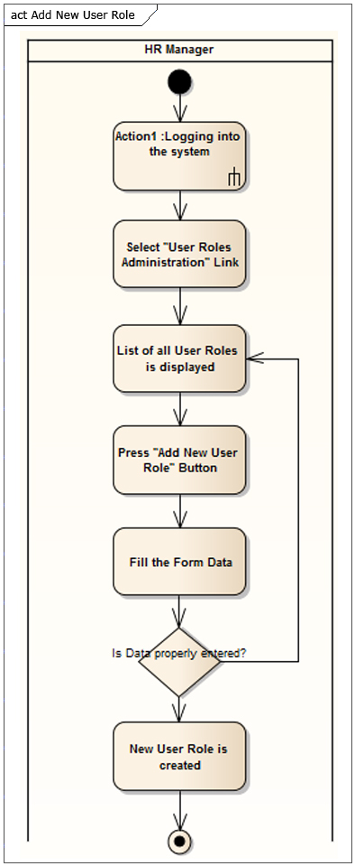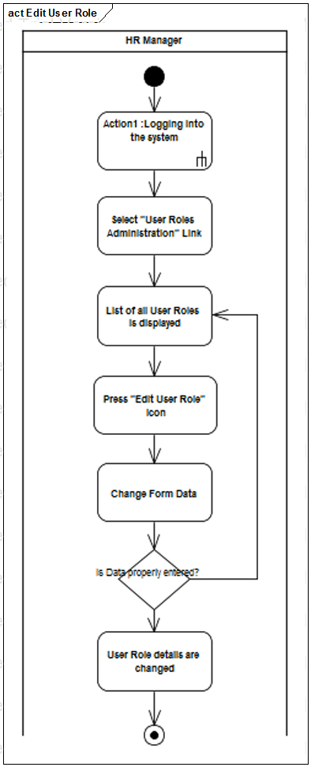
Նկար 19: M1F1:«Ավելացնել նոր օգտատիրոջ դեր» և M1F2: «Խմբագրել օգտատիրոջ դերը» գործողությունների գծապատկերներ

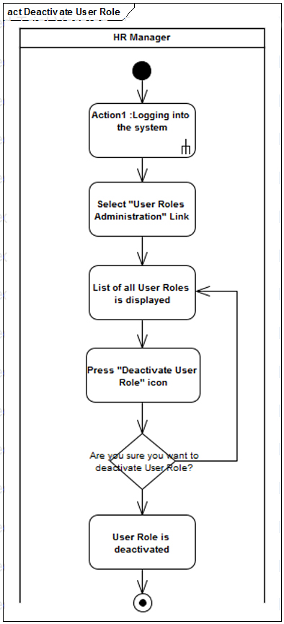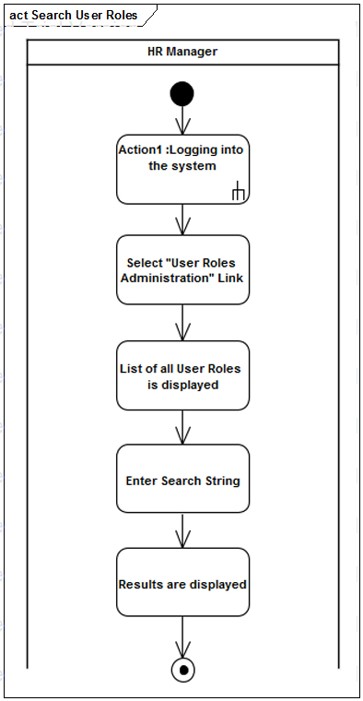
Նկար 20: M1F3: Ապակտիվացնել օգտատիրոջ դերը և M1F4: Որոնել օգտատիրոջ դերեր գործողությունների գծապատկերներ

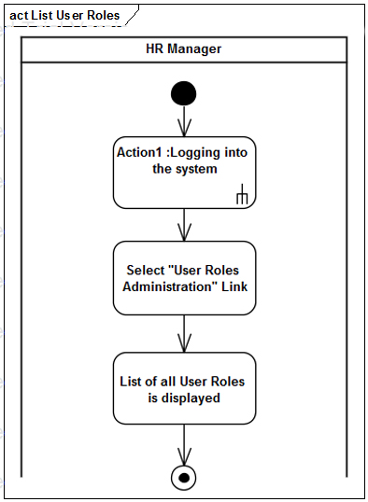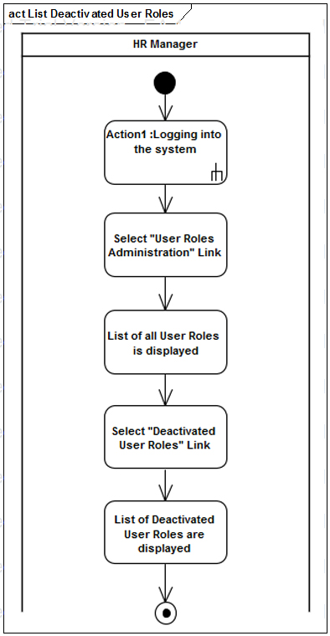
Նկար 21: M1F5: Ցուցադրել օգտատերերի դերերի ցանկը և M1F6: Ցուցադրել ապակտիվացված օգտատիրոջ դերերի ցանկը գործողությունների գծապատկերներ

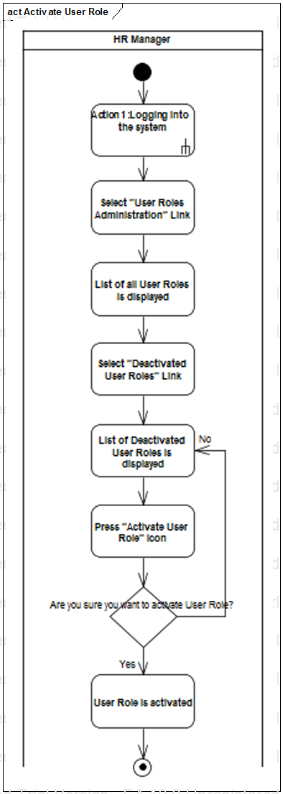
Նկար 22: M1F7: Ակտիվացնել օգտատիրոջ դերերը գործողությունների գծապատկերներ

Գործառութային պահանջներ
Հետևյալ տեղեկատվությունն անհրաժեշտ է համակարգում գրանցված բոլոր օգտատերերի դերերի համար.
- Օգտատիրոջ դերի անվանումը
Օգտատիրոջ առկա դերերը կարող են չջնջվել, սակայն դրանք կարող են ապակտիվացնվել: Օգտատիրոջ դերի բոլոր արտոնությունները հասանելի կլինեն այն օգտատիրոջը, որին կվերագրվի տվյալ դերը:.

Օգտատիրոջ կառավարում
Համակարգն օգտագործելուց առաջ դրանից օգտվող բոլոր օգտատերեը պետք է ունենան օգտատիրոջ անվանում և գաղտնաբառ: Նաև պետք է նրանք խմբավորված լինեն մեկ կամ մի քանի խմբերում՝ օգտվելու համար համակարգի՝ իրենց համար ստեղծված առանձնահատկություններից: Օգտատերերի գրանցումը և մնացած գործողությունները պետք է կատարվեն՝ օգտագործելով ցանցային միջերեսներ:
Կիրառումը՝ անձնակազմի կառավարիչ:

Քայլերի հաջորդականություն
M1F8: Ավելացնել նոր օգտատեր.
1. ՀԱմակարգային ադմինիստրատորը մուտք է լինում համակարգ
2. Ընտրում է «Օգտատերերի կառավարում» հղումը
3. Սեղմում է «Ավելացնել նոր օգտատեր» ստեղնը
4. Լրացնում է պահանջվող տվյալները
5. Սեղմում է «Հաստատել» ստեղնը
M1F9: Խմբագրել օգտատիրոջը.
3. Սեղմում է «Խմբագրել օգտատիրոջը» ստեղնը, որը գտնվում է օգտատիրոջ մասին մանրամասներից հետո
4. Փոփոխում է օգտատիրոջ մասին տեղեկատվությունը
5. Սեղմում է «Հաստատել» ստեղնը
M1F10: Ապակտիվացնել օգտատիրոջը.
3. Սեղմում է «Ապակտիվացնել օգտատիրոջը» ստեղնը, որը գտնվում է օգտատիրոջ մասին մանրամասներից հետո
4. Հաստատում է օգտատիրոջ ապակտիվացումը (պաշտպանական միջոց)
5. Սեղմում է “Հաստատել» ստեղնը
M1F11: Որոնել օգտատերեր.
3. Մուտք է անում փնտրվող տվյալը որոնման պատուհանում և սողմում «Որոնել» ստեղնը
M1F12: Ցուցադրել օգտատերերի ցանկը.
Օգտատերերի ցանկը կցուցադրվի 2-րդ քայլից հետո:
M1F13: Ցուցադրել ապակտիվացված օգտատերերի ցանկը.
3. Ընտրում է «Ապակտիվացված Օգտատերեր» հղումը:
M1F14: Ակտիվացնել օգտատիրոջը.
3. Ընտրում է «Ապակտիվացված օգտատերեր» հղումը
4. Սեղմում է «Ակտիվացնել օգտատիրոջը» սեղմակը, որը գտնվում է ապակտիվացված օգտատերերից յուրաքանչյուրի տողի կողքին
5. Հաստատում է օգտատիրոջ ակտիվացումը (պաշտպանական միջոց)

Գործողությունների գծապատկեր
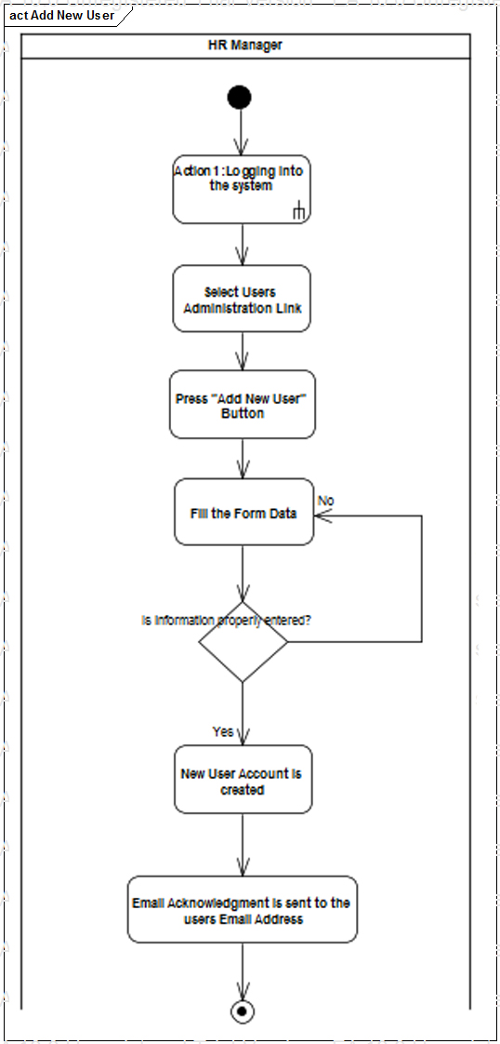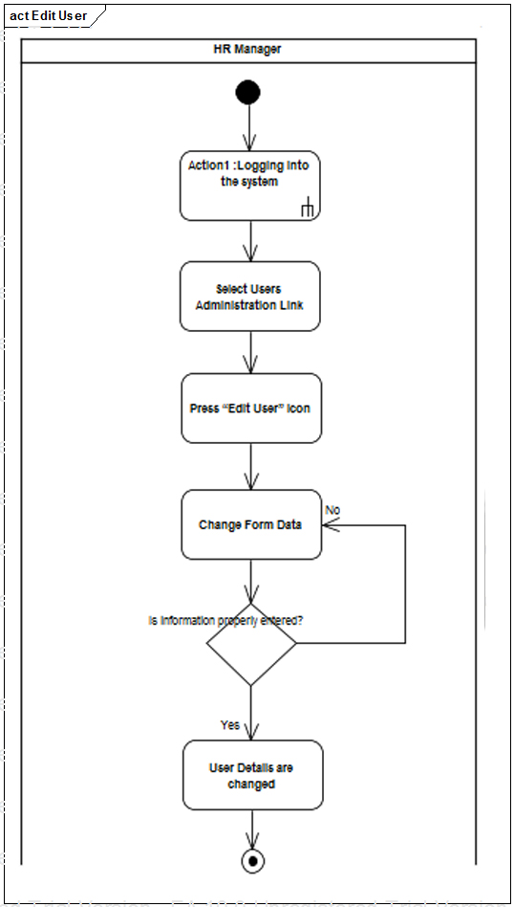
Նկար 23: M1F8: Ավելացնել նոր օգտատեր և M1F9: Խմբագրել օգտատիրոջը գործողությունների գծապատկեր
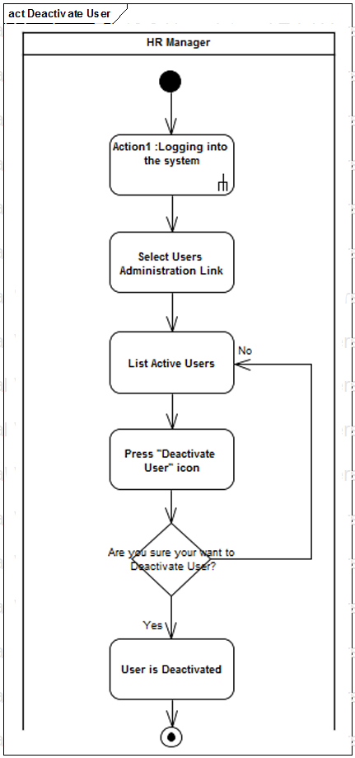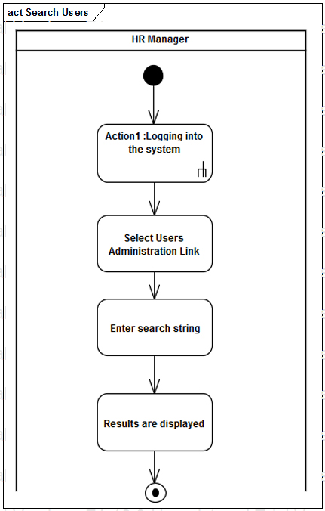
Նկար 24: M1F10: Ապակտիվացնել օգտատիրոջը և M1F11: Որոնել օգտատերեր գործողությունների գծապատկեր
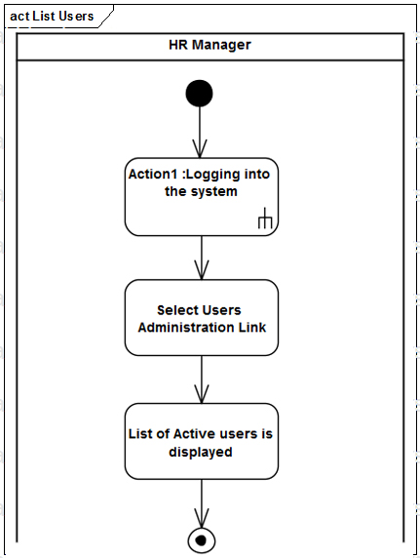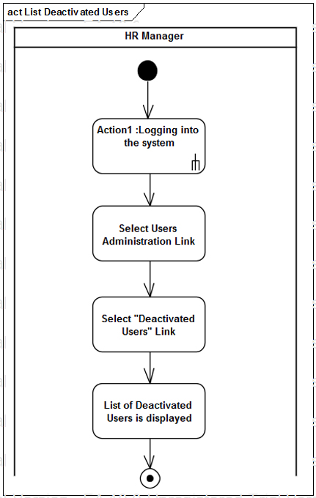
Նկար 25: M1F12: Ցուցադրել օգտատերերի ցանկը և M1F13: Ցուցադրել ապակտիվացված օգտատերի ցանկը գործողությունների գծապատկեր
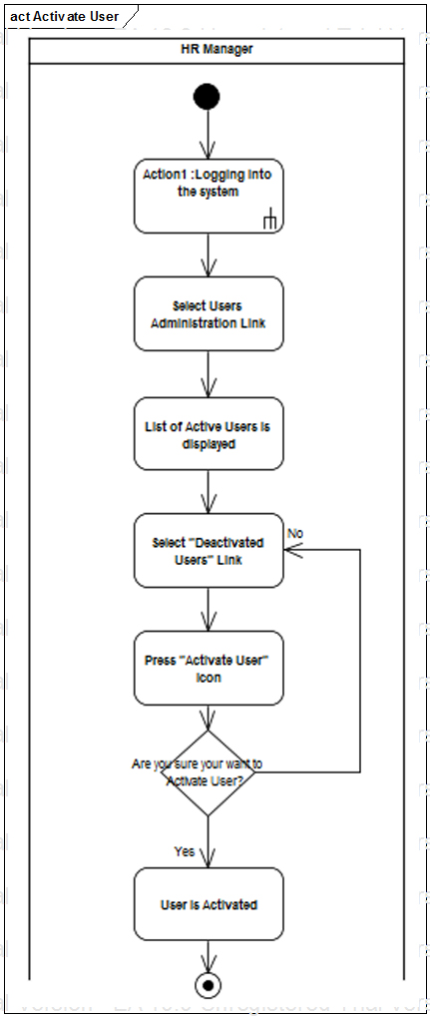
Նկար 26: M1F14: Ակտիվացնել օգտատիրոջը գործողությունների գծապատկեր

Գործառութային պահանջներ
Այս կետերը պարտադիր են համակարգում գրանցված բոլոր օգտատերերի համար.
- Անուն
- Ազգանուն
- Օգտատեր
- Գաղտնաբառ
- Օգտատիրոջ տեսակը (անասնաբուժության տեսուչ, բուսասանիտարիայի տեսուչ, սննդամթերքի անվտանգության տեսուչ, համակարգային ադմինիստրատոր, և այլն: Այստեղ պետք է թվարկված և տարբերակված լինեն բոլոր այն օգտատերերը, որոնք նշված են 4.1.1 բաժնում)
- Էլ. փոստ
- Հեռախոսահամար
Եթե օգտատիրոջ տեսակի համար ընտրված են հատկանիշներ՝ անասնաբուժության տեսուչ, բուսասանիտարիայի տեսուչ, սննդամթերքի անվտանգության տեսուչ, ապա անհրաժեշտ է լրացնել այլ տվյալներ ևս՝ ըստ մարզի և համայնքի, որտեղ որ այդ տեսուչն աշխատում է:
Եթե օգտատիրոջ տեսակի համար ընտրված են հատկանիշներ՝ ՍՀԿ բուսասանիտարիայի տեսուչ, ՍՀԿ սննդամթերքի անվտանգության և անասնաբուժության տեսուչ, ապա անհրաժեշտ է լրացնել այլ տվյալներ ևս՝ ելնելով այն բանից, թե նա հանդիսանում է ՍՀԿ պետ և որ ՍՀԿ պետը (պետք է ընտրել ՍՀԿ-երի ցանկից, որը բացվում է դեպի ներքև մեկ քլիքով):
Արդեն գրանցված օգտատետերի ցանցը պետք է ունենա մի քանի սյունակ՝ արդեն առկա տվյալներով: Այնտեղ պետք է լինեն՝ անունը, ազգագանունը, օգտատիրոջ անվանումը, օգտատիրոջ տեսակը: Գրանցման մանրամասները հնարավոր է տեսնել՝ սեղմելով «Դիտում» յուրաքաչյուր օգտատիրոջ տողի աջ կողքը: Օգտատիրոջ տվյալները կարող են խմբագրվել՝ սեղմելով «Խմբագրել» ստեղնը յուրաքանչյուր օգտատիրոջ տողի աջ կողմում, և գրառումը կարող է ապակտիվացվել՝ ընտրելով «Ապակտիվացնել» ստեղնը յուրաքանչյուր օգտատիրոջ տողի աջ կողմում:

M1F15: Մուտք գործել համակարգ
Այս հատկանիշը թույլ է տալիս բոլոր գրանցված օգտատերերին մուտք գործել համակարգ և օգտվել դրա հնարավորություններից: Համակարգը հնարավորություն է տալիս միևնույն կարգով և միատեսակ պատուհանից մուտք գործել համակարգ և օգտվել այն հնարավորություններից, որոնք հասանելի են տվյալ օգտատիրոջ անվանումով և գաղտնաբառով մուտք գործող օգտատիրոջը:
Կիրառումը՝ օգտատերերի բոլոր տեսակների համար:

Քայլերի հաջորդականություն
1. Օգտատերը բացում է ծրագիրը հատուկ URL հասցեով
2. Մուտք է անում օգտատիրոջ անվանումը և գաղտնաբառը
3. Սեղմում է «Մուտք» ստեղնը

Գործողությունների գծապատկեր
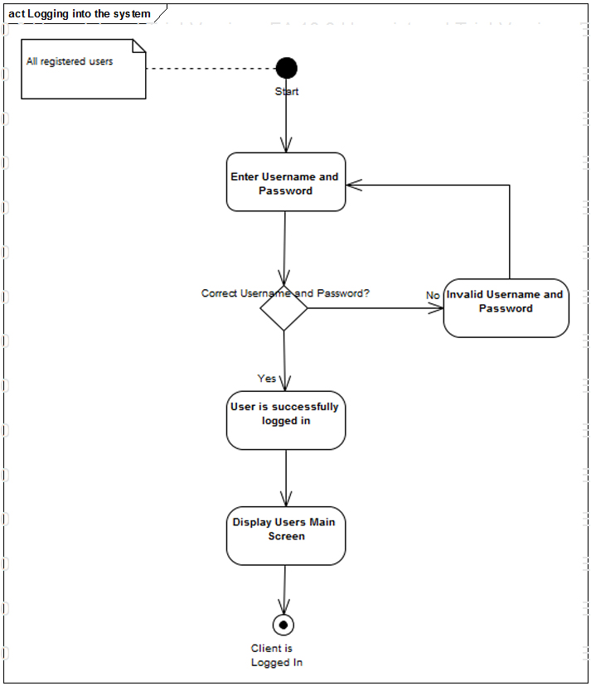
Նկար 27: Մուտք համակարգ գործողությունների գծապատկեր

Գործառութային պահանջներ
Բոլոր օգտատերերը պետք է ունենան օգտատիրոջ անվանում և գաղտնաբառ, որը նրանց պետք է տրվի համակարգային ադմինիստրատորի կողմից: Երբ օգտատերը մուտք գործի համակարգ, նա պետք է տեսնի այն հնարավորությունները, որոնք հասանելի են իրեն: Բոլոր հնարավորությունների համար պետք է լինի գործող մենյու, որը պետք է երևա էկրանին:

M1F16: Համակարգից ելքագրում
Համակարգի այս ունակությունը հնարավորություն է տալիս օգտատիրոջը ելքագրվել համակարգից: Համակարգից դուրս գալով՝ տվյալ համակարգչի կապը կտրվում է սերվերի հետ, և մաքրվում է ողջ անվտանգության տեղեկատվությունը՝ կապված համակարգի աշխատանքի հետ:
Կիրառումը՝ բոլոր տեսակի օգտատերեր:

Քայլերի հաջորդականություն
1. Օգտատերն ընտրում է մենյուից ելքագրման հղումը

Գործողությունների գծապատկեր
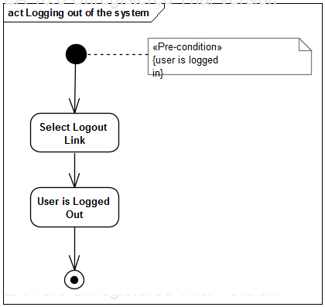
Նկար 28: Համակարգից ելքագրման գործողությունների գծապատկեր

Գործառութային պահանջներ
Համակարգից օգտվելուց հետո բոլոր օգտատերերը պետք է ելքագրվեն՝ անվտանգությունից ելնելով, որպեսզի համակարգչից ինչպես հարկն է ջնջվի այն ամբողջ տեղեկատվությունը, որը պահպանվել է համակարգից օգտվելու ընթացքում: Բոլոր տեսակի օգտատերերի համար նախատեսված միջերեսներում պետք է հստակ երևա համակարգից դուրս գալու հղումը: Խորհուրդ է տրվում անպայման ամեն անգամ աշխատանքն ավարտելուց հետո ելքագրվել:

M1F17: Գաղտնաբառի հիշեցում
Այս հատկանիշը թույլ է տալիս օգտատերերին վերականգնել գաղտնաբառը՝ այն մոռանալու դեպքում: Այնուամենայնիվ, օգտատերերը պետք է իմանան իրենց օգտատիրոջ անվանումը կամ էլ.փոստի հասցեն՝ գաղտնաբառը վերականգնելու համար:
Կիրառումը՝ բոլոր տեսակի օգտատերեր

Քայլերի հաջորդականություն
- Օգտատերն ընտրում է «Գաղտնաբառի հիշեցում» հղումը
- Մուտքագրում է իր օգտատիրոջ անվանումը կամ էլ.փոստի հասցեն
- Եթե նշված օգտատիրոջ անվանումը կամ էլ.փստի հասցեն գոյություն ունեն համակարգում, տվյալ օգտատիրոջը էլ.փոստ կգա՝ գաղտնաբռի վերականգնման հնարավորությամբ
- Եթե նման օգտատիրոջ անվանում կամ էլ.փոստի հասցե գոյություն չունեն համակարգում, զգուշացնող հաղորդագրություն կպատկերվի էկրանին

Գործողությունների գծապատկեր
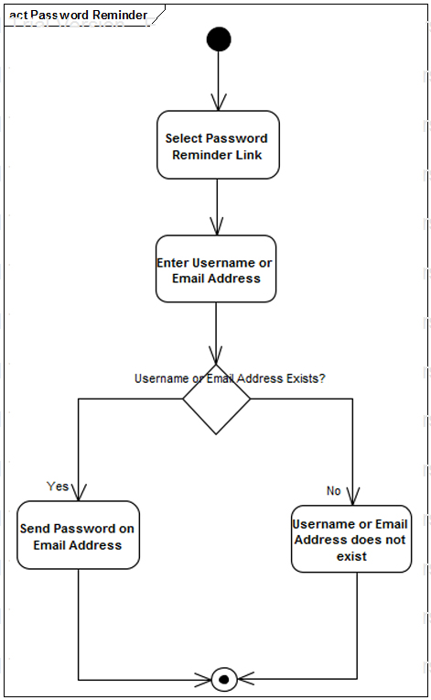
Նկար 29: M1F17: Գաղտնաբառի վերականգնման գործողությունների գծապատկեր

Գործառութային պահանջներ
Համակարգը պետք է հաստատի, արդյոք ճիշտ ֆորմատով էլ.փոստի հասցե է մուտքագրված, և դրան ուղարկի գաղտնաբառը: Եթե նշված օգտատիրոջ անվանում կամ էլ.փոստի հասցեն գոյություն չունեն, համակարգից օգտվել փորձողը պետք է այդ մասին հաղորդագրություն ստանա:

M1F18: Կցել օգտատիրոջը դերին
Համակարգում գրանցված ամեն օգտատեր կարող է ունենալ մեկ կամ մի քանի դերեր: Յուրաքանչյուր դեր վերագրելիս վերագրվում են նաև դրան հատուկ արտոնությունները: Համակարգի այս հատկանիշը թույլ է տալիս օգտատերեին կցել դերերը:
Կիրառումը՝ անձնակազմի կառավարիչ:

Քայլերի հաջորդականություն
- Մուտք է գործում համակարգ
- Օգտատերն ընտրում է «Օգտատիրոջ դերերի կառավարում» հղումը (ցուցադրվում է օգտատերերի բոլոր դերերի ցանկը)
- Օգտատերն ընտրում է «Օգտատիրոջը դերին կցում» հղումը (կամ ստեղնը)
- Օգտատերն ընտրում է դերը դեպի ներքև բացվող մենյուից, որտեղ ցուցադրված են բոլոր դերերը
- Տվյալ դերին վերագրված օգտատերերի մասին տեղեկատվությունը ցուցադրվում է՝ այդ դերն ունեցող այլ օգտատերերի ցուցակով հանդերձ: Օգտատիրոջը դերին ավելացնելու համար օգտատերն ընտրում է դերը և սեղմում «Ավելացնել» ստեղնը:

Գործողությունների գծապատկեր
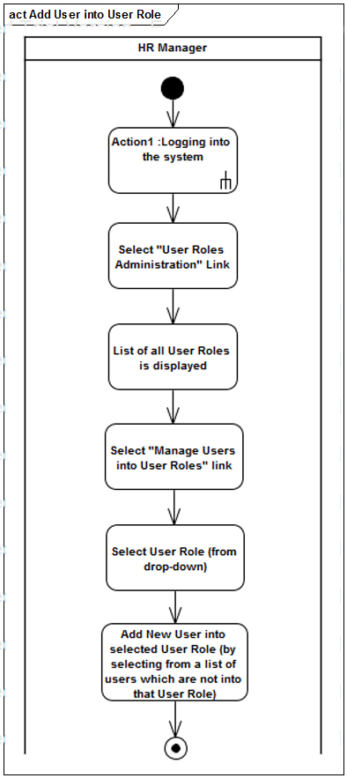
Նկար 30: M1F17: Կցել օգտատիրոջը դերին գործողությունների գծապատկեր

Գործառութային պահանջներ
Այս գործառույթն իրականացնելու ընթացքում համակարգը պետք է աշխատի միայն օգտատիրոջ ակտիվ դերերի հետ և ակտիվ օգտատերերի հետ: Մենյուներում պետք է ցուցադրվեն միայն ակտիվ օգտատերերի և օգտատերերի ակտիվ դերերի ցանկերը:

M1F19: Ջնջել օգտատիրոջը տվյալ դերի ցանկից
Համակարգում գրանցված ամեն օգտատեր գտնվում է մեկ կամ մի քանի դերերի ցանկում: Որևէ գործողություն կատարելու արտոնությունը կախված է նրանից, թե տվյալ օգտատերը ինչ դեր ունի կամ որ ցանկում է գտնվում: Համակարգի այս հնարավորությունը թույլ է տալիս օգտատերերին ջնջել օգտատիրոջ տվյալ դերի ցանկից:
Կիրառումը՝ անձնակազմի կառավարիչ:

Քայլերի հաջորդականություն
- Մուտք է գործում համակարգ
- Օգտատերն ընտրում է «Օգտատիրոջ դերերի կառավարում» հղումը (ցուցադրվում է օգտատերերի դերերի ցանկը)
- Օգտատերն ընտրում է «Օգտատիրոջը դերին կցում» հղումը (կամ ստեղնը)
- Օգտատերն ընտրում է դեպի ներքև բացվող մենյուից օգտատիրոջ դերը
- Տվյալ դերին կցված բոլոր օգտատերերի ցանկը ցուցադրվում է: Ջնջելու համար օգտատիրոջը տվյալ դերի ցանկից, օգտատերը սեղմում է «Ջնջել» ստեղնը, որը գտնվում է տվյալ անվանման կողքը:

Գործողությունների գծապատկեր
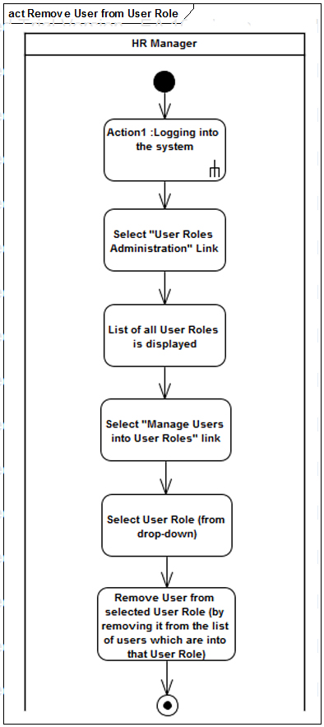
Նկար 31: M1F19: Ջնջել օգտատիրոջը տվյալ դերի ցանկից գործողությունների գծապատկեր

Գործառութային պահանջներ
Այս գործառույթն իրականացնելիս համակարգը պետք է աշխատի միայն ակտիվ օգտատերերի և դրանց դերերի հետ: Օգտատերերի և դրանց դերերի՝ ներքև բացվող մենյուներում պետք է ցուցադրվեն միայն ակտիվ օգտատերերի և դերերի ցանկերը:

M1F20: Օգտատիրոջ դերի արտոնությունների կառավարում
Համակարգը մի քանի հատկանիշներ ունի, որոնք պետք է կարգավորվեն՝ մինչև համակարգի կառուցումը: Ամեն դեր ունեցող օգտատեր պետք է արտոնություն ունենա կամ չունենա որոշակի հատկանիշներից օգտվելու: Արտոնությունները պետք է կարգավորվեն դինամիկ կերպով: Համակարգի այս գործառույթը հնարավորություն է տալիս կառավարել օգտատիրոջ դերի արտոնությունները, և հետևաբար՝ բոլոր այն օգտատերերի հնարավորությունները, որոնց վերագրված է տվյալ դերը:
Կիրառումը՝ անձնակազմի կառավարիչ:

Գործողությունների գծապատկեր
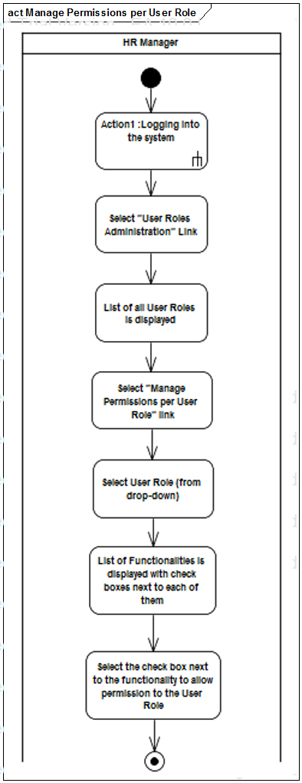
Նկար 32: M1F20: Կառավարել օգտատիրոջ դերի արտոնությունները գործողությունների գծապատկեր

Քայլերի հաջորդականություն
- Մուտք է գործում համակարգ
- Օգտատերն ընտրում է «Օգտատիրոջ դերերի կառավարում» հղումը (որից հետո բոլոր դերերի ցանկը ցուցադրվում է)
- Օգտատերն ընտրում է «Կառավարել օգտատիրոջ դերի արտոնությունները» հղումը կամ ստեղնը
- Օգտատերն ընտրում է օգտատիրոջ դերը ներքև բացվող օգտատերերի ցանկի մենյուից
- Բացվում է էջ, որտեղ պատկերված է բոլոր արտոնությունների ցանկը՝ յուրաքանչյուրը տվյալ դերին ավելացնելու/ջնջելու հնարավորությամբ: Եթե ցանկանում է ավելացնել արտոնություն տվյալ դերին, նա ընտրում է տվյալ արտոնության կողքի վանդակը, իսկ եթե ցանկանում է զրկել տվյալ դերին այդ արտոնությունից, ապա հանում է արտոնության կողքի վանդակի ընտրանքը:

Գործառութային պահանջներ
Եթե մի օգտատեր ունի մի քանի դերեր, ապա նրա արտոնությունները հավասար են իր բոլոր դերերի արտոնությունների հանրագումարին:

M2. Կենդանիների գրանցում և կառավարում
Սա բաղադրիչ է, որտեղ իրականացվում են կենդանիներին առնչվող բոլոր գործառութային հնարավորությունները: Այս գործառույթներից որոշներն են՝ կենդանիների գրանցում, դրանց վերաբերյալ տեղեկատվության թարմացում, անասնատերերի, ինչպես նաև կենդանիների շարժերի և պատվաստման վերաբերյալ տեղեկատվության մուտքագրում, և այլն:

Կենդանիների գրանցում
Ահա քայլերի այն խումբը, որով կատարվում է կենդանիների գրանցումը:
Կիրառումը՝ անասնաբուժության տեսուչ:

Քայլերի հաջորդականություն
M2F1: Գրանցել նոր կենդանի.
1. Անասնաբուժության տեսուչը մուտք է գործում համակարգ
2. Ընտրում է «Կենդանիների կառավարում» հղումը
3. Սեղմում է «Գրանցել նոր կենդանի»
4. Լրացնում է անհրաժեշտ տվյալները
5. Սեղմում է «Հաստատել» ստեղնը
M2F2: Խմբագրել կենդանի.
3. Սեղմում է «Խմբագրել կենդանի» ստեղնը, որը գտնվում է կենդանու մասին մանրամասներից հետո
4. Փոփոխում է կենդանու մասին տվյալները
5. Սեղմում է «Հաստատել» ստեղնը
M2F3: Ապակտիվացնել կենդանուն.
3. Սեղմում է «Ապակտիվացնել կենդանի» ստեղնը, որը գտնվում է կենդանու մասին մանրամասներից հետո
4. Հաստատում է կենդանու ապակտիվացումը (պաշտպանական միջոց)
5. Սեղմում է «Հաստատել» ստեղնը
M2F4: Որոնել կենդանի.
3. Մուտքագրել փնտրվող տվյալը որոնման վանդակում է սեղմել «Որոնել» ստեղնը:
M2F5: Կենդանիների ցանկ.
Բոլոր կենդանիների ցանկը ցուցադրվում է 2-րդ քայլից հետո:
M2F6: Ցուցադրել ապակտիվացված կենդանիների ցանկը.
3. Ընտրում է «Ապակտիվացված կենդանիներ» հղումը:
M2F7: Ակտիվացնել կենդանուն.
3. Ընտրում է «Ապակտիվացված կենդանիներ» հղումը
4. Սեղմում է «Ակտիվացնել կենդանի» ստեղնը, որը գտնվում է կամայական ապակտիվացված կենդանու տվյալների տողի վրա
5. Հաստատում է կենդանու ակտիվացումը (պաշտպանական միջոց)

Գործողությունների գծապատկերներ
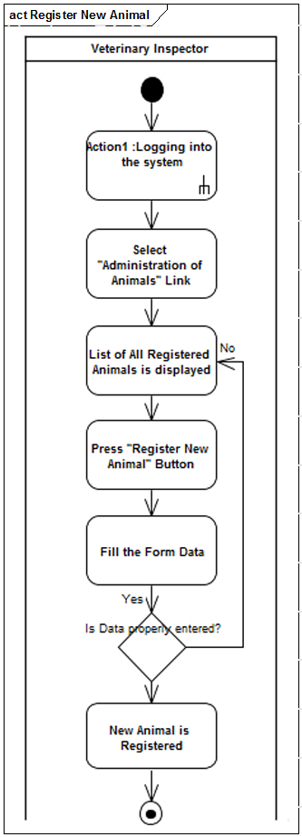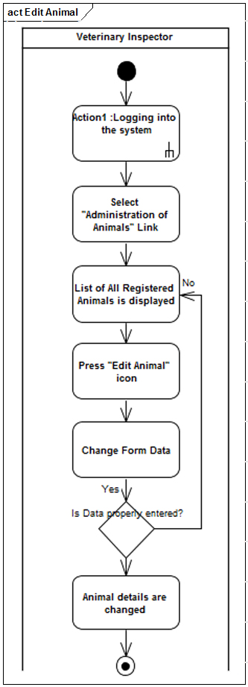
Նկար 33: M2F1: Գրանցել նոր կենդանի և M2F2: Խմբագրել կենդանի գործողությունների գծապատկերներ

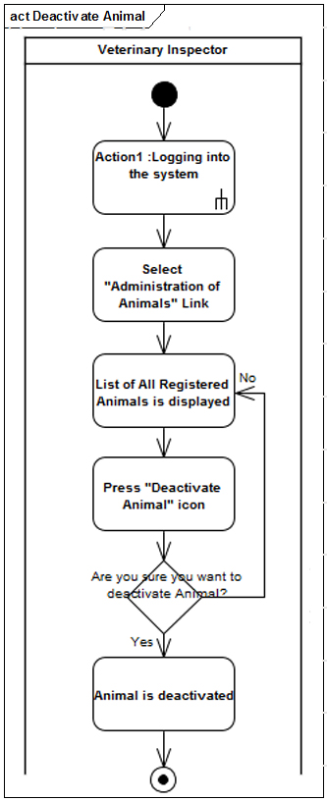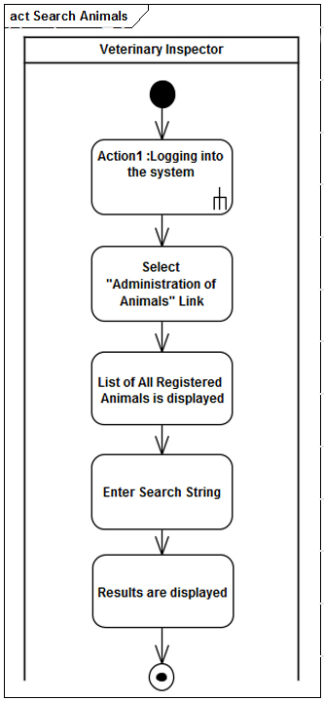
Նկար 34: M2F3: Ապակտիվացնել կենդանի և M2F4: Որոնել կենդանի գործողությունների գծապատկերներ

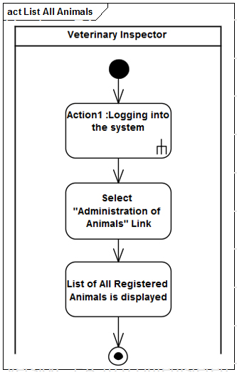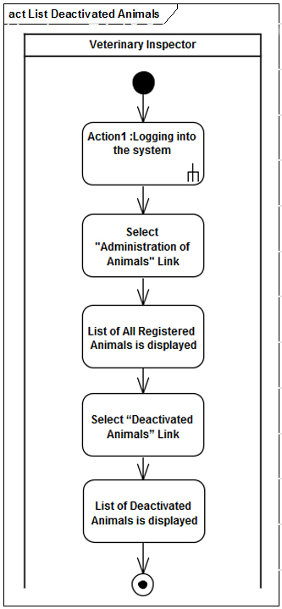
Նկար 35: M2F5: Ցուցադրել կենդանիների ցանկը և M2F6: Ցուցադրել ապակտիվացված կենդանիների ցանկը գործողությունների գծապատկերներ

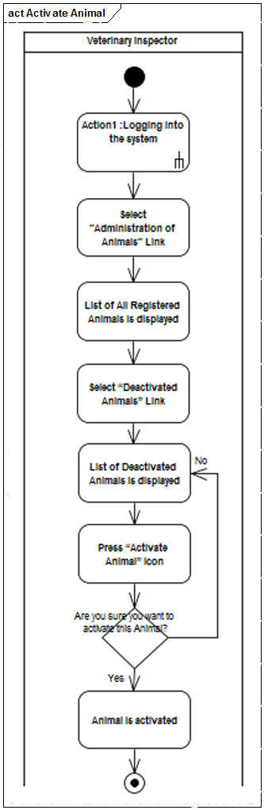
Նկար 36: M2F7: Ակտիվացնել կենդանուն գործողությունների գծապատկեր

Գործառութային պահանջներ
Համակարգում կենդանի գրանցելու համար անհրաժեշտ է հետևյալ տեղեկատվությունը՝
- ՏՀՀ
- Անձնագրի սերիա
- Անձնագրի համար
- Տրման ամսաթիվ (անձնագրի)
- Սեռ (ընտրանք)
- Կենդանու տեսակ (ընտրանք)
- Կենդանու ենթատեսակ (ընտրանք)
- Սեփականատեր (ընտրանք)
- Ներմուծված*
- Ծննդյան տվյալներ (բնական/արհեստական)
- Ցեղ
- Ծննդյան ամսաթիվ
- Մականուն (պարտադիր չէ լրացման համար)
- Տարբերիչ նշաններ (պարտադիր չէ լրացման համար)
- Նկար (պարտադիր չէ լրացման համար)
- Մարզ (ընտրանք)
- Համայնք (ընտրանք)
- Հասցե
- Մոր ՏՀՀ (պարտադիր չէ լրացման համար)
- Հոր ՏՀՀ (պարտադիր չէ լրացման համար)
- Անասնաբույժ (ընտրանք)
- Գրանցման ամսաթիվ
- Տեսուչի կոդ
Կենդանու մասին տվյալների խմբագրման ժամանակ վերոնշյալ բոլոր տվյալները ենթակա են փոփոխության բացի կենդանու ՏՀՀ-ից:
Կախված այն բանից, թե որտեղ է գրանցված տվյալ անասնաբուժության տեսուչը՝ նրան կերևա միայն իր վերասկողության շրջանակներում գտնվող կենդանիների ցանկը: Անասնաբուժության տեսչության պետը, տեսչությունների վերահսկիչը և ՍԱՊԾ պետը կարող են տեսնել բոլոր կենդանիների ցանկը:
Վերը նշված բոլոր ցուցանիշներով, ինչպես նաև՝ գրանցման ամսաթվի միջակայքով, կարելի է իրականացնել որոնում:

M2F8: Կենդանիների խմբային գրանցում
Մեծաքանակ կենդանիների գրանցումը ավելի արդյունավետ կառավարելու համար պետք է համակարգն ունենա կենդանիների խմբային գրանցման հնարավորություն: Այս հնարավորությունը թույլ է տալիս Էքզելի կամ այլ ֆորմատի ֆայլ վերբեռնելով համակարգ՝ մի քանի քլիքերով այդ ֆայլի ողջ տվյլաները մուտքագրել համակարգ: Այս գործառույթի շնորհիվ տեսուչը կարող է աշխատել անցանց ռեժիմում՝ հավաքագրելով տվյալները դյուրակիր համակարգչով և այնուհետև վերբեռնելով համակարգ:
Կիրառումը՝ անասնաբուժության տեսուչ:

Քայլերի հաջորդականություն
- Մուտք է գործում համակարգ
- Օգտատերն ընտրում է «Կենդանու կառավարում» հղումը (երևում է բոլոր հասանելի կենդանիների ցանկը)
- Օգտատերն ընտրում է «Գրանցել կենդանիների խումբ» ստեղնը
- Օգտատերը վերբեռնեւմ է Էքզել կամ ԻքսԷմԷլ ֆայլը
- Հաստատման էջը բացվում է, եթե բոլոր կենդանիները հաջողությամբ գրանցված են, և զգուշացման էջը բացվում է, եթե որոշ կենդանիների տվյալներում ակնհայտ սխալներ կան:

Գործողությունների գծապատկեր
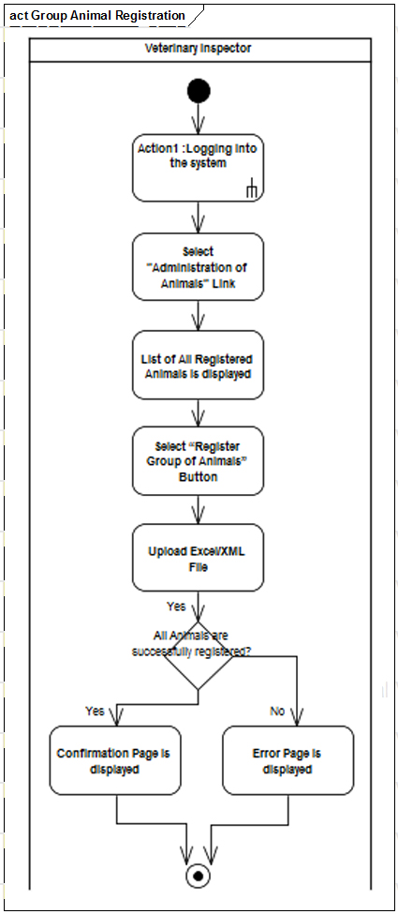
Նկար 37: M2F8: Կենդանիների խմբային գրանցում գործողությունների գծապատկեր

Գործառութային պահանջներ
Վերբեռնվող ֆայլի ֆորմատը պետք է նախապես նշվի: Անկախ այն բանից, թե դա ինչ ֆորմատ է, վերոնշյալ բոլոր տվյալները պետք է սյունակներով լրացված լինեն ֆայլում: Դա կարող է լինել Էքզել, ԻքսԷմԷլ կամ ՍիԷսՎի ֆայլ, սակայն նպատակահարմար է օգտագործեմ Էքզել՝ հաշվի առնելով դրա հաճախակի օգտագործումը:

M2F9: Կենդանիների դուրս գրում
Երբ որոշ կենդանիներ կորսվում են, անկում են կամ մորթվում են, անհրաժեշտություն է առաջանում դրանք դուրս գրել: Այս գործառույթն իրականացվում է անասնաբուժության տեսուչի կողմից՝ նրա վերահսկողության ներքո գտնվող համայնքում:
Կիրառումը՝ անասնաբուժության տեսուչ:

Քայլերի հաջորդականություն
- Մուտք է գործում համակարգ
- Օգտատերն ընտրում է «Կենդանիների կառավարում» հղումը, որից հետո բացվում է գրանցված կենդանիների ցանկը
- Օգտատերը գտնում է կենդանուն ցանկից կամ որոնելով
- Օգտատերն ընտրում է «Կենդանու դուրս գրում» ստեղնը, որը գտնվում է կենդանու մասին տվյալների տողի կողքը
- Օգտատերը լրացնում է պահանջվող տվյալները
- Սեղմում է «Հաստատել» ստեղնը:

Գործողությունների գծապատկեր
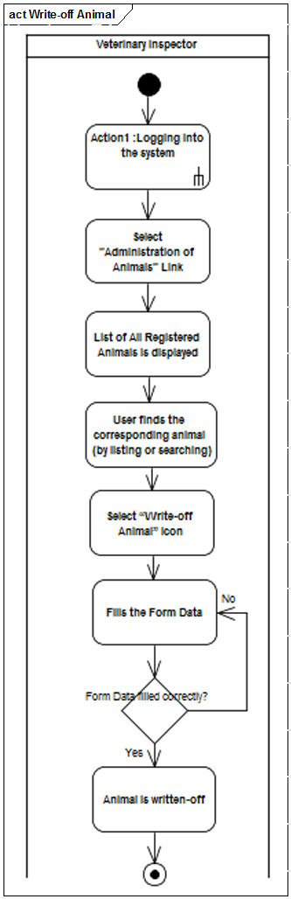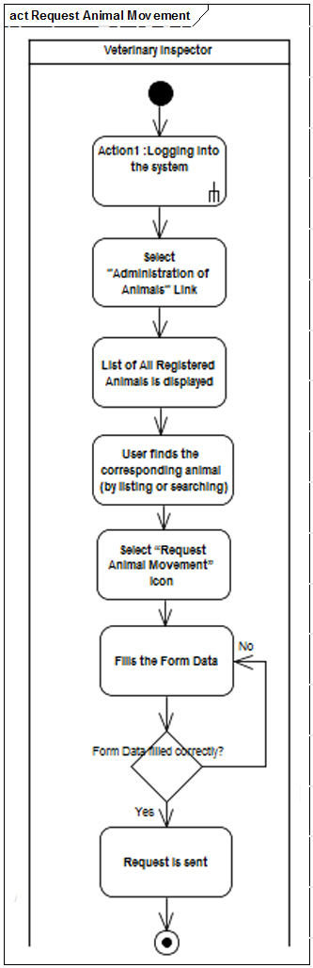
Նկար 38: M2F9: Կենդանու դուրս գրում և M2F10: Կենդանու տեղաշարժ գործողությունների գծապատկեր

Գործառութային պահանջներ
Կենդանին դուրս գրելիս հետևյալ տվյալներն է անհրաժեշտ լրացնել՝
- Տեսակ (ընտրանք)
- ՏՀՀ-ի կարգավիճակ
- Ամսաթիվ
- Օգտատեր (ավտոմատ լրացվում է համակարգի կողմից)
- Անասնաբույժ (ընտրանք)

M2F10: Կենդանու տեղաշարժ
Երբ ինչ-որ կենդանին պետք է տեղաշարժվի մի համայնքից մյուսը, այդ տեղեկատվությունը պետք է գրանցվի համակարգում: Տեղաշարժը գրանցվում է այն անասնաբուժության տեսուչի կողմից, որը պատասխանատու է տվյալ կենդանու գտնվելու համայնքի վերահսկման համար:
Կիրառումը՝ անասնաբուժության տեսուչ:

Քայլերի հաջորդականություն
- Մուտք է գործում համակարգ
- Օգտատերն ընտրում է «Կենդանիների կառավարում» հղումը, որից հետո երևում է գրանցված կենդանիների ցանկը
- Օգտատերը գտնում է որոնվող կենդանուն ցանկից կամ որոնման համակարգի միջոցով
- Օգտատերն ընտրում է «Կատարել կենդանու տեղաշարժ» ստեղնը՝ կենդանու մանրամասների կողքը
- Օգտատերը լրացնում է ձևաթուղթը
- Սեղմում է «Հաստատել» ստեղնը:

Գործողությունների գծապատկեր
Գործողությունների գծապատկերը ներկայացված է վերևի նկարում:

Գործառութային պահանջներ
Կենդանու տեղաշարժը գրանցելիս անհրաժեշտ է հետևյալ տեղեկատվությունը՝
- Ուղարկվող մարզ (ընտրանք)
- Ուղարկվող համայնք (ընտրանք)
- Ուղարկվող հասցե
- Նկարագիր
- Ամսաթիվ (ընտրանք)
- Օգտատեր (ավտոմատ լրացվում է համակագի կողմից)

M2F11: Հաստատել կենդանու տեղաշարժը
Որևէ համայնք կենդանու տեղաշարժը հաստատվում է այն համայնքը վերահսկող անասնաբուժության տեսուչի կողմից, ուր տեղաշարժվել է կենդանին: Կենդանու տեղաշարժը հաստատելու համար նա պետք է հիշեցում ստանա, որը կարող է ընդունել կամ մերժել:
Կիրառումը՝ անասնաբուժության տեսուչ:

Քայլերի հաջորդականություն
- Մուտք է գործում համակարգ
- Օգտատերն ընտրում է «Կենդանիների կառավարում» հղումը, որից հետո երևում է կենդանիների ցանկը
- Օգտատերն ընտրում է «Սպասվող կենդանիներ» ստեղնը
- Օգտատերը հաստատում է կամ մերժում է կենդանու ընդունումը

Գործողությունների գծապատկեր
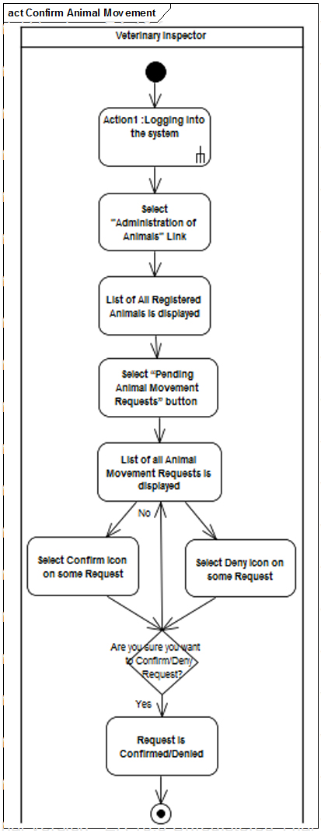
Նկար 39: M2F11: Կենդանիների տեղաշարժի հաստատում գործողությունների գծապատկեր

Գործառութային պահանջներ
Երբ անասնաբուժության տեսուչը հաստատում է տվյալ կենդանու տեղ հասնելը իր վերահսկողության ներքո գտնվող համայնք, նա պետք է կցի այդ կենդանուն անասնաբույժ, որին պետք է ընտրի այդ համայնքը սպասարկող անասնաբույժների ցուցակից:

M2F12: Փոփոխել կենդանու տիրոջը
Ամեն անգամ կենդանու տիրոջ փոփոխություն տեղի ունենալու դեպքում դրա մասին տեղեկատվությունը պետք է գրանցվի համակարգում: Տիրոջ փոփոխության մասին տեղեկատվությունը պետք է գրանցվի անասնաբուժության տեսուչի կողմից: Նոր տերը կարող է գտնվել նույն համայնքում կամ այլ համայնքում:
Կիրառումը՝ անասնաբուժության տեսուչ:

Գործողությունների գծապատկեր
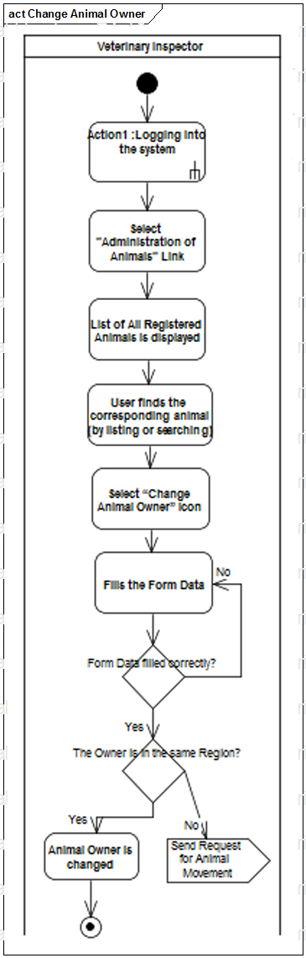
Նկար 40: M2F12: Փոփոխել կենդանու տիրոջը գործողությունների գծապատկեր

Քայլերի հաջորդականություն
- Մուտք է գործում համակարգ
- Օգտատերն ընտրում է «Կենդանիների կառավարում» հղումը, որից հետո երևում է բոլոր գրանցված կենդանիների ցանկը
- Օգտատերը գտնում է որոնվող կենդանուն
- Օգտատերն ընտրում է «Փոփոխել կենդանու տիրոջը» ստեղնը, որը գտնվում է կենդանու մասին մանրամասների կողքը
- Օգտատերը լրացնում է անհրաժեշտ տվյալները
- Սեղմում է «Հաստատել» ստեղնը:

Գործառութային պահանջներ
Կենդանու տիրոջը փոփոխելիս պետք է երևա հնարավոր տերերի ցուցակը, ինչպես նաև հնարավորություն լինի նոր տեր ավելացնելու: Համակարգը պետք է ֆիքսի, թե երբ և որ տեսուչ-օգտատիրոջ կողմից է փոփոխվել տվյալ կենդանու տերը:
Իսկ եթե նոր տերն այլ համայնքից է, ավտոմատ կերպով կենդանու տեղաշարժի հարցում է ուղարկվում ընդունող տեսուչին:

Կենդանիների պատվաստում
Կենդանիները պարբերաբար պատվաստվում են անասնաբույժների կողմից, որի մասին տեղեկատվությունը համակարգ մուտք է անում անասնաբուժության համապատասխան տեսուչը:
Կիրառումը՝ անասնաբուժության տեսուչ, Անասնաբուժության տեսչության պետ:

Քայլերի հաջորդականություն
M2F13: Ավելացնել նոր պատվաստում.
1. Օգտատերը մուտք է գործում համակարգ
2. Ընտրում է «Կենդանիների կառավարում» հղումը, որից հետո բացվում է գրանցված կենդանիների ցանկը
3. Օգտատերը գտնում է որոնվող կենդանուն
4. Օգտատերն ընտրում է «Կենդանու պատվաստում» ստեղնը՝ կենդանու տվյալներով տողի կողքը
5. Սեղմում է «Նոր պատվաստում» ստեղնը
6. Օգտատերը լրացնում է անհրաժեշտ տվյալները
7. Սեղմում է «Հաստատել» ստեղնը:
M2F14: Խմբագրել պատվաստումը.
5. Սեղմում է «Խմբագրել պաըտվաստումը» ստեղնը, որը գտնվում է կենդանու պատվաստման մասին մանրամասների կողքը
6. Փոփոխում է կենդանու պատվաստման տվյալները
7. Սեղմում է «Հաստատել» ստեղնը
M2F15: Ապակտիվացնել պատվաստումը.
5. Սեղմում է «Ապակտիվացնել պատվաստումը» ստեղնը, որը գտնվում է կենդանու պատվաստման մասին տվյալներից հետո
6. Հաստատում է կենդանու պատվաստման ապակտիվացումը (պաշտպանական միջոց)
7. Սեղմում է «Հաստատել» ստեղնը

Գործողությունների գծապատկեր
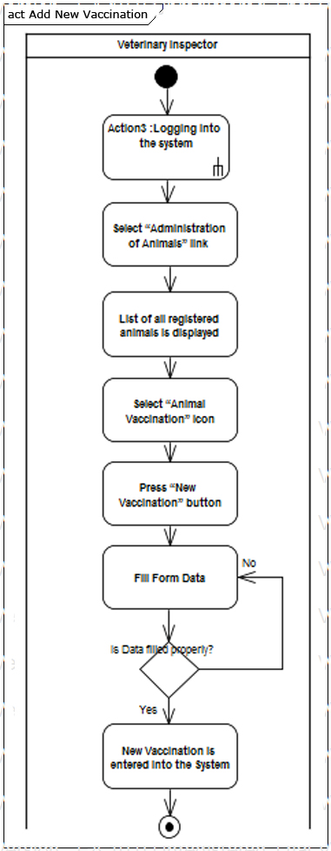
Նկար 41: M2F13: Ավելացնել նոր պատվաստում գործողությունների գծապատկեր
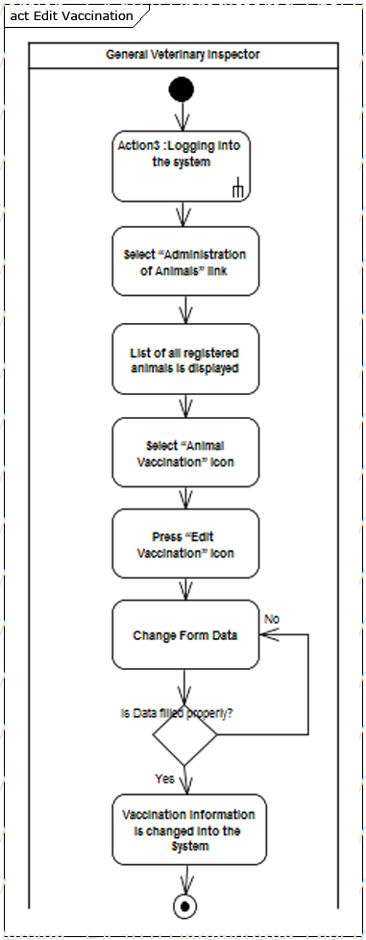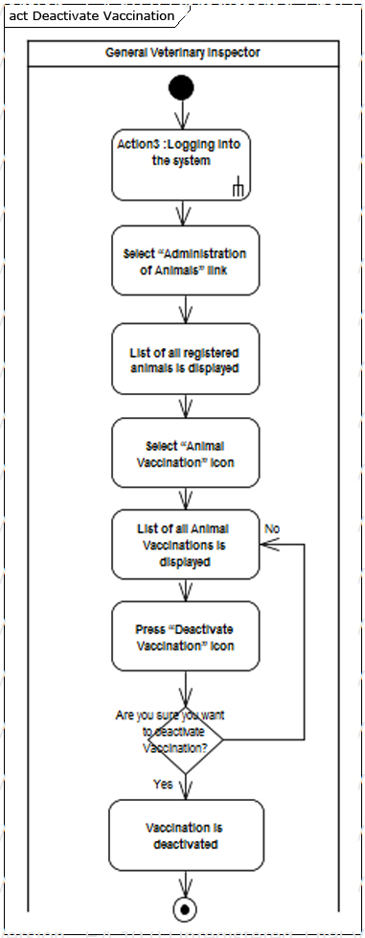
Նկար 42: M2F14: Խմբագրել պատվաստումը և M2F15: Ապակտիվացնել պատվաստումը գործողությունների գծապատկերներ

Գործառութային պահանջներ
Պատվաստման մասին տեղեկատվություն ավելացնելու համար պետք են հետևյալ տվյալները՝
- Պատվաստման անվանում (ընտրանք)
- Նկարագիր
- Պատվաստման ամսաթիվ (ընտրանք)
- Օգտատեր (ավտոմատ լրացվում է համակարգի կողմից)
Անասնաբուժության տեսուչը կարող է մուտք անել տվյալ պատվաստման մասին, սակայն միայն Անասնաբուժության տեսչության պետը կարող է ջնջել կամ խմբագրել տվյալները:

M3. Ցանքատարածության գրանցում և կառավարում
Սա մի բաղադրիչ է, որի միջոցով իրականացվում է ցանքատարածությունների գրանցումը և դրա հետ կապված բոլոր գործողությունները, ինչպես օրինակ՝ խմբագրումը, տիրոջ գրանցումը և այլն:

Ցանքատարածության գրանցում
Ահա գործողությունների խումբը, որի միջոցով կատարվում է ցանքատարածությունների գրանցումը:
Կիրառումը՝ բուսասանիտարիայի տեսուչ:

Քայլերի հաջորդականություն
M3F1: Գրանցել նոր ցանքատարածություն.
1. Բուսասանիտարիայի տեսուչը մուտք է գործում համակարգ
2. Ընտրում է «Ցանքատարածությունների կառավարում» հղումը, որից հետո բացվում է գրանցված ցանքատարածությունների ցանկը
3. Սեղմում է «Գրանցել նոր ցանքատարածություն»
4. Լրացնում է պահանջվող տվյալները
5. Սեղմում է «Հաստատել» ստեղնը
M3F2: Խմբագրել ցանքատարածությունը.
3. Սեղմում է «Խմբագրել ցանքատարածություն» ստեղնը, որը գտնվում է ցանքատարածության մասին տեղեկատվության տողի կողքը
4. Փոփոխում է ցանքատարածության տվյալները
5. Սեղմում է «Հաստատել» ստեղնը
M3F3: Ապակտիվացնել ցանքատարածությունը.
3. Սեղմում է «Ապակտիվացնել ցանքատարածություն» ստեղնը՝ ցանքատարածության տվյալների կողքը
4. Հաստատում է ցանքատարածության ապակտիվացումը (պաշտպանական միջոց)
5. Սեղմում է «Հաստատել» ստեղնը
M3F4: Որոնել ցանքատարածություն.
3. Մուտքագրում է փնտրվող արտահայտությունը որոնման պատուհանում և սեղմում «Որոնել» ստեղնը:
M3F5: Ցուցադրել գրանցված դաշտերի ցանկը.
Օգտատիրոջը կցուցադրվի գրանցված ցանքատարածությունների ցանկը 2-րդ քայլից հետո:
M3F6: Ցուցադրել ապակտիվացված ցանքատարածությունները.
3. Ընտրում է «Ապակտիվացված ցանքատարածություններ հղումը:
M3F7: Ակտիվացնել ցանքատարածությունը.
3. Ընտրում է «Ապակտիվացված ցանքատարածություն» հղումը
4. Սեղմում է «Ակտիվացնել ցանքատարածություն» ստեղնը՝ կամայական ապակտիվացված ցանքատարածության տողի կողքը
5. Հաստատում է ցանքատարածության ակտիվացումը (պաշտպանական միջոց)

Գործողությունների գծապատկերներ
Գործողությունների գծապատկերները նույնն են, ինչ նկար 31-ից 34-ը կենդանիների գրանցման համար:

Գործառութային պահանջներ
Համակարգում որևէ ցանքատարածություն գրանցելու համար անհրաժեշտ է հետևյալ տեղեկատվությւոնը՝
- Մարզ (ընտրանք)
- Համայնք (ընտրանք)
- Հասցե
- Վկայականի համարը
- Տրման ամսաթիվ (ընտրանք)
- Տեսչական կոդը
- Նշումներ
- Գրանցման ամսաթիվ (ընտրանք)
- Գործունեության տեսակ
Փոխադրում ՝
    - Մեքենայի մակնիշը և տարողունակությունը
Արտադրություն՝
    - Բաց գրունտ
    - Փակ գրունտ
    - Ոլորտը*
Եթե ոլորտը միրգ է՝
      - Մրգի տեսակը*
      - Գրունտ*
      - Տարածք*
Եթե ոլորտը բանջարեղեն է՝
      - Բանջարեղենի կամ հացահատիկի տեսակը*
      - Գրունտ*
      - Տարածք*
Եթե սերմանյութ, բույս կամ ծաղիկ է՝
      - Գրունտ*
      - Տարածք*
Եթե պարարտանյութ է՝
      - Տեսակ
«*»-ով նշված բոլոր կետերը բազմաընտրանքային են:
Ցանքատարածության մասին տեղեկատվության փոփոխման ժամանակ, վերոնշյալ տվյալներից կամայականը կարող է փոխվել՝ բացի վկայականի համարից:
Բուսասանիտարիայի տեսուչ-օգտատիրոջը կերևա միայն այն ցանքատարածությունների ցանկը, որոնք գտնվում են իր վերահսկողության ներքո: Բուսասանիտարիայի տեսչության պետը, տեսչությունների վերահսկիչը և ՍԱՊԾ պետը կտեսնեն գրանցված բոլոր դաշտերի ցանկը:
Վերոնշյալ կետերից բոլորով համակարգում հնարավոր է կատարել որոնում, այդ թվում՝ վկայականի տրման ամսաթվի միջակայքով:

M4. Տեսչական գործառույթ
Սա մի բաղադրիչ է, որտեղ ներառված են ցանքատարածությունների վերաբերյալ բոլոր գործողությունները, այդ թվում՝ ցանքատարածությունների գրանցումը, տվյալների փոփոխությունը, տերերի գրանցումը և այլն:

M4F1: Բույսերի նմուշառման արշավ
Բուսասանիտարիայի տեսչությունը պարբերաբար նախաձեռնում է մշտադիտարկումներ՝ բացահայտելու համար տարբեր համայնքներում բույսի տարբեր հիվանդությունների տարածվածությունը: Այս նպատակով հրաման է տրվում բուսասանիտարիայի տեսուչին՝ բույսից նմուշառում կատարելու և փոխանցելու լաբորատոր փորձաքննության:
Կիրառումը՝ Բուսասանիտարիայի տեսչություն:
M4F1: Գրանցել բույսի նմուշառման նոր արշավ.
1. Բուսասանիտարիայի տեսուչ-օգտատերը մուտք է գործում համակարգ
2. Ընտրում է «Արշավի կառավարում» հղումը
3. Սեղմում է «Գրանցել նոր արշավ» ստեղնը
4. Լրացնում է պահանջվող տվյալները
5. Սեղմում է «Հաստատել» ստեղնը
M4F2: Խմբագրել բույսի նմուշառման արշավը.
3. Սեղմում է «Խմբագրել արշավը» ստեղնը՝ արշավի մանրամասների կողքը
4. Փոփոխում է արշավի տվյալները
5. Սեղմում է «Հաստատել» ստեղնը
M4F3: Ապակտիվացնել բույսի նմուշառման արշավը.
3. Սեղմում է «Ապակտիվացնել արշավը» ստեղնը՝ արշավի մանրամասների մասին տվյալներից հետո
4. Հաստատում է արշավի ապակտիվացումը (պաշտպանական միջոց)
5. Սեղմում է «Հաստատել» ստեղնը
M4F4: Որոնել բույսի նմուշառման արշավ.
3. Մուտքագրում է փնտրվող տեքստը որոնման պատուհանում և սեղմում «Որոնել» ստեղնը:
M4F5: Ցուցադրել բույսի նմուշառման բոլոր արշավները.
Բոլոր մուտքագրված արշավների ցանկը կցուցադրվի օգտատիրոջը 2-րդ քայլից հետո:
M4F6: Ցուցադրել ապակտիվացված բույսի արշավների ցանկը.
3. Ընտրում է «Ապակտիվացված արշավներ» հղումը:
M4F7: Ակտիվացնել բույսի նմուշառման արշավը.
3. Ընտրում է «Ապակտիվացված արշավներ» հղումը
4. Սեղմում է «Ակտիվացնել արշավը» ստեղնը, որը գտնվում է կամայական ապակտիվացված արշավի տողի վրա
5. Հաստատում է արշավի ակրիվացումը (պաշտպանական միջոց)
M4F8: Բույսի նմուշառման արշավի դիտարկու.
3. Սեղմում է «Դիտարկել արշավը» ստեղնը, որը գտնվում է ցանկացած արշավի մանրամասների հետո
4. Այդ արշավի մասին հաշվետվությունը ցուցադրվում է օգտատիրոջը:

Գործողությունների գծապատկերներ
Գործողությունների գծապատկերները նույնն են, ինչ նկար 31-ից 34-ը կենդանիների գրանցման համար:

Գործառութային պահանջներ
Բույսի նմուշառման նոր արշավ գրանցելիս օգտատերը պետք է մուտքագրի հետևյալ տվյալները՝
- Արշավի անվանումը
- Նշում
- Սկիզբը
- Ավարտը
- Օգտատեր (ավտոմատ կերպով լրացվում է այն օգտատիրոջ տվյալները, որը ստեղծել է արշավը)
Երբ դիտարկվում է որևէ նմուշառման արշավ, օգտատերը կարող է տեսնել նմուշների քանակը, որը վերցվել է բուսասանիտարիայի տեսուչի կողմից տվյալ արշավի ընթացքում, ինչպես նաև բացահայտված հիվանդությունների մասին տեղեկատվություն: Օգտատերը կարող է գործողություն կատարել ամեն նմուշի հետ առանձին-առանձին:

M4F9-M4F11: Ստեղծել բույսի/կենդանու/սննդամթերքի նոր գործ
Բուսասանիտարիայի, անասնաբուժության և սննդամթերքի անվտանգության տեսուչների հիմնական գործողությունների մաս են կազմում բույսերի, կենդանիների և սննդամթերքի նմուշառումները: Վերցված նմուշներն ուղարկվում են համապատասխան լաբորատորիա:
Կիրառումը՝ բուսասանիտարիայի/անասնաբուժության/սննդամթերքի անվտանգության տեսուչներ:

Քայլերի հաջորդականություն
- Մուտք է գործում համակարգ
- Օգտատերն ընտրում է «Բույսի/կենդանու/սննդամթերքի տեսչական գործառույթներ» հղումը, որից հետո վերոնշյալի հետ կապված բոլոր գործերը ցուցադրվում են
- Սեղմում է «Ստեղծել նոր բույսի/կենդանու/սննդամթերքի գործ» ստեղնը
- Լրացնում է պահանջվող տվյալները
- Սեղմում է «Հաստատել» ստեղնը

Գործողությունների գծապատկեր
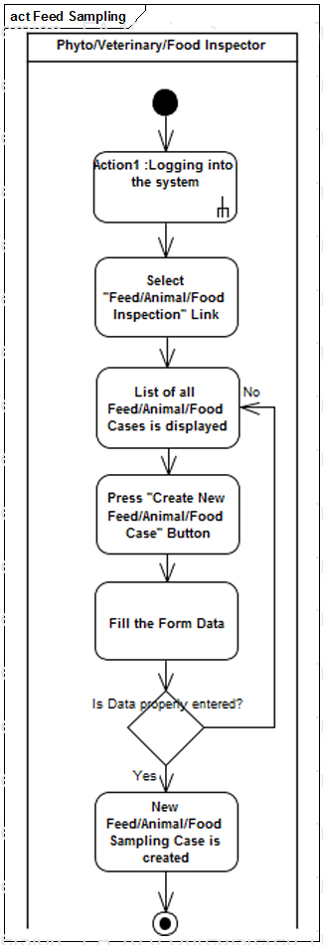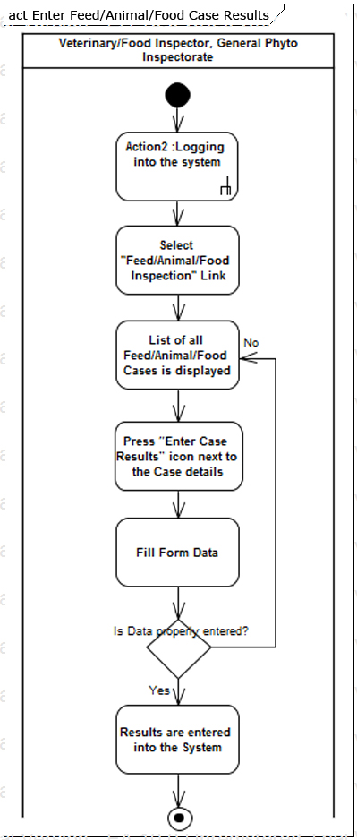
Նկար 43: M4F9- M4F11: Ստեղծել բույսի/կենդանու/սննդամթերքի նոր գործ և M4F12- M4F14: Մուտքագրել բույսի/կենդանու/բույսի գործի արդյունքները գործողությունների գծապատկերներ

Գործառութային պահանջներ
Կենդանու հետ կապված գործ բացելու համար անասնաբուժության տեսուչը լրացնում է հետևյալ տվյալները՝
- ՏՀՀ
- Նմուշառման ամսաթիվը
- Նմուշառման տեսակը
- Նմուշառման մեթոդը
- Նշում
- Տեսուչ (ավտոմատ կերպով լրացվում է համակարգի կողմից՝ գործը ստեղծող օգտատիրոջ տվյալներով):
Նոր բույսի գործ ստեղծելիս համակարգում պետք է լրացնել հետևյալ տեղեկատվությունը՝
- Ապրանքային տեսականին Category
- Ապրանքը
- Նմուշառման ամսաթիվը
- Նմուշառման տեսակը
- Նմուշառման մեթոդը
- Նշում
- Տեսուչ (ավտոմատ կերպով լրացվում է համակարգի կողմից՝ գործը ստեղծող օգտատիրոջ տվյալներով):
Սննդամթերքի նոր գործ գրանցելիս համակարգ պետք է մուտքագրվեն հետևյալ տվյալները՝
- Փաստաթղթի համար
- Տեսչական գործողության տեսակը (սննդամթերքի նմուշառում սպառման ցանցից կամ արտադրողից)
- Գործողության ամսաթիվը
- Տեսուչ (ավտոմատ կերպով լրացվում է համակարգի կողմից՝ գործը ստեղծող օգտատիրոջ տվյալներով):
Բոլոր տեսուչները կարող են տեսնել իրենց վերահսկման տարածքում գրանցված բոլոր գործերը: Նրանք կարող են մոտքագրել արդյունքները և փակել այն բաց գործերը, որոնք ինքն է բացել: Մյուս բոլոր դեպքերում նրանք կարող են միայն տեսնել իրենց տարածքի գործերի կարգավիճակը և արդյունքները:

M4F12- M4F14: Մուտքագրել բույսի/կենդանու/սննդամթերքի գործի արդյունքները
Այն բանից հետո, երբ գործը բացված է և նմուշները վերցված են, դրանք ուղարկվում են համապատասխան լաբորատորիաներ:
Կիրառումը՝ Բուսասանիտարիայի/Անասնաբուժության/Սննդամթերքի անվտանգության տեսչության պետեր:

Քայլերի հաջորդականություն
- Մուտք է գործում համակարգ
- Օգտատերն ընտրում է «Բույսի/կենդանու/սննդամթերքի տեսչական գործողություններ» հղումը, որից հետո ցուցադրվում բոլոր գործերը
- Սեղմում է «Մուտքագրել գործողության արդյունքը» ստեղնը՝ տվյալ գործի տողի վրա
- Լրացնում է պահանջվող տվյալները
- Սեղմում է «Հաստատել» ստեղնը

Գործողությունների գծապատկեր
Գործողությունների գծապատկերը պատկերված է 4.4.2.2. բաժնում:

Գործառութային պահանջներ
Անասնաբուժության, սննդամթերքի անվտանգության և բուսասանիտարիայի տեսուչների կողմից մուտքագրվում են իրենց կողմից բացված գործերի արդյունքները: Կենդանու գործի արդյունքները մուտքագրելիս անհրաժեշտ է լրացնել հետևյալ տվյալները՝
- Արդյունքը
- Նշում
- Մուտքագրման ամսաթիվը (ավտոմատ կերպով լրացվում է համակարգի կողմից)
- Տեսուչ (ավտոմատ կերպով լրացվում է համակարգի կողմից՝ գործը ստեղծող օգտատիրոջ տվյալներով):
Սննդամթերքի գործի արդյունքները համակարգ մուտքագրելիս անհրաժեշտ է հետևյալ տեղեկատվությունը՝
- Իրավաբանական անձի անվանումը
- Հանձնարարականը
- Տուգանքը, եթե առկա է
- Տեսուչները (գործընթացի հրամանի մեջ ընդգրկված)
- Հանձնարարականի կատարման ժամկետները
- Մուտքագրման ամսաթիվը (ավտոմատ կերպով լրացվում է համակարգի կողմից)
- Տեսուչ (ավտոմատ կերպով լրացվում է համակարգի կողմից՝ գործը ստեղծող օգտատիրոջ տվյալներով)
Երբ տնտեսավարողը հանձնարարականը կատարած է լինում, տվյալ գործը փակվում է այն բացած տեսուչի կողմից՝ մուտքագրելով հետևյալ տեղեկատվությունը՝
- Հանձնարարականի կատարման հաստատումը
- Գործը փակված է, թե՞՝ ոչ (Այո/Ոչ)
Բոլոր տեսուչները կարող են տեսնել իրենց վերահսկման տարածքում գրանցված բոլոր գործերը: Նրանք կարող են մոտքագրել արդյունքները և փակել այն բաց գործերը, որոնք ինքն է բացել: Մյուս բոլոր դեպքերում նրանք կարող են միայն տեսնել իրենց տարածքի գործերի կարգավիճակը և արդյունքները:

M4F15- M4F16: Որոնել բույսի/կենդանու հիվանդություններ
Բույսի կամ կենդանու նմուշառման արդյունքները մուտքագրելուց հետո վերլուծել հիվանդության առկայությունը: Ամեն տեսուչ կարող է փնտրել հիվանդություն:
Կիրառումը՝ անասնաբուժության տեսուչ, բուսասանիտարիայի տեսուչ, Անասնաբուժության/Բուսասանիտարիայի տեսչության պետեր, տեսչությունների վերահսկիչ, ՍԱՊԾ պետ:

Քայլերի հաջորդականություն
- Մուտք է գործում համակարգ
- Օգտատերն ընտրում է «Բույսի/կենդանու տեսչական գործողություններ» հղումը, որից հետո բացվում է բոլոր բույսերի/կենդանիների գործերի ցանկը:
- Սեղմում է «Որոնել բույսի/կենդանու հիվանդություն» ստեղնը
- Ընտրում է որոնման չափանիշները
- Ցուցադրվում են որոնման արդյունքները՝ ցուցակով:

Գործողությունների գծապատկեր
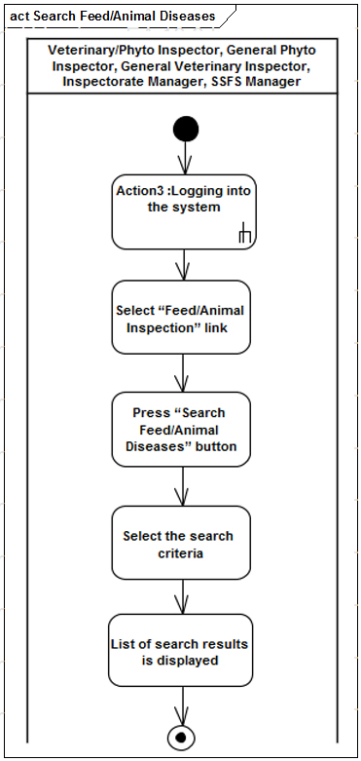
Նկար 44: M4F15- M4F16: Որոնել բույսի/կենդանու հիվանդություն գործողությունների գծապատկերներ

Գործառութային պահանջներ
Յուրաքանչյուր տեսուչ կարող է որոնում կատարել իր վերահսկողության տակ գտնվող գործերի շրջանակում կամ տիրույթում, սակայն տեսչությունների պետերը, տեսչությունների վերահսկիչը և ՍԱՊԾ պետը կարող են որոնել ողջ գրանցված ցանկում:
Որոնել կարելի է՝ ընտրելով հիվանդությունը դեպի ներքև բացվող մենյուից: Հիվանդությունների ցանկը նախապես մուտքագրվում է համակարգ համակարգային ադմինիստրատորի կողմից:

M4F17: Սահմանային սերտիֆիկատի առաքում
Ներմուծման ժամանակ ներմուծողները ՍՀԿ-երում ստանում են ներմուծման սերտիֆիկատներ, որոնց կառավարումն իրականացվում է ՍՀԿ համակարգողի կողմից: ՍՀԿ պետը պատասխանատու է սերտիֆիկատի ստացման և փչանալու դեպքում համակարգողին հայտնելու համար:
Կիրառումը՝ ՍՀԿ համակարգող:

Քայլերի հաջորդականություն
- Մուտք է գործում համակարգ
- Օգտատերն ընտրում է «Սահմանային սերտիֆիկատի կառավարում» հղումը, որից հետո ցուցադրվում են սերտիֆիկատների հետ կատարված բոլոր գործողությունները
- Սեղմում է «Ուղարկել սահմանային սերտիֆիկատ» ստեղնը
- Լրացնում է տվյալները
- Սեղմում է «Հաստատել» ստեղնը:

Գործողությունների գծապատկեր
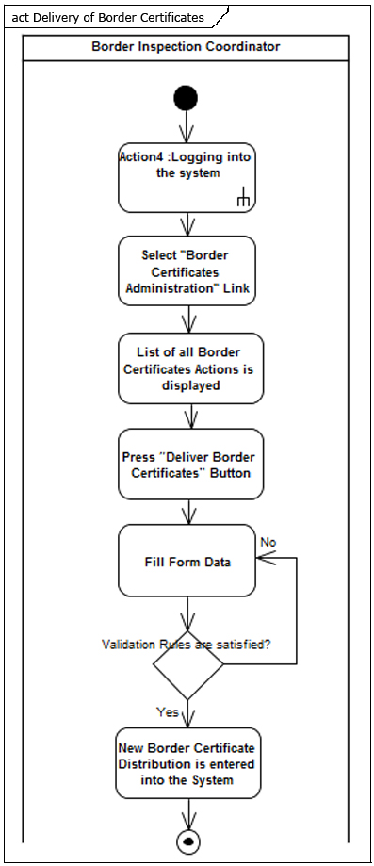
Նկար 45: M4F17: Սահմանային սերտիֆիկատների առաքում գործողությունների գծապատկեր

Գործառութային պահանջներ
ՍՀԿ համակարգողը պատասխանատու է սահմանային սերտիֆիկատների կառավարման համար: Նա օգտագործում է համակարգը՝ պարզելու համար, թե որ սերտիֆիկատը որ ՍՀԿ երբ է ուղարկվել՝ օգտագործելով սերտիֆիկատի սերիան և համարը: Սերտիֆիկատ ստեղծելիս համակարգ պետք է մուտքագրվեն հետևյալ տվյալները՝
- Սերտիֆիկատի տեսակը (ընտրանք)
- ՍՀԿ անվանումը (ընտրանք)
- Սերտիֆիկատի համարի միջակայքը
- Սերտիֆիկատի համարը
- Մուտքագրման ամսաթիվը (ավտոմատ լրացվում է համակարգի կողմից)
ՍՀԿ համակարգողը կարող է ՍՀԿ-եր ուղարկել ինչպես համարների միջակայք, այնպես էլ մեկ՝ չկրկնվող համար:
Տվյալների մուտքագրման ընթացքում պետք է բազմաստիճան ստուգման մեխանիզմ աշխատի, որի շնորհիվ նույն սերտիֆիկատը չի ուղարկվի երկու ՍՀԿ-ի կամ կբացառվի որպես փչացած հայտարարված սերտիֆիկատի առաքումը ՍՀԿ-ի:

M4F18- M4F19: Խմբագրել/ջնջել սահմանային սերտիֆիկատը
Այն դեպքում, երբ ՍՀԿ համակարգողը սերտիֆիկատի սխալ համար է մուտքագրել, նա կարող է խմբագրել կամ ջնջել այդ տվյալը:
Կիրառումը՝ ՍՀԿ համակարգող:

Քայլերի հաջորդականություն
M4F18: Խմբագրել առաքվող սահմանային սերտիֆիկատը
                - 1. Մուտք գործում համակարգ
                - 2. Օգտատեր selects a «Border Certificates Administration» link (after this activity List of all Border Certificates Actions is displayed)
                - 3. Pressing the “Խմբագրել Border Certificate» icon next to the Border Certificates Action (link is active only if the status is «Pending Receipt of Certificates»)
                - 4. Changing the form data
                - 5. Սեղմում «Հաստատել» ստեղնը
M4F19: Delete Delivery of Border Certificates:
                - 3. Pressing the «Delete Border Certificate» icon next to the Border Certificates Action(link is active only if the status is «Pending Receipt of Certificates»)
                - 4. Acknowledging the deletion of Border Certificate Action (պաշտպանական միջոց)
                - 5. Սեղմում «Հաստատել» ստեղնը

Գործողությունների գծապատկեր
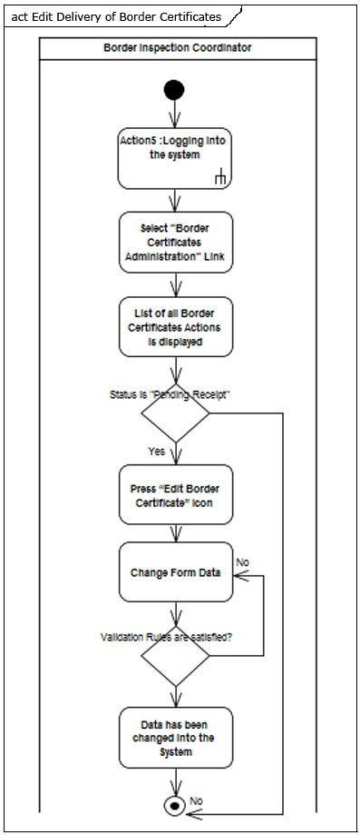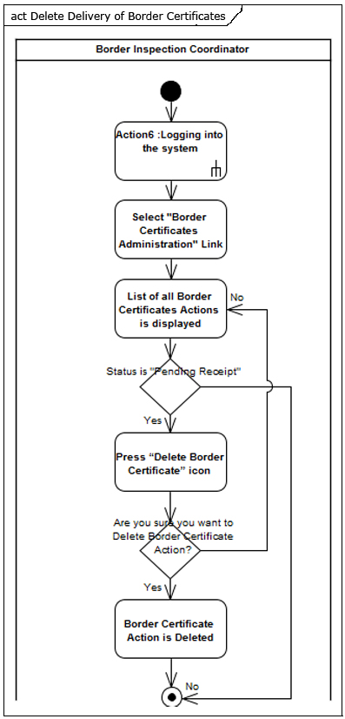
Նկար 46: M4F18- M4F19: Edit/Delete Delivery of Border Certificates Գործողությունների գծապատկերներ

Գործառութային պահանջներ
Certificates which are accepted by the Head of Border Point can not be edited or changed. Only those certificate numbers which are pending approval can be edited or deleted.

M4F20: Receipt of Border Certificates
One of the border inspectors at each Border Point (Head of Border Point) is responsible for receiving և managing border certificates sent by the Border Inspection Coordinator. His activities include receipt of sent certificated և indication of spoiled certificates.
Կիրառումը՝ Head of Border Point.

Քայլերի հաջորդականություն
- Մուտք գործում համակարգ
- Օգտատեր selects a «Border Certificates Administration» link (after this activity List of all Border Certificates Actions for that Border Point is displayed)
- Press «Receive Border Certificates» button (after this activity List of all Border Certificates sent to that Border Point is displayed)
- Press «Accept» button if certificates are well received or Press «Reject» button if certificates are not received at Border Point

Գործողությունների գծապատկեր
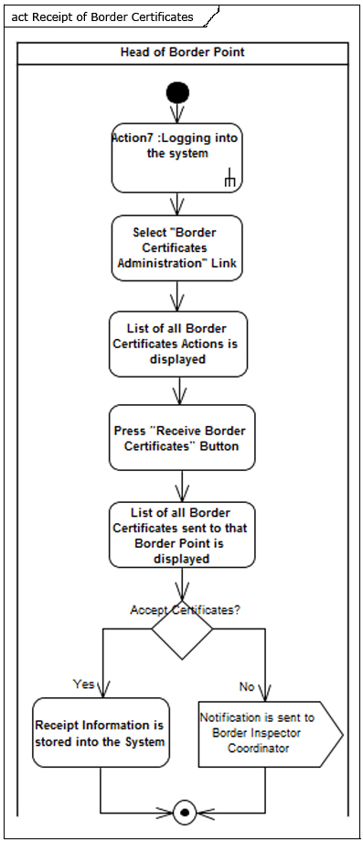
Նկար 47: M4F20: Receipt of Border Certificates Գործողությունների գծապատկերներ

Գործառութային պահանջներ
Once accepted, the receipt of certificates can not be rolled back.

M4F21: Report Spoiled Certificates
During the work or maybe during the delivery of the certificates, some of them may be spoiled. The Head of Border Point should indicate this by reporting it into the Information Management System. The spoiled certificates should be sent back to the Border Inspection Coordinator who will acknowledge their disposal և remove them from the list of active certificates.
Կիրառումը՝ Head of Border Point, Border Inspection Coordinator.

Քայլերի հաջորդականություն
- Մուտք գործում համակարգ
- Օգտատեր selects a «Border Certificates Administration» link (after this activity List of all Border Certificates Actions for that Border Point is displayed)
- Press «Report Spoiled Border Certificates» ստեղնը
- Fill the Form Data
- Սեղմում «Հաստատել» ստեղնը

Գործողությունների գծապատկեր
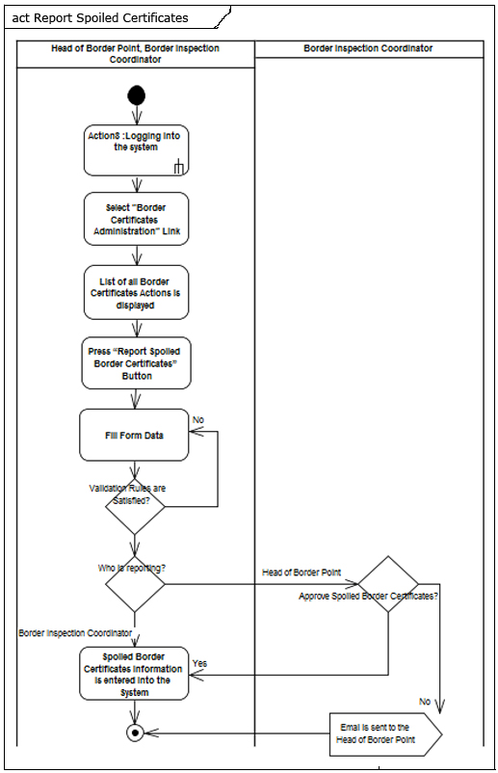
Նկար 48: M4F21: Report Spoiled Certificates Գործողությունների գծապատկերներ

Գործառութային պահանջներ
The indication of spoiled certificates can be entered into the system both by the Head of Border Point և by the Border Inspection Coordinator. In the second case there is no need of approval process.
While entering data about the spoiled certificates, both numbers և range of numbers of certificates can be entered և indicated as spoiled.

M4F22: Ապրանք Import
The main job activities for the border inspectors (phyto, food և veterinary inspectors) are connected with checking the import of Ապրանքs. The Information Management System will provide the inspectors with a tool to store all information related to each import of Ապրանքs in the country. This tool will also help inspectors to decide whether these Ապրանքs are allowed to be imported or not.
Կիրառումը՝ Border Phyto Inspector, Border Food և Veterinary Inspector.

Քայլերի հաջորդականություն
- Մուտք գործում համակարգ
- Օգտատեր selects a «Ապրանք Import Administration» link (after this activity List of all imported ապրանքներ for that Border Point is displayed)
- Press «New Ապրանք Import» ստեղնը
- Fill the Basic Form Data
- If the system indicates green light, then print border certificate և close the case
- If the system indicates red light, then return the Ապրանք և close the case
- If the system indicates yellow light, then additional checks should be done
  - The first check is personal inspection by the inspector. Outcome of this inspection can be green or red light. In both cases case is closed.
  - If after the first personal inspection still there are doubts, the inspector can take sample of the Ապրանք.
    - After receiving the results from the sampling, the inspector can decide green light և print a certificate or
    - Red light և return the Ապրանք.
- Սեղմում «Հաստատել» ստեղնը

Գործողությունների գծապատկեր
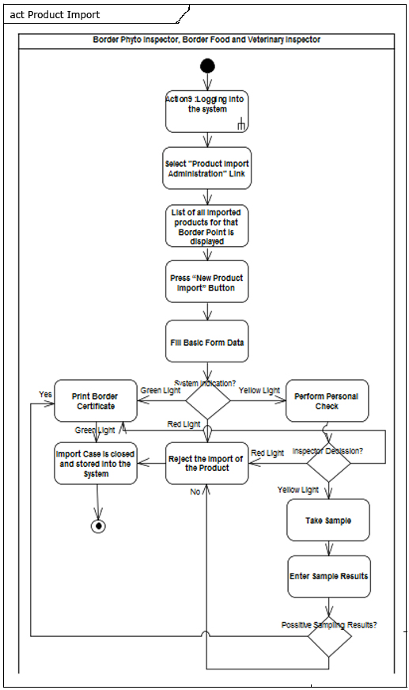
Նկար 49: M4F22: Ապրանք Import Գործողությունների գծապատկերներ

Գործառութային պահանջներ
For every Ապրանք which arrives at the border both Phyto և Food և Veterinary Inspectors are supposed to open a case into the system. As a first action, the following data should be entered into the system:
- Producing country
- Producing company
- Connection with importing company
- Type of packing (glass bottle, tin container, cellophane package, bag, etc.)
- The volume of the unit (kg, piece, liter, etc.)
- Այլ քանակական տվյալ
- Measurement unit
- Amount/kg netto
- Receipt N:
- Ապրանք տեսակ
- Ապրանքի անվանում
- Ապրանք կոդ
- Հարց 1
- Հարց 2
- Հարց 3
- Պահեստավորման հասցե
After these questions are entered into the system, the system indicates green, red or yellow light for import of that ապրանք.
If the green light shows then the Border Inspector is supposed to print border certificate և give that certificate to the importer. After this activity the case is considered as closed.
If red light shows, then the Border Inspector is supposed to return the Ապրանք from the border և do not allow its entry into the country. This is indicated into the software և the case is considered as closed.
If yellow light shows, then the Border Inspector is supposed to perform personal monitoring over the ապրանք. After this personal overview the Inspector can decide to allow entry into the country, return the Ապրանք from the border or to take a sample և send that sample into the laboratory.
In cases where a sample is taken, after the results are received և entered into the system, the Border Inspector taking them into consideration decides to allow entry into the country or return the Ապրանք from the border. In both cases the case is closed.
All information above should be entered into the system.
Border Inspectors can see cases only at their Border Point. Each of the Border Inspectors can edit և enter data only on those cases which were opened by that Inspector. However the Inspectors are allowed to view data about all other cases at their Border Point.

M5. Business Operators Registration և Management
This is a component where functions related to business operators management և owners management are implemented.

Business Operators Management
State Service for Food Safety in the Republic of Armenia has a legal obligation to perform registration, approval և official control of food business operators. The functionalities under this module will allow registration, maintenance և monitoring of the food business operators.
Կիրառումը՝ Business Operator Registrant.

Քայլերի հաջորդականություն
M5F1: Add New Business Operator:
1. Օգտատերը մուտք է գործում համակարգ
2. Selects «Business Operators Management» link
3. Pressing the button «Add New Business Operator»
4. Filling the required data
5. Սեղմում «Հաստատել» ստեղնը
M5F2: Change Business Operator Data:
3. Pressing the “Խմբագրել Business Operator» icon next to the Business Operator details
4. Changing the Business Operator data
5. Սեղմում «Հաստատել» ստեղնը
M5F3: Ապակտիվացնել Business Operator:
3. Pressing the «Ապակտիվացնել Business Operator» icon next to the Business Operator details
4. Acknowledging the deactivation of Business Operator (պաշտպանական միջոց)
5. Սեղմում “Հաստատել» ստեղնը
M5F4: Search Business Operators:
3. Enter search string in the textbox և press “Որոնել» button
M5F5: List Business Operators:
List of Business Operators should be displayed to the Օգտատեր after Step 2.
M5F6: List Ապակտիվացված Business Operators:
3. Select «Ապակտիվացված Business Operators» Link.
M5F7: Activate Business Operator:
3. Select «Ապակտիվացված Business Operators» Link.
4. Սեղմում է «ԱկտիվացնելBusiness Operator» icon next to any Ապակտիվացված Business Operator listed.
5. Հաստատում է activation of Business Operator (պաշտպանական միջոց)

Գործողությունների գծապատկերներ
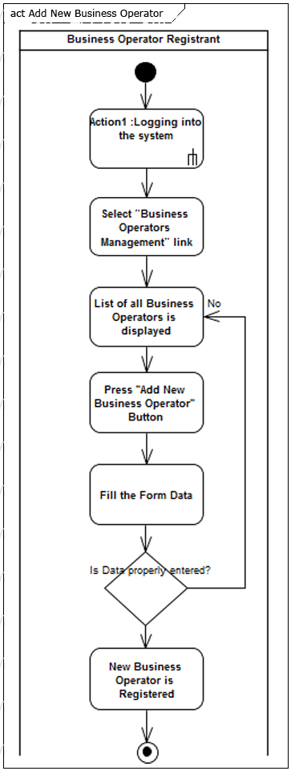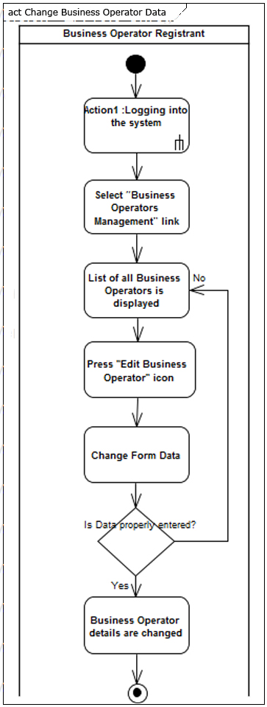
Նկար 50: M5F1: Add New Business Operator և M5F2: Change Business Operator Data Գործողությունների գծապատկերներ

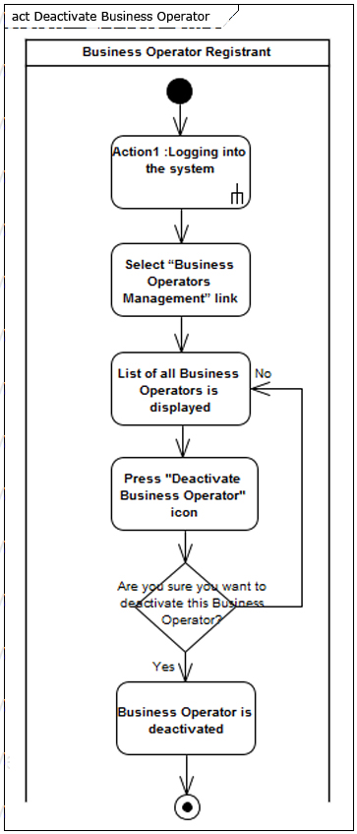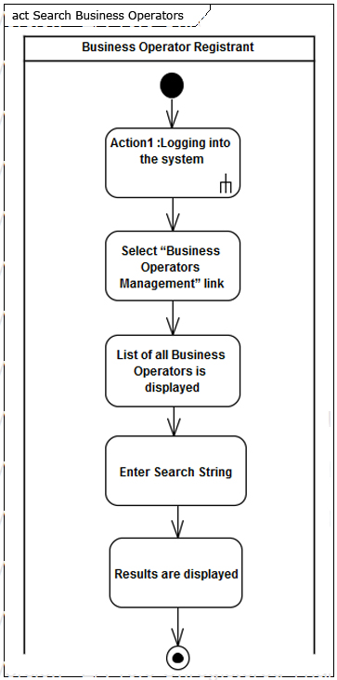
Նկար 51: M5F3: Ապակտիվացնել Business Operator և M5F4: Search Business Operators Գործողությունների գծապատկերներ

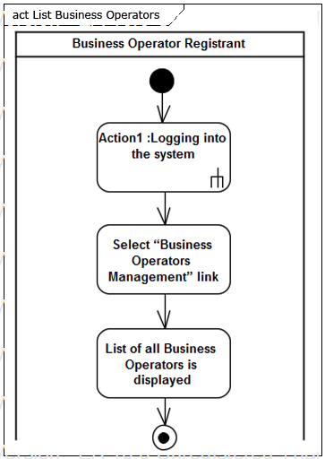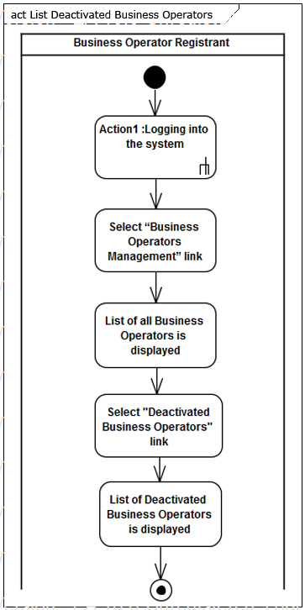
Նկար 52: M5F5: List Business Operators և M5F6: List Ապակտիվացված Business Operators Գործողությունների գծապատկերներ

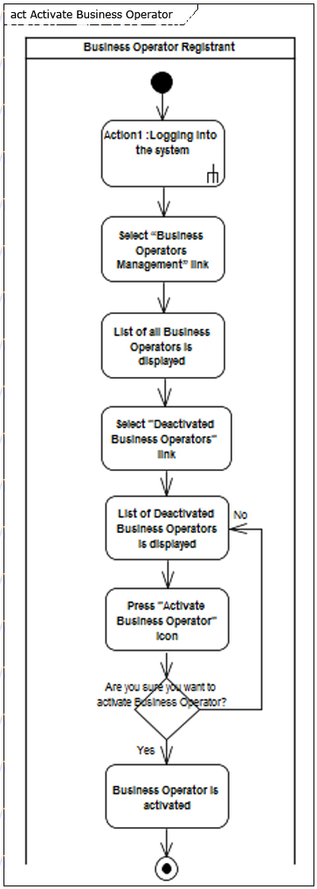
Նկար 53: M5F7: Activate Business Operator Գործողությունների գծապատկերներ

Գործառութային պահանջներ
The registration of a new food Business Operator can be done from two sources (from the website of the SSFS և from this module of the Information System. The process is divided in four logical parts: BO Tax Registration, BO Legal Information, BO Business Information. For all sections proper validation of the data entered should be provided.
During the first logical section the following information should be entered:
- BO Tax Number (This is the tax registration number of the Business Operator)
For the second logical section the following information should be entered:
- Registration code
- Համայնք (Select from drop-down where all regions in Armenia are displayed)
- Community (Select from drop-down where all communities for the selected region are displayed)
- Name of the Business Operator
- Type of Business Operator (Select from drop-down where all possible types are displayed)
- Status
- Business Operator Address
- Phone Number 1
- Phone Number 2
- Web Site
- Email
- Director Name
- Note
- Type of Activity (Ապրանքion, import, processing, packing, export, sale (trade), food service activities … )
Depending of the selection in the Type of Activity section, the following data should be entered:
- If Type if Activity is Ապրանքion then the registration needs the following information:
  - Field of activity (select one of the offered or write if it is not listed. Ex. Meat, fish…). More than one field of activity can be selected
  - Turnover (up to 50 million, from 50-100 million, from 100-150 million և more than 150 millions)
  - Number of employees (up to 10, more than 10)
  - Target market (national և international, regional, municipal, one of national or international)
- If Type if Activity is processing then the registration needs the following information:
  - Processing activities (select one of the offered or write if it is not listed. Ex. Meat, fish…). More than one processing activity can be selected
- If Type if Activity is packing then the registration needs the following information:
  - Packaging businesses (select one of the offered or write if it is not listed. Ex. Meat, fish…). More than one Packaging business can be selected
- If Type if Activity is sale (trade) then the registration needs the following information:
  - Sale to which businesses (select one of the offered or write if it is not listed. Ex. Supermarkets, kiosk…). More than one option can be selected
- If Type if Activity is food service activities then the registration needs the following information:
  - Specify the form or type of catering service (select one of the offered or write if it is not listed. Ex. Restaurant, hotel, army canteen …). More than one option can be selected
- If Type if Activity is transportation then the registration needs the following information:
  - Specify the brև of cars և their specifications
For the third logical section (entering business address) the following information should be entered:
- Համայնք (Select from drop-down where all regions in Armenia are displayed)
- Community (Select from drop-down where all communities for the selected region are displayed)
- Address
- Type of Activity (the same 14 option are available from the second section).

Owners Management
Every registered animal և field in the country should be connected to specific person. The functionalities under this module will allow registration, maintenance և monitoring of the all animal or field owners .
Կիրառումը՝ Business Operator Registrant.

Քայլերի հաջորդականություն
M5F8: Add New Owner:
1. Օգտատերը մուտք է գործում համակարգ
2. Selects «Owners Management» link
3. Pressing the button «Add New Owner»
4. Filling the required data
5. Սեղմում «Հաստատել» ստեղնը
M5F9: Change Owners Data:
3. Pressing the “Խմբագրել Owner» icon next to the Owner details
4. Changing the Owner data
5. Սեղմում «Հաստատել» ստեղնը
M5F10: Ապակտիվացնել Owner:
3. Pressing the «Ապակտիվացնել Owner» icon next to the Owner details
4. Acknowledging the deactivation of Owner (պաշտպանական միջոց)
5. Սեղմում “Հաստատել» ստեղնը
M5F11: Search Owners:
3. Enter search string in the textbox և press “Որոնել» button
M5F12: List Owners:
List of Owners should be displayed to the Օգտատեր after Step 2.
M5F13: List Ապակտիվացված Owners:
3. Select «Ապակտիվացված Owners» Link.
M5F14: Activate Owner:
3. Select «Ապակտիվացված Owners» Link.
4. Սեղմում է «ԱկտիվացնելOwner» icon next to any Ապակտիվացված Owners listed.
5. Հաստատում է activation of Owner (պաշտպանական միջոց)

Գործողությունների գծապատկերներ
The գործողությունների գծապատկերներ for Owners Management are the same as the ones for BO Management.

Գործառութային պահանջներ
The following information should be entered while registering an Owner into the system:
- Type of Owner (Animal, Field or both)
- Personal Identification Number* (this is a unique identification number for each Օգտատեր)
- Համայնք (Select from drop-down where all regions in Armenia are displayed)
- Community (Select from drop-down where all communities for the selected region are displayed)
- Address
- Phone Number
- Email

M6. RASFF Administration
The Rapid Alert System for Food և Feed (RASFF) intends to provide food և feed control authorities with an effective tool to publish և exchange information about measures taken responding to serious risks detected in relation to food or feed. This is a component where all notifications related to alerts are registered և managed.

RASFF Information Management
This set of functionalities into the system together realizes the management of RASFF Informations. This information will be initially created և kept into the Integrated Electronic Management System (IEMS), but can be used by other systems in the future (publishing on the website for example). The communication between IEMS և the other systems should be using Web Services.
Կիրառումը՝ RASFF Administrator, Phyto Inspector, Food Inspector, Border Phyto Inspector, Border Food և Animal Inspector.

Քայլերի հաջորդականություն
M6F1: Add New Information/Alert:
1. Օգտատերը մուտք է գործում համակարգ
2. Selects «RASFF Management» link
3. Pressing the button «Add New Information/Alert»
4. Filling the required data
5. Սեղմում «Հաստատել» ստեղնը
M6F2: Edit Information/Alert:
3. Pressing the “Խմբագրել Information/Alert» icon next to the Information/Alert details
4. Changing the Information/Alert data
5. Սեղմում «Հաստատել» ստեղնը
M6F3: Ապակտիվացնել/Archive Information/Alert:
3. Pressing the «Ապակտիվացնել/Archive Information/Alert» icon next to the Information/Alert details
4. Acknowledging the deactivation/archiving of Information/Alert (պաշտպանական միջոց)
5. Սեղմում “Հաստատել» ստեղնը
M6F4: Search Information/Alert:
3. Enter search string in the textbox և press “Որոնել» button
M6F5: List Information/Alerts:
List of Information/Alert should be displayed to the Օգտատեր after Step 2.
M6F6: List Archived Information/Alerts:
3. Select «Archived Information/Alert» Link.
M6F7: Approve Received Information/Alerts:
3. Select «Information/Alert waiting for approval» Link.
4. Press «Approve Information/Alert» icon next to any Information/Alert listed to approve it or press «Deny Information/Alert» icon next to any Information/Alert listed to deny it.
5. Հաստատում է approval/denial of Information/Alert (պաշտպանական միջոց)

Գործողությունների գծապատկերներ
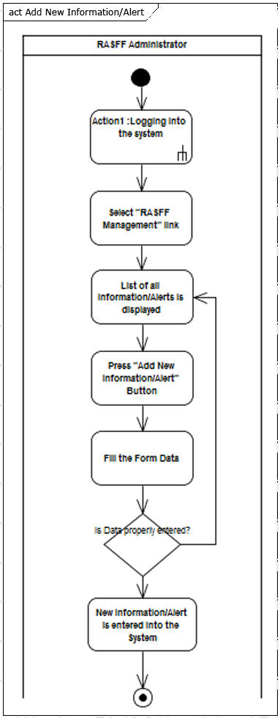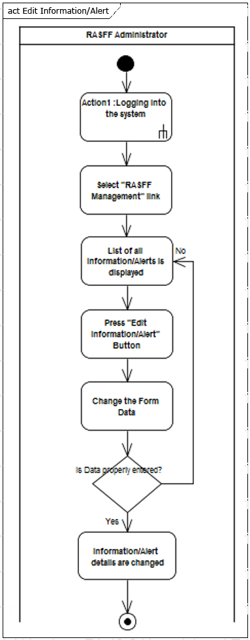
Նկար 54: M6F1: Add New Information/Alert և M6F2: Edit Information/Alert Գործողությունների գծապատկերներ

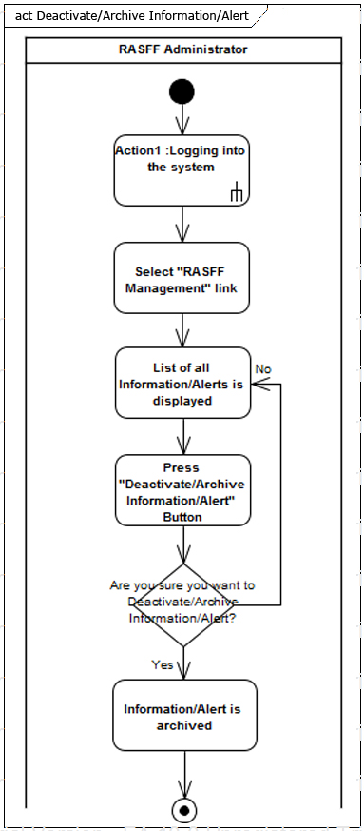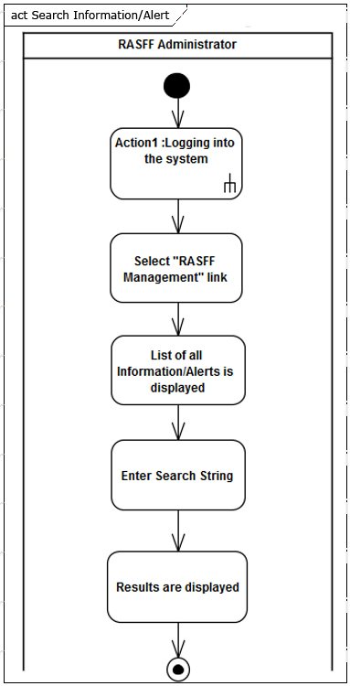
Նկար 55: M6F3: Ապակտիվացնել/Archive Information/Alert և M6F4: Search Information/Alert Գործողությունների գծապատկերներ

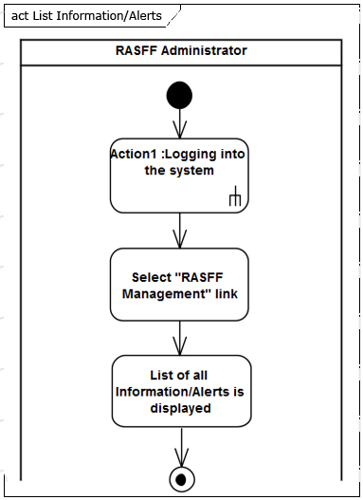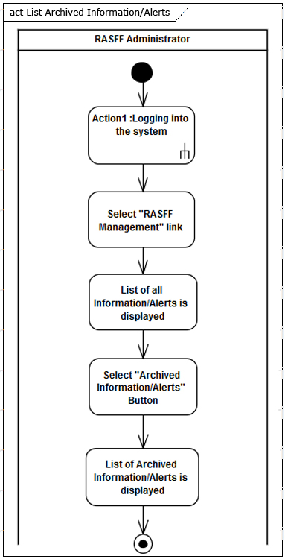
Նկար 56: M6F5: List Information/Alerts և M6F6: List Archived Information/Alerts Գործողությունների գծապատկերներ

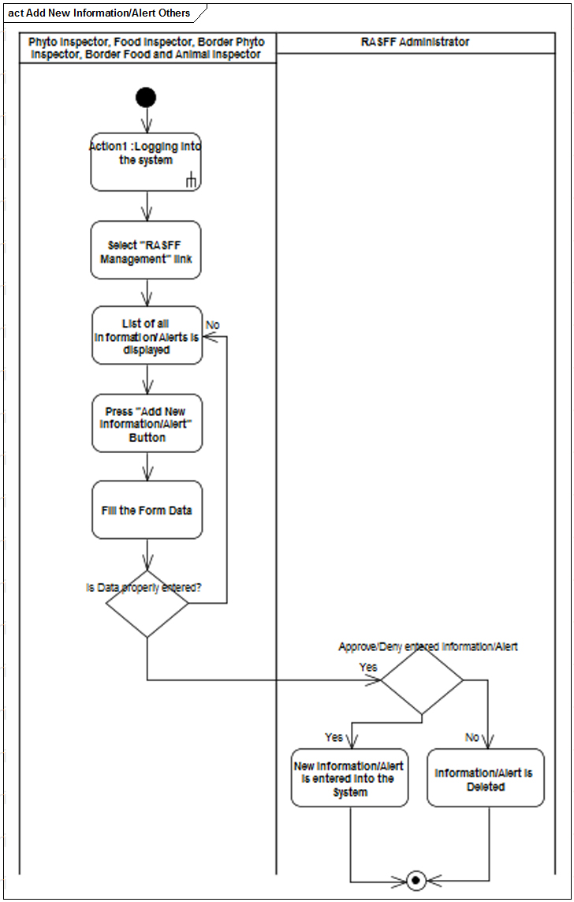
Նկար 57: Approve Received Information/Alerts Գործողությունների գծապատկերներ

Գործառութային պահանջներ
The following data are required while entering Information/Alert:
- Type of Information/Alert (Information, Alert, News, Border Rejection)
- Date Entered (Date when the information/alert was entered into the system. This is automatically entered into the system by taking current date when the information/alert was entered))
- Information (The content of the Information/Alert)
- Source (Source of Information, can be Market control, border control, business/consumer, media or third country/international organization)
- Օգտատեր (The Օգտատեր who entered the Information/Alert. This is automatically entered into the system by taking the information of the logged Օգտատեր)
Permission to add a New Information/Alert is given to the following Օգտատեր Roles: RASFF Administrator, Phyto Inspector, Food Inspector, Border Phyto Inspector, Border Food և Animal Inspector. Information/Alert entered into the system by Phyto Inspector, Food Inspector, Border Phyto Inspector, Border Food և Animal Inspector has to be approved by the RASFF Administrator in order to be officially published as such.

M7. Հաշվետվություններ
Սա մի բաղադրիչ է, որտեղ ստեղծվում են բոլոր հաշվետվությունները՝ օգտագործելով այլ բաղադրիչների տեղեկատվությունը: Այս հաշվետվությունները սովորաբար հասանելի են ՍԱՊԾ պետին, բայց նաև այլ տեսակի օգտատերերի կարող են հասանելի լինել որոշակի կոնկրետ հաշվետվություններ: Համակարգի կողմից ստեղծվող հաշվետվությունները հետևյալն են
- Բույսերի հիվանդության հաշվետվություն,
- Պատվաստման հաշվետվություն,
- Կենդանիների հիվանդության հաշվետվություն,
- Սննդամթերքի տեսչական գործողությունների հաշվետվություն

Գործողությունների հաջորդականություն
1. Օգտատերը մուտք է գործում համակարգ
2. Ընտրում է «Հաշվետվություններ» հղումը, որի արդյունքում երևում է տվյալ օգտատիրոջը հասանելի բոլոր հաշվետվությունների ցանկը
3. Ընտրում է ցանկալի հաշվետվությունը

Գործառութային պահանջներ
Հաշվետվություններից որոշները կարող են շարժուն կերպով պատրաստվել՝ կիրառելով մի շարք ֆիլտրեր, ինչպես, օրինակ, մարզ, ապրանքի տեսակ և այլն:

M8. Համակարգային ադմինիստրատոր
Այս բաղադրիչում ներառված են համակարգային բոլոր կարգավորումների գործողությունների հնարավորությունները: Հնարավոր է նաև կառուցել ընդհանուր օգտագործման աղյուսակներ այլ բաղադրիչների համար:

Ապրանքային տեսականու կառավարիչ
Այս գործողությունները թույլ են տալիս կառավարելու ապրանքային տեսականին:
Կիրառումը՝ համակարգային ադմինիստրատոր.

Գործողությունների հաջորդականություն
M8F1: Ավելացնել նոր ապրանք.
1. Օգտատերը մուտք է գործում համակարգ
2. Ընտրում է «Ապրանքային տեսականու կառավարիչ» հղումը (ցուցադրվում է բոլոր ապրանքների տեսականու ցանկը)
3. Սեղմում է «Ավելացնել ապրանքային նոր տեսականի» ստեղնը
4. Լրացնում է պահանջվող տվյալները
5. Սեղմում է «Հաստատել» ստեղնը
6. Եթե հաստատման կանոնները պահպանված են, ապա ապրանքների տեսականին ստեղծվում է համակարգում:
M8F2: Խմբագրել ապրանքի տեսականին.
3. Սեղմում է «Խմբագրել ապրանքային տեսականին» ստեղնը, որը գտնվում է «Ապրանքային տեսականու մանրամասների» կողքը
4. Փոփոխել ապրանքի տեսականու տեղեկատվությունը
5. Սեղմում է «Հաստատել» ստեղնը
6. Եթե հաստատման կանոնները պահպանված են, ապա ապրանքային տեսականու մեջ կատարված փոփոխությունները կպահպանվեն համակարգում:
M8F3: Ապակտիվացնել ապրանքի տեսականին.
3. Սեղմում է «Ապակտիվացնել ապրանքային տեսականին» ստեղնը, որը գտնվում է «Ապրանքային տեսականու մանրամասների» կողքը
4. Հաստատում է ապրանքային տեսականու ապակտիվացումը (պաշտպանական միջոց):
M8F4: Ապրանքային տեսականիների ցանկը.
Ապրանքային տեսականիների ցանկն օգտատիրոջը պետք է երևա 2-րդ քայլից հետո:
M8F5: Ցուցադրել ապակտիվացված ապրանքների տեսականիների ցանկը.
3. Ընտրում է «Ապակտիվացված ապրանքային տեսականիները» ստեղնը.
M8F6: Ակտիվացնել ապրանքների տեսականին.
3. Ընտրում է «Ապակտիվացված ապրանքային տեսականիներ» հղումը.
4. Սեղմում է «Ակտիվացնել ապրանքային տեսականին» ստեղնը, որը գտնվում է ապակտիվացված տեսականու տողի կողքը
5. Հաստատում է ապրանքի տեսականու ակտիվացումը (պաշտպանական միջոց)

Գործառնական պահանջներ
Հետևյալ տեղեկատվությունն անհրաժեշտ է՝ ապրանքների նոր տեսականի ստեղծելու համար՝
- Ապրանքի տեսակի անվանում
- Վերադաս ապրանքային տեսականի
- Ստեղծման ամսաթիվ (ավտոմատ լրացվում է համակարգի կողմից)
- Օգտատեր (նա, ով ստեղծել է ապրանքային տեսականին. այս տեղեկատվությունն ավտոմատ կերպով համակարգը վերցնում է մուտք գործած օգտատիրոջից)
Երբ ապրանքային տեսականին ապակտիվացված է, տեսակու մեջ առկա ոչ մի ապրանք տեսանելի չի լինի օգտատիրոջը: Ապրանքները տեսանելի կդառնան միայն տեսականին ակտիվացնելուց հետո:

Ապրանքների կառավարում
Համակարգի հնարավորությունները թույլ են տալիս կառավարելու համակարգ ներմուծված ապրանքները և տեղադրելու դրանք մեկ կամ մի քանի ապրանքային տեսականիներում:
Կիրառումը՝ համակարգային ադմինիստրատոր.

Գործողությունների հաջորդականություն
M8F7: Ավելացնել ապրանք.
1. Օգտատերը մուտք է գործում համակարգ
2. Ընտրում է «Ապրանքների կառավարում» հղումը (բոլոր ապրանքների ցանկը երևում է)
3. Սեղմում է «Ավելացնել նոր ապրանք» ստեղնը
4. Լրացնում է պահանջվող տվյալները
5. Սեղմում է «Հաստատել» ստեղնը
6. Եթե հաստատման կանոնները պահպանված են, ապա նոր ապրանքը կպահպանվի համակարգում:
M8F8: Խմբագրել ապրանք.
3. Սեղմում է «Խմբագրել ապրանք» ստեղնը, որը գտնվում է ապրանքների մանրամասների կողքը
4. Փոփոխում է ապրանք ի մասին տեղեկատվությունը
5. Սեղմում է «Հաստատել» ստեղնը
6. Եթե հաստատման կանոնները պահպանված են, ապա ապրանքի մասին տեղեկատվությունը կպահպանվի համակարգում:
M8F9: Ապակտիվացնել ապրանք.
3. Սեղմում է «Ապակտիվացնել ապրանք» ստեղնը, որը գտնվում է ապրանքի մանրամասների կողքին
4. Հաստատում է ապրանքի ապակտիվացումը (պաշտպանական միջոց)
M8F10: Ապրանքների ցանկ.
Ապրանքների ցանկը կերևա օգտատիրոջը թ-րդ քայլից հետո:
M8F11: Ցուցադրել ապակտիվացված ապրանքների ցանկը.
3. Ընտրում է «Ապակտիվացված ապրանքներ» հղումը.
M8F12: Ակտիվացնել ապրանքը:
3. Ընտրում է «Ապակտիվացված ապրանքներ» հղումը
4. Սեղմում է «Ակտիվացնել ապրանքը» հղումը, որը գտնվում է ցանկացած ապակտիվացված ապրանքի տողի կողքը
5. Հաստատում է ապրանքի ակտիվացումը (պաշտպանական միջոց)

Գործառնական պահանջներ
Ապրանք մուտքագրելիս անհրաժեշտ է հետևյալ տեղեկատվությունը՝
- Ապրանքի անվանումը
- Ապրանքային տեսականու անվանումը (մեկ ապրանքը կարող է տեղադրվել մի քանի տեսականիներում)
- Ստեղծման ամսաթիվ (ավտոմատ լրացվում է համակարգի կողմից)
- Օգտատեր (նա, ով մուտքագրել է ապրանքը. այս տեղեկատվությունն ավտոմատ կերպով համակարգը վերցնում է մուտք գործած օգտատիրոջից)

Երբ ապրանքն ապակտիվացված է. այն չի երևա ապրանքների ցանկում:

Պատվաստանյութերի անվանումներ
Համակարգի այս հնարավորությունները թույլ են տալիս կառավարել պատվաստանյութերը:
Կիրառումը՝ համակարգային ադմինիստրատոր:

Գործողությունների հաջորդականություն
M8F13: Ավելացնել նոր պատվաստանյութի անվանում:
1. Օգտատերը մուտք է գործում համակարգ
2. Ընտրում է «Պատվաստանյութերի կառավարում» հղումը (ցուցադրվում է բոլոր պատվաստանյութերի ցանկը)
3. Սեղմում է «Ավելացնել նոր պատվաստանյութ» ստեղնը
4. Լրացնում է պահանջվող տվյալները
5. Սեղմում է «Հաստատել» ստեղնը
6. Եթե հաստատման կանոնները պահպանված են, ապա պատվաստանյութի մասին տեղեկատվությունը կպահպանվի համակարգում:
M8F14: Խմբագրել պատվաստանյութի անվանումը.
3. Սեղմում է «Խմբագրել պատվաստանյութը» ստեղնը, որը գտնվում է պատվաստանյութի մասին մանրամասներից հետո
4. Փոփոխում է պատվաստանյութի մասին տեղեկատվությունը
5. Սեղմում է «Հաստատել» ստեղնը
6. . Եթե հաստատման կանոնները պահպանված են, ապա պատվաստանյութի մասին տեղեկատվության փոփոխությունները կպահպանվի համակարգում:
M8F15: Ապակտիվացնել պատվաստանյութը.
3. Սեղմում է «Ապակտիվացնել պատվաստանյութը» ստեղնը, որը գտնվում է պատվաստանյութի մասին մանրամասներից հետո
4. Հաստատում է պատվաստանյութի ապակտիվացումը (պաշտպանական միջոց)
M8F16: Ցուցադրել պատվաստանյութերի ցանկը.
Օգտատիրոջը կցուցադրվի պատվաստանյութերի ցանկը 2-րդ քայլից հետո:
M8F17: Ցուցադրել ապակտիվացված պատվաստանյութերի ցանկը.
3. Ընտրել «Ապակտիվացված պատվաստանյութեր» հղումը:
M8F18: Ակտիվացնել պատվաստանյութը
3. Ընտրում է «Ապակտիվացված պատվաստանյութեր» հղումը
4. Սեղմում է «Ակտիվացնել պատվաստանյութը» ստեղնը, որը գտնվում է յուրաքանչյուր ապակտիվացված պատվաստանյութի տողի կողքը
5. Հաստատում է պատվաստանյութի ակտիվացումը (պաշտպանական միջոց)

Գործառնական պահանջներ
Հետևյալ տեղեկատվությունն անհրաժեշտ է՝ նոր պատվաստանյութ մուտքագրելու համար՝
- Պատվաստանյութի անվանումը
- Ստեղծման ամսաթիվ (ավտոմատ լրացվում է համակարգի կողմից)
- Օգտատեր (նա, ով ստեղծել է ապրանքային տեսականին. այս տեղեկատվությունն ավտոմատ կերպով համակարգը վերցնում է մուտք գործած օգտատիրոջից)

Անասնաբույժների կառավարում
Անասնաբույժների ցուցակը պետք է համակարգում ներառված լինի՝ հասկանալու համար, թե կենդանու հետ կապված կոնկրետ գործողություններին որ անասնաբույժն է մասնակցել: Միայն սահմանված կարգով գրանցված անասնաբույժների մասին տեղեկատվությունն է մուտքագրվում համակարգ:
Կիրառումը՝ համակարգային ադմինիստրատոր:

Գործողությունների հաջորդականություն
M8F19: Ավելացնել նոր անասնաբույժ.
1. Օգտատերը մուտք է գործում համակարգ
2. Ընտրում է «Անասնաբույժների կառավարում» հղումը (բոլոր անասնաբույժների ցուցակը ցուցադրվում է)
3. Սեղմում է «Ավելացնել նոր անասնաբույժ» ստեղնը
4. Լրացնում է պահանջվող տվյալները
5. Սեղմում է «Հաստատել» ստեղնը
6. Եթե հաստատման կանոնները պահպանված են, ապա նոր անասնաբույժի մասին տեղեկատվությունը կպահպանվի համակարգում:
M8F20: Խմբագրել անասնաբույժին.
3. Սեղմում է «Խմբագրել անասնաբույժին» ստեղնը, որը գտնվում է անասնաբույժի մասին մանրամասների կողքը
4. Փոփոխում է անասնաբույժի տվյալները
5. Սեղմում է «Հաստատել» ստեղնը
6. Եթե հաստատման կանոնները պահպանված են, ապա անասնաբույժի մասին տեղեկատվության փոփոխությունները կպահպանվեն համակարգում:
M8F21: Ապակտիվացնել անասնաբույժին.
3. Սեղմում է «Ապակտիվացնել անասնաբույժին» ստեղնը, որը գտնվում է անասնաբույժի մասին մանրամասների կողքը
4. Հաստատում է անասնաբույժի ապակտիվացումը (պաշտպանական միջոց)
M8F22: Ցուցադրել անասնաբույժների ցուցակը.
Անասնաբույժների ցուցակը ցուցադրվում է 2-րդ քայլից հետո:
M8F23: Ցուցադրել ապակտիվացված անասնաբույժների ցուցակը.
3. Ընտրում է «Ապակտիվացված անասնաբույժներ» հղումը:
M8F24: Ակտիվացնել անասնաբույժին.
3. Ընտրում է «Ապակտիվացված անասնաբույժներ» հղումը
4. Սեղմում է «Ակտիվացնել անասնաբույժին» ստեղնը, որը գտնվում է ապակտիվացված յուրաքանչյուր անասնաբույժի տողի կողքը
5. Հաստատում է անասնաբույժի ակտիվացումը (պաշտպանական միջոց)

Գործառնական պահանջներ
Հետևյալ տեղեկատվությունն անհրաժեշտ է՝ նոր անասնաբույժ մուտքագրելու համար՝
- Անասնաբույժի անունը, ազգանունը
- Համայնք (ընտրանք)
- Մարզ (ընտրանք)
- Ստեղծման ամսաթիվ (ավտոմատ լրացվում է համակարգի կողմից)
- Օգտատեր (նա, ով ստեղծել է ապրանքային տեսականին. այս տեղեկատվությունն ավտոմատ կերպով համակարգը վերցնում է մուտք գործած օգտատիրոջից)

Բույսերի հիվանդությունների կառավարում
Բույսի հիվանդությունների ցանկը համակարգում օգտագործվում է՝ պարզեցնելու համար հիվանդությունների փնտրումը, ուսումնասիրությունները և հաշվետվությունները:
Կիրառումը՝ համակարգային ադմինիստրատոր:

Գործողությունների հաջորդականություն
M8F25: Ավելացնել բույսի նոր հիվանդություն
1. Օգտատերը մուտք է գործում համակարգ
2. Ընտրում է «Բույսի հիվանդությունների կառավարում» (բույսի բոլոր հիվանդությունների ցանկը երևում է)
3. Սեղմում է «Ավելացնել բույսի նոր հիվանդություն» ստեղնը
4. Լրացնում է պահանջվող տվյալները
5. Սեղմում է «Հաստատել» ստեղնը
6. Եթե հաստատման կանոնները պահպանված են, ապա բույսի նոր հիվանդության մասին տեղեկատվությունը կպահպանվի համակարգում:
M8F26: Խմբագրել բույսի հիվանդությունը.
3. Սեղմում է «Խմբագրել բույսի հիվանդությունը» ստեղնը, որը գտնվում է բույսի հիվանդության մասին մանրամասներից հետո
4. Փոփոխում է բույսի հիվանդության մասին տեղեկատվությունը
5. Սեղմում է «Հաստատել» ստեղնը
6. Եթե հաստատման կանոնները պահպանված են, ապա բույսի հիվանդության մասին տեղեկատվության փոփոխությունները կպահպանվեն համակարգում:
M8F27: Ապակտիվացնել բույսի հիվանդությունը.
3. Սեղմում է «Ապակտիվացնել բույսի հիվանդությունը» ստեղնը, որը գտնվում է բույսի հիվանդության մասին մանրամասներից հետո
4. Հաստատում է բույսի հիվանդության ապակտիվացումը (պաշտպանական միջոց)
M8F28: Ցուցադրել բույսի հիվանդությունների ցանկը.
Բույսի հիվանդությունների ցանկը պետք է ցուցադրվի 2-րդ քայլից հետո:
M8F29: Ցուցադրել ապակտիվացված բույսի հիվանդությունների ցանկը.
3. Ընտրում է «Ապակտիվացված բույսի հիվանդություններ» հղումը:
M8F30: Ակտիվացնել բույսի հիվանդությունը.
3. Ընտրում է «Ապակտիվացնել բույսի հիվանդությունը» հղումը
4. Սեղմում է «Ակտիվացնել բույսի հիվանդությունը» ստեղնը, որը գտնվում է ցանկացած ապակտիվացված բույսի հիվանդության տողի կողքը
5. Հաստատում է բույսի հիվանդության ակտիվացումը (պաշտպանական միջոց)

Գործառնական պահանջներ
Հետևյալ տեղեկատվությունն անհրաժեշտ է՝ նոր անասնաբույժ մուտքագրելու համար՝
- Բույսի հիվանդության անվանումը
- Ստեղծման ամսաթիվ (ավտոմատ լրացվում է համակարգի կողմից)
- Օգտատեր (նա, ով ստեղծել է ապրանքային տեսականին. այս տեղեկատվությունն ավտոմատ կերպով համակարգը վերցնում է մուտք գործած օգտատիրոջից)

Կենդանիների հիվանդությունների կառավարում
Կենդանիների հիվանդությունների ցանկն օգտագործվում է համակարգում՝ պարզեցնելու համար հիվանդությունների դիտարկումը, փնտրումը և հաշվետվությունների կազմումը:
Կիրառումը՝ համակարգային ադմինիստրատոր:

Գործողությունների հաջորդականություն
M8F31: Ավելացնել կենդանու հիվանդություն.
1. Օգտատերը մուտք է գործում համակարգ
2. Ընտրում է «Կենդանիների հիվանդությունների կառավարում» հղումը (կենդանիների բոլոր հիվանդությունների ցանկը ցուցադրվում է)
3. Սեղմում է «Ավելացնել կենդանու նոր հիվանդություն» ստեղնը
4. Լրացնում է պահանջվող տվյալները
5. Սեղմում է «Հաստատել» ստեղնը
6. Եթե հաստատման կանոնները պահպանված են, ապա կենդանու նոր հիվանդությունը կպահպանվի համակարգում:
M8F32: Խմբագրել կենդանու հիվանդություն.
3. Սեղմում է «Խմբագրել կենդանու հիվանդությունը» ստեղնը, որը գտնվում է կենդանու մասին մանրամասներից հետո
4. Փոփոխում է կենդանու հիվանդության մասին տվյալները
5. Սեղմում է «Հաստատել» ստեղնը
6. Եթե հաստատման կանոնները պահպանված են, ապա կենդանու հիվանդության մասին տվյալների փոփոխությունները կպահպանվեն համակարգում:
M8F33: Ապակտիվացնել կենդանու հիվանդություն.
3. Սեղմում է «Ապակտիվացնել կենդանու հիվանդությունը» ստեղնը, որը գտնվում է կենդանու հիվանդության մասին մանրամասներից հետո
4. Հաստատում է կենդանու հիվանդության ապակտիվացումը (պաշտպանական միջոց)
M8F34: Ցուցադրել կենդանիների հիվանդությունների ցանկը.
Կենդանիների հիվանդությունների ողջ ցանկը ցուցադրվում է 2-րդ քայլից հետո:
M8F35: Ցուցադրել ապակտիվացված կենդանիների հիվանդությունների ցանկը.
3. Ընտրում է «Ապակտիվացված կենդանու հիվանդություններ» հղումը:
M8F36: Ակտիվացնել կենդանիների հիվանդությունները.
3. Ընտրում է «Ապակտիվացված կենդանու հիվանդություններ» հղումը
4. Սեղմում է «Ակտիվացնել կենդանու հիվանդությունը» ստեղնը, որը գտնվում է ցանկացած կենդանու հիվանդության տողի կողքը
5. Հաստատում է կենդանու հիվանդության ակտիվացումը (պաշտպանական միջոց)

Գործառութային պահանջներ
Կենդանու նոր հիվանդություն ավելացնելու համար անհրաժեշտ են հետևյալ տվյալները՝
- Կենդանու հիվանդության անվանում
- Ստեղծման ամսաթիվ (ավտոմատ լրացվում է համակարգի կողմից)
- Օգտատեր (նա, ով ստեղծել է ապրանքային տեսականին. այս տեղեկատվությունն ավտոմատ կերպով համակարգը վերցնում է մուտք գործած օգտատիրոջից)

Սահմանային սերտիֆիկատների տեսակների կառավարում
Այս գործողությունը կառավորում է սահմանային սերտիֆիկատների բոլոր տեսակները:
Կիրառումը՝ համակարգային ադմինիստրատոր.

Քայլերի հաջորդականություն
M8F37: Ավելացնել սահմանային սերտիֆիկատի նոր տեսակ.
1. Օգտատերը մուտք է գործում համակարգ
2. Ընտրում է «Սահմանային սերտիֆիկատների տեսականու կառավարում» հղումը (ցուցադրվում է բոլոր տեսակի սահմանային սերտիֆիկատների ցանկը)
3. Սեղմում է «Ավելացնել նոր սահմանային սերտիֆիկատ» ստեղնը
4. Լրացնում է պահանջվող տվյալները
5. Սեղմում է «Հաստատել» ստեղնը
6. Եթե հաստատման կանոնները պահպանված են, ապա սահմանային սերտիֆիկատի նոր տեսակի մասին տվյալները կպահպանվեն համակարգում:
M8F38: Խմբագրել սահմանային սերտիֆիկատի տեսակը.
3. Սեղմում է «Խմբագրել սահմանային սերտիֆիկատի տեսակը» ստեղնը, որը գտնվում է սահմանային սերտիֆիկատի մասին մանրամասներից հետո
4. Փոփոխում է սահմանային սերտիֆիկատի տեսակի տեղեկատվությունը
5. Սեղմում է «Հաստատել» ստեղնը
6. Եթե հաստատման կանոնները պահպանված են, ապա սահմանային սերտիֆիկատի մասին տվյալների փոփոխությունները կպահպանվեն համակարգում:
M8F39: Ապակտիվացնել սահմանային սերտիֆիկատի տեսակը.
3. Սեղմում է «Ապակտիվացնել սահմանային սերտիֆիկատի տեսակը» ստեղնը, որը գտնվում է սահմանային սերտիֆիկատի մասին տվյալների կողքը
4. Հաստատում է սահմանային սերտիֆիկատի ապակտիվացումը (պաշտպանական միջոց)
M8F40: Ցուցադրել սահմանային սերտիֆիկատների տեսականու ցանկը.
Սահմանային սերտիֆիկատների տեսականու ցանկը երևում է 2-րդ քայլից հետո:
M8F41: Ցուցադրել ապակտիվացված սահմանային սերտիֆիկատների տեսակները.
3. Ընտրում է «Ապակտիվացված սահմանային սերտիֆիկատի տեսակներ» հղումը:
M8F42: Ակտիվացնել սահմանային սերտիֆիկատի տեսակը.
3.Ընտրում է «Ապակտիվացված սահմանային սերտիֆիկատի տեսականի» հղումը
4. Սեղմում է «Ակտիվացնել սահմանային սերտիֆիկատի տեսակը» ստեղնը, որը գտնվում է ապակտիվացված ցանկացած սահմանային սերտիֆիկատի տողի վրա
5. Հաստատում է սահմանային սերտիֆիկատի ակտիվացումը (պաշտպանական միջոց)

Գործառութային պահանջներ
Նոր սահմանային սերտիֆիկատի տեսակ ավելացնելու համար անհրաժեշտ են հետևյալ տվյալները՝
- Սահմանային սերտիֆիկատի տեսակի անվանումը
- Ստեղծման ամսաթիվ (ավտոմատ լրացվում է համակարգի կողմից)
- Օգտատեր (նա, ով ստեղծել է ապրանքային տեսականին. այս տեղեկատվությունն ավտոմատ կերպով համակարգը վերցնում է մուտք գործած օգտատիրոջից)

ՍՀԿ-երի կառավարում
ՍՀԿ տեսուչները աշխատում են ՍՀԿ-երում, որոնցով անցնում է օրինականորեն ներմուծվող ցանկացած ապրանք: Համակարգի այս բաժինը կառավարում է ՍՀԿ-երի աշխատանքը: Այս կառավարումն անհրաժեշտ է ՍՀԿ աշխատանքն ավելի արդյունավետ դարձնելու, հաշվետվություններն ու դիտարկումը կազմակերպելու համար:
Կիրառումը՝ համակարգային ադմինիստրատոր

Քայլերի հաջորդականություն
M8F43: Ավելացնել նոր ՍՀԿ.
1. Օգտատերը մուտք է գործում համակարգ
2. Ընտրում է «ՍՀԿ-երի կառավարում» հղումը (բոլոր ՍՀԿ-երի ցանկը ցուցադրվում է)
3. Սեղմում է «Ավելացնել նոր ՍՀԿ» ստեղնը
4. Լրացնում է պահանջվող տվյալները
5. Սեղմում է «Հաստատել» ստեղնը
6. Եթե հաստատման կանոնները պահպանված են, ապա նոր ՍՀԿ տվյալները կպահպանվեն համակարգում:
M8F44: Խմբագրել ՍՀԿ.
3. Սեղմում է «Խմբագրել ՍՀԿ» ստեղնը, որը գտնվում է ՍՀԿ մասին մանրամասներից հետո
4. Փոփոխում է ՍՀԿ տվյալները
5. Սեղմում է «Հաստատել» ստեղնը
6. Եթե հաստատման կանոնները պահպանված են, ապա ՍՀԿ մասին տվյալների փոփոխությունները կպահպանվեն համակարգում:
M8F45: Ապակտիվացնել ՍՀԿ.
3. Սեղմում է «Ապակտիվացնել ՍՀԿ» ստեղնը, որը գտնվում է ՍՀԿ մասին մանրամասներից հետո
4. Հաստատում է ՍՀԿ ապակտիվացումը (պաշտպանական միջոց)
M8F46: ՍՀԿ-երի ցանկը.
ՍՀԿ-երի ցանկը ցուցադրվում է օգտատիրոջը 2-րդ քայլից հետո:
M8F47: Ցուցադրել ապակտիվացված ՍՀԿ-երի ցանկը.
3. Ընտրում է «Ապակտիվացված ՍՀԿ-եր» հղումը:
M8F48: Ակտիվացնել ՍՀԿ.
3. Ընտրում է «Ապակտիվացված ՍՀԿ-եր» հղումը
4. Սեղմում է «Ակտիվացնել ՍՀԿ» ստեղնը, որը գտնվում է ցանկացած ապակտիվացված ՍՀԿ-ի տողի վրա
5. Հաստատում է ՍՀԿ ակտիվացումը (պաշտպանական միջոց)

Գործառութային պահանջներ
Նոր ՍՀԿ ստեղծելու համար անհրաժեշտ են հետևյալ տվյալները՝
- Սահմանային հսկիչ կետի անվանում
- Սահմանային հսկիչ կետի կոդ
- Ստեղծման ամսաթիվ (ավտոմատ լրացվում է համակարգի կողմից)
- Օգտատեր (նա, ով ստեղծել է ապրանքային տեսականին. այս տեղեկատվությունն ավտոմատ կերպով համակարգը վերցնում է մուտք գործած օգտատիրոջից):
Բոլոր ՍՀԿ տեսուչները՝ բուսասանիտարական և սննդամթերքի անվտանգության ու անասնաբուժության, պետք է կցվեն որևէ ՍՀԿ-ի: ՍՀԿ-ի կցվելուց հետո տեսուչներն ի վիճակի կլինեն գործողություններ կատարել այդ ՍՀԿ-ի տվյալների հետ՝ չտեսնելով այլ ՍՀԿ-երի տվյալները:

Այլ ոչ գործառութային պահանջներ

Ներկայացման պահանջներ
Հայտի ձևերի հասանելիությունը բոլոր օգտատերերի համար` արագ է և հեշտ, և հետևում է «3 քլիքի կանոնին», երբ համակարգում բոլոր գործողությունների իրականացման համար անհրաժեշտ է ոչ ավելի քան 3 քլիք: Ծրագիրը կարող է միաժամանակ կարգավորել բազում հարցումներ` 100-ից ավելի, եթե դրանք կապված են սերվերի հետ: Յուրաքանչյուր հարցում ստեղծում է առանձին քայլք և միաժամանակ աշխատում է մյուսների հետ: Երբ տարբեր քայլքերի համար միաժամանակ պահանջվում է նույն աղբյուրը` դրանք FCFS-ում հրամաններին սպասելու համար համակարգվում են կարգավորված հերթականությամբ (ով առաջինը կդիմի` նա էլ կստանա):

Պահպանության պահանջներ
Յուրաքանչյուր հիմնական գործողության համար, որը իրականացվում է համակարգում` Ծրագրային ապահովումը պահպանում է օգտատերերի և ծրագրերի մուտքերը: Համակարգում գրանցվում է ներկայացման կամ հաստատման գործընթացի յուրաքանչյուր օգտատիրոջ գործողություն` ցանկացած փուլում: Այս մուտքերը կարող են վերանայվել հետագայում, երբ ուսումնասիրվեն հնարավոր սխալների պատճառները: Յուրաքանչյուր մուտք պետք է պահվի առանձին, հատուկ ֆայլում. սխալ, սխալ 404, զգուշացում, ծանուցում, անհայտ և կարգավորում: Հին մուտքերը պետք է ավտոմատ արխիվացվեն:
Համակարգի խափանման կամ տեխնիկական սարքավորման խնդիրների պատճառով տվյալների կորուստը կանխելու համար, ենթադրվում է, որ համակարգը պետք է ավտոմատ պահի տվյալների բազայի կրնկնօրինակը: Եվ ամբողջական և նախնական կրկնօրինակները պետք է պարբերաբար ձևափոխվեն:

Անվտանգության պահանջներ
Էլեկտրոնային կառավարման միասնական համակարգի անվտանգության պահանջները կունենան չորս հիմնական բաղադրիչներ: Դրանք են. իսկություն, գաղտնիություն, ամբողջականություն և հասանելիություն:
Իսկություն
Էլեկտրոնային կառավարման միասնական համակարգը կհետևի իսկության համար արդյունաբերական լավագույն փորձին: Իսկությունը իրականցնում է անվտանգության պահանջները, որպեսզի ապահովվի, որ համակարգի օգտատերերը լինեն հենց նրանք, ովքեր որ հայտարարվում են այդպիսին: Շատ մտահոգիչ է, երբ տվյալները փոփոխվում կամ թարմացվում են: Դա հիմնականում արվում է օգտատերերի անունների և ծածկագրերի միջոցով:

Գաղտնիություն
Գաղտնիության անվտանգության պահանջները նկարագրում են տվյալները պատշաճ պաշտպանելու անհրաժեշտությունը: Համապատասխան գաղտնիությունը ապահովելու նպատակով` այս ծրագիրը կօգտագործի վերոնշյալ Բաժին 2.3-ում նկարագրված օգտատերերի կարգերի ամրագրման համար տեղեկատվության փոխանակման սահմանները: Ցանկացած տվյալ, որը նախատեսված է սահմանփակ լսարանի համար` պետք է պաշտպանվի անվտանգության համապատասխան տեխնիկական պահանջների միջոցով:
Տվյալների ամբողջականություն
Ծրագրի տվյալների ամբողջականությունը որոշիչ է արտադրանքի հաջողակ լինելու համար: Որոշ վերլուծություններ և հաշվետվություններ հիմնված կլինեն համակարգի միջոցով ստացված տվյալների վրա: Հետևաբար, ծավալուն տվյալների վավերացումը և վերանայումը կիրականացվի և մինչ տվյալների վերբեռնումը և որպես վերբեռնման գործընթացի մաս: Համակարգի համար կպահանջվեն տվյալները կանխամտածված կամ չկանխամտածված ձևափոխումներից պաշտպանող քաղաքականություն և ընթացակարգեր, ինչպես նաև տվյալների ճշգրտության և հասանելիության ապահովում:
Հասանելիություն
Անվտանգության պահանջների չորրորդ հարցը` հասանելիությունն է: Համակարգը պետք է հասանելի լինի նախատեսվող լսարանի համար` օրական 24 ժամ, շաբաթական 7 օր, 99% հասանելիությամբ և -5% շեղումով (շաբաթվա մեջ աշխատանքային ժամերի 50%-ից ոչ պակաս): Այս համակարգի համար, հասանելիությունը կառնչվի ծրագրային ապահովմանը և ցանցային բաղադրիչների հուսալիությանը: Կանխամտածված «սպասարկման հարձակումների ժխտումը» չի դիտարկվում որպես էական մտահոգություն առաջացնող հարց:

Ծրագրի որակի բաղադրիչներ

Ծրագրային ապահովումը նախատեսում է ըմբռնողական և օգտատերերի համար հարմար ինտերֆեյսներ, նվազագույն քանակով քլիքերի միջոցով հեշտ հասանելի գործառույթային հնարավորություններով: Քանի որ այն նախատեսված է այն օգտատերերի համար, որոնք ՏՏ փորձագետներ չեն` հատուկ ուշադրություն պետք է դարձվի պարզությանը և կռահողականությանը:
Որոշման կառուցվածքը պետք է բավականաչափ ճկուն լինի, որպեսզի ապագայում հեշտ ընդարձակելիության հնարավորություն ընձեռի: Ծրագրային ապահովումը պետք է մշակվի երեք հարկաշարքի կառուցվածքով, երբ ներկայացման, բիզնես և տվյալների շերտերը լիովին առանձնացված են, ինչը ապահովում է լրացուցիչ ճկունություն:
Ելակետային կոդը պետք է գրվի օբյեկտակողնորոշիչ ծրագրավորմանբ (OOP) և պետք է տրամաբանորեն բաժանվի նմուշների (templates) և ֆայլերի (widgets): Ծրագրային ապահովումը պետք է մշակվի օգտագործելով Մոդել-տեսք-հսկիչ (Model–view–controller (MVC)) ծրագրային աապահովման նմուշը: Ծրագրային ապահովման համար պետք է նաև հեշտությամբ հասանելի լինի կարգավորման ռեժիմը:
Միջանկյալ Համակարգը իր մեջ կներառի Տեղական Համակարգի համար նախատեսված երկու API –ների խմբեր՝ մուտք և ելք, ԵԱՏՄ Համակարգի համար նախատեսված երկու API –ների խմբեր՝ մուտք և ելք:
API –ները պետք է հնարավորություն ունենան աշխատելու անկախ, միառժամանակ և ցպահանջ:
Միջանկյալ Համակարգը մետք է ունենա կարգավորումների վեբ միջերես, որը հնարավորություն կտա իրականացնել կարգավորումներ:

Վեբ Միջերես
Միջանկյալ
Համակարգ
Տեղական
Համակարգ
ԵԱՏՄ
Համակարգ
Տեղական Գործող Համակարգեր
ԵԱՏՄ Գործող Համակարգեր

Համակարգի հիմնական մասի առաջնային (ցուցադրական) տարբերակը պետք է պատրաստ լինի 50 (հիսուն) հիսուն աշխատանքային օրվա ընթացքում, որից հետո գործում է երաշխիքային սպասարկում պայմանագիրը կնքելու պահից 18 (տասնութ) ամիսների ընթացքում:
Միջանկյալ Համակարգի երաշխիքային սպասարկումը իր մեջ ներառում է՝
Միջանկայալ Համակարգի թեսթավորում,
Օգտագործման/թեսթավորման ընթացքում բացահայտված խնդիրների շտկում,
Ծառայության կողմից բացահայտված հայտով ներկայացված Համակարգի այլ խնդիրների շտկում:

Համակարգի ստեղծման ժամանակ անհրաժեշտ տեխնիկակակն պայմանններ:

- C#.NET
Ծառայությունների gateway-ը պետք է գրվի այս լեզվով:
- WCF և API –ներ:
Communication-ի հատվածը պետք է գրվի՝ օգտագործելով անվտանգ WCF (SSL/SSH) soap ծառայություններ:
- Framework 4.0+
.NET framework և .NET:
- ASP.NET MVC 5.0
Asp.Net MVC –ով վեբ կայք:
Gateway-ի ադմինիստրացիոն հատվածը կարող է (բայց պարտադիր չէ) գրվել՝ օգտագործելով այս տեխնոլոգիան:
- MS SQL Server
MS SQL server ներառյալ ծրագրի ներդրում, աջակցություն, նորմալացված տվյալների բազայի կառուցում:
Gateway-ում օգտագործվելու է MS SQL server տվյալների բազա:
- MS SQL Server-ի Վերլուծական ծառայություններ
MS SQL Server վերլուծական ծառայություններ, profiling և օպտիմիզացիա:
Պետք է օգտագործվի սխեմաների օպտիմալացման, տվյալների բազային դիմումները վերլուծելու համար:
- MS SQL Server-ի հաշվետվությունների ծառայություն
MS SQL Reporting service` տվյալների բազայի ռեպորտների հիման վրա հաշվետվություններ գեներացնելու համար:
- T-SQL
T-SQL լավ կազմավորված, արագ աշխատող հարցումներ գրելու համար:
- SMTP
SMTP պրոտոկոլ, քանի որ համակարգը պետք է էլեկտրոնային փոստով հաղորդագրություններ ուղարկի նախապես որոշված օգտագործողներին՝ համակարգում խնդիրներ առաջանալու դեպքում:
- MS DTC service
Microsoft Distributed Transaction Coordinator ծառայություն:
- SOAP 1.2 պրոտոկոլ
Soap v1.2 WCF service-ի համար: Պետք է ապահովված լինի յուրաքանչյուր հաղորդագրության/զանգի անվտանգությունը՝ օգտագործելով Soap պրոտոկոլ:
- SSL/SSH
Արտաքին զանգերի դեպքում սերտիֆիկատների օգտագործումն անհրաժեշտ է:
SOAP հաղորդագրության header-ը և body-ն պետք է կոդավորված լինեն՝ օգտագործելով SSL սերտիֆիկատներ, կարող են լինել (բայց պարտադիր չի) Client-Server սերտիֆիկատներ:
- Entity Framework/ADO.NET
Gateway API(ներ)-ն պետք է փոխազդեն տվյալների բազայի հետ կամ EF(նախընտրելի է v6 վերսիան), կամ Standard ADO.NET գրադարանների միջոցով:
- Enterprise Library/Log4net
Բոլոր գործողությունների logging-ը պետք է կատարվի այս երկու տեխնոլոգիաներից որևէ մեկով:
- Windows Services
Սինխրոնիզացիան նախընտրելի է իրականացնել Complex Multithreaded windows services-ի միջոցով:
- Գլոբալիզացիա
Համակարգը պետք է ունենա բազմալեզու ֆունկցիոնալություն:
- PHP
PHP և PHP API մշակում:
PHP 5, 6, OOP, XML & DOM, Regular expressions, SPL, Magic Methods, GD, JSON:
- PHP Frameworks
toKernel Framework:
- Frontend
HTML / HTML5: Semantic web.
CSS / CSS3: LESS, SASS, մեդիա հարցումներ: Ներդրված աղյուսակներ և այլ CSS բաղկացուցիչներ Bootstrap-ի և Foundation-ի համար:
JavaScript: jQuery, AngularJS, Knockout, և այլն:
Տարբեր բրաուզերներով համատեղելիության ապահովում:
Responsive դիզայն, AJAX, JSON, XML, WebSocket:
- MySQL
MySQL կառուցվածքի, տվյալների բազայի դիզայնի, տվյալների բազայի ինդեքսավորման, հարցումների վերլուծության և օպտիմիզացիայի, տվյալների կոդավորում:
- Linux Սերվերի ադմինիստրացիա
RHEL/Debian սերվերի կոնֆիգուրացիա:
- Վեբ Սերվերի ադմինիստրացիա
Apache սերվերի ղեկավարում:
- Տվյալների բազայի ադմինիստրացիա
MySQL տվյալների բազայի ղեկավարում:
- ՏՏ Անվտանգություն
Firewall-ի ղեկավարում:
- Տվյալների բազայի և Վեբ Սերվերի Clustering Load balancing
Տվյալների բազայի և վեբ սերվերի clustering load balancing հասկացություններ:
- Ցանցերի և Տվյալների Բազայի Օպտիմիզացիա
Ցանցերի և տվյալների բազայի օպտիմիզացիա:

Համակրգի աշխատանքի համար անհրաժեշտ են նաև հետևյալ սարքավորումները և որոշ կարգավորումներ՝
Անվանում | Նկարագրություն | Տեխնիկական Նկարագրություն | Քանակ
Սեղանի համակարգիչ | Պրոցեսոր | Նվազագույնը 7 000 միավոր ըստ PassMark կազմակերպության արդյունքների կամ համարժեքը | 72
Սեղանի համակարգիչ | Օպերատիվ հիշողություն | Առնվազն 4GB, DDR4 2133MHz ծավալով և տեխնոլոգիաներով կամ համարժեքը | 72
Սեղանի համակարգիչ | Հիշողության ազատ անցքեր | Առնվազն 1 ազատ անցք կամ համարժեքը | 72
Սեղանի համակարգիչ | Կոշտ հիշողություն | Նվազագույնը 500Gb Sata3 7200 rpm ծավալով և տեխնոլոգիաներով կամ համարժեքը | 72
Սեղանի համակարգիչ | Օպտիկական սկավառակագիր | Super Multi DVD-RW DL կամ առավել կամ համարժեքը | 72
Սեղանի համակարգիչ | Ցանցային պորտ | Ներդրված առնվազն մեկ հատ 10/100/1000 NIC կամ համարժեքը | 72
Սեղանի համակարգիչ | Ընդլայնման հնարավորություններ | Նվազագույնը 4xUSB 3.0 և 4xUSB 2.0  Serial and VGA պորտերը պարտադիր են  Նվազագույնը 1xPCIe x16 and 2xPCIe x1 պարտադիր են կամ համարժեքը | 72
Սեղանի համակարգիչ | Ֆիզիկական չափսերը | Microtower կամ համարժեքը | 72
Սեղանի համակարգիչ | Հոսանքի ծախսը | Նվազագույնը 190W կամ համարժեքը | 72
Սեղանի համակարգիչ | Էկրան | Համակարգչի հետ նույն արտադրության, նվազագույնը 52,58cm, (16:9) Resolution 1920 x 1080, 600:1 static Contrast ratio կամ համարժեքը | 72
Սեղանի համակարգիչ | Էկրանի միացումը | Առնվազն մեկ հատ VGA input և մեկ հատ DVI-D կամ համարժեքը | 72
Սեղանի համակարգիչ | Բարձրախոս | Համակարգչի էկրանը պետք է ունենա ներդրված բարձրախոս, այդ բարձրախոսի և համակարգչի միացման մալուխը պարտադիր է կամ համարժեքը | 72
Սեղանի համակարգիչ | Ստեղնաշար և մուկ | Ստեղնաշար և մուկը պահանջվում են կամ համարժեքը | 72
Սեղանի համակարգիչ | Մալուխային պահանջներ | Համակարգիչը և մոնիտորը պետք է ունենան հոսանքի միացման լարեր՝ հայկական վարդակների հետ համատեղելի (Schuko Socket). VGA մալուխը պարտադիր է կամ համարժեքը | 72
Սեղանի համակարգիչ | Երաշխիք | Նվազագույնը 3 տարվա արտադրողի երաշխիք, որը ծածկում է համակարգիչը՝ ներառյալ սնուցման աղբյուրի խնդիրները, ստեղնաշարի, մկնիկի և մոնիտորի խափանումները կամ համարժեքը | 72
Դյուրակիր համակարգիչ | Պրոցեսոր | Նվազագույնը 3 200 միավոր ըստ PassMark կազմակերպության արդյունքների կամ համարժեքը | 20
Դյուրակիր համակարգիչ | Օպերատիվ հիշողություն | Առնվազն 4GB, DDR3 1600MHz ծավալով և տեխնոլոգիաներով կամ համարժեքը | 20
Դյուրակիր համակարգիչ | Հիշողության ազատ անցքեր | Առնվազն 1 ազատ անցք կամ համարժեքը | 20
Դյուրակիր համակարգիչ | Տեսաքարտ | Առանձնացված տեսաքարտ, որը ունի փոխարինվելու հնարավորություն, նվազագույնը 1 GB DDR3 ծավալով և տեխնոլոգիայով կամ համարժեքը | 20
Դյուրակիր համակարգիչ | Կոշտ հիշողություն | Նվազագույնը 500Gb Sata3 7200 rpm ծավալով և տեխնոլոգիաներով կամ համարժեքը | 20
Դյուրակիր համակարգիչ | Օպտիկական սկավառակագիր | Super Multi DVD-RW DL կամ առավել կամ համարժեքը | 20
Դյուրակիր համակարգիչ | Ցանցային պորտ | Ներդրված մեկ հատ 10/100/1000 NIC, Wifi 802.11a/b/g/n/ac տեխնոլոգիայի և Bluetooth 4.0 կամ համարժեքը | 20
Դյուրակիր համակարգիչ | Ընդլայնման հնարավորություններ | Նվազագույնը 2xUSB 3.0 և 2xUSB 2.0  HDMI և VGA պորտերը պարտադիր են կամ համարժեքը | 20
Դյուրակիր համակարգիչ | Էկրան | 43,9սմ անկյունագծով, առնվազն 1600 x 900 կետայնությամբ կամ համարժեքը | 20
Դյուրակիր համակարգիչ | Բարձրախոս | Ներդրված բարձրախոս և միկրոֆոն կամ համարժեքը | 20
Դյուրակիր համակարգիչ | Տեսախցիկ | Առնվազն 720p HD տեսախցիկ կամ համարժեքը | 20
Դյուրակիր համակարգիչ | Մարտկոցներ | Նվազագույնը 40Վ/Ժ ունակությամբ մարտկոցներ կամ համարժեքը | 20
Դյուրակիր համակարգիչ | Մալուխային պահանջներ | Դյուրակիր համակարգիչը պետք է ունենա հոսանքի միացման մալուխ՝ հայկական վարդակների հետ համատեղելի (Schuko Socket) կամ համարժեքը | 20
Դյուրակիր համակարգիչ | Երաշխիք | Նվազագույնը 1 տարվա արտադրողի երաշխիք | 20
Սերվեր | Պրոցեսորների առկայություն | 2 պրոցեսոր կամ համարժեքը | 2
Սերվեր | Հաշվողական գնահատական | Նվազագույնը 15 700 միավոր ըստ PassMark կազմակերպության արդյունքների կամ համարժեքը | 2
Սերվեր | Հիշողություն | Նվազագույնը 32GB, quad chanel, DDR4 2133MHz ծավալի և տեխնոլոգիաների կամ համարժեքը | 2
Սերվեր | Հիշողության ազատ անցքեր | Նվազագույնը 8 ազատ անցք կամ համարժեքը | 2
Սերվեր | Հիշողության ֆունկցիոնալություն | Սերվերը պետք է աշխատի 2133MHz արագությամբ 16 սլոթ հիշողությամբ կազմված լինելու դեպքում կամ համարժեքը | 2
Սերվեր | SSD Կրիչներ | Նվազագույնը երկու 120GB SSD կրիչները միացված Raid 1 տեխոնոլգիայով կամ համարժեքը | 2
Սերվեր | Ցանցային փոխարկիչ | Նվազագույնը երկու պորտ ունեցող HBA, 8Gbps արագագործությամբ և SAN հիշասարքին direct attach տեխնոլոգիայով միացման հնարավորությամբ կամ համարժեքը | 2
Սերվեր | Ցանցային քարտ | Նվազագույնը 4 պորտ 1Gbps արագությամբ կամ համարժեքը | 2
Սերվեր | Ղեկավարման համակարգ | Հեռահար ղեկավարման համակարգ, Remote KMS հնարավորությամբ կամ համարժեքը | 2
Սերվեր | Ֆիզիկական չափսերը | Սերվերային պահարանում ներկառուցվող 1U չափսի կամ համարժեքը | 2
Սերվեր | Ռելսեր | 1U առանցկակալներով համալրված ռելսեր, մալուխների ղեկավարով կամ համարժեքը | 2
Սերվեր | Սնուցման աղբյուր | Նվազագույնը 500Վտ տաք փոխարինվող սնուցման աղբյուր 93% ՕԳԳ - ով կամ համարժեքը | 2
Սերվեր | Երկորդ սնուցման աղբյուր | Նվազագույնը 500Վտ տաք փոխարինվող սնուցման աղբյուր 93% ՕԳԳ - ով, կամ 500Վտ մարտկոցի մոդուլ, երկու սերվերների միացման հնարավորությամբ կամ համարժեքը | 2
Սերվեր | Մալուխային պահանջներ | Սերվերը պետք է ունենա բոլոր անհրաժեշտ մալուխները PDU - ին միացման համար, օպտիկամանրաթելային մալուխները SAN հիշասարքին միանալու համար, նվազագույնը 3մ կամ համարժեքը | 2
Սերվեր | Երաշխիք | Նվազագույնը 3 տարի երաշխիք 24x7 պրոակտիվ սպասարկումով և 4 ժամ առավելագույն հապաղման ժամանակով կամ համարժեքը | 2
SAN Հիշասարք | Պայման | Նոր SAN հիշասարք, կամ առկա 3PAR 7200c - ի սկավառակների և ցանցային պորտերի համալրում կամ համարժեքը | 1
SAN Հիշասարք | Controller - ների քանակը և աշխատանքային սխեման | Առնվազն 2 controller, load balancing (Active - Active) աշխատանքային սխեմայով կամ համարժեքը | 1
SAN Հիշասարք | Պրոցեսոր 1 | Յուրաքանչյուր Controller - ի համար նվազագույնը 1 հատ 6 միջուկանի պրոցեսոր, նախատեսված ներքին օպերացիոն համակարգի համար կամ համարժեքը | 1
SAN Հիշասարք | Պրոցեսոր 2 | Յուրաքանչյուր Controller - ի համար նվազագույնը 1 հատ RISC տեսակի պրոցեսոր նախատեսված SAN հաշվարկների և zero detection - ի համար կամ համարժեքը | 1
SAN Հիշասարք | Քեշ հիշողություն | Ներդրված (ոչ SSD) քեշ հիշողություն նվազագույնը 38GB ծավալով կամ համարժեքը | 1
SAN Հիշասարք | IOPS | Նվազագույնը 2700 IOPS at 70/30 random r/w կամ համարժեքը | 1
SAN Հիշասարք | Սկավառակների տեսակ | 15000 rpm, SAS, 2.5" կամ համարժեքը | 1
SAN Հիշասարք | Սկավառակների քանակ | 12 դիսկ կամ համարժեքը | 1
SAN Հիշասարք | Raid տեսակ | Raid 1 կամ համարժեքը | 1
SAN Հիշասարք | Հաշվետվությունների համակարգ | SAN հիշասարքը պետք է ունենա ենթահամակարգը, որը տրամադրում է հաշվետվություն դիսկերի, տվյալների օգտագործման, արագության և հապաղման ժամանակի մասին կամ համարժեքը | 1
SAN Հիշասարք | Օպտիմալացման տեխնոլոգիա | Zero-Detection տեխնոլոգիայի առկայությունը պարտադիր է կամ համարժեքը | 1
SAN Հիշասարք | Օպտիկական պորտեր | նվազագույնը 4 հատ FC պորտ յուրաքանչյուր controller - ի համար, որը ապահովում է direct attach միացում առաջարկվող սերվերների հետ կամ համարժեքը | 1
SAN Հիշասարք | Ֆիզիկական չափսերը | Սերվերային պահարանում ներկառուցվող 2U չափսի ներդրման համար պահանջվող ռելսերը պարտադիր են կամ համարժեքը | 1
SAN Հիշասարք | Մալուխային պահանջներ | SAN սթորիջը պետք է ունենա բոլոր անհրաժեշտ մալուխները PDU - ին միացման համար կամ համարժեքը | 1
SAN Հիշասարք | Տեղադրում և կոնֆիգուրացում | Տեղադրման և կարգաբերման ծառայությունը պետք է մատուցվի միայն արտադրողի կողմից տրամադրվող մասնագետի միջոցով կամ համարժեքը | 1
SAN Հիշասարք | Երաշխիք | Նվազագույնը 3 տարի երաշխիք 24x7 պրոակտիվ սպասարկումով և 4 ժամ առավելագույն հապաղման ժամանակով | 1
Տվյալների կրկօրինակման համակարգ | Պրոցեսոր | Նվազագույնը 1 պրոցեսոր 6 միջուկով կամ համարժեքը | 2
Տվյալների կրկօրինակման համակարգ | Քեշ հիշողություն | Ներդրված (ոչ SSD) քեշ հիշողություն նվազագույնը 8GB ծավալով կամ համարժեքը | 2
Տվյալների կրկօրինակման համակարգ | Օգտագործելի տարացք | Նվազագույնը 2.6 TiB կամ համարժեքը | 2
Տվյալների կրկօրինակման համակարգ | Սկավառակի տեսակ | 7200 rpm, SATA, 3.5" կամ համարժեքը | 2
Տվյալների կրկօրինակման համակարգ | Դիսկերի քանակ | 2 կամ համարժեքը | 2
Տվյալների կրկօրինակման համակարգ | Հավելյալ դիսկերի ավելացման քանակ | 2 կամ համարժեքը | 2
Տվյալների կրկօրինակման համակարգ | Ֆիզիկական չափսերը | Սերվերային պահարանում ներկառուցվող 1U չափսի կամ համարժեքը | 2
Տվյալների կրկօրինակման համակարգ | Ռելսեր | 1U առանցկակալներով համալրված ռելսեր, մալուխների ղեկավարով կամ համարժեքը | 2
Տվյալների կրկօրինակման համակարգ | Մալուխային պահանջներ | Տվյալների կրկնօրինակման համակարգը պետք է ունենա բոլոր անհրաժեշտ մալուխները PDU - ին միացման համար կամ համարժեքը | 2
Տվյալների կրկօրինակման համակարգ | Տվյալների կրկնօրինակման ծրագրային ապահովում | Ծրագրային ապահովումը պետք է ունենա deduplication - ի հնարավորություն, արտոնագիր 4 հատ երկու պրոցեսորանի ֆիզիկական սերվերներում տեղակայված բոլոր վիրտուալ սերվերների համար կամ համարժեքը | 2
Տվյալների կրկօրինակման համակարգ | Օպերացիոն համակարգ | Նվազագույնը Windows server 2008R2 օպերացիոն համակարգի արտոնագիր, կրկնորինակման համակարգի ծրագրային ապահովումը աշխատացնելու համար կամ համարժեքը | 2
Տվյալների կրկօրինակման համակարգ | Երաշխիք | Տվյալների կրկնօրինակման սարքավորման և ծրագրային ապահովման համար նվազագույնը 3 տարի երաշխիք 24x7 պրոակտիվ սպասարկումով և 4 ժամ առավելագույն հապաղման ժամանակով կամ համարժեքը | 2
Ցանցային հրեպատ | Հրեպատի տեսակ | Next Generation Firewall Appliance կամ համարժեքը | 1
Ցանցային հրեպատ | Firewall + IPS արագություն | at least 200Mb\s կամ համարժեքը | 1
Ցանցային հրեպատ | IPSec VPN արագություն | at least 250Mb\s կամ համարժեքը | 1
Ցանցային հրեպատ | Firewall + IPS հապաղման ժամանակ | Առավելագույնը 600 միկրովարկյան կամ համարժեքը | 1
Ցանցային հրեպատ | Ցանցային պորտեր | Նվազագույնը 6 հատ ղեկավարվող 1Gbps արագությամբ կամ համարժեքը | 1
Ցանցային հրեպատ | Բարձր հասանելիության պորտ | 1Gbps High Availability port կամ համարժեքը | 1
Ցանցային հրեպատ | Ղեկավարման պորտ | 1Gbps առանձնացված ղեկավարման պորտ կամ համարժեքը | 1
Ցանցային հրեպատ | Ֆիզիկական չափսերը | Սերվերային պահարանում ներկառուցվող 1U չափսի կամ համարժեքը | 1
Ցանցային հրեպատ | Թարմացումներ | Նվազագույնը 3 տարի թարմացման հնարավորություն կամ համարժեքը | 1
Ցանցային հրեպատ | Մալուխային պահանջներ | Ցանցային հրեպատը պետք է ունենա բոլոր անհրաժեշտ մալուխները PDU - ին միացման համար կամ համարժեքը | 1
Ցանցային հրեպատ | Երաշխիք | Նվազագույնը 1 տարվա արտադրողի երաշխիք | 1
Հոսանքի բաշխման համակարգ (PDU) | Մուտքային խրոց | IEC-320-C20 կամ համարժեքը | 2
Հոսանքի բաշխման համակարգ (PDU) | Ելքային խրոց | նվազագույնը 20 հատ IEC-320-C13 socket կամ համարժեքը | 2
Հոսանքի բաշխման համակարգ (PDU) | հոսանքի հնարավորություններ | 3000VA կամ համարժեքը | 2
Հոսանքի բաշխման համակարգ (PDU) | Ֆիզիկական չափսերը | Սերվերային պահարանի մեջ ներկառուցվող 0U, ուղղահայաց տեղակայվող կամ համարժեքը | 2
Հոսանքի բաշխման համակարգ (PDU) | Մալուխային պահանջներ | Հոսանքի բաշխման համակարգը պետք է ունենա IEC-320-C20 ից IEC-320-C19 մալուխ UPS - ին միացման համար կամ համարժեքը | 2
Հոսանքի բաշխման համակարգ (PDU) | Երաշխիք | Նվազագույնը 3 տարի երաշխիք | 2
Սերվերային պահարան | Բարձրություն | 42U կամ համարժեքը | 1
Սերվերային պահարան | Լայնություն | Նվազագույնը 110cm կամ համարժեքը | 1
Սերվերային պահարան | Կողային դռներ | Յուրաքանչյուր կողային դուռ պետք է կազմված լինի առնվազն 2 բաժանվող և առանձին ղեկավարվող կտորներից կամ համարժեքը | 1
Սերվերային պահարան | Դիմային կափարիչ | առնվազն 20 հատ դիմային կափարիչ կամ համարժեքը | 1
Սերվերային պահարան | Հողանցման մալուխներ | պարտադիր են | 1
Սերվերային պահարան | Դինամիկ ծանրաբեռնվածություն | Նվազագույնը 1000 կգ․կամ համարժեքը | 1
Ուղղորդիչ | Պորտեր | առնվազն 4 RJ-45 1Gbps պորտեր, 2 SFP 1Gbps թողունակությամբ կամ համարժեքը | 1
Ուղղորդիչ | Հիշողություն և պրոցեսոր | RISC տեսակի առնվազն 4 միջուկանի պրոցեսոր, 256 MB ֆլեշ հիշողություն, 2 GB DDR3 SDRAM տեսակի հիշողություն կամ առավել կամ համարժեքը | 1
Ուղղորդիչ | Թողունակություն | Ոչ պակաս քան 2,5 milion pps կամ համարժեքը | 1
Ուղղորդիչ | 3 - րդ մակարդաի ֆունկցիաներ | RIPng, OSPFv3, BGP-4, Dual IP stack, MPLS, Layer 3 VPN, Routing policy կամ համարժեքը | 1
Ուղղորդիչ | Անվտանգություն | ADVPN, IPSec VPN, ACL, Network login կամ համարժեքը | 1
Ուղղորդիչ | Սնուցման աղբյուր | Երկու սնուցման աղբյուրը պարտադիր է | 1
Ուղղորդիչ | Մալուխային պահանջներ | Ուղղորդիչը պետք է ներառի PDU - ին մացման հոսանքի մալուխները կամ համարժեքը | 1
Ուղղորդիչ | Երաշխիք | Նվազագույնը 1 տարվա արտադրողի երաշխիք | 1
Ցանցային հիմնական սվիչ | Պորտեր | Նվազագույնը 24 հատ RJ-45 1Gbps արագությամբ կամ համարժեքը | 1
Ցանցային հիմնական սվիչ | Սլոթ | Առնվազն 2 ազատ սլոթ 10Gbps արագության հնարավորությամբ հետագա ավելացման համար կամ համարժեքը | 1
Ցանցային հիմնական սվիչ | Հիշողություն | Նվազագույնը 256MB SDRAM, 32 MB flash; packet buffer size: 2 MB կամ համարժեքը | 1
Ցանցային հիմնական սվիչ | 1Gbps հապաղման ժամանակը | Առավելագույնը 3.3 µs կամ համարժեքը | 1
Ցանցային հիմնական սվիչ | Թողունակություն | Նվազագույնը 100 milion pps կամ համարժեքը | 1
Ցանցային հիմնական սվիչ | OpenFlow - ստանդարտ | OpenFlow 1.0 and 1.3 specifications to enable SDN կամ համարժեքը | 1
Ցանցային հիմնական սվիչ | L2 switching ֆունկցիոնալ | 32K MAC addresses, VLAN support IEEE 802.1Q, 10 GbE port aggregation, IEEE 802.1ad QinQ, IGMP MLD snooping կամ համարժեքը | 1
Ցանցային հիմնական սվիչ | L3 Ծառայություններ | ARP, DHCP, Loopback interface address, Route maps կամ համարժեքը | 1
Ցանցային հիմնական սվիչ | Անվտանգություն | ACL, MAC-based authentication, Port security, DHCP protection կամ համարժեքը | 1
Ցանցային հիմնական սվիչ | Սնուցման աղբյուր | Երկու սնուցման աղբյուրը պարտադիր է կամ համարժեքը | 1
Ցանցային հիմնական սվիչ | Մալուխային պահանջներ | Սվիչը պետք է ներառի PDU - ին մացման հոսանքի մալուխները կամ համարժեքը | 1
Ցանցային հիմնական սվիչ | Երաշխիք | Նվազագույնը 5 տարի երաշխիք | 1
Ցանցային մալուխի գլխի խփիչ | Crimp Tool Hyperline HT-568 for RJ-45, RJ-12 կամ համարժեք |  | 2
Ցանցային մալուխի բաժանիչի տուփի խփիչ | Crimp Tool Hyperline HT-3240, HT-14A կամ համարժեք |  | 2
Ցանցային մալուխի ստուգիչ | NET Equipment Cable tester RJ45, RJ12, USB կամ համարժեք |  | 2
Ցանցային մալուխ | NET Equipment Cable Hyperline UTP4-CSE-SOLID կամ համարժեք |  | 2 Բուխտ
Ցանցային մալուխի կոնեկտոր | Net Equipment Connector Gembird RJ-45 PLUG MP-8PBC modular plug 6u,,gold plated կամ համարժեք |  | 400 Հատ
Տեղադրման, կարգաբերման և թեստավորման ծառայություն | Ֆիզիկական տեղադրում | Բոլոր սարքավորումների ֆիզիկական տեղադրում ռեքի մեջ, ցանցային միացում, նշում, փաստաթղթավորում կամ համարժեքը | 1
Տեղադրման, կարգաբերման և թեստավորման ծառայություն | Ծրագրային ապահովման տեղադրում և կարգաբերում | Սերվերի ծրագրային ապահովման տեղադրում, Raid կարգաբերում,  SAN Հիշասարքի կարգաբերում, ղեկավարման ծարգրերի տեղադրում կարգաբերում, հաշվետվությունների համակարգի տեղադրում, կարգաբերում։  Բարձր հասանելիության կլաստերի կարգաբերում  Տվյալների պահուստային կրկնօրինակման համակրգի տեղադրում, կարգաբերում, ժամանակացույցի ստեղծում։  Ցանցային ուղոորդիչի տեղադրում կարգաբերում  Բոլոր կարգաբերումների փաստաթղթավորում | 1
Տեղադրման, կարգաբերման և թեստավորման ծառայություն | Թեստավորում | Բարձր հասանելիության կլաստերի թեստավորում  Ինտերնետի ավտոմատ անցումների թեստավորում  Տվյալների պահուստային համակարգի աշխատանքի թեստավորում | 1

API –ների Որոշակի տեխնիկական պայմաններ
Հաստատված է
Եվրասիյական Տնտեսական Հանձնաժողավի որոշմամբ
----------------
Տեղեկատվական Համագործակցության Կանոնակարգ
“Եվրասիյական տնտեսական միություն մի անդամ երկրի տարածքից Եվրասիյական տնտեսական միություն մյուս անդամ երկրի տարածք տեղափոխվող ապրանքների արտադրությունը, վերամշակումը և կամ պահպանումը իրականացվող ընկերությունների և անձանց ռեեստորի ձևավորում, մուտքագրում և օգտագործում” մաքսային միության ինտեգրացված տեղեկատվական համակարգի արտաքին և փոխադարձ առևտրի ընդհանուր պրոցեսի իրականացման դեպքում անդամ պետության կողմից լիազորված մարմինների և հանձնաժողովի միջև:
(D.SS.05.REG.01)
Սույն կանոնակարգը մշակվել է հետևյալ փաստաթղթերի համաձայն:
Եվրասիյական տնտեսական միության անդամ երկրների կառավարությունների կողմից սանիտարական և ֆիտոսանիտարական միջոցների տեխնիկական կարգավորման ոլորտում համաձայնեցված քաղաքականության իրականացման մասին համաձայնություն 25 հունվար 2008 թ.:
Եվրասիյական տնտեսական միության մասին պայմանագիր 29 մայիս 2014 թ.:
Մաքսային միության կողմից 16 օգոստոս 2011 թ. № 771 հաստատված, մաքսային միության արտաքին և փոխադարձ առևտրի ինտեգրվող տեղեկատվական համակարգի ստեղծման տեխնիկական հանձնարարագիր:
Եվրասիյական տնտեսական հանձնաժողովի 1 հոկտեմբեր 2013 թ. № 215 նիստի որոշմամբ հաստատված մաքսային միության առևտրի ստեղծման և զարգացմանն ուղղված միջոցառումների պլան 2013 – 2014 թվականների համար:

Համընդհանուր տնտեսական հարթակի և մաքսային միության, իրականացման համար գերակա ընդհանուր գործընթացների ցանկ (Եվրասիյական տնտեսական հանձնաժողովի ինտեգրացիոն սեգմենտում մաքսային միության արտաքին և փոխադարձ առևտրի ինտեգրացված տեղեկատվական համակարգի իրագործումը ըստ իրենց ժամկետների) հաստատված 12 նոյեմբեր 2013 թ. № 260, Եվրասիյական Տնտեսական Հանձնաժողովի որոշմամբ:
Վերահսկողության ենթակա ապրանքների ներկայացվող անասնաբուժական (անասնաբուժա-սանիտարական) միասնական պահանջներ, հաստատված մաքսային միության հանձնաժողովի 18 հունիս 2010 թ. № 317, որոշմամբ:
Անասնաբուժական վերահսկողության ենթակա ապրանքների միասնական ցանկ, հաստատված մաքսային միության հանձնաժողովի 18 հունիս 2010 թ. № 317, որոշմամբ:
Անասնաբուժական վերահսկողության ենթակա ապրանքների-արտադրանքի փորձարկումների ընտրության և օբյեկտների համատեղ ստուգման անցկացման միասնական կարգի մասին դրույթ, հաստատված Եվրասիյական տնտեսական հանձնաժողովի կողմից 9 հոկտեմբեր 2014 թ. № 94:
Ներկայիս փաստաթուղթը մտնում է մաքսային միության և տնտեսական միասնական հարթակի “Եվրասիյական տնտեսական միություն մի անդամ երկրի տարածքից Եվրասիյական տնտեսական միություն մյուս անդամ երկրի տարածք տեղափոխվող ապրանքների արտադրությունը, վերամշակումը և կամ պահպանումը իրականացվող ընկերությունների և անձանց ռեեստորի ձևավորում, մուտքագրում և օգտագործում” գործընթացի իրականացման դեպքում տեղեկատվական փոխգործակցությունը կանոնակարգող փաստաթղթերի կազմի մեջ (P.SS.05):

Օգտագործման ոլորտ
- Սույն փաստաթուղթը ուղղված է Միության ընդհանուր գործընթացներ իրականցնող տեղեկատվական փոխգործակցության միատեսակ ընկալվող մասնակիցների ձևավորման “Եվրասիյական տնտեսական միություն մի անդամ երկրի տարածքից Եվրասիյական տնտեսական միություն մյուս անդամ երկրի տարածք տեղափոխվող ապրանքների արտադրությունը, վերամշակումը և կամ պահպանումը իրականացվող ընկերությունների և անձանց ռեեստորի ձևավորում, մուտքագրում և օգտագործում”՝ այսուհետ ընդհանուր գործընթաց, ընդհանուր գործընթացի բիզնես –գործարքների իրականացման ընթացակարգը և պայմանները:
- Սույն փաստաթուղտը սահմանում է իրավասու անդամ պետությունների և ընդհանուր գործընթացնների կատարման հանձնաժողովի տեղեկատվական փոխգործակցության ընթացքում բիզնես- գործարքների, դրանց կատարման ընթացակարգի և պայմանների մասով տեղեկատվական փոխգործակցության իրականացման ընդհանուր պահանջները:
- Սույն փաստաթուղթը պետք է կիրառվի ընդհանուր գործընթացների անդամների կողմից, գործընթացների կատարման կարգի հսկողությամբ և դրանց կազմում իրականացվող գործողություններով, ինչպես նաև դրանց իրականացումն ապպահովող՝ նախագծման, ուսումնասիրության և տեղեկատվական համակարգի կոմպոնենտների զարգացման դեպքում:
Անդամ պետությունների իրավասու մարմինների և հանձնաժողովի միջև տեղեկատվական փոխգործակցության ընդհանուր գործընթացների շրջանակներում հիմնական տեղեկություններ:
Տեղեկատվական փոխգործակցության մասնակիցներ:
Տեղեկատվական փոխգործակցության մասնակիցներ դերը ընդհանուր գործընթացների իրականացման դեպքում բերված է աղյուսակ 1:

Աղյուսակ 1. Տեղեկատվական փոխգործակցության մասնակիցներ դերը
Դերակատարման անվանում | Դերակատարման նկարագրություն | Դերակատարում կատարող անդամ
Տվյալների տիրապետող | Պատասխանատու է Մաքսային միության ձեռնարկությունների տեղեկատվություն պարունակող ազգային տեղեկատվական ռեսուրսի մուտքագրմանը:  Տրամադրում է Միության ձեռնարկությունների տեղեկատվություն Հանձնաժողովի տեղեկատվական պորտալի Ռեեստրի ակտուալության համար: Ուղղարկում է հարցում և ստանում է Ռեեստրից տեղեկատվություն ինտեգրացված համակարգի միջոցով: | Անդամ պետությունների իրավասու մարմին (P.SS.05.ACT.002)
Համակարգող | Պատասխանատու է տեղեկատվական պորտալում Ռեեստրի ձևավորման և մուտքագրման համար: Տրամադրում է հասանելիություն Ռեեստրում պարունակվող ակտուալ տեղեկատվությանը: | Հանձնաժողով (P.SS.05.ACT.001)

Տեղեկատվական փոխգործակցության կառուցվածքը
Անդամ պետությունների իրավասու մարմինների և հանձնաժողովի միջև տեղեկատվական փոխգործակցության գործընթացները ընդհանուր ընթացակարգի շրջանակներում խմբավորված են ընդհանուր գործընթացի ընթացակարգով:
Տեղեկատվական փոխգործակցություն Ռեեստրի ձևավորման և մուտքագրման ընթացքում:
Տեղեկատվական փոխգործակցություն Ռեեստրի օգտագործման ընթացքում:
Անդամ պետությունների իրավասու մարմինների և հանձնաժողովի միջև տեղեկատվական փոխգործակցության կառուցվածքը ներկայացված է նկար 1:

Նկար 1. Անդամ պետությունների իրավասու մարմինների և հանձնաժողովի միջև տեղեկատվական փոխգործակցության կառուցվածքը:
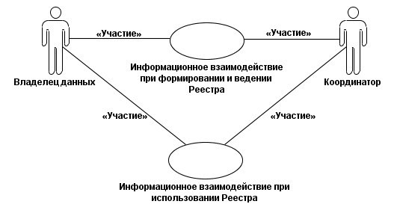
Տեղեկատվական փոխգործակցություն Ռեեստրի օգտագործման ընթացքում:

Տեղեկատվական փոխգործակցություն Ռեեստրի ձևավորման և մուտքագրման ընթացքում
“Մասնակցություն”
“Մասնակցություն”
“Համակարգող”
“Տվյալների Տիրապետող”
“Մասնակցություն”
“Մասնակցություն”

Տեղեկատվական փոխգործակցություն Ռեեստրի ձևավորման և մուտքագրման ընթացքում:
Ընդհանուր գործընթացների ընթացակարգի կատարման ժամանակ Ռեեստրի ձևավորման և մուտքագրման անհրաժեշտության նպատակով տեղի է ունենում տեղեկատվության փոխանակում անդամ պետությունների իրավասու մարմինների և հանձնաժողովի միջև:
Բիզնես –գործարքների իրականացման հաջորդականության սխեման ներկայացված է նկար 2`
Համակարգող
Տվյալների Տիրապետող

Ազգային տեղեկատվական ռեսուրսում փոփոխված են
տեղեկատվություն Մաքսային միության ձեռնարկությունների մասին:
P.SS.05.TRN.002: Մաքսային միության ձեռնարկությունների
տեղեկատվության փողանցում Հանձնաժողով Ռեեստրում փոփոխելու համար

Ազգային տեղեկատվական ռեսուրսից բացառված են
տեղեկատվություն Մաքսային միության ձեռնարկությունների մասին:
P.SS.05.TRN.003: Մաքսային միության ձեռնարկությունների
տեղեկատվության փողանցում Հանձնաժողով Ռեեստորից բացառելու համար

Ազգային տեղեկատվական ռեսուրսում ընդգրգված են
տեղեկատվություն Մաքսային միության ձեռնարկությունների մասին:
P.SS.05.TRN.001: Մաքսային միության ձեռնարկությունների
տեղեկատվության փողանցում Հանձնաժողով Ռեեստրում ընդգրելու համար

Աղ. 2-ում ընդհանուր գործընթացի յուրաքանչյուր գործողության համար ցույց է տրված գործողությունների միջև կապը, տնտեսվարող սուբյեկտների միջանկյալ և վերջնական արդյունքների և ինֆորմացիոն փոխազդեցության բիզնես-գործընթացների միջև կապը:

Աղ. 2. Ռեեստրի օգտագործման ժամանակ գործողությունների իրականացման բիզնես-գործընթացների ցուցակ
Նախաձեռնողի կողմից իրականացվող գործողություններ |  | Տնտեսվարող սուբյեկտների միջանկյալ վիճակներ | Կատարողի կողմից իրականացվող գործողություններ | Տնտեսավարող սուբյեկտների արդյունքային վիճակը | Բիզնես-գործընթացներ
P.SS.05.PRC.005 «Ռեեստրի թարմացման ամսաթիվը»
1. | P.SS.05.OPR.016 «Ռեեստրի թարմացման հարցման ամիս-ամսաթիվ»  P.SS.05.OPR.018 թարմացման ժամի և ամսաթվի ընդունում և մշակում» | P.SS.05.BEN.001 «Տեղեկություն Մաքսային Միության ձեռնարկությունների մասին»: | P.SS.05.OPR.017  «Ռեեստրի թարմացման ժամի և ամսաթվի մշակում և ներկայացում» | P.SS.05.BEN.001 «Տեղեկություն Մաքսային Միության ձեռնարկությունների մասին»: | P.SS.05.TRN.004 «Ռեեստր-ի թարմացման ժամի և ամսաթվի ստացում»
P.SS.05.PRC.006 «Ռեեստրի տեղեկությունների ստացում»
2. | P.SS.05.OPR.019  «Ռեեստրի տեղեկությունների հարցում»  P.SS.05.OPR.021  «Реестр-ի տեղեկությունների ընդունում և մշակում» | P.SS.05.BEN.001 «Տեղեկություն Մաքսային Միության ձեռնարկությունների մասին»: Պահանջվում են տեղեկություններ | P.SS.05.OPR.020  «Ռեեստրի տեղեկությունների մշակում և տրամադրում» | P.SS.05.BEN.001  «Տեղեկություն Մաքսային Միության ձեռնարկությունների մասին»: Տեղեկությունների տրամադրում | P.SS.05.TRN.005 «Ռեեստրի տեղեկությունների ստացում»
P.SS.05.PRC.007 « Ռեեստրի - տեղեկությունների փոփոխությունների ստացում»
3. | P.SS.05.OPR.022 «Ռեեստրի տեղեկությունների փոփոխությունների հարցում»  P.SS.05.OPR.024 «Ռեեստրի տեղեկությունների փոփոխությունների ընդունում և մշակում» | «Տեղեկություն Մաքսային Միության ձեռնարկությունների մասին»: Պահանջվում են տեղեկությունների փոփոխություններ | P.SS.05.OPR.023  «Ռեեստրի տեղեկությունների փոփոխությունների մշակում և տրամադրում» | P.SS.05.BEN.001  «Տեղեկություն Մաքսային Միության ձեռնարկությունների մասին»: Տեղեկությունների փոփոխությունների տրամադրում P.SS.05.BEN.001  «Տեղեկություն Մաքսային Միության ձեռնարկությունների մասին»: Բացակայում են տեղեկությունների փոփոխությունները | P.SS.05.TRN.006 « Ռեեստրի փոփոխված տեղեկությունների ստացում»

Նկար. 3. Բիզնես-գործարքի իրականացման սխեմա P.SS.05.TRN. «Ռեեստրի թարմացման ամսաթվի ստացում»
Ռեեստրի թարմացման ամսաթվի և ժամի հարցում
Ռեեստրի թարմացման ամսաթվի և ժամի մշակում և տրամադրում
Կատարող
Նախաձեռնող
Մաքսային միության ձեռնարկությունների մասին տեղեկատվություն
(թարմացման ամսաթվի և ժամի տրամադրում)
Արդյունք
Հսկողության Սխալ
P.SS.05.MSG.005 Ռեեստրի թարմացման
ամսաթվի և ժամի հարցում

P.SS.05.MSG.006 Ռեեստրի թարմացման
ամսաթվի և ժամի

Աղ. 3. Բիզնես-գործարքի պարամետրեր P.SS.05.TRN.004 «Ռեեստրի թարմացման ամսաթվի ստացում»
Բիզնես-գործարքի պարամետր |  | Պարամետրի արժեքը
1. | Կոդային նշանակում | P.SS.05.TRN.004
2. | Բիզնես-գործարքի անվանում | Ռեեստրի թարմացման ամսաթվի ստացում
3. | Բիզնես-գործարքի նմուշ | Հարցում/Պատասխան
4. | Նախաձեռնող | Նախաձեռնող
5. | Նախաձեռնող օպերացիա | «Ռեեստրի թարմացման ամսաթվի հարցում»
6. | Կատարող | Կատարող
7. | Ընդունող օպերացիա | «Ռեեստրի թարմացման ամսաթվի ներկայացում և մշակում »
8. | Գործարքի իրականացման արդյունք | P.SS.05.BEN.001 «Տեղեկություններ Մաքսային միության ընկերությունների մասին»: Թարմացման ամսաթիվը ներկայացված է
9. | Բիզնես-գործարքի պարամետրեր:
 | վերամշակման ընդունման հաստատման ժամանակ | 1 րոպե
 | պատասխանի սպասման ժամանակ | 5 րոպե
 | Թույլատրման նշան | այո
 | կրկնությունների քանակ | 3
10. | Բիզնես-գործարքի հաղորդագրություն:
 | Նախաձեռնող հաղորդագրություն | P.SS.05.MSG.005 «Ռեեստրի թարմացման ամսաթվի հարցում»
 | պատասխան հաղորդագրություն | P.SS.05.MSG.006 «Ռեեստրի թարմացման ամսաթիվ»
11. | Բիզնես-գործարքի հաղորդագրության պարամետրեր
 | գաղտնիության նշան | ոչ
 | ամողջականության նշան | ոչ
 | նույնականացման նշան | այո

P.SS.05.TRN.006 «Ռեեստրի նշանակման փոփոխության ստացում» բիզնես-տրանզակցիան նախատեսված է լիազորված անդամ-պետության կողմից Կոմիսսիային հարցման միջոցով Ռեեստրի նշանակման փոփոխության տեղեկության ստացման համար:
Աղ. 4. Բիզնես-տրանզակցիայի պարամետր P.SS.05.TRN.006 «Ռեեստրի նշանակման փոփոխության ստացում»
Բիզնես-տրանզակցիայի պարամետր |  | Պարամետրի արժեքը
1. | Կոդային նշանակում | P.SS.05.TRN.006
2. | Բիզնես-տրանզակցիայի անվանումը | Ռեեստրի նշանակման փոփոխության ստացում
3. | Բիզնես-տրանզակցիայի անվնում | Հարց/Պատասխան
4. | Նախաձեռնող | Նախաձեռնող
5. | Նախաձեռնող գործողություն | «Ռեեստրի նշանակման փոփոխության հարցում»
6. | Իրականացնող | Իրականացնող
7. | Ընդունող օպերացիա | «Ռեեստրի նշանակման փոփոխության ապահովում և մշակում »
8. | Գործարքի իրականացման արդյունք | P.SS.05.BEN.001 «Տեղեկություններ Մաքսային միության ձեռնարկությունների մասին»: Տեղեկատվության փոփոխության առկայություն  P.SS.05.BEN.001 «Տեղեկություններ Մաքսային միության ձեռնարկությունների մասին»: Տեղեկատվության փոփոխության բացակայություն
9. | Բիզնես-տրանզակցիայի պարամետրեր:
 | վերամշակման ընդունման հաստատման ժամանակ | 1 րոպե
 | պատասխանի սպասման ժամանակ | 5 րոպե
 | ավտորիզացայի նշան | այո
 | կրկնությունների քանակ | 3
10. | Բիզնես-տրանզակցիայի հաղորդագրություն:
 | նախաձեռնող հաղորդագրություն | P.SS.05.MSG.009 «Ռեեստրի նշանակման փոփոխության հարցում»
 | պատասխան հաղորդագրություններ | P.SS.05.MSG.010 «Ռեեստրի նշանակման փոփոխություն»  P.SS.05.MSG.011 «Ռեեստրի նշանակման փոփոխություն բացակայության հաստատում»
11. | Բիզնես-տրանզակցիայի պարամետրեր
 | գաղտնիության նշան | ոչ
 | ամբողջականության նշան | ոչ
 | Նույնականացման նշան | այո

Հաղորդագրությունների վերահսկողության պահանջները

«Տեղեկություններ Մաքսային միությանը ընկերությունների միացման մասին» (R.SM.SS.04.001) հաղորդագրությանը փոխանցվող «Տեղեկություններ ձեռնարկությունների մասին» (R.SM.SS.04.001) էլեկտրոնային փաստաթղթի վերահսկման կանոնները բերված են աղ. 5-ում:

Աղ. 5. «Տեղեկություններ Մաքսային միությանը ընկերությունների միացման մասին» (R.SM.SS.04.001) հաղորդագրությանը փոխանցվող «Տեղեկություններ ձեռնարկությունների մասին» (P.SS.05.MSG.001) էլեկտրոնային փաստաթղթի վերահսկման կանոնները

Կոդ  Կանոններ | Ձևավորում  Կանոններ
1 | Էլեկտրոնային փաստաթղթի կառուցվածքում փոխանցվում է Ռեեստրի մեկ գրանցում
2 | «Սկզբնական ամսաթիվ» (csdo:StartDateTime) “ռեկվիզիտ” -ը հանդիսանում է պարտադիր լրացման համար
3 | «Վերջնական ամսաթիվ» (csdo:EndDateTime) “ռեկվիզիտ” -ը չի լրացվում
4 | «Ձեռնարկության գրանցման համար» (smsdo:VeterinaryOrganizationId) ռեկվիզտը չպետք է համապատասխանի Ռեեստրի ոչ մի գրանցմանը

«Տեղեկություններ միության կազմակերպությունների փոփոխության մասին » -ին (P.SS.05.MSG.002), փոխանցվող «Տեղեկություններ ընկերությունների մասին» (R.SM.SS.04.001), էլեկտրոնային փաստաթղթի վերահսկման կանոնները բերված են աղ. 6-ում:

Աղ. 6. «Տեղեկություններ միության կազմակերպությունների փոփոխության մասին » -ին (P.SS.05.MSG.002), փոխանցվող «Տեղեկություններ ընկերությունների մասին» (R.SM.SS.04.001), էլեկտրոնային փաստաթղթի վերահսկման կանոններ

Կոդ  Կանոններ | Ձևավորում  Կանոններ
1 | Էլեկտրոնային փաստաթղթի կառուցվածքում փոխանցվում է Ռեեստրի մեկ գրանցում
2 | «Սկզբնական ամսաթիվ» (csdo:StartDateTime) “ռեկվիզիտ” -ը հանդիսանում է պարտադիր լրացման համար
3 | «Տեղեկություններ ընկերությունների մասին» (R.SM.SS.04.001) էլեկտրոնային փաստաթղթի կառուցվածքում «Վերջնական ամսաթիվ» (csdo:EndDateTime) “ռեկվիզիտ” -ը չի լրացվում, ընդ որում Ռեեստրում արդեն պետք է գոյություն ունենա գրանցում նույն «Ձեռնարկության գրանցման համար» (smsdo:VeterinaryOrganizationId) “ռեկվիզիտ” -ով:

«Տեղեկություններ Մաքսային միությունից կազմակերպությունների բացառման մասին» հաղորդագրությանը (P.SS.05.MSG.003) փոխանցվող «Տեղեկություններ ընկերությունների մասին» էլեկտրոնային փաստաթղթի վերահսկման կանոները ներկայացված են աղ. 7-ում (R.SM.SS.04.001),

Աղ. 7. «Տեղեկություններ Մաքսային միությունից կազմակերպությունների բացառման մասին» հաղորդագրությանը (P.SS.05.MSG.003) փոխանցվող «Տեղեկություններ ընկերությունների մասին» էլեկտրոնային փաստաթղթի վերահսկման կանոնները

Կոդ  Կանոններ | Ձևավորում  Կանոններ
1 | Էլեկտրոնային փաստաթղթի կառուցվածքում փոխանցվում է Ռեեստրի մեկ գրանցում
2 | «Սկզբնական ամսաթիվ» (csdo:StartDateTime) “ռեկվիզիտ” -ը հանդիսանում է պարտադիր լրացման համար
3 | «Տեղեկություններ ընկերությունների մասին» (R.SM.SS.04.001) էլեկտրոնային փաստաթղթի կառուցվածքում «Վերջնական ամսաթիվ» (csdo:EndDateTime) “ռեկվիզիտ” -ը չի լրացվում, ընդ որում Ռեեստրում արդեն պետք է գոյություն ունենա գրանցում նույն «Ձեռնարկության գրանցման համար» (smsdo:VeterinaryOrganizationId) ռեկվիզիով, նույն «Սկզբնական ամսաթիվ» (csdo:StartDateTime) “ռեկվիզիտ” -ով և չլրացված «Վերջնական ամսաթիվ» “ռեկվիզիտ” -ով:
4 | «Վերջնական ամսաթիվ» տվյալների արժեքը (csdo:EndDateTime) պետք է մեծ լինի «Սկզբնական ամսաթիվ» (csdo:StartDateTime) տվյալների արժեքից:

«Ռեեստրի ամսաթվի թարմացում» (P.SS.05.MSG.006) հաղորդագրությանը փոխանցվող «Ընդհանուր ռեսուրսի արդիականացման իրավիճակ» (R.007 էլեկտրոնային փաստաթղթի վերահսկման կանոնները ներկայացված են աղ. 8-ում:

Աղ. 8. «Ռեեստրի ամսաթվի թարմացում» (P.SS.05.MSG.006) հաղորդագրությանը փոխանցվող «Ընդհանուր ռեսուրսի արդիականացման իրավիճակ» (R.007 էլեկտրոնային փաստաթղթի վերահսկման կանոնները
Կոդ  Կանոններ | Ձևավորում  Կանոններ
1 | «Թարմացման ամսաթիվ» (csdo:UpdateDateTime) “ռեկվիզիտ” -ը հանդիսանում է պարտադիր լրացման համար:

«Ռեեստրի տեղեկությունների հարցում» (R.007), հաղորդագրությանը փոխանցվող «Ընդհանուր ռեսուրսի արդիականացման իրավիճակ» (P.SS.05.MSG.007 էլեկտրոնային փաստաթղթի վերահսկման կանոնները ներկայացված են եղ. 9-ում

Աղ. 9. Ռեեստրի տեղեկությունների հարցում» (R.007), հաղորդագրությանը փոխանցվող «Ընդհանուր ռեսուրսի արդիականաման իրավիճակ» (P.SS.05.MSG.007 էլեկտրոնային փաստաթղթի վերահսկման կանոնները
Կոդ  Կանոններ | Ձևավորում  Կանոններ
1 | «Թարմացման ամսաթիվ» (csdo:UpdateDateTime) “ռեկվիզիտ” -ը հանդիսանում է պարտադիր լրացման համար:

«Տեղեկություններ Ռեեստրի մասին» (R.SM.SS.04.001), հաղորդագրությանը փոխանցվող «Տեղեկություններ ընկերությունների մասին» (P.SS.05.MSG.008) էլեկտրոնային փաստաթղթի վերահսկման կանոնները ներկայացված են աղ. 10-ում

Աղ. 10. Տեղեկություններ Ռեեստրի մասին» (R.SM.SS.04.001), հաղորդագրությանը փոխանցվող «Տեղեկություններ ընկերությունների մասին» (P.SS.05.MSG.008) էլեկտրոնային փաստաթղթի վերահսկման կանոնները

Կոդ  Կանոններ | Ձևավորում  Կանոններ
1 | «Թարմացման ամսաթիվ» (csdo:UpdateDateTime) “ռեկվիզիտ” -ը հանդիսանում է պարտադիր լրացման համար:
2 | էլեկտրոնային փաստաթղթի կառուցվածքում պարունակվում են Ռեեստրի գրանցումներ,որոնց համար «Թարմացման ամսաթիվ» “ռեկվիզիտ” -ի արժեքը , նշված հարցման մեջ, ընկած է միջակայքում, սահմանափակված միաժամանակ «Սկզբնական ամսաթիվ» (csdo:UpdateDateTime և «Վերջնական ամսաթիվ» (csdo:EndDateTime) “ռեկվիզիտ” -ներով, ինչպես նաև Ռեեստրի գրանցումով, որոնց համար հարցման մեջ նշված «Սկզբնական ամսաթիվ» (csdo:StartDateTime) մեծ կամ հավասար է «Թարմացման ամսաթիվ» (csdo:UpdateDateTime),իսկ «Վերջնական ամսաթիվ» “ռեկվիզիտ” -ը լրացված չէ:
3 | Եթե «Երկրի կոդ» (csdo:CountryCode) “ռեկվիզիտ” -ի հարցումը պարունակել է արժեք(արժեքներ),էլեկտրոնային փաստաթղթի կառուցվածքում ներառվում են գրառումներ, որոնց համար «Երկրի կոդ» “ռեկվիզիտ” -ը հավասար է (csdo:CountryCode) «Երկրի կոդ» հարցման նշված արժեքներին

«Ռեեստրի տեղեկությունների փոփոխության հարցում» հաղորդագրությանը փոխանցվող (P.SS.05.MSG.009) «Ընդհանուր ռեսուրսի արդիականցման իրավիճակ» էլեկտրոնային փաստաթղթի վերահսկման կանոնները բերված են աղ. 11-ում:

Աղ. 11 «Ռեեստրի տեղեկությունների փոփոխության հարցում» հաղորդագրությանը փոխանցվող (P.SS.05.MSG.009) «Ընդհանուր ռեսուրսի արդիականցման իրավիճակ» էլեկտրոնային փաստաթղթի վերահսկման կանոնները)

Կոդ  Կանոններ | Ձևավորում  Կանոններ
1 | «Թարմացման ամսաթիվ» (csdo:UpdateDateTime) “ռեկվիզիտ” -ը հանդիսանում է պարտադիր լրացման համար:

«Ռեեստրի տեղեկությունների փոփոխություն» (P.SS.05.MSG.010 հաղորդագրությանը փոխանցվող «Տեղեկություններ ընկերությունների մասին» (R.SM.SS.04.001) էլեկտրոնային փաստաթղթի վերահսկման կանոնները բերված են աղ. 12-ում:

Աղ. 12. «Ռեեստրի տեղեկությունների փոփոխություն» (P.SS.05.MSG.010 հաղորդագրությանը փոխանցվող «Տեղեկություններ ընկերությունների մասին» (R.SM.SS.04.001) էլեկտրոնային փաստաթղթի վերահսկման կանոնները

Կոդ  Կանոններ | Ձևավորում  Կանոններ
1 | «Թարմացման ամսաթիվ» (csdo:UpdateDateTime) “ռեկվիզիտ” -ը հանդիսանում է պարտադիր լրացման համար:
2 | Էլեկտրոնային փաստաթղթի կառուցվածքում ներառվում են Ռեեստրի գրանցումներ, որոնց «Թարմացման ամսաթիվ» (csdo:UpdateDateTime) “ռեկվիզիտ” -ը փոքր չէ հարցման մեջ նշված «Թարմացման ամսաթիվ» (csdo:UpdateDateTime) “ռեկվիզիտ” -ից:
3 | Եթե «Երկրի կոդ» (csdo:CountryCode) “ռեկվիզիտ” -ի հարցումը պարունակել է արժեք(արժեքներ),էլեկտրոնային փաստաթղթի կառուցվածքում ներառվում են գրառումներ, որոնց համար «Երկրի կոդ» “ռեկվիզիտ” -ը հավասար է հարցման մեջ նշված «Երկրի կոդ» “ռեկվիզիտ” -ին:
Սկիզբը | ավարտը
Պայմանագիրը ուժի մեջ մտնելու օր | Պայմանագիրը ուժի մեջ մտնելու օրվանից 50(հիսուն) աշխատանքային օր

Պ Ա Տ Վ Ի Ր Ա Տ ՈՒ  --------------------------------------------  (ստորագրություն)  Կ.Տ. | Կ Ա Տ Ա Ր Ո Ղ  --------------------------------------------  (ստորագրություն)  Կ.Տ.

Հավելված 2
<<_____>> _______________ 20 թ. կնքված
N ՇՀԾՁԲ-15/6 ՀՀ ԳՆ ՍԱՊԾ-15 ծածկագրով գնման պայմանագրի

ՎՃԱՐՄԱՆ ԺԱՄԱՆԱԿԱՑՈՒՅՑ*

ՀՀ դրամ
N | Ծառայության անվանումը | Նախատեսվում է ֆինանսավորել 2015 թ.` ըստ ամիսների` ընդ որում
N | Ծառայության անվանումը | հունվար | փետրվար | մարտ | ապրիլ | մայիս | հունիս | հուլիս | օգոստոս | սեպտեմբեր | հոկտեմբեր | նոյեմբեր | դեկտեմբեր | Ընդամենը  Տարի
1. |  | ... % | ... % | ... % | ... % | ... % | ... % | ... % | ... % | ... % | ... % | 100 % | 100 % | 100 %

* Վճարման ենթակա գումարները ներկայացված են աճողական կարգով։

Պ Ա Տ Վ Ի Ր Ա Տ ՈՒ  --------------------------------------------  (ստորագրություն)  Կ.Տ. | Կ Ա Տ Ա Ր Ո Ղ  --------------------------------------------  (ստորագրություն)  Կ.Տ.
Հավելված 3
<<____>> ______________20 թ. կնքված
N ՇՀԾՁԲ-15/6 ՀՀ ԳՆ ՍԱՊԾ-15 ծածկագրով գնման պայմանագրի

Պայմանագրի կողմ  ___________________________  ___________________________  գտնվելու վայրը ______________  հհ _________________________  ___________________________  հվհհ _______________________ | Պատվիրատու  _____________________________  _____________________________  գտնվելու վայրը _________________  հհ____________________________  ______________________________  հվհհ___________________________

ԱՐՁԱՆԱԳՐՈՒԹՅՈՒՆ N
ՀԱՆՁՆՄԱՆ-ԸՆԴՈՒՆՄԱՆ

§ ¦ § ¦ 20 Ã.

Պայմանագրի /այսուհետ` Պայմանագիր/ անվանումը` ____________________________________________________________________________________________
____________________________________________________________________________________________
Պայմանագրի կնքման ամսաթիվը` «____» «__________________» 20 թ.
Պայմանագրի համարը` __________
Պատվիրատուն՝ ի դեմս __________________________________________________________________ և
Պայմանագրի կողմը՝ ի դեմս________________________________________________, հիմք ընդունելով Պայմանագրի կատարման վերաբերյալ «____» «__________________» 20 թ. կազմված` գնման հայտը նախագծած ներկայացուցչի N եզրակացությունն այն մասին, որ Պայմանագրով նախատեսված` ստորև նշված ծառայությունները համապատասխանում են Պայմանագրով ամրագրված տեխնիկական բնութագրերին և գնման ժամանակացույցին` կազմեցին սույն արձանագրությունը հետևյալի մասին.
Պայմանագրի շրջանակներում Պայմանագրի կողմը մատուցել է հետևյալ ծառայությունները՝

N | Մատուցված ծառայությունների
N | անվանումը | տեխնիկական բնութագրի համառոտ շարադրանքը | քանակական ցուցանիշը |  | կատարման ժամկետը |  | Վճարման ենթակա գումարը /հազար դրամ/ | Վճարման ժամկետը /ըստ վճարման ժամանակացույցի/
N | անվանումը | տեխնիկական բնութագրի համառոտ շարադրանքը | ըստ պայմանագրով հաստատված գնման ժամանակացույցի | փաստացի | ըստ պայմանագրով հաստատված գնման ժամանակացույցի | փաստացի | Վճարման ենթակա գումարը /հազար դրամ/ | Վճարման ժամկետը /ըստ վճարման ժամանակացույցի/
Վերոհիշյալ ծառայությունների մատուցման վերաբերյալ բոլոր հաշիվ-ապրանքագրերը հանդիսանում են սույն արձանագրության բաղկացուցիչ մասը և կցվում են:

Ծառայությունը հանձնեց | Ծառայությունն ընդունեց
___________________________  ստորագրություն | ___________________________  ստորագրություն
___________________________  ազգանուն, անուն | ___________________________  ազգանուն, անուն
Կ.Տ. | Կ.Տ.

Հավելված 3.1
<<____>> ______________20 թ. կնքված
N ՇՀԾՁԲ-15/6 ՀՀ ԳՆ ՍԱՊԾ-15 ծածկագրով գնման պայմանագրի

ԱԿՏ N
պայմանագրի արդյունքը Պատվիրատուին հանձնելու փաստը ֆիքսելու վերաբերյալ

Սույնով արձանագրվում է, որ --------------------------ի (այսուհետ` Պատվիրատու) և
(Պատվիրատուի անունը)
--------------------------------ի (այսուհետ` Կատարող) միջև 20 թ. ------- -ին կնքված N ----------------
(Կատարողի անունը)
գնման պայմանագրի շրջանակներում Կատարողը 20 թ. ----------- -- -ին հանձնման-ընդունման նպատակով Պատվիրատուին հանձնեց ստորև նշված ծառայությունները.

Ծառայության
Անվանումը | Քանակական ցուցանիշը (փաստացի) | Չափի միավորը

Սույն ակտը կազմված է 2 օրինակից, յուրաքանչյուր կողմին տրամադրվում է մեկական օրինակ:

ԿՈՂՄԵՐԸ

Հանձնեց | Ընդունեց
հայտը նախագծած ներկայացուցիչ`

___________________________  ազգանուն, անուն | ___________________________  ազգանուն, անուն
___________________________  ստորագրություն | ___________________________  ստորագրություն

Հավելված 7
<<---ՇՀԾՁԲ---/--->> ծածկագրով
շրջանակային համաձայնագրերի միջոցով գնում կատարելու ընթացակարգի հրավերի

ՀԱՐՑՈՒՄ
ՀՀ կառավարության 2011 թվականի փետրվարի 10-ի "Գնումների գործընթացի կազմակերպման"
կարգի 47-րդ կետի 1-ին մասով նախատեսված տվյալների ճշտման մասին

.......................................................-ի կարիքների համար կազմակերպված .............................................................
^{պատվիրատուի անվանումը} ^{գնման ընթացակարգի ծածկագիրը}
ծածկագրով կազմակերպման գնման ընթացակարգի գնահատող հանձնաժողովի 20..... թվականի ....................-ի N ...... որոշմամբ 1-ին և 2-րդ տեղեր են զբաղեցրել ներքոհիշյալ մասնակիցները`

N | Մասնակցի
N | անվանումը | հարկ վճարողի  հաշվառման համարը | հայտը ներկայացվելու ամիսը, ամսաթիվը, տարեթիվը

Խնդրում ենք ՀՀ կառավարության 2011 թվականի փետրվարի 10-ի N 168-Ն որոշմամբ հաստատված "Գնումների գործընթացի կազմակերպման" կարգի 48-րդ կետով սահմանված ժամկետում տրամադրել եզրակացություն մասնակիցների` նույն կարգի 47-րդ կետի 1-ին մասով նախատեսված տվյալների վերաբերյալ:

............................... ծածկագրով գնահատող
հանձնաժողովի քարտուղար ......................... ստորագրություն .......................

........... ................ 20.....
Հավելված 8
<<---ՇՀԾՁԲ---/--->> ծածկագրով
շրջանակային համաձայնագրերի միջոցով գնում կատարելու ընթացակարգի հրավերի
ԵԶՐԱԿԱՑՈՒԹՅՈՒՆ
ՀՀ կառավարության 2011 թվականի փետրվարի 10-ի "Գնումների գործընթացի կազմակերպման" կարգի
47-րդ կետի 1-ին մասով նախատեսված հարցման մասին

Գնման ընթացակարգի ծածկագիրը | Պատվիրատուի անվանումը | Մասնակցի
Գնման ընթացակարգի ծածկագիրը | Պատվիրատուի անվանումը | անվանումը | հարկ վճարողի հաշվառման համարը | հայտը ներկայացվելու օրվա դրությամբ ՀՀ պետական բյուջեի նկատմամբ ժամկետանց հարկային պարտավորությունների գումարի չափը/ՀՀ դրամ | հայտը ներկայացվելուն նախորդող երեք հաշվետու տարիների համախառն եկամտի հանրագումարը/ՀՀ դրամ |  |  |  | հայտը ներկայացվելուն նախորդող հաշվետու տարվա ընթացքում պարտավորությունների և ակտիվների հաշվապահական հավեկշռային արժեքը/ՀՀ դրամ
 |  |  |  |  |  |  |  |  | ակտիվներ | պարտավորություն
 |  |  |  |  | 20..թ. | 20..թ. | 20..թ. | Ընդամենը

Եզրակացությունը տրվել է ................................. վարչության աշխատակից ................................-ի կողմից

................................................................. ..............................................
պաշտոնյայի անունը, ազգանունը ստորագրություն

Հավելված 10
ՇՀԾՁԲ-15/6 ՀՀ ԳՆ ՍԱՊԾ-15 ծածկագրով
շրջանակային համաձայնագրերի միջոցով գնում կատարելու ընթացակարգի հրավերի

ՏՈւԺԱՆՔԻ ՄԱՍԻՆ ՀԱՄԱՁԱՅՆՈւԹՅՈւՆ N ՇՀԾՁԲ-15/6 ՀՀ ԳՆ ՍԱՊԾ-15

ք. Երևան << >> _____________ 20 թ.
<<_{Ընկերության անվանումը}>>, ի դեմս Ընկերության տնօրեն` <<Ընկերության տնօրենի անուն ազգանունը, անձնագրային տվյալները>>, որը գործում է Ընկերության կանոնադրության հիման վրա` (այսուհետև` Ընկերություն), սույնով միակողմանի սահմանում է հետևյալ տուժանքի համաձայնությունը.

- ՀԱՄԱՁԱՅՆՈՒԹՅԱՆ ԱՌԱՐԿԱՆ
  - Հաշվի առնելով, որ Ընկերությունը մասնակցում է <<_{Պատվիրատուի անվանումը}>> (այսուհետ` Պատվիրատու) կողմից կազմակերպված` ծրագրային ապահովման ծառայության ձեռքբերման ՇՀԾՁԲ-15/6 ՀՀ ԳՆ ՍԱՊԾ-15 ծածկագրով ՇՀԾՁԲ-15/6 ՀՀ ԳՆ ՍԱՊԾ-15 գնման ընթացակարգին և պետք է ներկայացնի պայմանագրի կատարման ապահովում, ուստի սույն ընթացակարգի արդյունքում կնքվելիք գնման պայմանագրի` Ընկերության կողմից ժամանակին և ամբողջ ծավալով կատարումն ապահովելու նպատակով Ընկերությունը Պատվիրատուին է ներկայացնում սույն տուժանքի համաձայնությունը, կից ներկայացված վճարման պահանջագիրը` լրացված և հաստատված Ընկերության կողմից` համաձայն ՀՀ կենտրոնական բանկի հաստատած` <<Վճարահաշվարկային գործառնությունների կատարման ժամանակ կիրառվող փաստաթղթերի նվազագույն վավերապայմանների և դրանց լրացման կանոնների>>:
1.2. Ընկերության կողմից սույն ընթացակարգի արդյունքում կնքված պայմանագիրը ոչ պատշաճ կատարելու, չկատարելու կամ կատարելուց հրաժարվելու դեպքում Պատվիրատուն սույն տուժանքի համաձայնությանը կից ներկայացված վճարման պահանջագիրը ներկայացնում է Ընկերությանը սպասարկող բանկին` վճարելու պահանջագրի մեջ նշված գումարը:
1.3. Պահանջագիրը բանկ ներկայացնելուց հետո տասնօրյա ժամկետում Պատվիրատուին գումարը բանկից անկախ պատճառներով չփոխանցվելու դեպքում, Պատվիրատուն Ընկերության մասին տեղեկությունները փոխանցում է <<ԱՔՌԱ Քրեդիթ Ռեփորթինգ>> ՓԲԸ (Վարկային բյուրո):

- ԱՅԼ ՊԱՅՄԱՆՆԵՐ
2.1 Տուժանքի սույն համաձայնությունն ուժի մեջ է մտնում Ընկերության կողմից ստորագրման և կնքման պահից և գործում է մինչև Ընկերության կողմից կնքվելիք պայմանագրով նախատեսված պարտավորությունների ամբողջ ծավալով կատարումը։
2.2 Սույն Համաձայնության կապակցությամբ ծագած վեճերը լուծվում են բանակցությունների միջոցով։ Համաձայնություն ձեռք չբերելու դեպքում վեճերը լուծվում են դատական կարգով։
3. Ընկերության հասցեն, բանկային վավերապայմանները`

Ընկերության անվանումը
Ընկերության հասցեն

Ընկերության բանկի անվանումը
Ընկերության Հ/Հ
Ընկերության ՀՎՀՀ

տնօրեն` --------------------------------
(ստորագրություն)

գլխ. հաշվապահ` -----------------------------
(ստորագրություն)

Կ.Տ

 |  |  |  |  |  | ՎՃԱՐՄԱՆ ՊԱՀԱՆՋԱԳԻՐ N
 |  |  |  |  |  | "_____" _______ 20___ թ.
 |  | Վճարող` |  |  |  |  |  |  |  |  |  |  | ԴԵԲԵՏ |  | ԳՈՒՄԱՐ (ԱՐԺՈՒՅԹԸ)
 |  | ՀՎՀՀ - |  |  |  |  |  |  |  |  |  |  |  |  | 000,000.00
 |  | Վճարողի բանկը`
 |  |  |  |  |  |  |  |  |  |  |  |  | ԿՐԵԴԻՏ |  | ԳՈՒՄԱՐ (ԲԱՌԵՐՈՎ)
 |  | Շահառու` |  |  | ՀՀ ԳՆ ՍԱՊԾ
 |  | ՀՎՀՀ -
 |  | Շահառուի բանկը`ՀՀ ՖՆ աշխատակազմի գործառնական վարչություն |  |  |  |  |  |  |  |  |  |  | հշ.N900005000758
 |  | Գումարը բառերով`
 |  | Գնման գործընթացի ծածկագիրը ՇՀԾՁԲ-15/6 ՀՀ ԳՆ ՍԱՊԾ-15
 |  | Վճարման նպատակը Պայմանագրի կատարման ապահովում
 |  | _______________________________________________________________________________________________
 |  | Փաստաթղթերի անվանումը, դրանց համարները, տրամադրման պայմանը
 |  | Կից____էջ
 |  | Շահառուի ստորագրությունները  /____________________/  /____________________/  Կ.Տ. |  |  |  |  |  |  |  |  | Վճարողի ստորագրությունները  /____________________/  /____________________/  Կ.Տ.
 |  | Կատարված է շահառուի բանկի կողմից  /____________________/  <<__>>______20__թ.  Կ.Տ. |  |  |  |  |  |  |  |  | Կատարված է վճարողի բանկի կողմից  /____________________/  <<__>>______20__թ.  Կ.Տ

Վճարման պահանջագրի պարտադիր վավերապայմանները և լրացման կարգը

Դաշտի համար | <<Վճարման պահանջագիր>> փաստաթղթի վավերապայմանները | Նշված դաշտի/վավերապայմանի առկայությունը փաստաթղթում | Վավերապայմանի լրացման պահանջը
1 | 2 | 3 | 4
 | վճարման պահանջագրի համարը | պարտադիր | պարտադիր
 | ներկայացման ամսաթիվը | պարտադիր | պարտադիր,  լրացվում է շահառուի կողմից` վճարողի բանկին վճարման պահանջագրի ներկայացման օրը
 | վճարող | պարտադիր | պարտադիր  լրացվում է այն անձի (վճարողի) անունը, որի հաշվից պետք է գանձվի պահանջագրով նշված գումարը: Լրացվում է վճարողի անունը, ազգանունը, եթե այն ֆիզիկական անձ է կամ անվանումը, եթե այն իրավաբանական անձ է: Նշվում են նաև այլ տվյալներ` ըստ անհրաժեշտության:
4. | վճարողին սպասարկող ֆինանսական կազմակերպության (մասնաճյուղի) անվանումը | պարտադիր | պարտադիր
5. | վճարողի հաշվի համարը | պարտադիր | պարտադիր  լրացվում է վճարողի բանկային հաշվի համարը իրեն սպասարկող ֆինանսական կազմակերպությունում (մասնաճյուղի), որից պետք է գանձվի պահանջագրով նշված գումարը:
6. | վճարողի ՀՎՀՀ | պարտադիր | ոչ պարտադիր  լրացվում է Հայաստանի Հանրապետության նորմատիվ իրավական ակտերով սահմաված դեպքերում, երբ վճարողը հանդիսանում է հաշվառված հարկատու
7. | վճարողի ՀԾՀ | պարտադիր | ոչ պարտադիր  լրացվում է Հայաստանի Հանրապետության նորմատիվ իրավական ակտերով սահմաված դեպքերում, երբ վճարողը հանդիսանում է ֆիզիկական անձ
8. | շահառու | պարտադիր | պարտադիր  լրացվում է շահառու հանդիսացող անձի (վճարումը ստացողի) անունը, ազգանունը, եթե այն ֆիզիկական անձ է կամ անվանումը, եթե այն իրավաբանական անձ է: Նշվում են նաև այլ տվյալներ` ըստ անհրաժեշտության:
9. | շահառուի ՀՎՀՀ | պարտադիր | ոչ պարտադիր  լրացվում է Հայաստանի Հանրապետության նորմատիվ իրավական ակտերով սահմաված դեպքերում, երբ շահառուն հանդիսանում է հաշվառված հարկատու
10. | շահառուին սպասարկող ֆինանսական կազմակերպության (մասնաճյուղի) անվանումը | պարտադիր | պարտադիր
11. | շահառուի հաշվի համարը | պարտադիր | պարտադիր  լրացվում է շահառուի այն բանկային հաշվի համարը, որի վրա պետք է փոխանցվեն վճարողից գանձված միջոցները:
12. | գումարը (թվերով և բառերով) | պարտադիր | պարտադիր  լրացվում է շահառուին վճարման ենթակա գումարը
13. | արժույթը (բառերով և/կամ կոդով) | պարտադիր | պարտադիր
14. | գործարքի նպատակը | պարտադիր | պարտադիր
15. | պայմանագրի համարը կամ գնման ընթացակարգի ծածկագիրը | պարտադիր | պարտադիր  լրացվում է պահանջագրի ներկայացման համար հիմք հանդիսացող պայմանագրի համարը կամ գնման ընթացակարգի ծածկագիրը
16. | փաստաթղթերի անվանումը, դրանց համարները, տրամադրման պայմանները | պարտադիր | ոչ պարտադիր  լրացվում է պահանջագրով նշված գումարի գանձման և շահառուին վճարման համար հիմք հանդիսացող փաստաթղթի տվյալները, որոնց հիման վրա շահառուն վճարման պահանջագիր է ներկայացնում վճարողին սպասարկող բանկին, ինչպես նաև նշվում են վճարողին փաստաթղթերի տրամադրման պայմանները (տրամադրում` վճարի դիմաց, տրամադրում` ակցեպտի դիմաց, տրամադրում` երաշխիքի դիմաց և այլն):
17. | առդիր էջերի քանակը | պարտադիր | ոչ պարտադիր  լրացվում է պահանջագրին կից ներկայացված փաստաթղթերի էջերի քանակը, որոնք պետք է տրամադրվեն վճարողին:
18. | վճարողի ստորագրությունը | պարտադիր | ոչ պարտադիր  այս դաշտը չի լրացվում, եթե վճարողի և վճարողին սպասարկող ֆինանսական կազմակերպության (մասնաճյուղի) միջև կնքված պայմանագրով սահմանվել են այն դեպքերը, երբ վճարողը նախապես տալիս է իր համաձայնությունը/լիազորում է ֆինանսական կազմակերպությանը (մասնաճյուղին) կատարել վճարումներ` գանձելով այդ գումարը հաշվից:
18. | վճարողի կնիքը | պարտադիր | ոչ պարտադիր
19. | շահառուի ստորագրությունը | պարտադիր | պարտադիր
19. | շահառուի կնիքը | պարտադիր | ոչ պարտադիր
20. | շահառուին սպասարկող ֆինանսական կազմակերպության (մասնաճյուղի) աշխատակցի ստորագրությունը | պարտադիր | ոչ պարտադիր
20. | շահառռւին սպասարկող ֆինանսական կազմակերպության (մասնաճյուղի) կնիքը | պարտադիր | չի լրացվում
21. | վճարողին սպասարկող ֆինանսական կազմակերպության (մասնաճյուղի) աշխատակցի ստորագրությունը | պարտադիր | պարտադիր  վճարման պահանջագիրը թղթային եղանակով ներկայացնելու դեպքում
21. | վճարողին սպասարկող ֆինանսական կազմակերպության (մասնաճյուղի) կնիքը | պարտադիր | պարտադիր  վճարման պահանջագիրը թղթային եղանակով ներկայացնելու դեպքում
22. | վճարողին սպասարկող ֆինանսական կազմակերպության (մասնաճյուղի) կողմից ակցեպտավորված գումարը | պարտադիր | պարտադիր  այս դաշտը լրացվում է վճարողին սպասարկող ֆինանսական կազմակերպության (մասնաճյուղի) կողմից, որտեղ նշվում է այն գումարը, որը փաստացի գանձվել է վճարողի հաշվից, ինչպես նաև նշվում է արժույթը
23. | վճարողին սպասարկող ֆինանսական կազմակերպության (մասնաճյուղի) կողմից ակցեպտավորման ամսաթիվը, ժամը, րոպեն | պարտադիր | պարտադիր  վճարողին սպասարկող ֆինանսական կազմակերպության (մասնաճյուղի) կողմից պարտադիր նշվում է պահանջագրի ակցեպտավորման ամսաթիվը, ժամը, րոպեն

Հավելված 11
ՇՀԾՁԲ-15/6 ՀՀ ԳՆ ՍԱՊԾ-15 ծածկագրով
շրջանակային համաձայնագրերի միջոցով գնում կատարելու ընթացակարգի հրավերի

ԵՐԱՇԽԻՔ N __________

1. Սույն երաշխիքը (այսուհետ` երաշխիք) հանդիսանում է | ______________________________  (անունը, ազգանունը կամ անվանումը)

(այսուհետ` բենեֆիցիար) և _______________________ (այսուհետ` պրինցիպալ) միջև
(անունը, ազգանունը կամ անվանումը)

__________________ կնքված N ______________ պայմանագրից բխող պրինցիպալի
(ամիսը, ամսաթիվը, տարեթիվը) (պայմանագրի համարը)

պարտավորությունների (այսուհետ` երաշխավորված պարտավորություններ) կատարման ապահովում։

2. Երաշխիքով ____________________________(այսուհետ` երաշխիք տվող անձ)
(երաշխիք տվող բանկ, այլ վարկային հաստատություն
կամ ապահովագրական կազմակերպություն)

անվերապահորեն պարտավորվում է բենեֆիցիարի` սույն երաշխիքով սահմանված կարգով և ժամկետում ներկայացված պահանջով (այսուհետ` պահանջ) բենեֆիցիարին վճարել
____________ (_____________) ________________________ (այսուհետ`
(գումարը՝ թվերով) (գումարը՝ տառերով) (դրամ կամ այլ արժույթ)

երաշխիքի գումար)` պահանջն ստանալուց հետո | _____________ (_______________)  (օրերը` թվերով) (օրերը` տառերով)

աշխատանքային օրվա ընթացքում։ Վճարումը կատարվում է բենեֆիցիարի

____________________________ բանկում բացված  (բանկի անվանումը) | __________________________  (բանկային հաշվի համարը)

բանկային հաշվին փոխանցման միջոցով։
3. Սույն երաշխիքն անհետկանչելի է։
4. Սույն երաշխիքից բխող բենեֆիցիարի` երաշխիքի գումարի վճարումը պահանջելու իրավունքը կարող է փոխանցվել այլ անձի երաշխիք տվող անձի գրավոր համաձայնության դեպքում։
5. Երաշխիքը գործում է ________________ մինչև ______________ ներառյալ։
(ամիսը, ամսաթիվը, տարեթիվը) (ամիսը, ամսաթիվը, տարեթիվը)
6. Բենեֆիցիարը պահանջը ներկայացնում է երաշխիք տվող անձին գրավոր ձևով։ Պահանջին կից ներկայացվում են հետևյալ փաստաթղթերը՝
1) _____________________________________________________________
2) _____________________________________________________________
3) _____________________________________________________________։

7. Երաշխիք տվող անձը բենեֆիցիարի կողմից ներկայացված  պահանջը և կից փաստաթղթերն ստանալուց հետո առավելագույնը | __________ (______________)  (օրերը` թվերով) (օրերը` տառերով)
աշխատանքային օրվա ընթացքում քննարկում է ներկայացված պահանջը և կից փաստաթղթերը` սույն երաշխիքի պայմաններին դրանց համապատասխանությունը պարզելու համար։
8. Այն դեպքում, երբ բենեֆիցիարը ներկայացրել է սույն երաշխիքի պայմաններին համապատասխանող պահանջ և կից փաստաթղթեր, իսկ երաշխիք տվող անձը երաշխիքով սահմանված ժամկետում չի վճարում երաշխիքի գումարն ամբողջությամբ, ապա բենեֆիցիարն իրավունք ունի երաշխիք տվող անձի բանկից պահանջելու երաշխիք տվող անձի հաշվից իրեն վճարել երաշխիքի գումարը` ներկայացնելով սույն երաշխիքի իր օրինակը։
9. Այն դեպքում, երբ բենեֆիցիարը ներկայացրել է սույն երաշխիքի պայմաններին համապատասխանող պահանջ և կից փաստաթղթեր, իսկ երաշխիք տվող անձը երաշխիքով սահմանված ժամկետում չի վճարում երաշխիքի գումարն ամբողջությամբ, այդ թվում` երբ բենեֆիցիարի կողմից սույն երաշխիքի 8-րդ կետում ամրագրված իր իրավունքից օգտվելու դեպքում` երաշխիք տվող անձի բանկային հաշվում առկա չեն բավարար միջոցներ, ապա երաշխիք տվող անձը, իր պարտավորությունը չկատարելու կամ ոչ պատշաճ կատարելու համար բենեֆիցիարին վճարում է տուժանք՝ յուրաքանչյուր ուշացված օրվա համար՝ _______ չափով։ Ընդ որում, երաշխիքի գումարի վճարման իր պարտավորությունը չկատարելու կամ ոչ պատշաճ կատարելու համար երաշխիք տվող անձի պատասխանատվությունը չի սահմանափակվում երաշխիքի գումարով։
10. Երաշխիք տվող անձը մերժում է բենեֆիցիարի պահանջը, եթե`
1) պահանջը կամ կից փաստաթղթերը չեն համապատասխանում սույն երաշխիքի պայմաններին.
2) պահանջը ներկայացվել է երաշխիքով սահմանված ժամկետի ավարտից հետո։
11. Երաշխիք տվող անձը պահանջը մերժելու մասին որոշում ընդունելու դեպքում անհապաղ, բայց ոչ ուշ, քան նույն աշխատանքային օրը, մերժման մասին տեղեկացնում է բենեֆիցիարին։
12. Սույն երաշխիքի նկատմամբ կիրառվում են Հայաստանի Հանրապետության քաղաքացիական օրենսգրքի համապատասխան դրույթները։
13. Սույն երաշխիքի կապակցությամբ ծագող վեճերը ենթակա են լուծման Հայաստանի Հանրապետության օրենսդրությամբ սահմանված կարգով։

Գործադիր տնօրեն _______________________
Գլխավոր հաշվապահ _____________________
_____________________________
(ամիսը, ամսաթիվը, տարեթիվը)

Եթե գնման առարկայի նմանատիպ խմբի նախահաշվային գինը գնումների պլանի լրացման կարգի համաձայն չի գերազանցում գնումների բազային միավորի հնգապատիկը, ապա սույն կետը հրավերից հանվում է:
Եթե գնման առարկայի նմանատիպ խմբի նախահաշվային գինը գնումների պլանի լրացման կարգի համաձայն չի գերազանցում գնումների բազային միավորի հնգապատիկը, ապա սույն կետը հրավերից հանվում է:
Եթե գնման առարկայի նմանատիպ խմբի նախահաշվային գինը գնումների պլանի լրացման կարգի համաձայն չի գերազանցում գնումների բազային միավորի հնգապատիկը, ապա սույն պարբերության 1-ին և 2-րդ կետերը հրավերից հանվում են:
Ավիասպասարկման ծառայությունների գնման դեպքում հրավերով սահմանվում է, որ մասնակիցն իրավունք ունի մինչև հայտերը ներկայացնելու վերջնաժամկետին նախորդող օրը էլեկտրոնային եղանակով պահանջելու հրավերի պարզաբանում:
Ավիասպասարկման ծառայությունների գնման դեպքում հրավերով սահմանվում է, որ հարցումը կատարած Մասնակցին պարզաբանումը տրամադրվում է հարցումն ստանալու օրը:
Ավիասպասարկման ծառայությունների գնման դեպքում հրավերով սահմանվում է, որ պատվիրատուն կարող է հրավերում կատարել փոփոխություն մինչև հայտերի ներկայացման վերջնաժամկետին նախորդող օրը ներառյալ:
Եթե ընթացակարգը չափաբաժիններով է, ապա առաջին քայլով պետք է Համակարգում «Հայտ» դաշտում նախապես նշել այն չափաբաժինը կամ չափաբաժինները, որոնց համար Մասնակիցը հայտ է ներկայացնում, որից հետո նոր միայն լրացնել մնացած դաշտերը, այլապես հայտի փաստաթղթերը չեն բացվի գնահատման ժամանակ:
Հայտը ներկայացնելիս առաջնորդվել www.armeps.am կայքի (կայքի վերևի ձախ անկյունում) տեղադրված ժամացույցով և ուշադրություն դարձնել www.armeps.am կայքում սահմանված` «Ժամանակի սահմանափակում հայտերի ստացման կամ մասնակցության հայտերի համար» մասով սահմանված վերջնաժամկետին:
Եթե գնման առարկայի նմանատիպ խմբի նախահաշվային գինը գնումների պլանի լրացման կարգի համաձայն չի գերազանցում գնումների բազային միավորի հնգապատիկը և հրավերով <<տեխնիկական միջոցներ>> կամ <<աշխատանքային ռեսուրսներ>> որակավորման չափանիշների մասով սահմանված չեն համապատասխան պահանջներ, ապա սույն բաժնի 8.1.1-8.1.3 կետերը հրավերից հանվում են:
Եթե հրավերով նախատեսվում է կանխավճարի տրամադրում
Ընդ որում պետության կարիքների համար կազմակերպված գնման ընթացակարգը կարող է ամբողջությամբ կամ մասնակի չկայացած հայտարարվել ՀՀ կառավարության որոշման հիման վրա` բացառությամբ ավիասպասարկման ծառայությունների գնման դեպքի:
Եթե գնման առարկայի նմանատիպ խմբի նախահաշվային գինը գնումների պլանի լրացման կարգի համաձայն չի գերազանցում գնումների բազային միավորի հնգապատիկը, ապա սույն կետը հրավերից հանվում է:
Եթե գնման առարկայի նմանատիպ խմբի նախահաշվային գինը գնումների պլանի լրացման կարգի համաձայն չի գերազանցում գնումների բազային միավորի հնգապատիկը, ապա սույն կետի 1-ին և 2-րդ ենթակետերը հրավերից հանվում են:
Համատեղ գործունեության կարգով (կոնսորցիումով) մասնակցելու դեպքում հայտում ներառվող` մասնակցի կողմից հաստատվող փաստաթղթերը պետք է հաստատված լինեն կոնսորցիումի բոլոր անդամների կողմից, բացառությամբ որակավորման չափանիշներին վերաբերող փաստաթղթերի, որոնք հաստատվում են կոնսորցիումի առանձին անդամների կողմից` համաձայն կոնսորցիումի պայմանագրով տվյալ անդամի ստանձնած պարտավորության:
Եթե գնման առարկայի նմանատիպ խմբի նախահաշվային գինը գնումների պլանի լրացման կարգի համաձայն չի գերազանցում գնումների բազային միավորի հնգապատիկը, ապա սույն կետը հրավերից հանվում է:
եթե գնման առարկայի նմանատիպ խմբի նախահաշվային գինը գնումների պլանի լրացման կարգի համաձայն չի գերազանցում գնումների բազային միավորի հնգապատիկը, սույն հավելվածը հրավերից հանվում է:
Եթե գնման առարկայի նմանատիպ խմբի նախահաշվային գինը գնումների պլանի լրացման կարգի համաձայն չի գերազանցում գնումների բազային միավորի հնգապատիկը, ապա սույն հավելվածը հրավերից հանվում է և հրավերով մասնակիցներից պահանջվում է ներկայացնել միայն 3.5 հավելվածը` վերջինից հանելով բացատրությունը (footnote):
եթե մասնակիցը չի հանդիսանում Հայաստանի Հանրապետության ռեզիդենտ կամ մասնակիցը ֆիզիկական անձ է, ապա մասնակիցը հայտով ներկայացնում է սույն հավելվածը,
Կիրառվում է, եթե կնքվում է շինարարական ծրագրի կատարման որակի նկատմամբ տեխնիկական հսկողության ծառայության մատուցման պայմանագիր:
Կիրառվում է, եթե կնքվում է շինարարական ծրագրի կատարման որակի նկատմամբ տեխնիկական հսկողության ծառայության մատուցման պայմանագիր:
Սույն կետը հանվում է պայմանագրի նախագծից, եթե կանխավճարի տրամադրում չի նախատեսվում:
Պայմանագիրն օրենքի 14-րդ հոդվածի 7-րդ կետի հիման վրա կնքված լինելու դեպքում տուգանքը հաշվարկվում է պայմանագրի գնի այն մասի նկատմամբ, որի համար տվյալ տարվա ընթացքում կհատկացվեն ֆինանսական միջոցներ և կկնքվի համաձայնագիր:
Սույն կետը հանվում է պայմանագրից, եթե պայմանագիրը չի իրականացվում գործակալության պայմանագիր կնքելու միջոցով:
Սույն կետը հանվում է պայմանագրից, եթե պայմանագիրը չի իրականացվում համատեղ գործունեության (կոնսորցիումի) պայմանագիր կնքելու միջոցով:
Վճարման պահանջագիրը լրացվում է համաձայն սույն հրավերով սահմանված «Վճարման պահանջագրի պարտադիր վավերապայմանների և լրացման կարգի»:
Պետության համար պարտավորություններ առաջացնող գնումների գործարքների դեպքում` որպես բենեֆիցիար պետք է նշվի Հայաստանի Հանրապետության ֆինանսների նախարարությունը:

